**ĐẠI HỌC QUỐC GIA THÀNH PHỐ HỒ CHÍ MINH**

**TRƯỜNG ĐẠI HỌC CÔNG NGHỆ THÔNG TIN**

**KHOA HỆ THỐNG THÔNG TIN**





**BÁO CÁO ĐỒ ÁN CUÓI KỲ**

**MÔN KHO DỮ LIỆU VÀ OLAP**

**Đề tài: PHÂN TÍCH DỮ LIỆU SẢN PHẨM LÀM ĐẸP VÀ MỸ PHẨM HÀNG ĐẦU THẾ GIỚI NĂM 2024**

GVHD: ThS. Nguyễn Thị Kim Phụng,

Ngô Thùy Yến Nhi

Nhóm sinh viên thực hiện:

1. Nguyễn Phan Thảo Nguyên MSSV: 22520976

2. Phạm Trần Dạ Thảo MSSV: 22521374

□□ Tp. Hồ Chí Minh, 12/2024 □□

**NHẬN XÉT CỦA GIÁO VIÊN HƯỚNG DẪN**

*……., ngày……...tháng……năm 2024*

**Người nhận xét**

*(Ký tên và ghi rõ họ tên****)***

# LỜI CẢM ƠN

Đầu tiên, chúng em xin gửi lời cảm ơn chân thành và sự tri ân sâu sắc đối với các Thầy Cô của Trường Đại học Công nghệ Thông tin – Đại học Quốc Gia TP.HCM, đặc biệt là quý Thầy Cô khoa Hệ Thống Thông Tin của Trường đã giúp cho chúng em trang bị các kiến thức cơ bản, các kỹ năng thực tế và tạo điều kiện để chúng em có thể hoàn thành đồ án môn học của mình.

Chúng em xin gửi lời cảm ơn chân thành tới Cô Nguyễn Thị Kim Phụng – Giảng viên hướng dẫn môn Kho dữ liệu và OLAP đã tận tình giúp đỡ, trực tiếp chỉ bảo, hướng dẫn nhóm trong suốt quá trình làm đồ án môn học. Nhờ đó, nhóm em đã tiếp thu được nhiều kiến thức bổ ích trong việc vận dụng cũng như kỹ năng làm đồ án để hoàn thành một báo cáo đồ án tốt nhất. Tuy nhiên, trong quá trình thực hiện, nhóm không tránh khỏi thiếu sót. Chúng em mong nhận được những góp ý từ phía Cô nhằm hoàn thiện những kiến thức mà em đã học tập và là hành trang để chúng em thực hiện tiếp các đề tài khác trong tương lai.

Một lần nữa, nhóm xin gửi đến cô, bạn bè lời cảm ơn đặc biệt chân thành và tốt đẹp nhất!

Thành phố Hồ Chí Minh, ngày 12 tháng 12 năm 2024

Nhóm sinh viên thực hiện

Nguyễn Phan Thảo Nguyên

Phạm Trần Dạ Thảo

# BẢNG PHÂN CÔNG, ĐÁNH GIÁ THÀNH VIÊN:

| Họ và tên | MSSV | Phân công | Đánh giá |
| --- | --- | --- | --- |
| Nguyễn Phan Thảo Nguyên | 22520976 | * Viết báo cáo * Quay video SSIS, SSAS * Viết truy vấn MDX * Thực hiện truy vấn MDX trên SSAS và SQL Server * Data Mining | * Hoàn thành tốt công việc được giao. Đánh giá từ nhóm: 100/100. |
| Phạm Trần Dạ Thảo | 22521374 | * Viết báo cáo * Hỗ trợ hoàn thành truy vấn MDX * Thực hiện truy vấn MDX trên Excel và PowerBI | * Hoàn thành tốt công việc được giao. Đánh giá từ nhóm: 100/100. |

**MỤC LỤC**

**LỜI CẢM ƠN 3**

**BẢNG PHÂN CÔNG, ĐÁNH GIÁ THÀNH VIÊN: 4**

**Chương 1:** **TỔNG QUAN ĐỀ TÀI 7**

**1.1.** **Lý do chọn đề tài:** 7

**1.2.** **Giới thiệu dataset:** 7

**1.3.** **Tiền xử lý dữ liệu:** 8

**1.4.** **Thiết kế kho dữ liệu:** 10

**1.5.** **Các câu truy vấn:** 13

**Chương 2:** **QUÁ TRÌNH SSIS 14**

**2.1.** **Chuẩn bị công cụ và cơ sở dữ liệu:** 14

**2.2.** **Tạo project SSIS trong Visual Studio 2022:** 16

**2.3.** **Tạo các bảng Dim và bảng Fact:** 17

**2.4.** **Kiểm tra dữ liệu các bảng:** 63

**2.5.** **Lược đồ sau khi hoàn thành:** 65

**Chương 3:** **QUÁ TRÌNH SSAS VÀ REPORT 67**

**3.1.** **Tạo mới project SSAS:** 67

**3.2.** **Xác định dữ liệu nguồn (Data Source):** 68

**3.3.** **Xác định khung nhìn dữ liệu nguồn (Data Source View)** 71

**3.4.** **Tạo các Dimension:** 73

**3.5.** **Tạo Cube và deploy Cube:** 81

**3.6.** **Thực hiện các câu truy vấn sử dụng SSAS, Pivot table, ngôn ngữ MDX:** 88

**3.7.** **Chuẩn bị công cụ Power BI:** 126

**3.8.** **Tạo mới report và kết nối:** 126

**3.9.** **Kết quả Report:** 128

**Chương 4:** **QUÁ TRÌNH DATA MINING 136**

**4.1.** **Thuật toán phân cụm K-Means:** 136

**4.2.** **Thuật toán Decision Tree và Naive Bayes:** 144

**TÀI LIỆU THAM KHẢO 151**

# TỔNG QUAN ĐỀ TÀI

* 1. **Lý do chọn đề tài:**
* Đề tài "Top Beauty & Cosmetics Products Worldwide 2024" được chúng em chọn để thực hành đồ án OLAP và kho dữ liệu vì tính thực tiễn và ứng dụng cao trong ngành công nghiệp mỹ phẩm.
* Dataset từ Kaggle cung cấp thông tin chi tiết về các sản phẩm mỹ phẩm phổ biến, phù hợp để xây dựng kho dữ liệu và thực hiện phân tích đa chiều.
* Đề tài này cho phép áp dụng các kỹ thuật như mô hình hóa dữ liệu, xử lý ETL, triển khai OLAP Cube và trực quan hóa báo cáo, giúp nhận diện xu hướng thị trường, phân khúc khách hàng theo khu vực và thương hiệu.
* Đồng thời, đây là cơ hội thực hành các công cụ như Tableau hoặc Power BI, đáp ứng nhu cầu học tập và phát triển kỹ năng chuyên sâu trong lĩnh vực phân tích dữ liệu.
  1. **Giới thiệu dataset:**
  2. **Giới thiệu nguồn dữ liệu:**
* Tên bộ dữ liệu: **💄 Top Beauty & Cosmetics Products Worldwide 2024**
* Đơn vị cung cấp: cung cấp bởi tài khoản **Waqar Ali** trên kaggle
* Số dòng, số cột: 15.000 dòng, 14 cột
* Hướng chủ đề của kho dữ liệu: Mỹ phẩm (Cosmetics)
* Nguồn tải dataset: <https://www.kaggle.com/datasets/waqi786/most-used-beauty-cosmetics-products-in-the-world/data>
* Cập nhật lần cuối: tháng 9/2024
  1. **Mô tả chi tiết các thuộc tính trong dataset:**

| **STT** | **Tên thuộc tính** | **Kiểu dữ liệu** | **Ý nghĩa** |
| --- | --- | --- | --- |
| 1 | Product_Name | string | Tên sản phẩm |
| 2 | Brand | string | Tên thương hiệu mỹ phẩm |
| 3 | Category | string | Danh mục sản phẩm |
| 4 | Usage_Frequency | string | Tần suất sử dụng của sản phẩm |
| 5 | Price_USD | float | Giá sản phẩm (USD) |
| 6 | Rating | float | Điểm đánh giá trung bình trên thang 5.0 |
| 7 | Number_of_Reviews | int | Số lượng đánh giá sản phẩm từ khách hàng |
| 8 | Product_Size | int | Kích cỡ của sản phẩm |
| 9 | Skin_Type | string | Loại da phù hợp với sản phẩm |
| 10 | Gender_Target | string | Đối tượng giới tính |
| 11 | Packaging_Type | string | Loại bao bì của sản phẩm |
| 12 | Main_Ingredient | string | Thành phần chính nổi bật của sản phẩm |
| 13 | Cruelty_Free | boolean | Sản phẩm không thử nghiệm trên động vật (True/False) |
| 14 | Country_of_Origin | string | Quốc gia sản xuất |

* 1. **Tiền xử lý dữ liệu:**
* Công cụ sử dụng: Google Colab
* Vì bộ dữ liệu khá lớn và chứa một số ký tự đặc biệt không thể đưa vào SSIS nên nhóm sẽ thực hiện xử lý dữ liệu. Nhóm sử dụng ngôn ngữ Python để tiến hành các bước tiền xử lý dữ liệu dưới đây:

**Bước 1:** Import các thư viện cần thiết và đọc file dữ liệu.

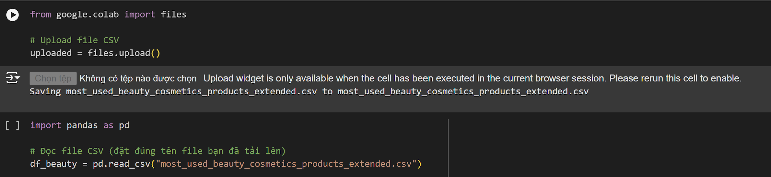

**Bước 2:** Tìm hiểu, phân tích bộ dữ liệu trước khi xử lý.

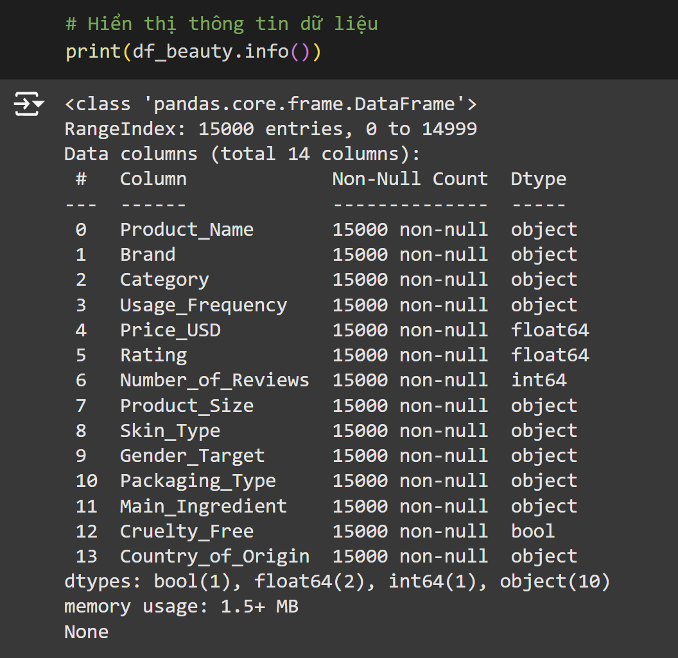

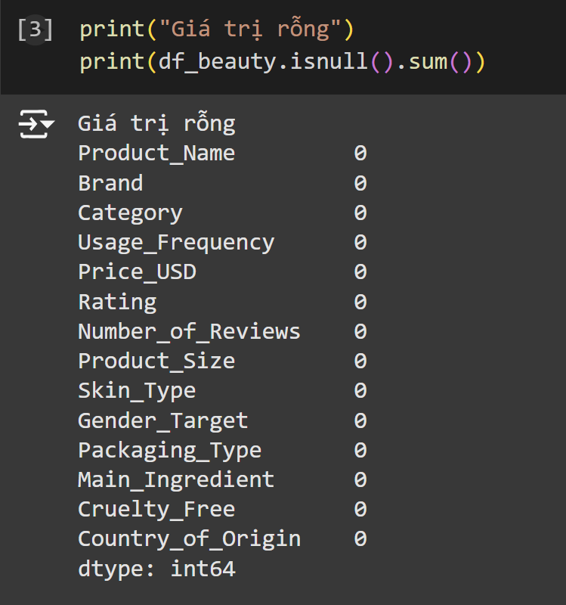

**Bước 3:** Xử lý các ký tự bị mã hóa sai, xóa “ml" trong cột 'product_size' và chuyển đổi cột 'product_size' thành kiểu int

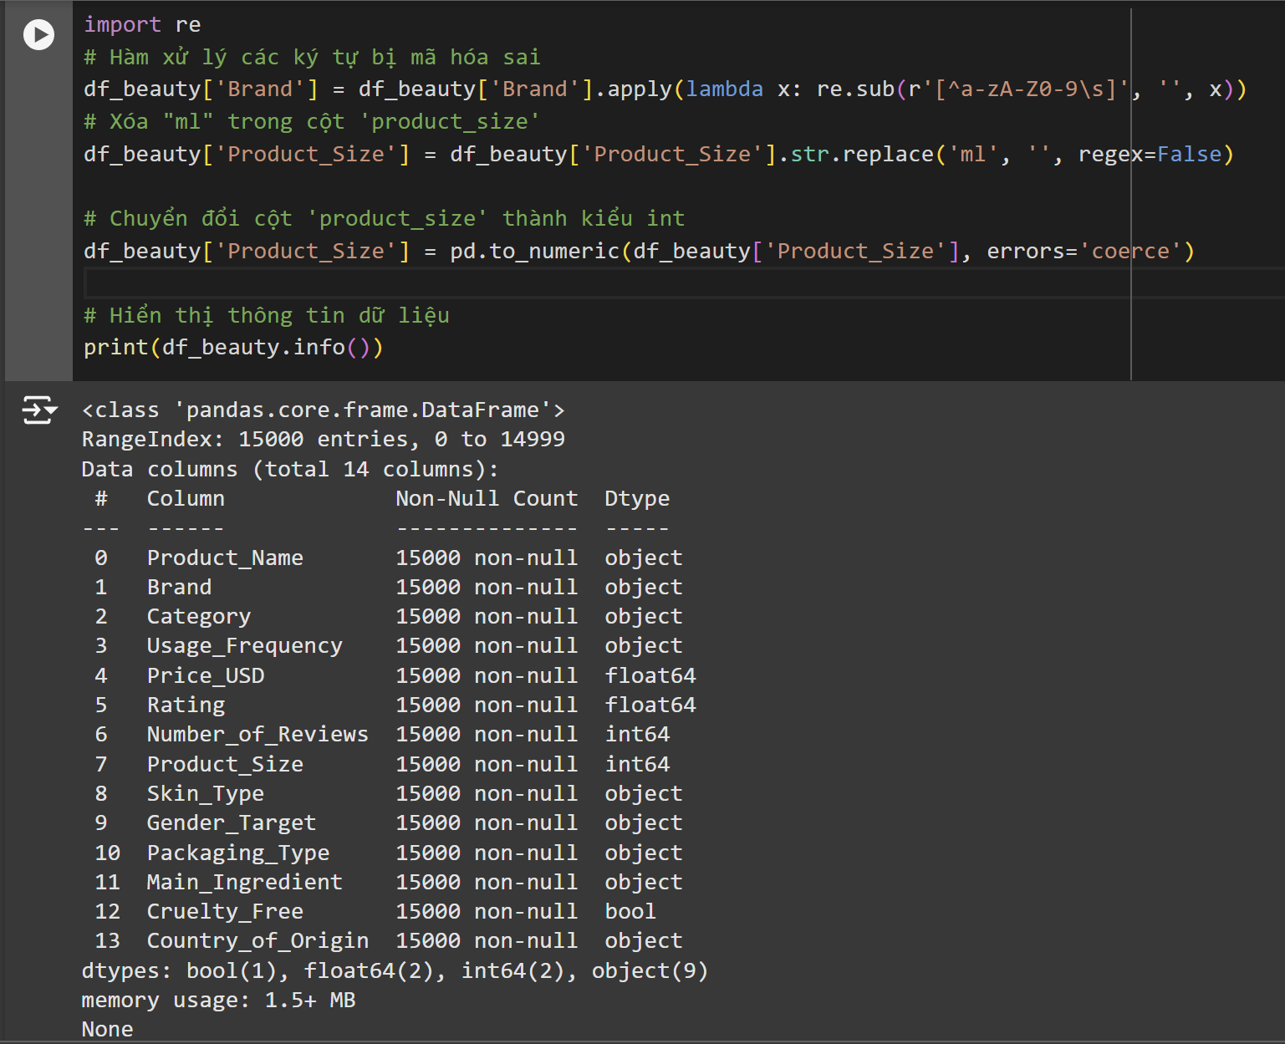

**Bước 4:** Lưu dataset đã lọc thành file CSV “beauty_cleaned.csv” để xây dựng kho dữ liệu sau này

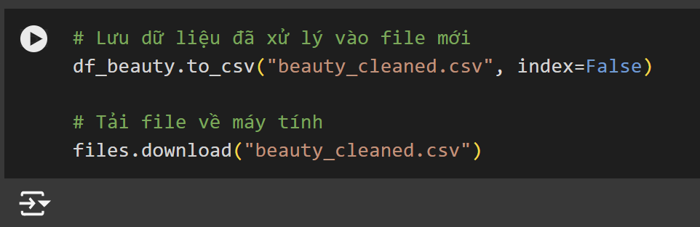

* 1. **Thiết kế kho dữ liệu:**
  2. **Lược đồ kho dữ liệu (Lược đồ bông tuyết):**

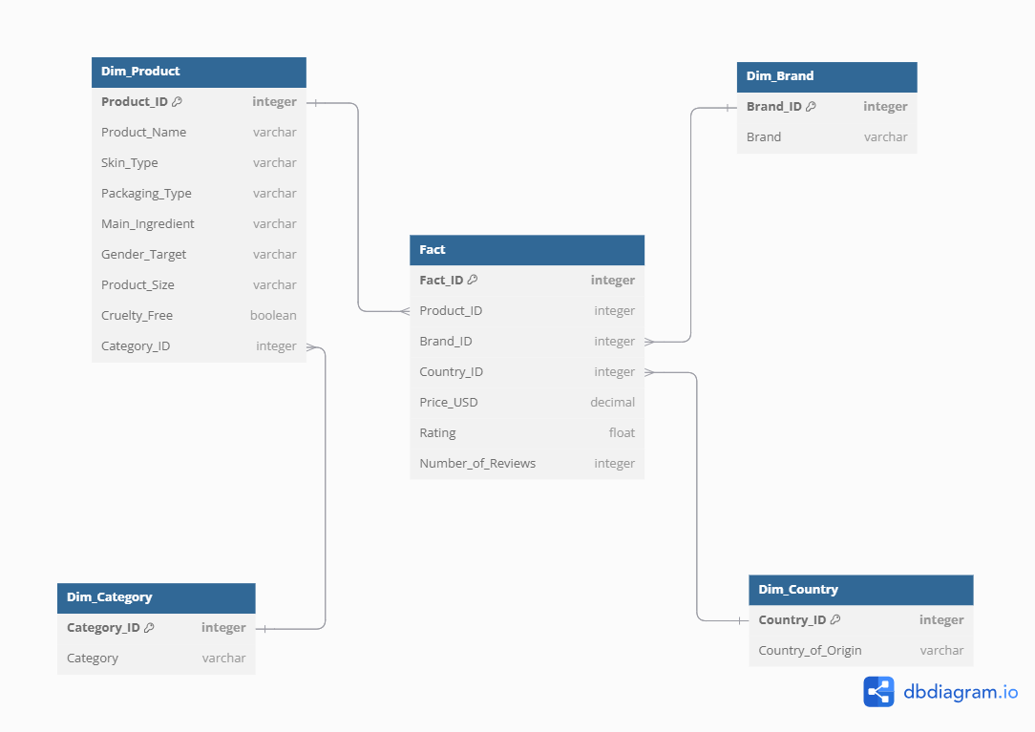

* 1. **Mô tả chi tiết bảng Fact:**

| **STT** | **Tên thuộc tính** | **Kiểu dữ liệu** | **Ràng buộc** | **Ý nghĩa** |
| --- | --- | --- | --- | --- |
| 1 | Fact_ID | int | PK | Mã từng sản phẩm riêng biệt |
| 2 | Product_ID | int | FK | Mã sản phẩm được lọc theo bảng Dim_Product |
| 3 | Brand_ID | int | FK | Mã thương hiệu |
| 4 | Country_ID | int | FK | Mã quốc gia |
| 5 | Price_USD | float |  | Giá tiền |
| 6 | Rating | float |  | Điểm đánh giá trung bình |
| 7 | Number_of_Reviews | int |  | Số lượng đánh giá |

* 1. **Mô tả chi tiết các bảng Dimension:**
  2. **Dim_Product:**

| **STT** | **Tên thuộc tính** | **Kiểu dữ liệu** | **Ràng buộc** | **Ý nghĩa** |
| --- | --- | --- | --- | --- |
| 1 | Product_ID | int | PK | Mã sản phẩm được lọc theo các thuộc tính có trong bảng |
| 2 | Product_Name | varchar(50) |  | Tên sản phẩm |
| 3 | Skin_Type | varchar(50) |  | Loại da phù hợp với sản phẩm |
| 4 | Packaging_Type | varchar(50) |  | Loại bao bì của sản phẩm |
| 5 | Main_Ingredient | varchar(50) |  | Thành phần chính nổi bật của sản phẩm |
| 6 | Gender_Target | varchar(50) |  | Đối tượng giới tính |
| 7 | Product_Size | int |  | Kích cỡ của sản phẩm |
| 8 | Cruelty_Free | bit |  | Sản phẩm không thử nghiệm trên động vật (True/False) |
| 9 | Category_ID | int | FK | Mã danh mục |

* 1. **Dim_Brand:**

| **STT** | **Tên thuộc tính** | **Kiểu dữ liệu** | **Ràng buộc** | **Ý nghĩa** |
| --- | --- | --- | --- | --- |
| 1 | Brand_ID | int | PK | Mã thương hiệu |
| 2 | Brand | varchar(50) |  | Tên thương hiệu |

* 1. **Dim_Category:**

| **STT** | **Tên thuộc tính** | **Kiểu dữ liệu** | **Ràng buộc** | **Ý nghĩa** |
| --- | --- | --- | --- | --- |
| 1 | Category_ID | int | PK | Mã danh mục |
| 2 | Category | varchar(50) |  | Tên danh mục |

* 1. **Dim_Country:**

| **STT** | **Tên thuộc tính** | **Kiểu dữ liệu** | **Ràng buộc** | **Ý nghĩa** |
| --- | --- | --- | --- | --- |
| 1 | Country_ID | int | PK | Mã quốc gia |
| 2 | Country_of_Origin | varchar(50) |  | Quốc gia sản xuất |

* 1. **Các câu truy vấn:**

1. Top 10 thương hiệu có điểm Rating trung bình cao nhất.
2. Top 5 sản phẩm thuần chay có số lượt đánh giá nhiều nhất của thương hiệu Shiseido.
3. Thống kê tổng số sản phẩm theo từng Brand và từng Category bắt đầu bằng ký tự 'M'.
4. Liệt kê 10 sản phẩm được sản xuất ở Mỹ và số lượng đánh giá cao nhất từ 9900 trở lên.
5. Top 10 thương hiệu có số lượng sản phẩm nhiều nhất.
6. Liệt kê tất cả tên sản phẩm, danh mục, loại bao bì và giá.
7. Liệt kê số lượng sản phẩm theo từng hãng của từng quốc gia trừ Úc và Mỹ.
8. Liệt kê TOP 3 sản phẩm có doanh thu cao nhất do nước Mỹ sản xuất (Doanh Thu = Number Of Reviews * Price USD)
9. Liệt kê tên, loại sản phẩm, thương hiệu, nước sản xuất, rating và số lượt đánh giá của những sản phẩm có Rating > 4.0 và Number Of Reviews > 7000.
10. Top 10 sản phẩm Serum có dung tích > 50 dành cho da dầu có giá rẻ nhất.
11. Liệt kê TOP 5 sản phẩm có thành phần chính là Vitamin C đạt doanh thu cao nhất.
12. Thống kê giá, các tên các sản phẩm dành cho nhạy cảm (Sensitive) có thành phần chính (Main ingredient) là Aloe Vera và quốc gia sản xuất.
13. Liệt kê các sản phẩm (Product) theo từng danh mục (Category)

# QUÁ TRÌNH SSIS

1. **Chuẩn bị công cụ và cơ sở dữ liệu:**

Để thực hiện quá trình SSIS, ta cần cài đặt các công cụ:

* Visual Studio Community 2022.
* SQL Server Integration Services Project.

***Bước 1****:* Trong Visual Studio Installer, chọn vào mục “Data storage and processing”, cài đặt SQL Server Data Tools.

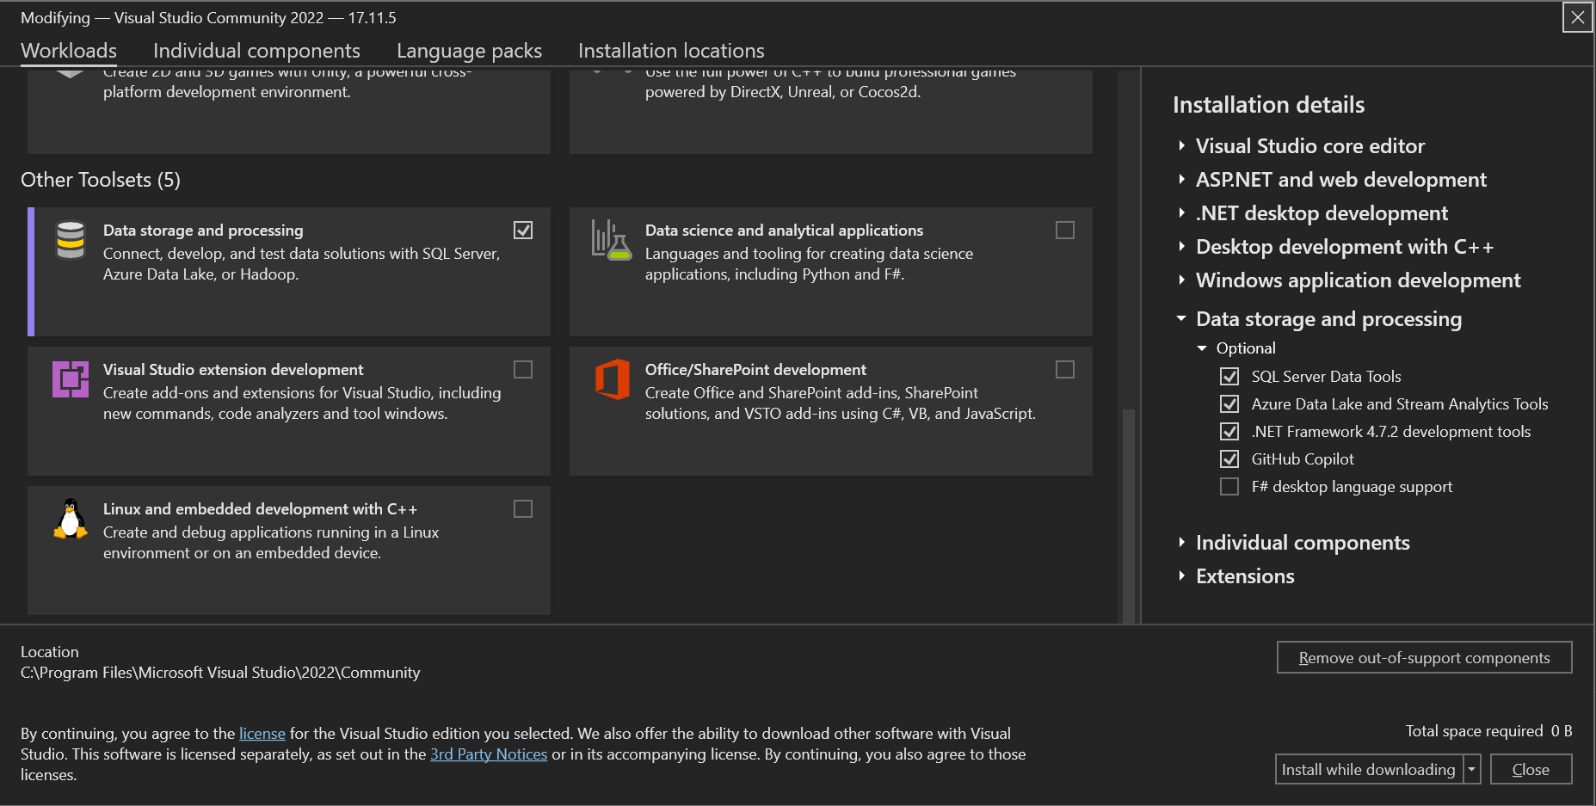

***Bước 2:*** Vào Visual Studio, chọn “Continue without code”.

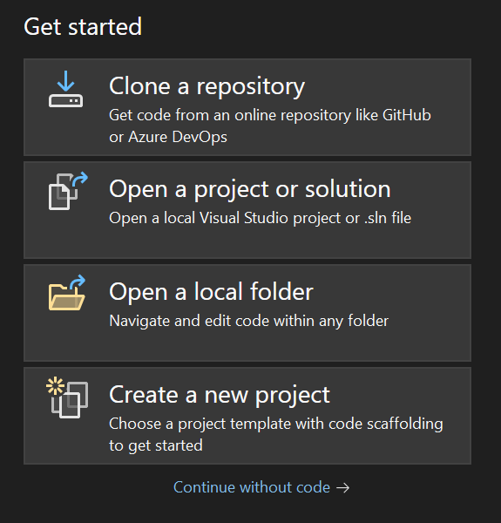

***Bước 3:*** Trên thanh công cụ, vào mục “Extensions”, chọn “Manage Extensions”.

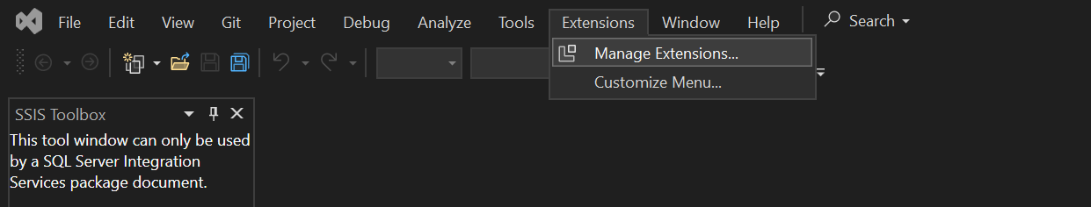

***Bước 4:*** Tìm kiếm và chọn tải “SQL Server Integration Services Projects 2022”

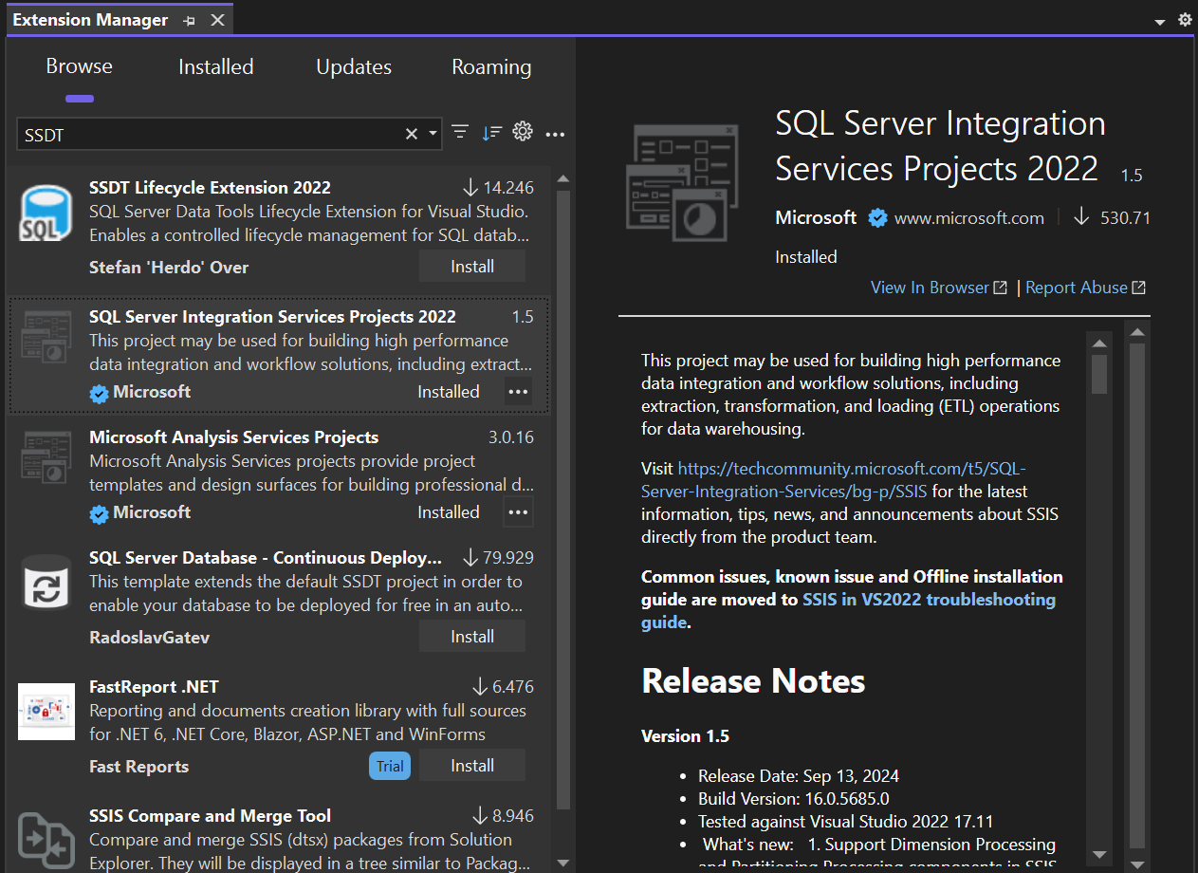

***Bước 5:*** Mở SQL Server Management Studio 19 và kết nối với server.

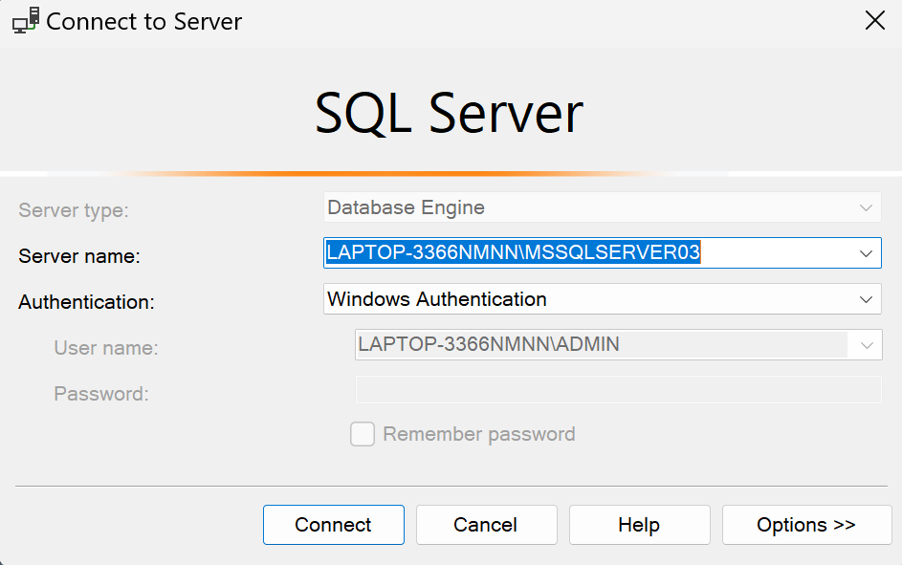

***Bước 6:*** Tạo một database mới có tên IS217 để lưu các bảng Dim, Fact chứa dữ liệu của bộ dữ liệu.

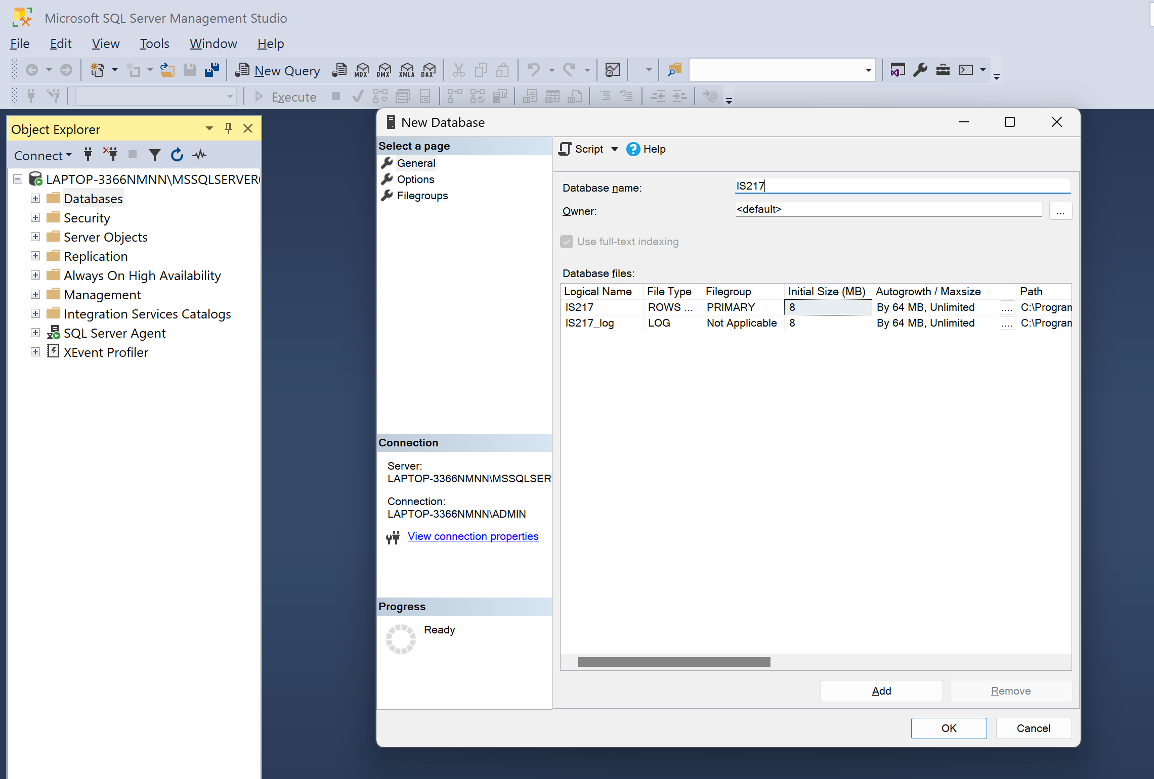

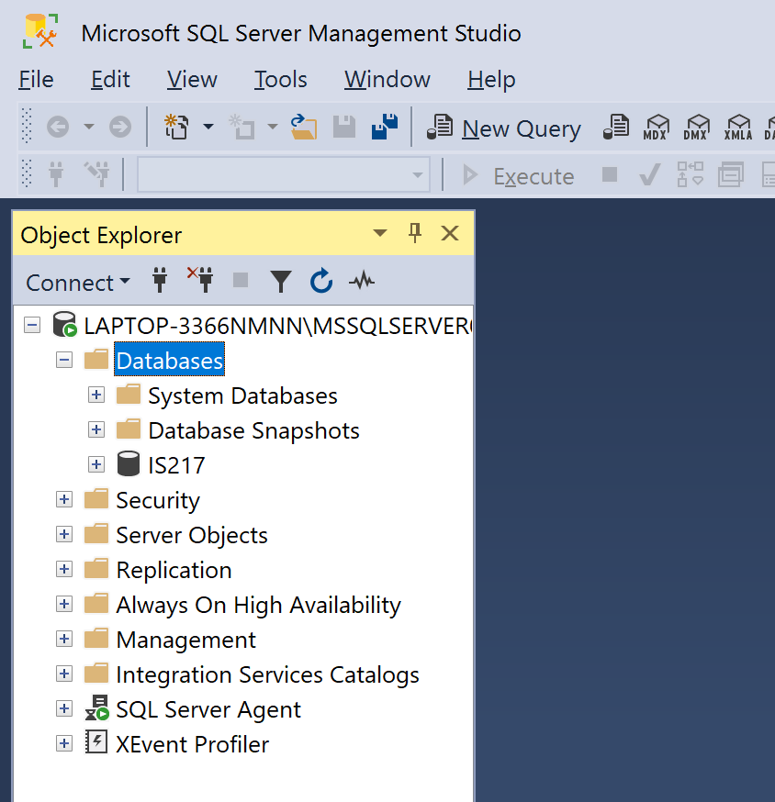

1. **Tạo project SSIS trong Visual Studio 2022:**

***Bước 1:*** Vào Visual Studio, chọn “Create a new project”.

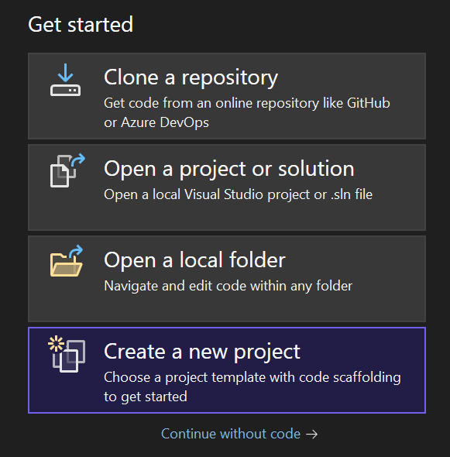

***Bước 2:*** Tìm và chọn “Integration Services Project”, nhấn “Next” để tiếp tục.

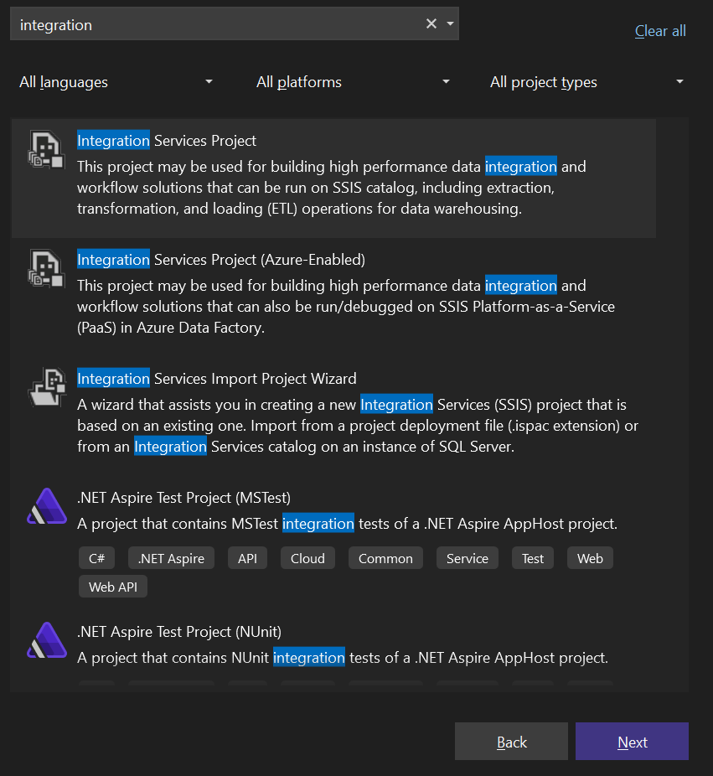

***Bước 3:*** Đặt tên project và đường dẫn

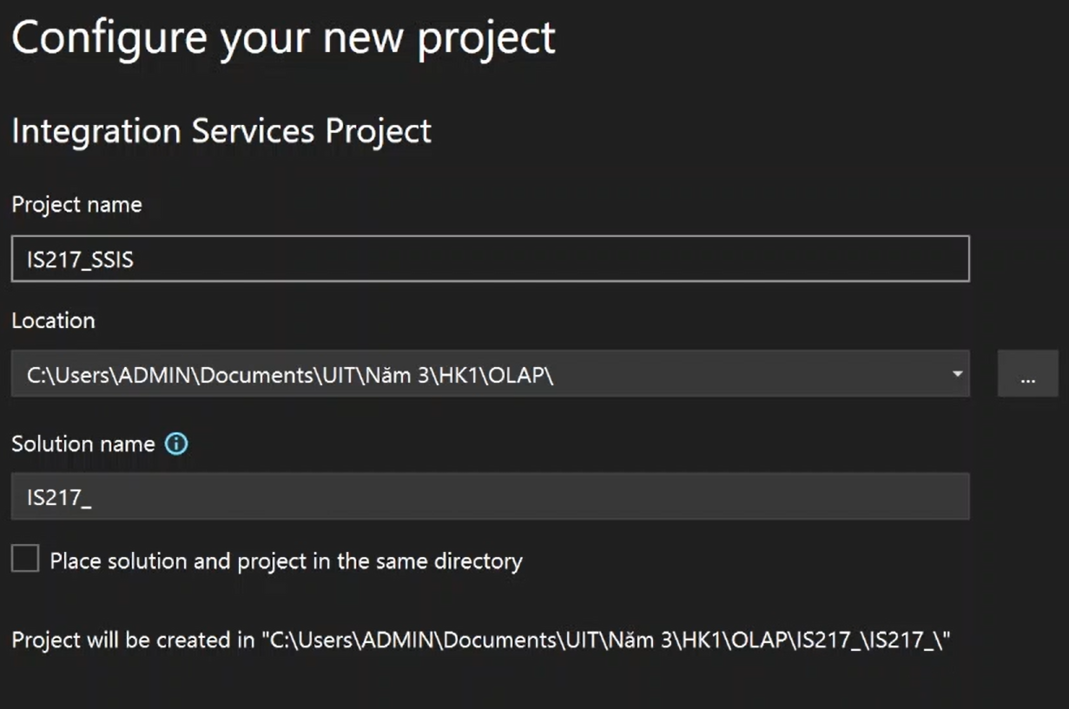

1. **Tạo các bảng Dim và bảng Fact:**
2. **Dim_Category**

***Bước 1:*** Kéo thả 2 công cụ Execute SQL Task và Data Flow Task ở SSIS Toolbox sang vùng làm việc của Control Flow, kéo thả đường kết nối từ task **Execute SQL Task** tới **Data Flow Task**. Đổi tên Data Flow Task thành “Dim_Category”

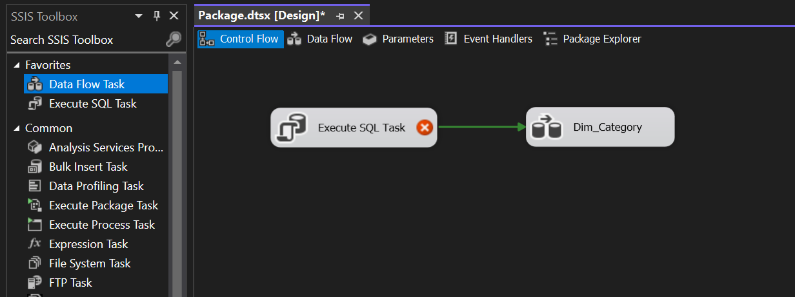

***Bước 2:*** Chỉnh sửa thuộc tính của Execute SQL Task.

* Chỉnh kết nối của Connection và SQL Statement
* Connection: đến database SQL IS217
* SQL Statement: Câu lệnh xóa bảng Dim_Category nếu đã tồn tại để tránh xảy ra lỗi khi load lại dữ liệu

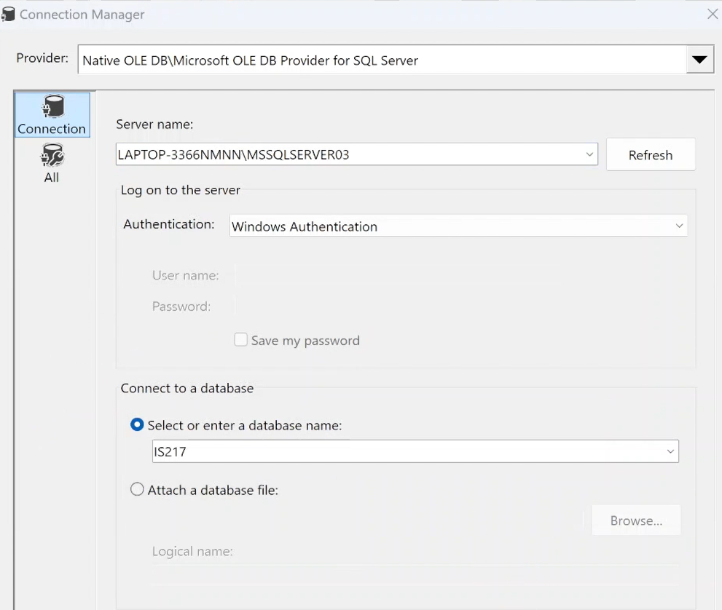

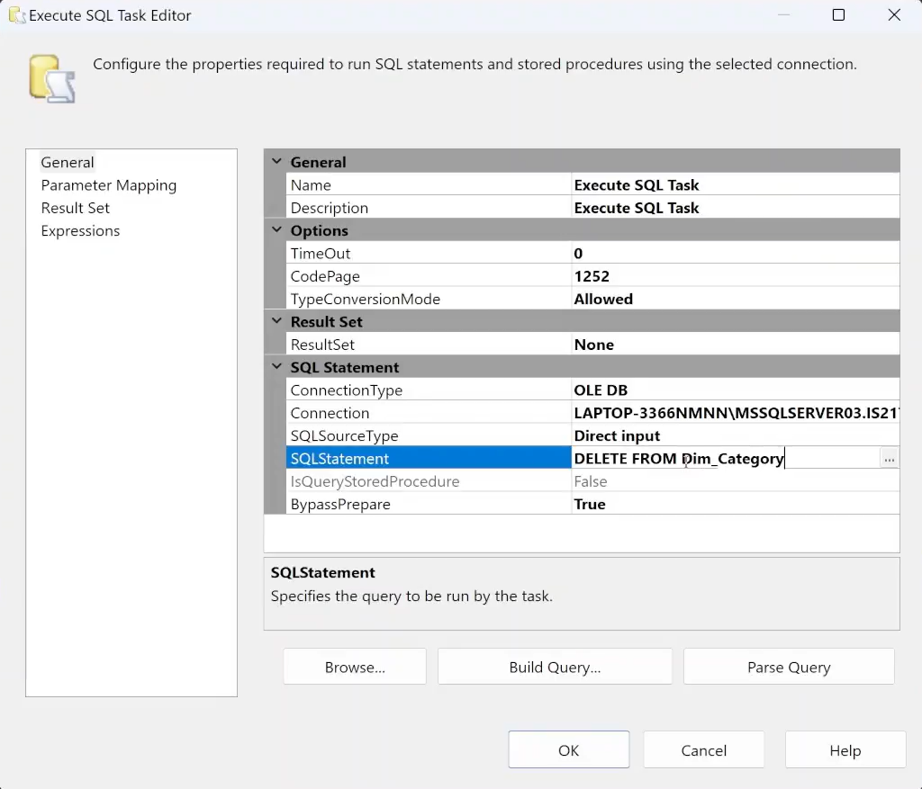

***Bước 3:*** Nhấn đúp vào Dim_Category để chuyển sang tab Data Flow để thực hiện cấu hình.

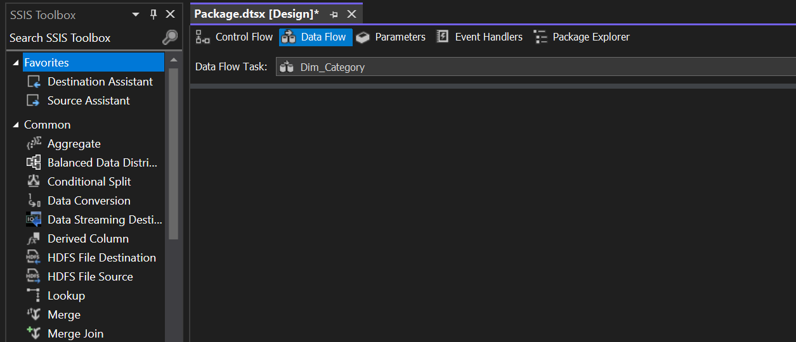

***Bước 4:*** Tại tab Data Flow thực hiện tìm và kéo ra một Flat File Source từ SSIS Toolbox.

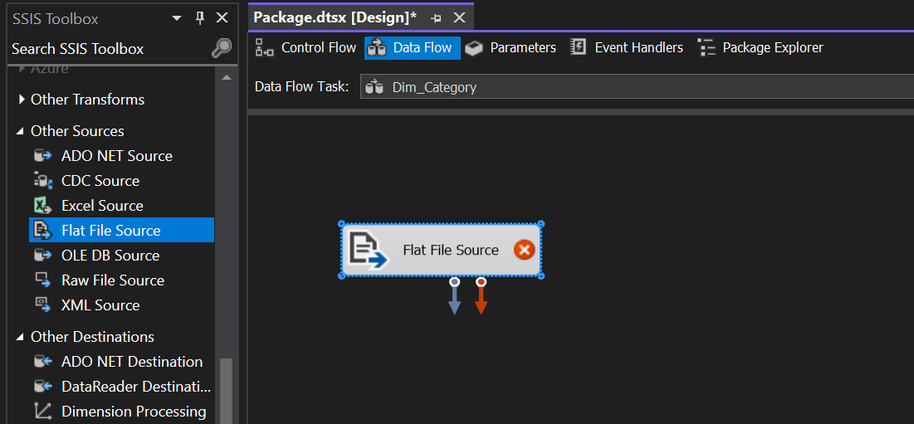

Nhấn đúp vào Flat File Source để mở Flat File Source Editor tiến hành tạo mới một kết nối. Nhấn New.

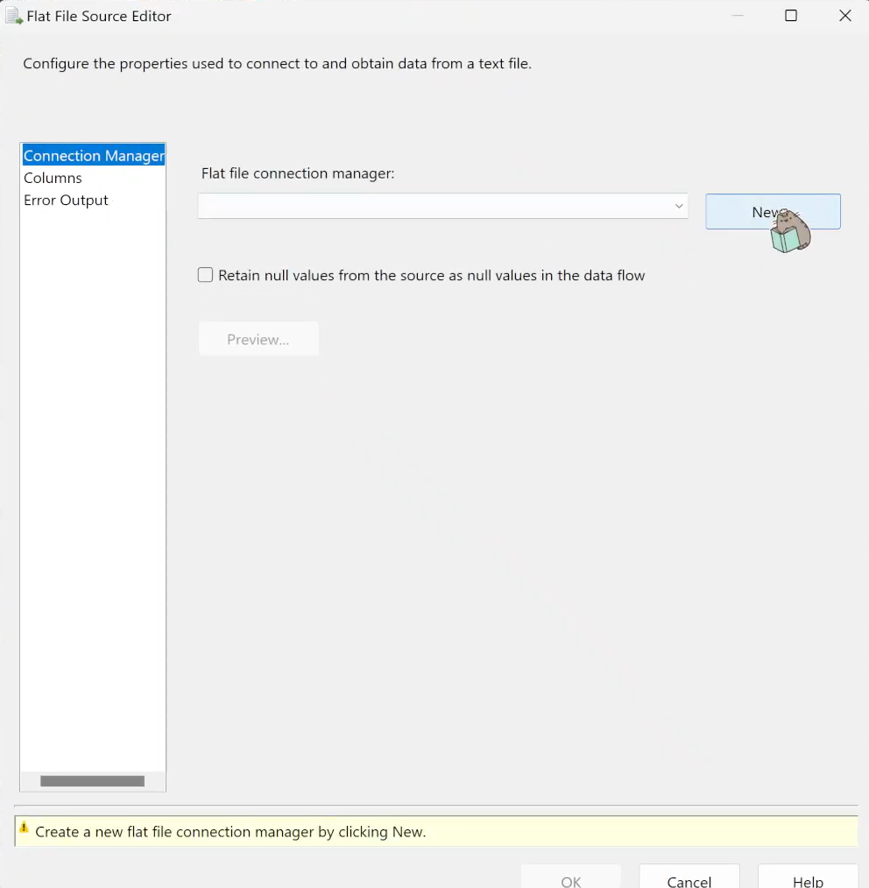

***Bước 5:*** Đổi tên Connection manager name thành database. Nhấn Browse để duyệt đến file dữ liệu (beauty_cleaned.csv).

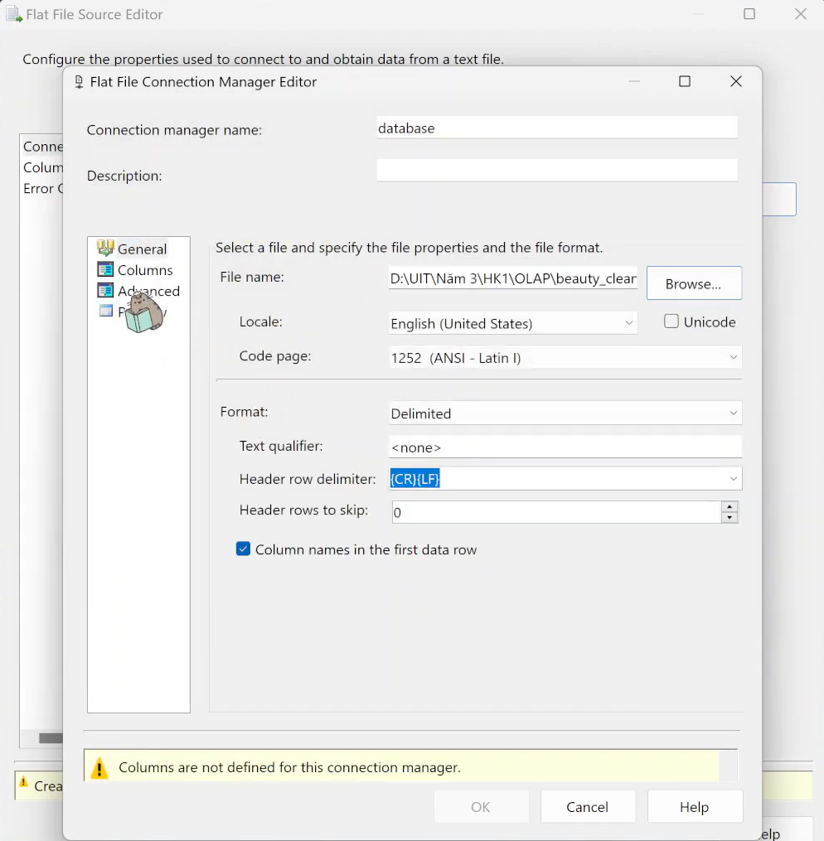

Sau khi đã chọn file beauty_cleaned.csv, vào mục “Columns” để kiểm tra các cột dữ liệu.

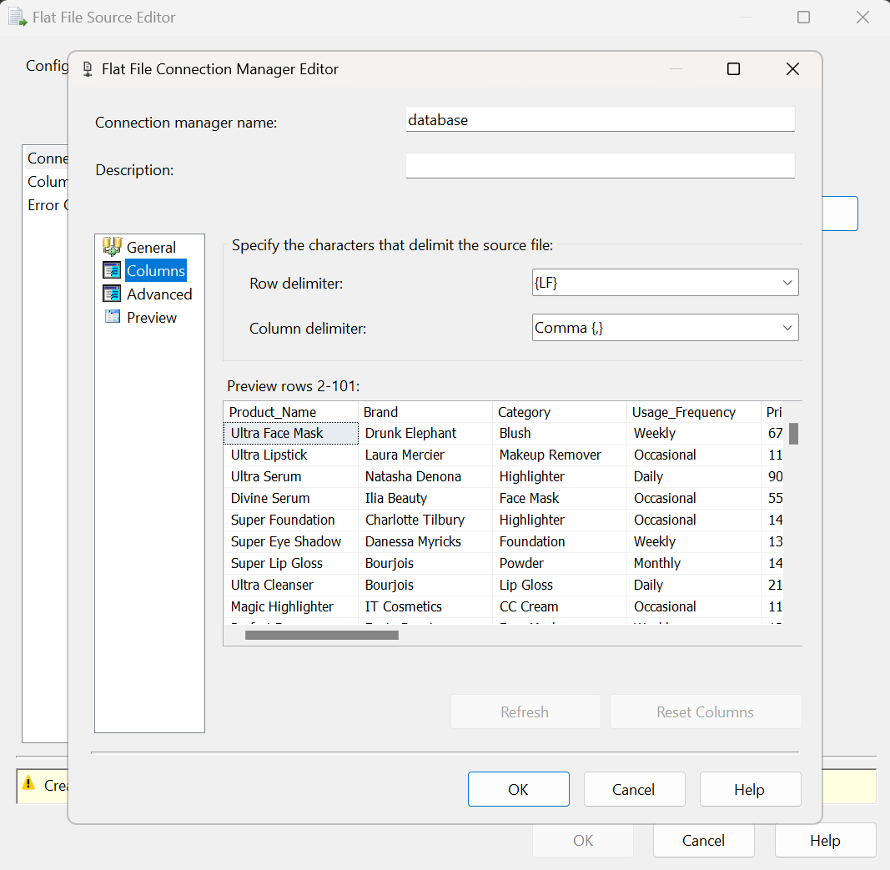

Vào mục “Advanced” để thay đổi kích thước của các cột dữ liệu tương ứng. Sau đó nhấn “OK”.

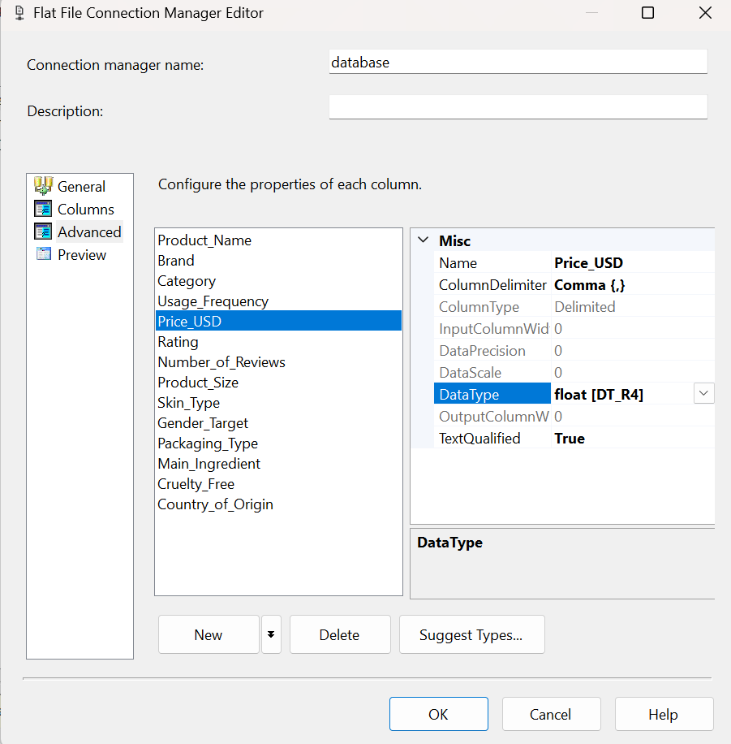

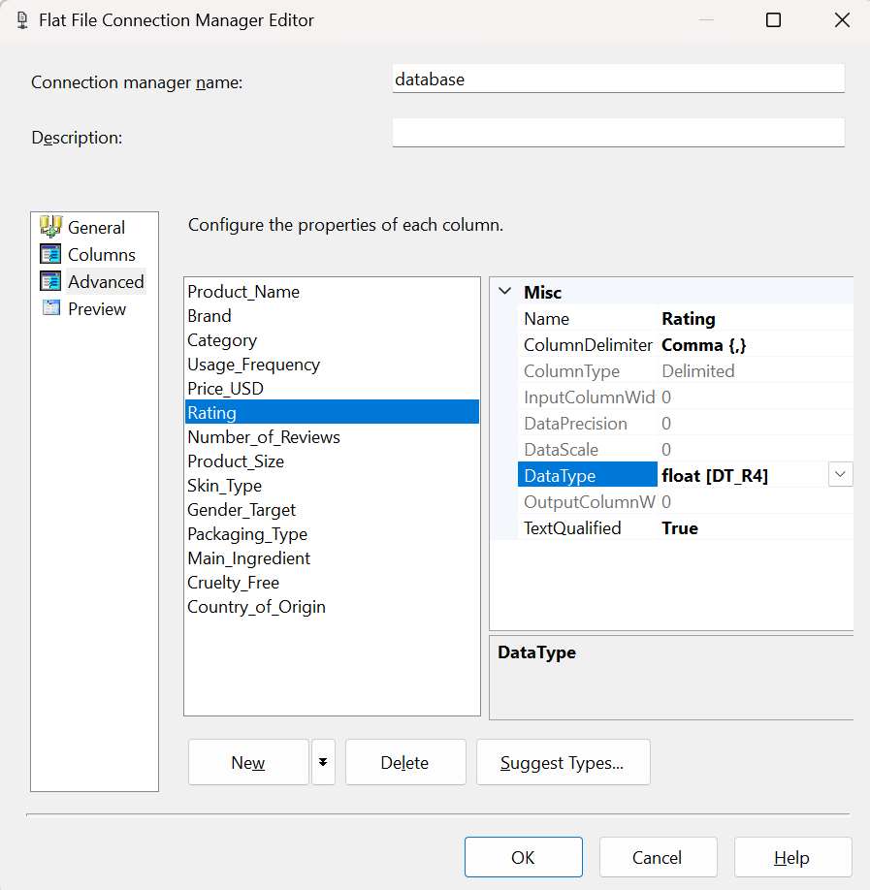

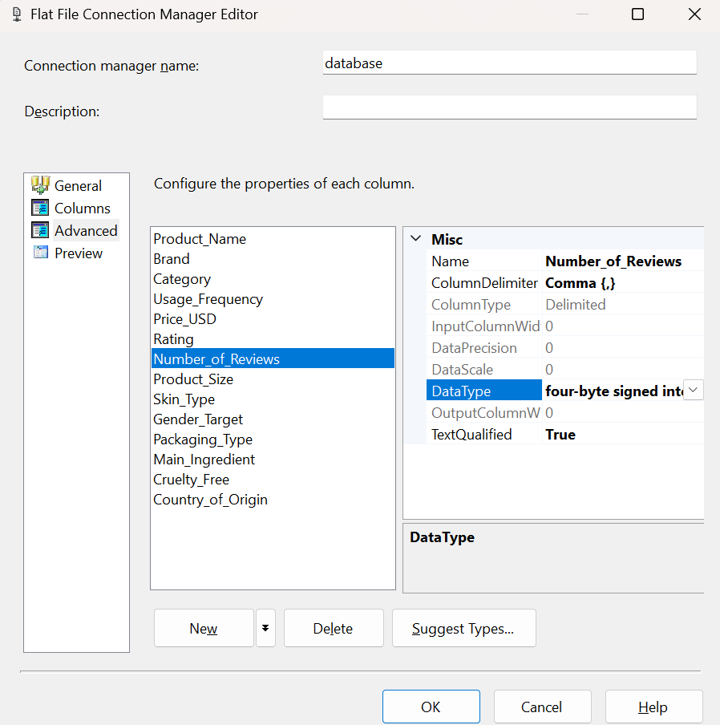

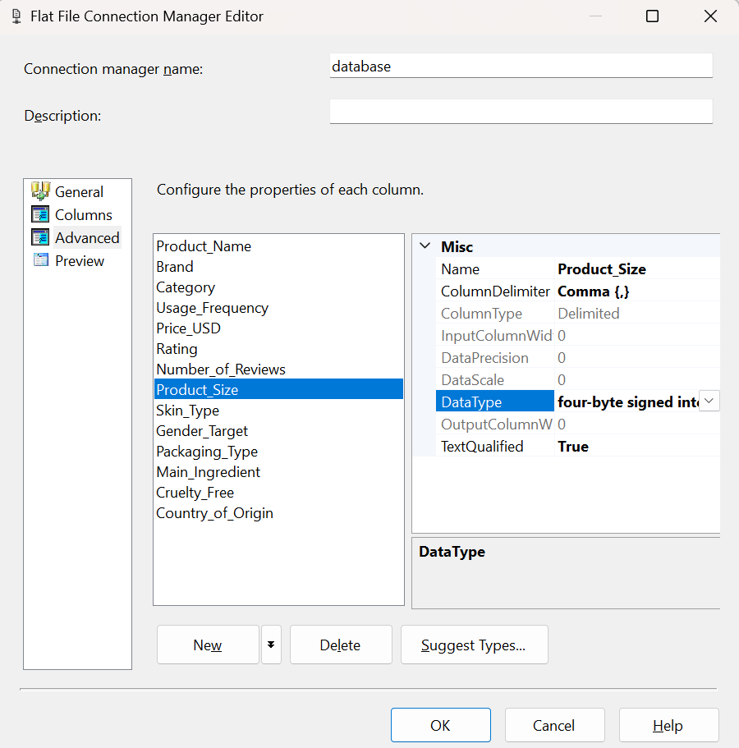

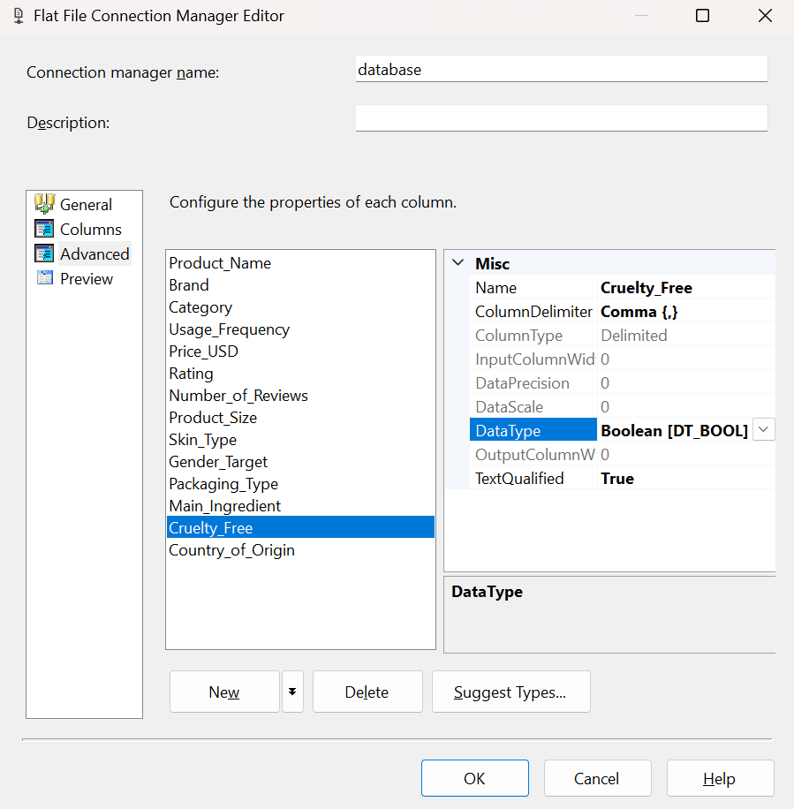

Tích vào “Retain null values from the sources as null values in the data flow” để giữ lại những giá trị NULL cần thiết.

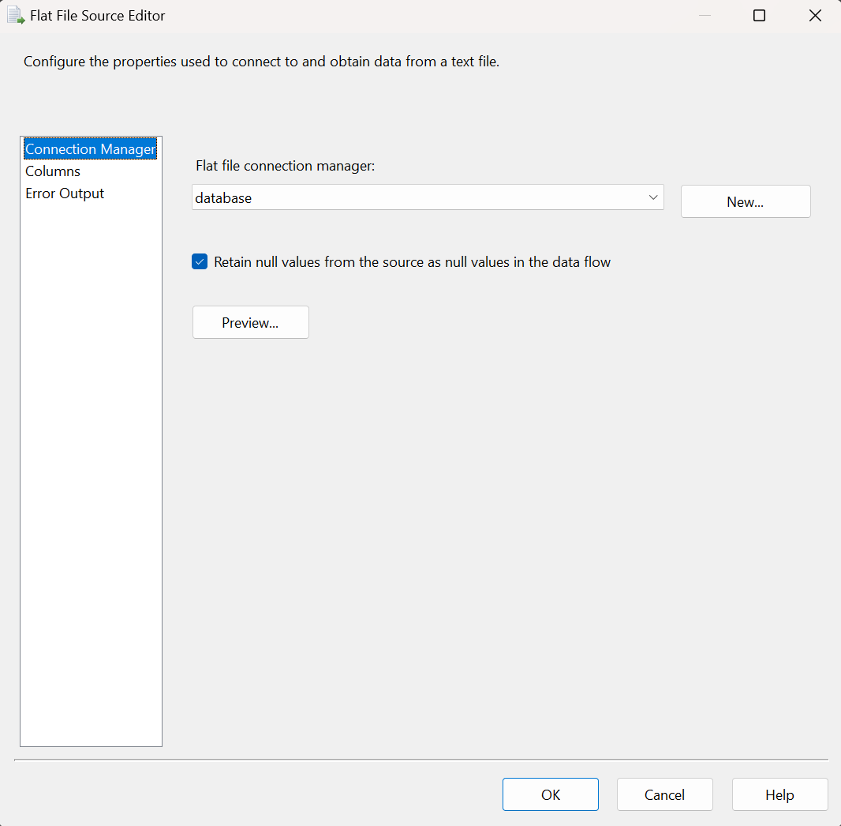

Nhấn “OK” để hoàn tất việc import dữ liệu.

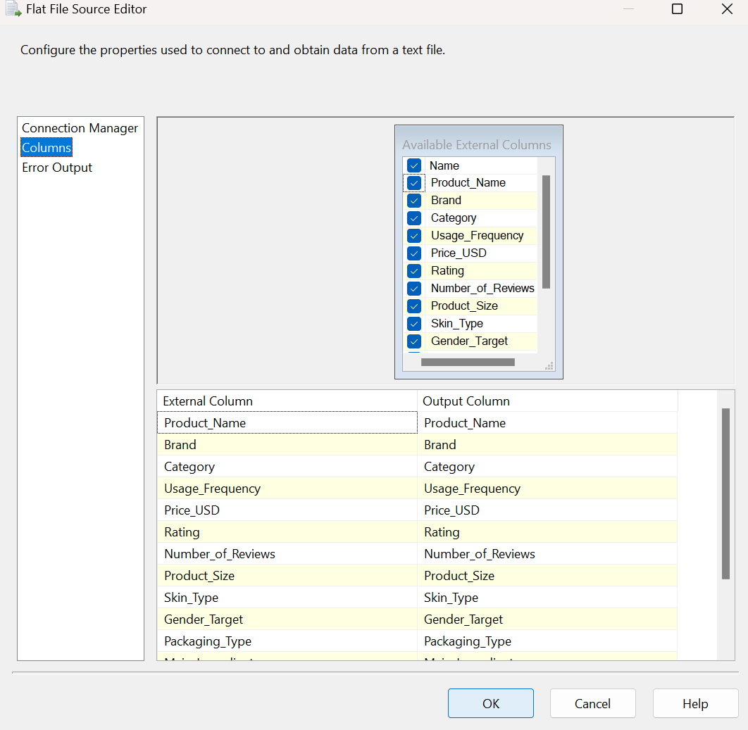

***Bước 6:*** Tạo 1 Sort để sắp xếp dữ liệu cho bảng Dim_Category, kết nối từ Flat File Source tới Sort. Nhấn đúp vào để chỉnh sửa cấu hình.

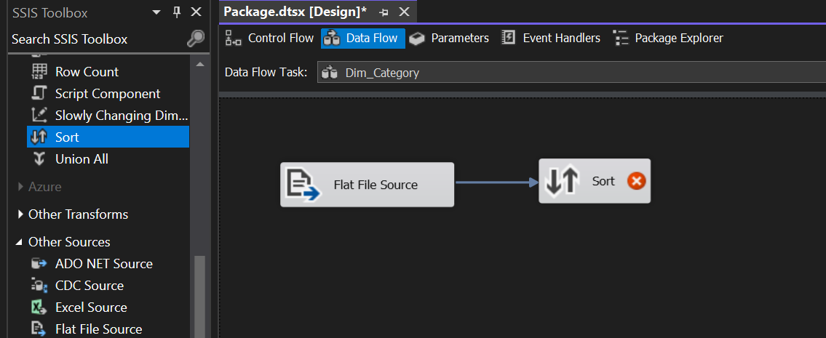

Tích vào những thuộc tính để làm dữ liệu cho Sort. Chọn vào “Remove rows with duplicate sort values” để xóa các dòng dữ liệu trùng nhau. Sau đó chọn “OK” để hoàn tất.

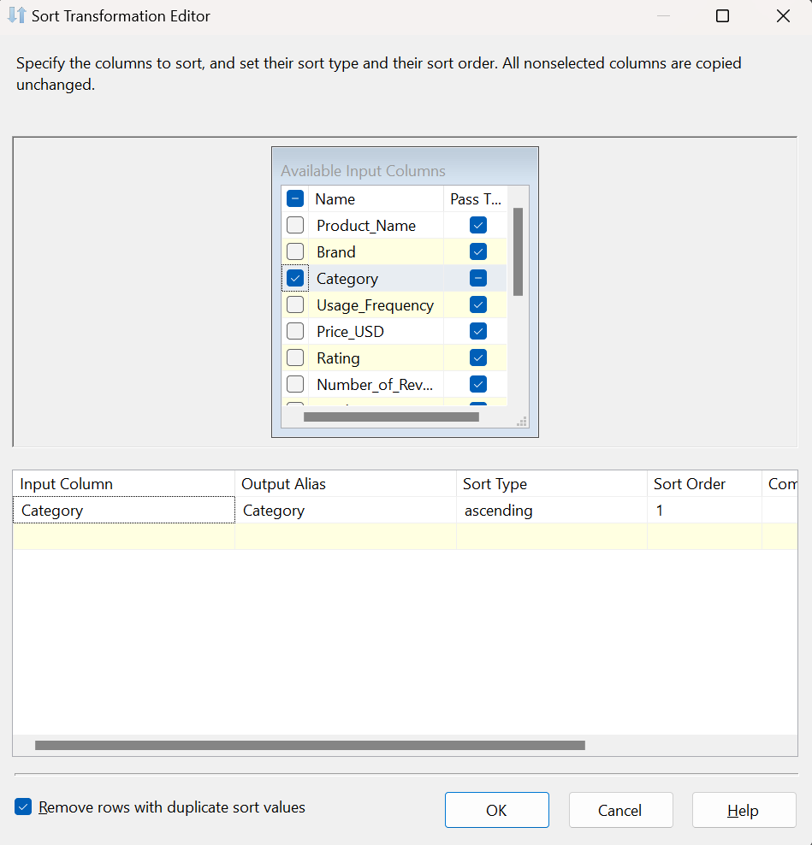

***Bước 7:*** Tạo một OLE DB Destination, đặt tên là “Dim_Category”, kết nối từ “Sort” đến “Dim_Category”.

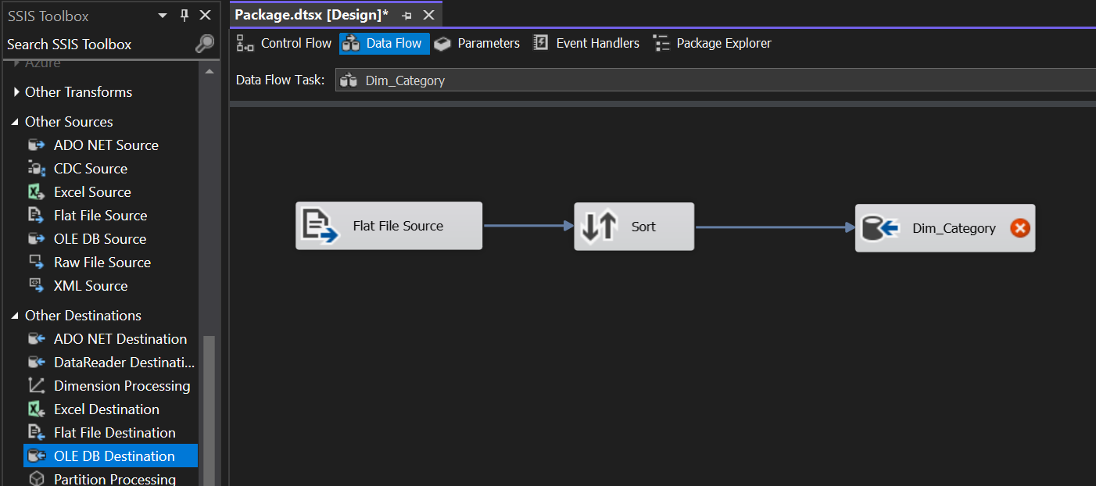

Nhấn chuột phải vào “Dim_Category”, chọn “Edit”. Chọn vào “New” bên cạnh ô “Name of the table or the view” để tạo bảng mới.

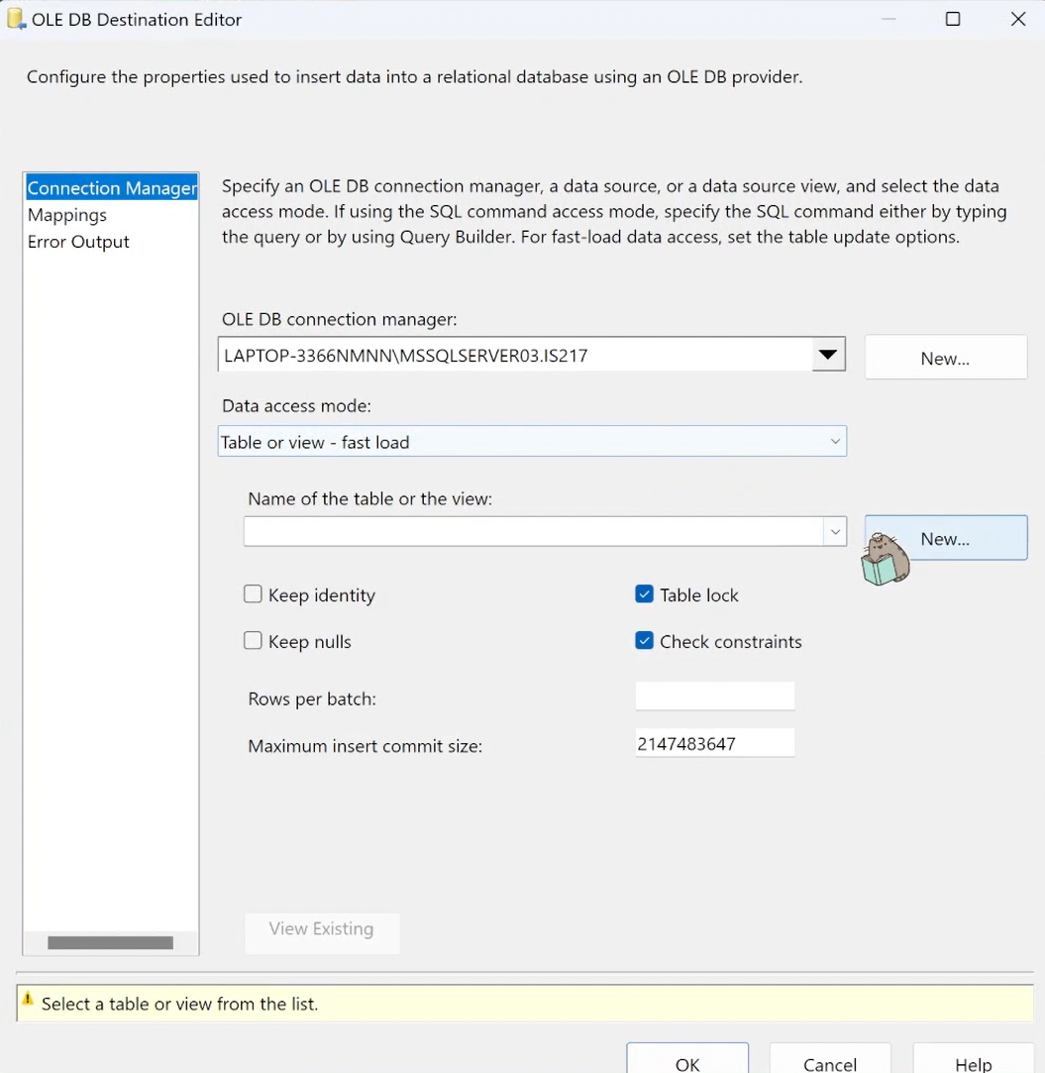

Sau đó điền Script để tạo bảng “Dim_Category” vào và nhấn OK.

CREATE TABLE [Dim_Category] (

    Category_ID INT PRIMARY KEY IDENTITY,

    Category VARCHAR(50)

);

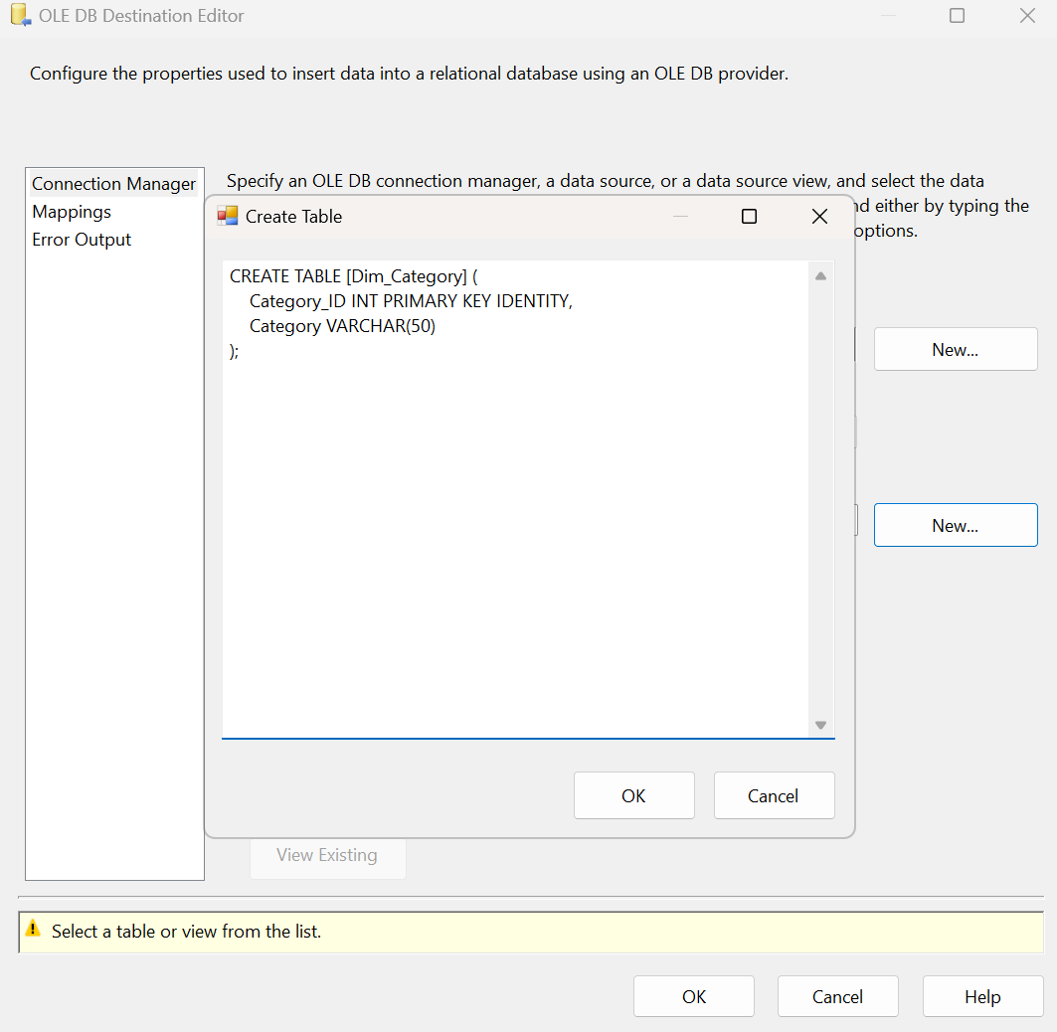

Vào mục “Mappings” để kiểm tra việc ánh xạ các cột dữ liệu. Nhấn “OK” để hoàn tất.

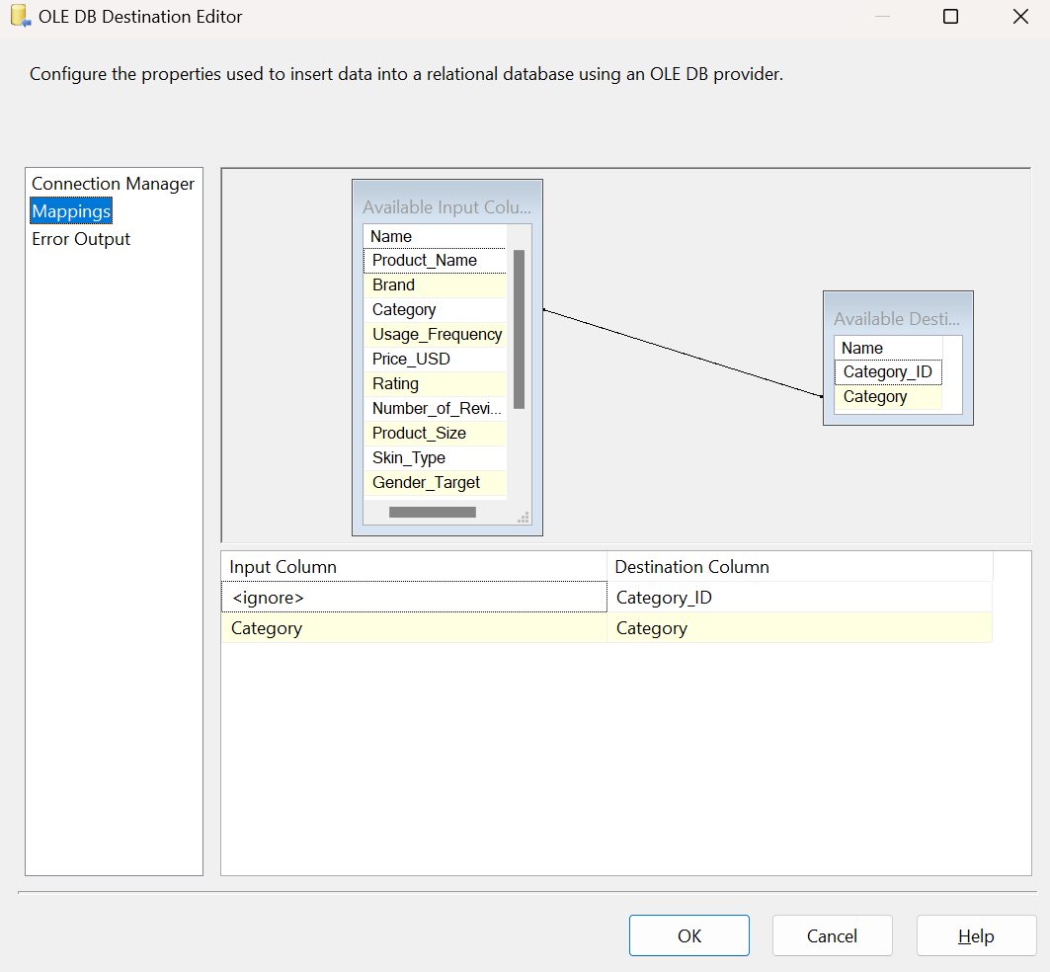

Data Flow Task “Dim_Category” khi hoàn thành.

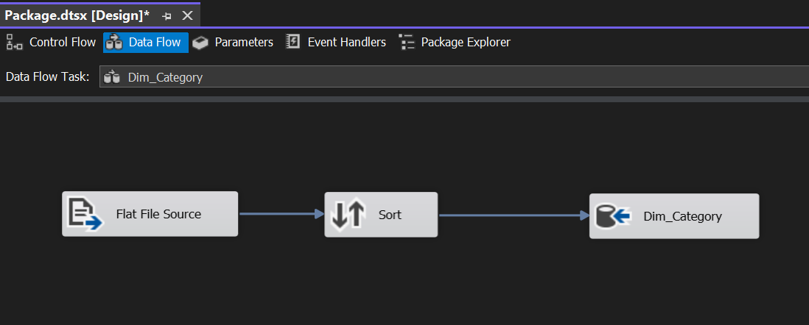

1. **Dim_Brand**

***Bước 1:*** Kéo thả 2 công cụ Execute SQL Task và Data Flow Task ở SSIS Toolbox sang vùng làm việc của Control Flow, kết nối từ task **Execute SQL Task 1** tới **Data Flow Task**. Đổi tên Data Flow Task thành “Dim_Brand”

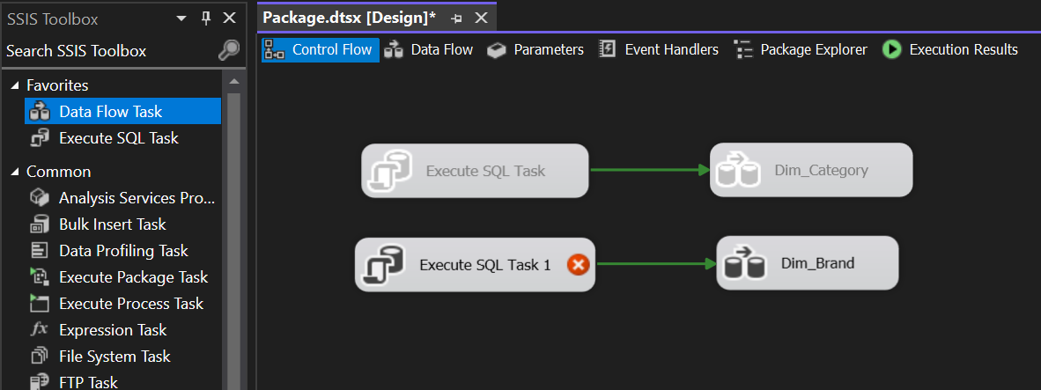

***Bước 2:*** Chỉnh sửa thuộc tính của Execute SQL Task 1.

* Chỉnh kết nối của Connection và SQL Statement:
* Connection: đến database SQL IS217 đã được tạo.
* SQL Statement: Câu lệnh xóa bảng Dim_Brand nếu đã tồn tại để tránh xảy ra lỗi khi load lại dữ liệu.

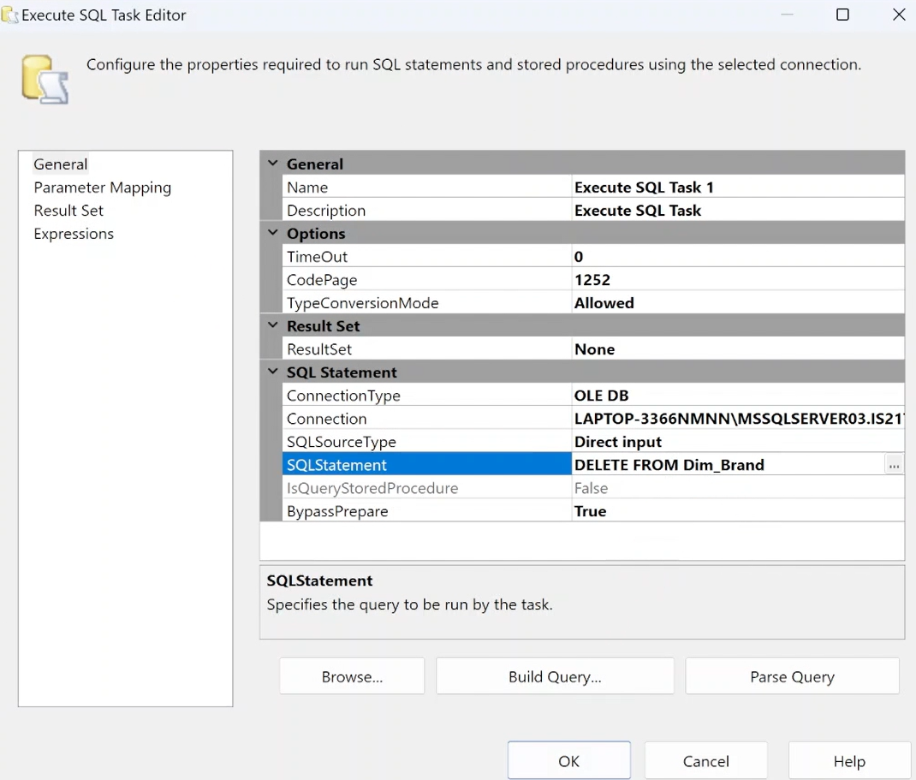

***Bước 3:*** Nhấn đúp vào Dim_Brand để chuyển sang tab Data Flow để thực hiện cấu hình.

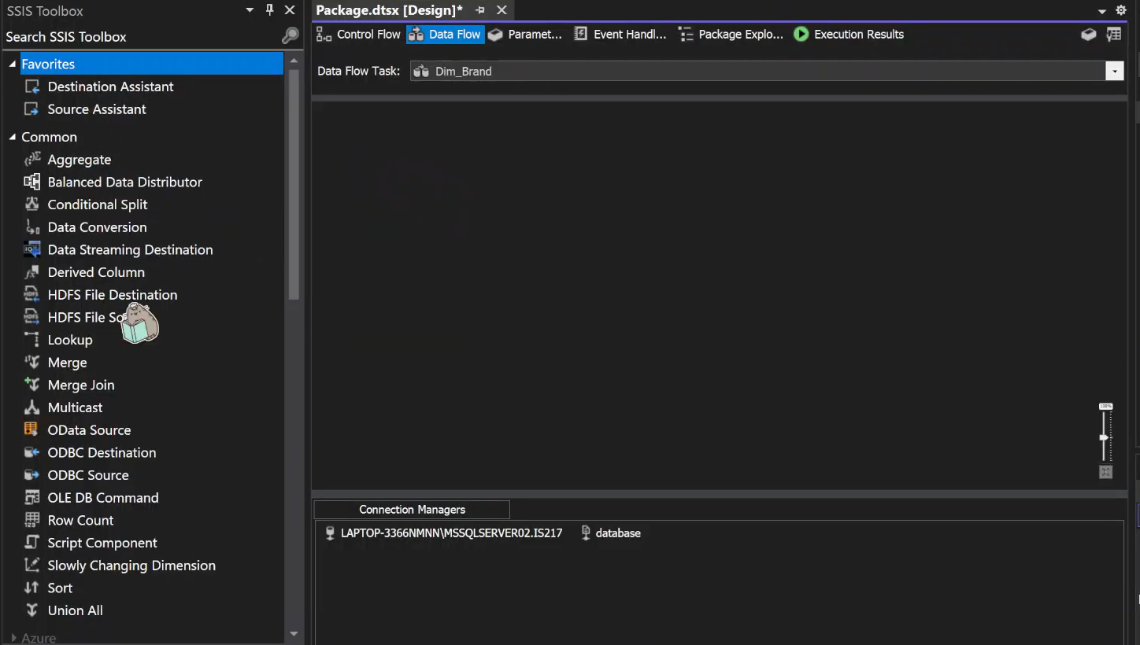

***Bước 4:*** Tại tab Data Flow thực hiện tìm và kéo ra một Flat File Source từ SSIS Toolbox.

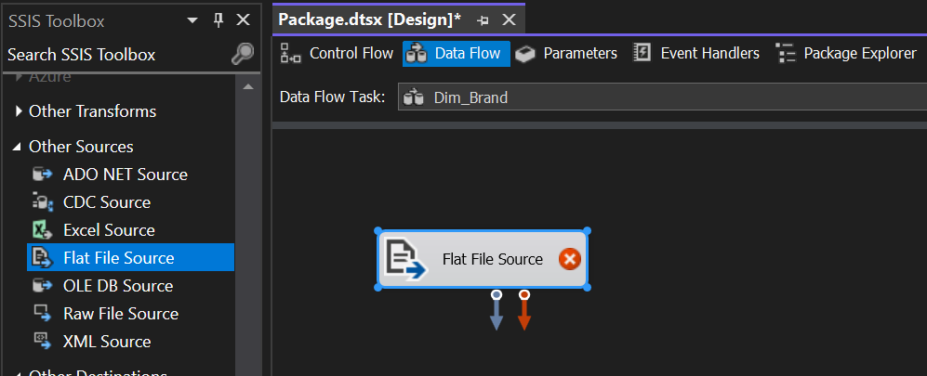

Nhấn đúp vào Flat File Source để mở Flat File Source Editor, giữ nguyên “database” đã được tạo trước đó. Tích vào “Retain null values from the sources as null values in the data flow” và nhấn “OK”.

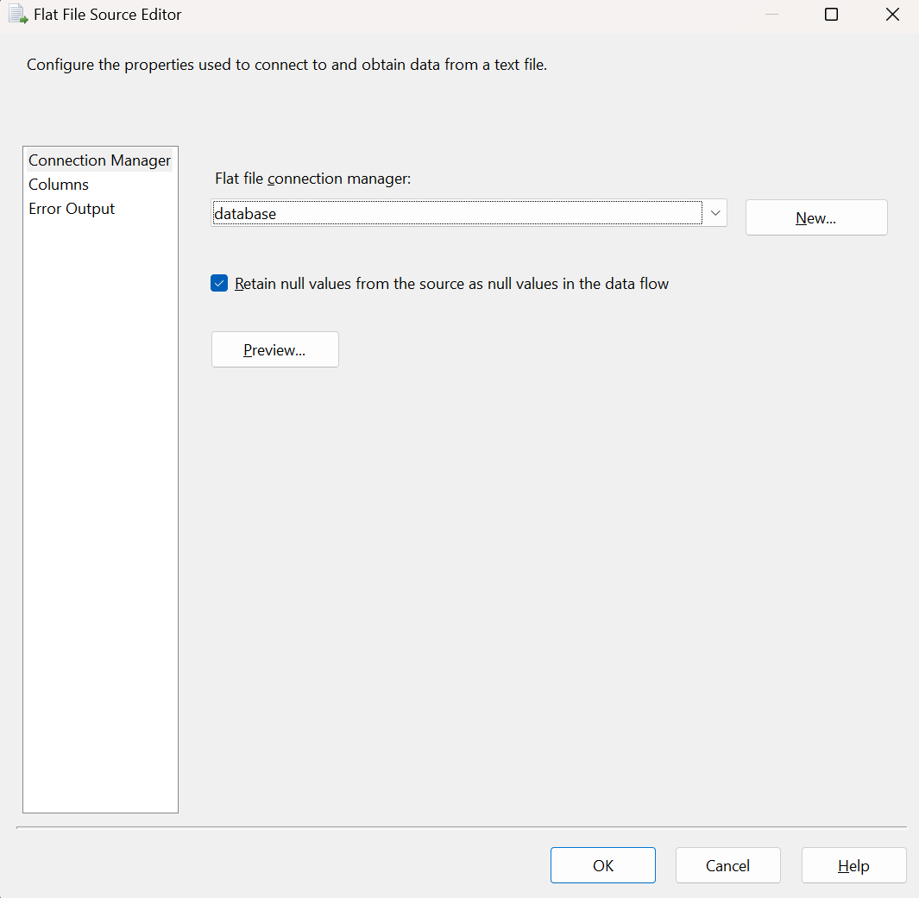

***Bước 5:*** Tạo 1 Sort để sắp xếp dữ liệu cho bảng Dim_Brand, kết nối từ Flat File Source tới Sort. Nhấn đúp vào để chỉnh sửa cấu hình.

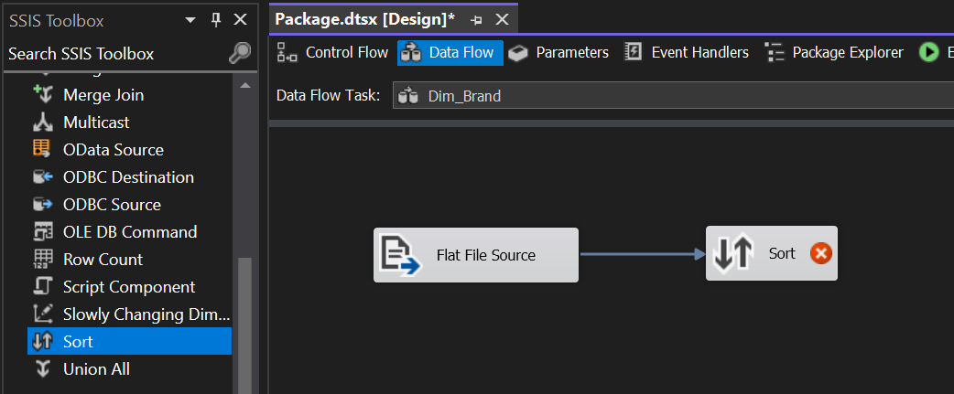

Tích vào những thuộc tính để làm dữ liệu cho Sort. Chọn vào “Remove rows with duplicate sort values” để xóa các dòng dữ liệu trùng nhau. Sau đó chọn “OK” để hoàn tất.

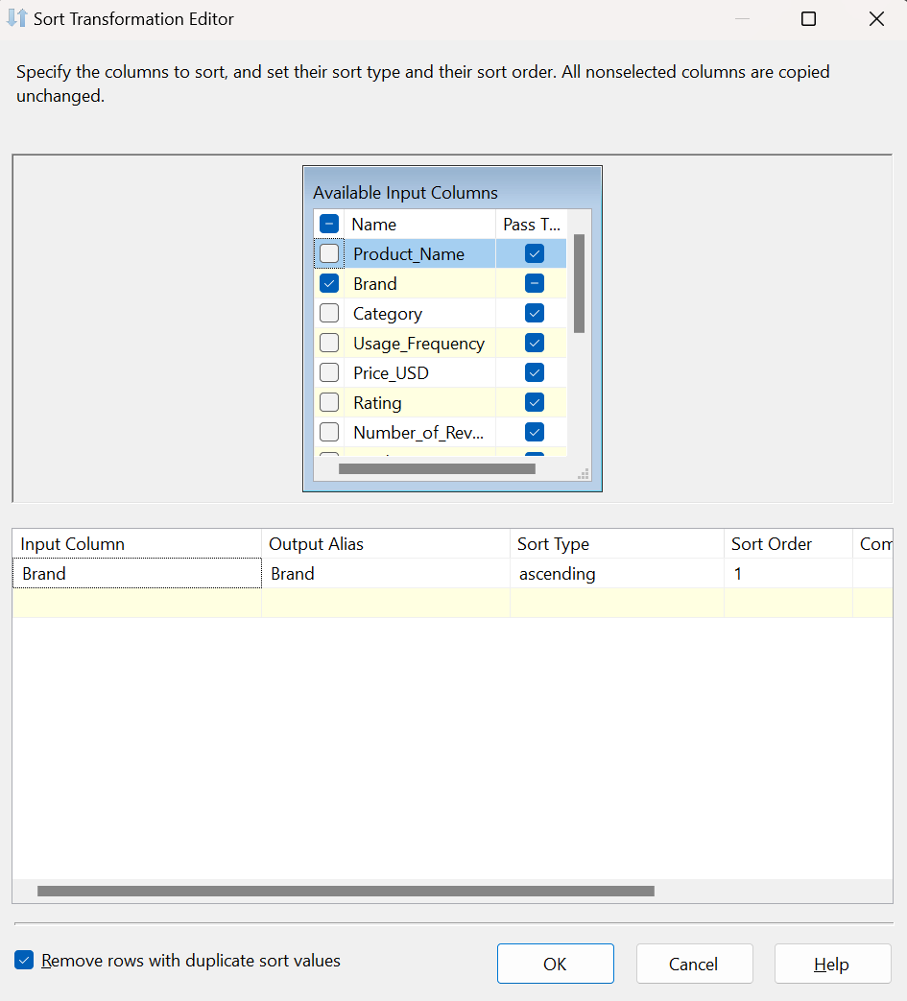

***Bước 6:*** Tạo một tạo một OLE DB Destination, đặt tên là “Dim_Brand”, kết nối từ “Sort” đến “Dim_Brand”.

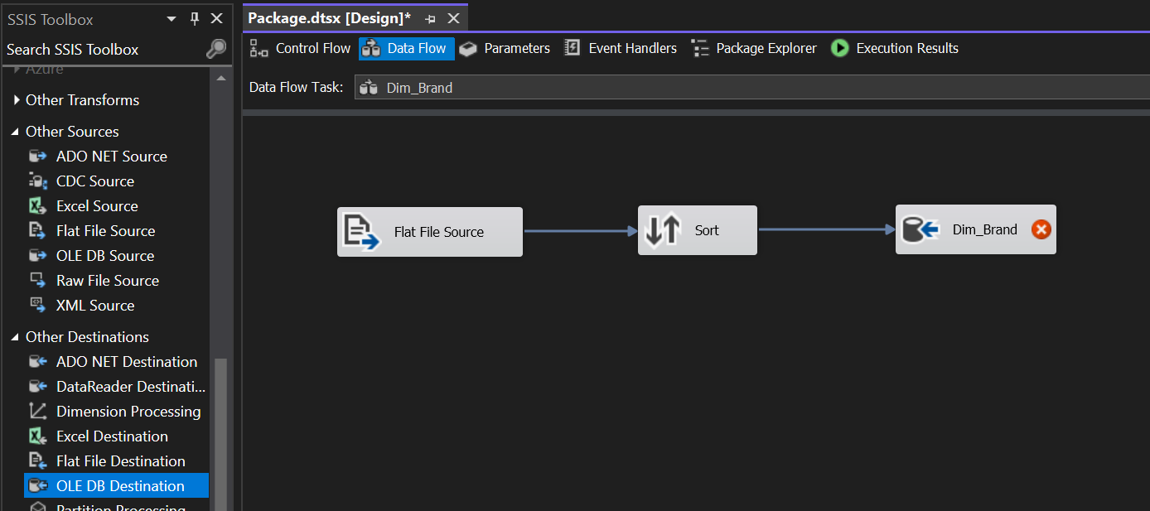

Nhấn chuột phải vào “Dim_Brand”, chọn “Edit”. Chọn vào “New” bên cạnh ô “Name of the table or the view” để tạo bảng mới.



Sau đó điền Script để tạo bảng “Dim_Brand” vào và nhấn OK.

CREATE TABLE [Dim_Brand] (

    Brand_ID INT PRIMARY KEY IDENTITY,

    Brand VARCHAR(50)

);

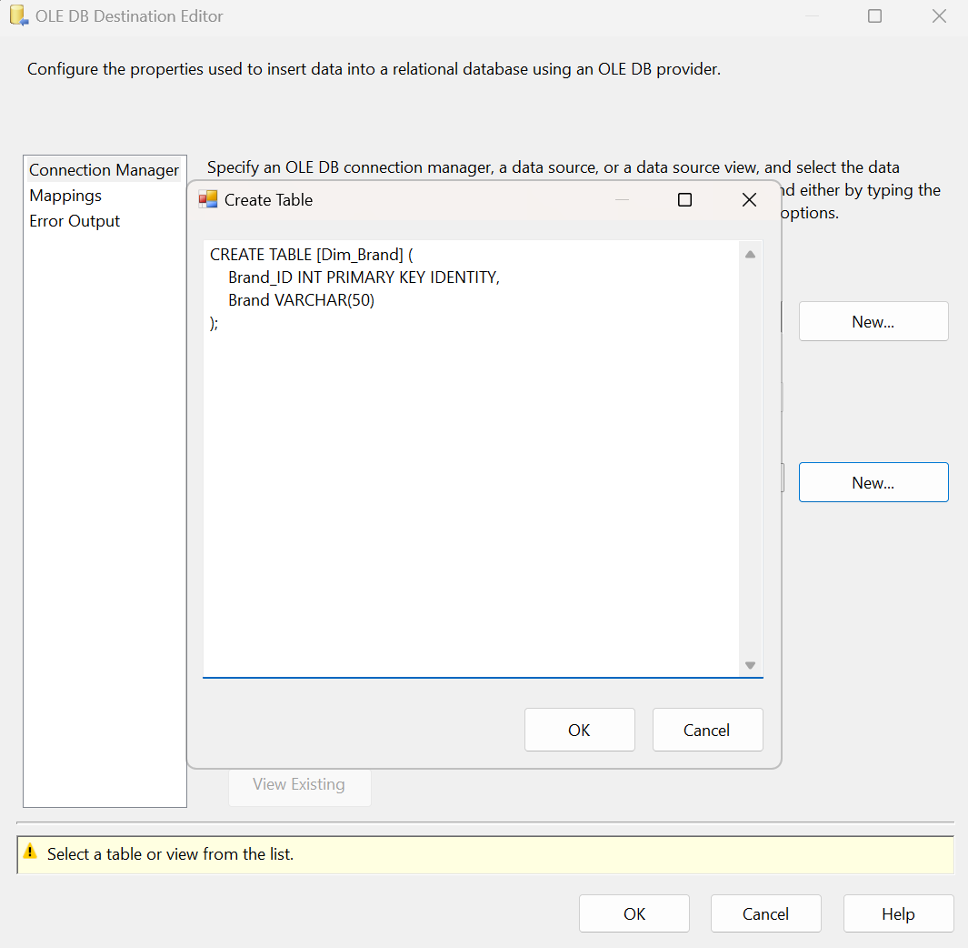

Vào mục “Mappings” để kiểm tra việc ánh xạ các cột dữ liệu. Nhấn “OK” để hoàn tất.

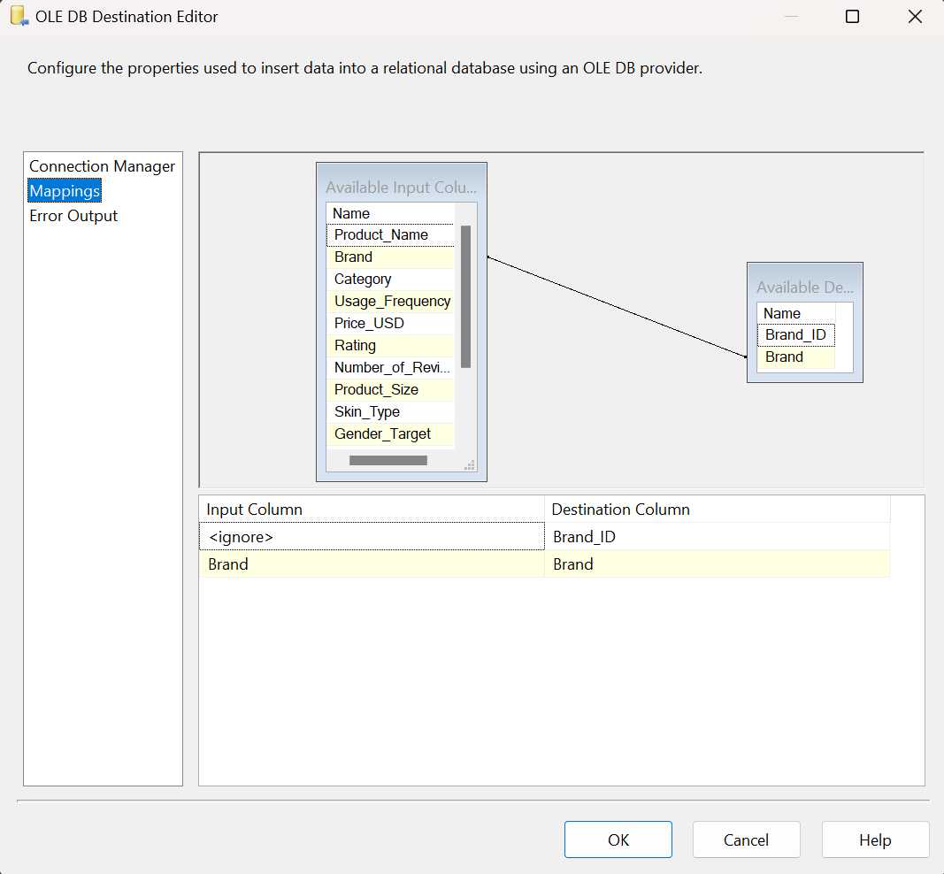

Data Flow Task “Dim_Brand” khi hoàn thành.

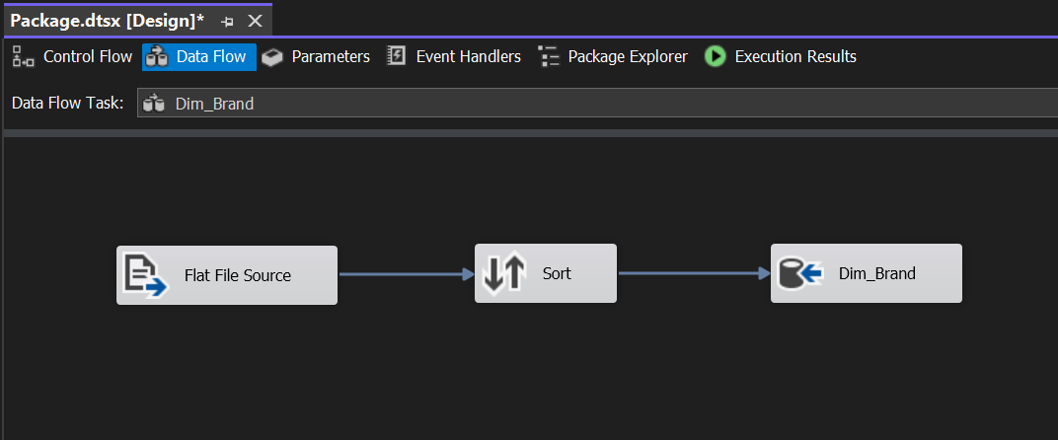

1. **Dim_Country**

***Bước 1:*** Kéo thả 2 công cụ Execute SQL Task và Data Flow Task ở SSIS Toolbox sang vùng làm việc của Control Flow, kết nối từ task **Execute SQL Task 2** tới **Data Flow Task**. Đổi tên Data Flow Task thành “Dim_Country”

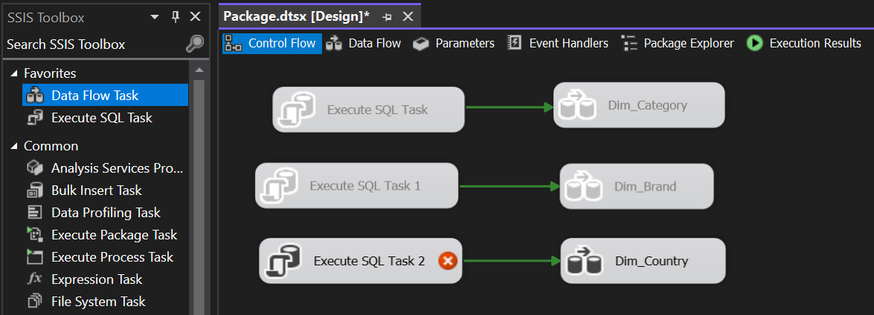

***Bước 2:*** Chỉnh sửa thuộc tính của Execute SQL Task 2.

* Chỉnh kết nối của Connection và SQL Statement:
* Connection: đến database SQL IS217 đã được tạo.
* SQL Statement: Câu lệnh xóa bảng Dim_Country nếu đã tồn tại để tránh xảy ra lỗi khi load lại dữ liệu.

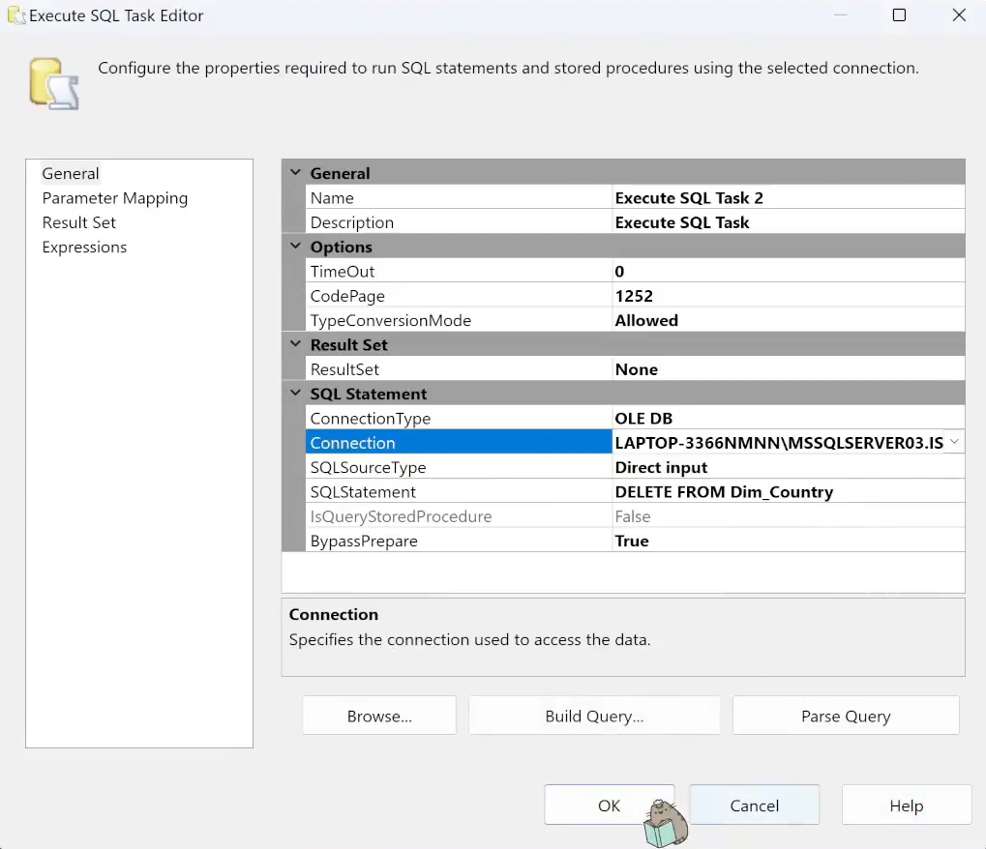

***Bước 3:*** Nhấn đúp vào Dim_Country để chuyển sang tab Data Flow để thực hiện cấu hình.

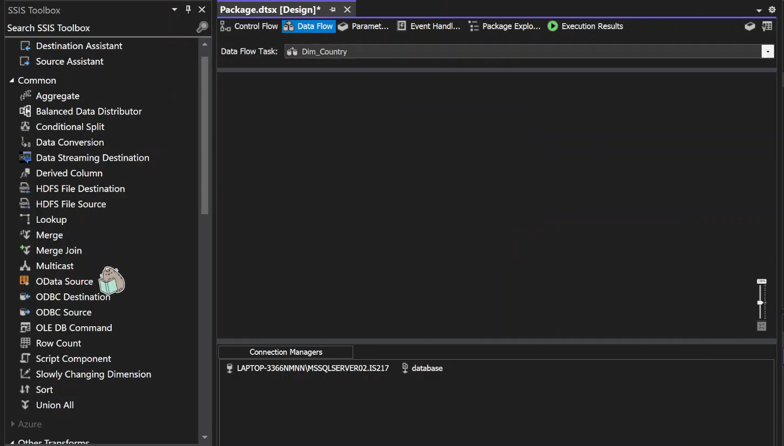

***Bước 4:*** Tại tab Data Flow thực hiện tìm và kéo ra một Flat File Source từ SSIS Toolbox.

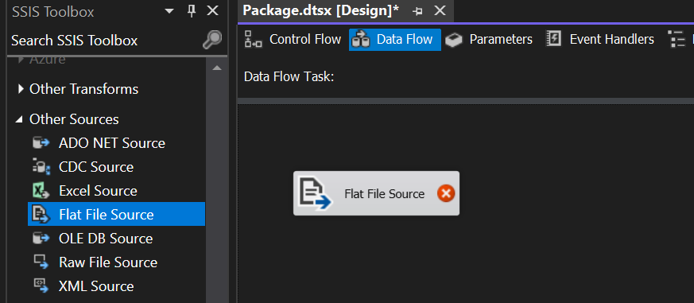

Nhấn đúp vào Flat File Source để mở Flat File Source Editor, giữ nguyên “database” đã được tạo trước đó. Tích vào “Retain null values from the sources as null values in the data flow” và nhấn “OK”.



***Bước 5:*** Tạo 1 Sort để sắp xếp dữ liệu cho bảng Dim_Country, kết nối từ Flat File Source tới Sort. Nhấn đúp vào để chỉnh sửa cấu hình.

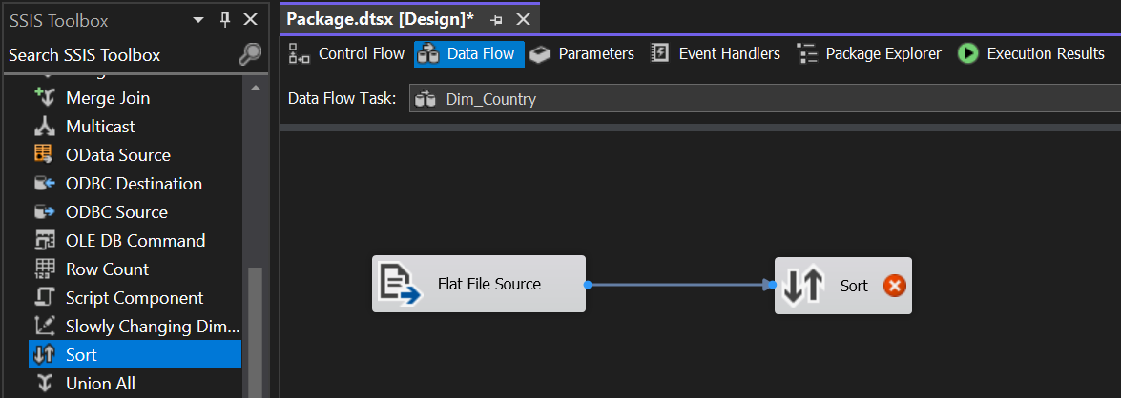

Tích vào những thuộc tính để làm dữ liệu cho Sort. Chọn vào “Remove rows with duplicate sort values” để xóa các dòng dữ liệu trùng nhau. Sau đó chọn “OK” để hoàn tất.

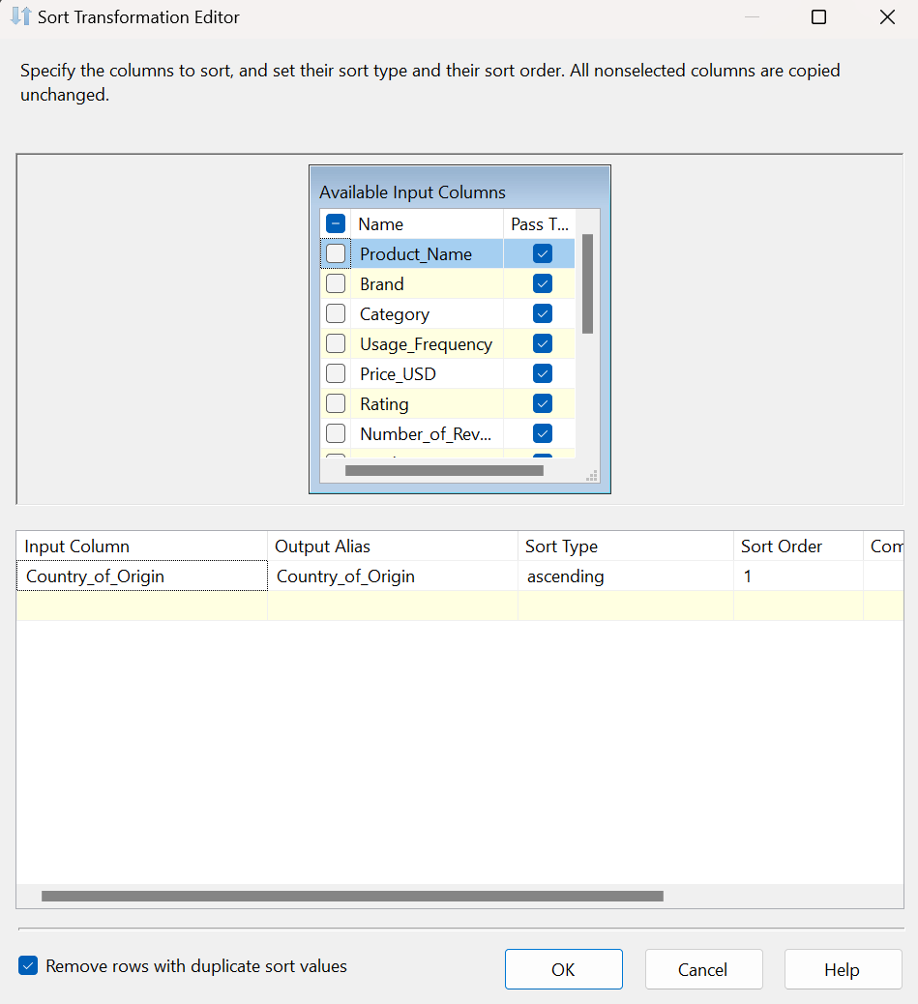

***Bước 6:*** Tạo một tạo một OLE DB Destination, đặt tên là “Dim_Country”, kết nối từ “Sort” đến “Dim_Country”.

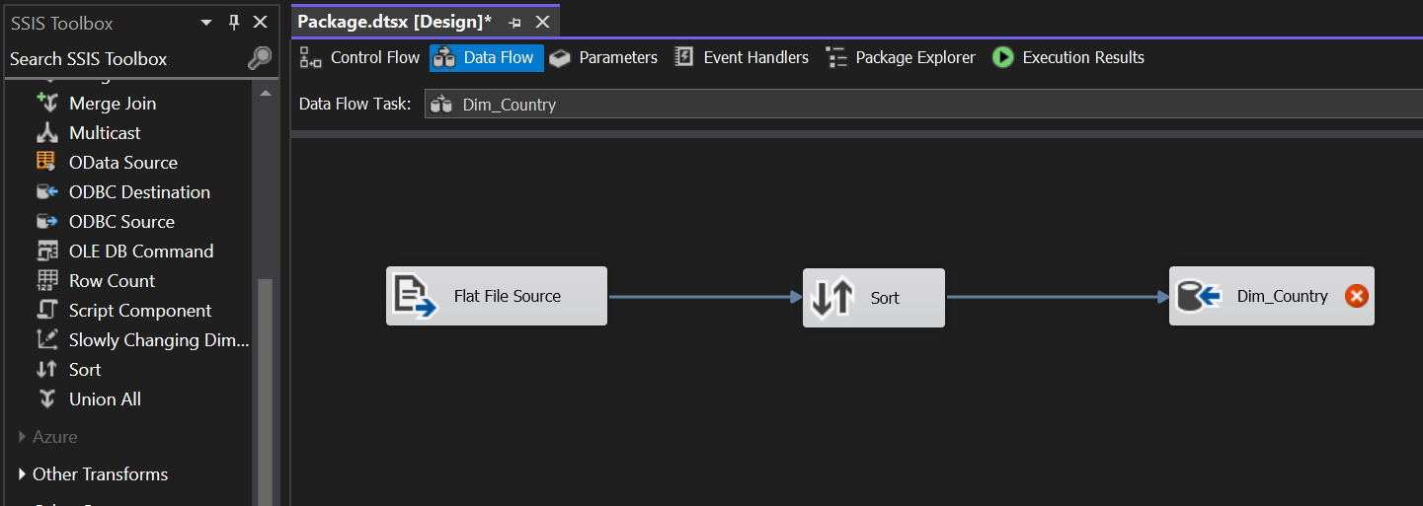

Nhấn chuột phải vào “Dim_Country”, chọn “Edit”. Chọn vào “New” bên cạnh ô “Name of the table or the view” để tạo bảng mới.



Sau đó điền Script để tạo bảng “Dim_Country” vào và nhấn OK.

CREATE TABLE [Dim_Country] (

    Country_ID INT PRIMARY KEY IDENTITY,

    Country_of_Origin VARCHAR(50)

);

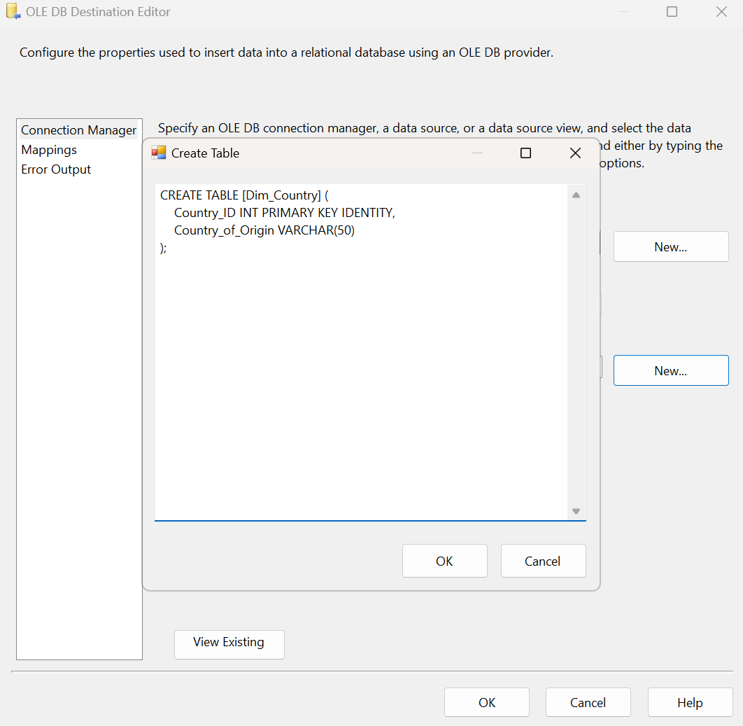

Vào mục “Mappings” để kiểm tra việc ánh xạ các cột dữ liệu. Nhấn “OK” để hoàn tất.

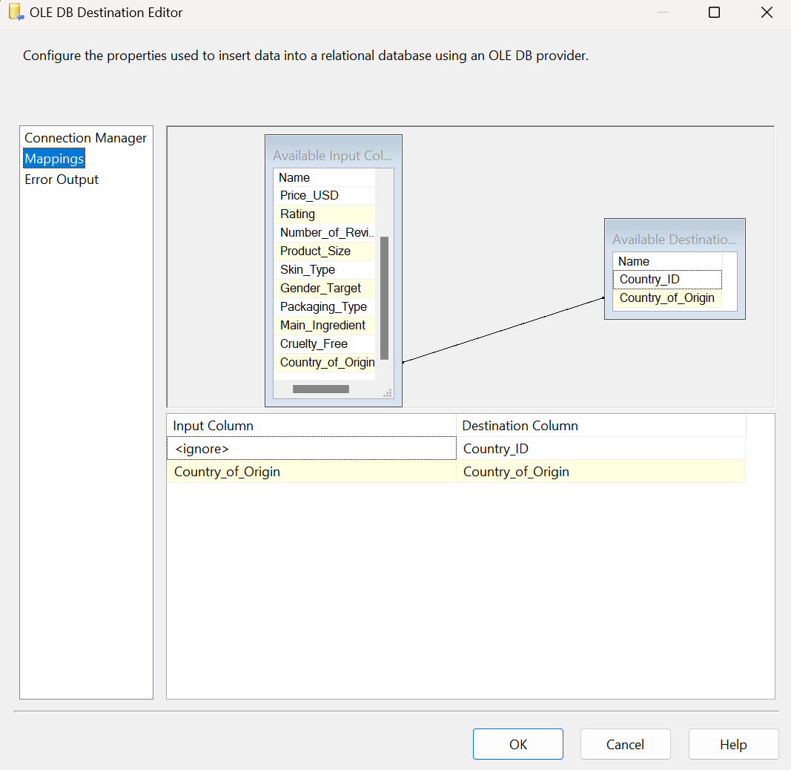

Data Flow Task “Dim_Country” khi hoàn thành.

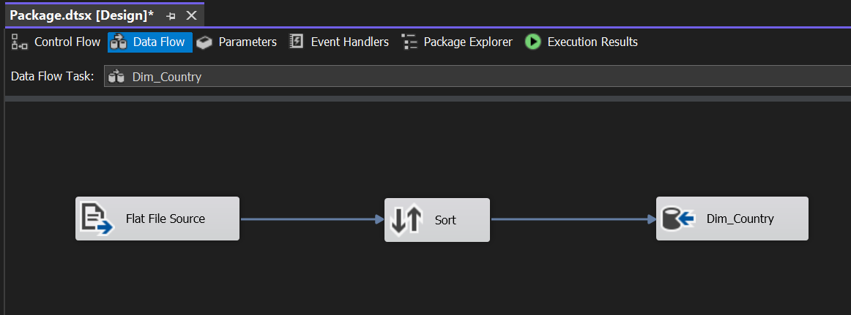

1. **Dim_Product**

***Bước 1:*** Kéo thả 2 công cụ Execute SQL Task và Data Flow Task ở SSIS Toolbox sang vùng làm việc của Control Flow, kết nối từ task **Execute SQL Task 3** tới **Data Flow Task**. Đổi tên Data Flow Task thành “Dim_Product”

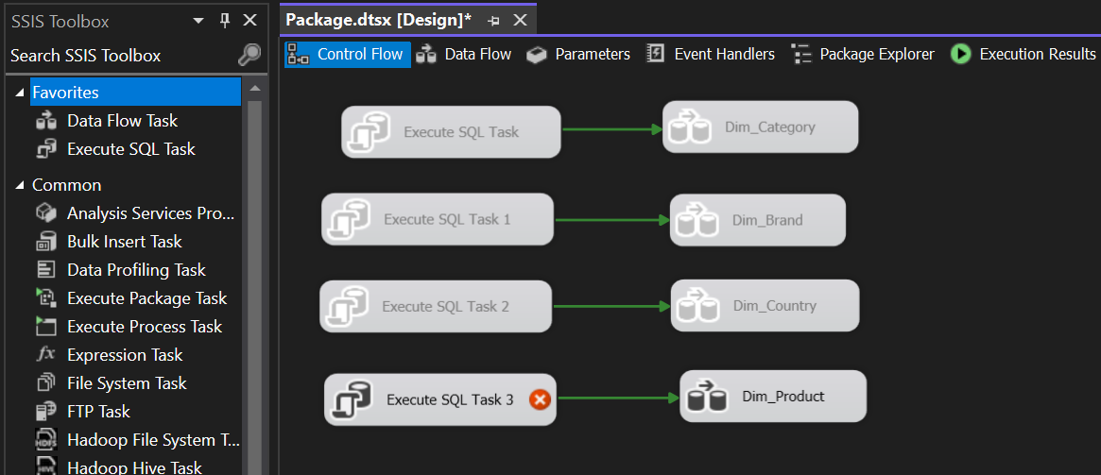

***Bước 2:*** Chỉnh sửa thuộc tính của Execute SQL Task 3.

* Chỉnh kết nối của Connection và SQL Statement:
* Connection: đến database SQL IS217 đã được tạo.
* SQL Statement: Câu lệnh xóa bảng Dim_Product nếu đã tồn tại để tránh xảy ra lỗi khi load lại dữ liệu.

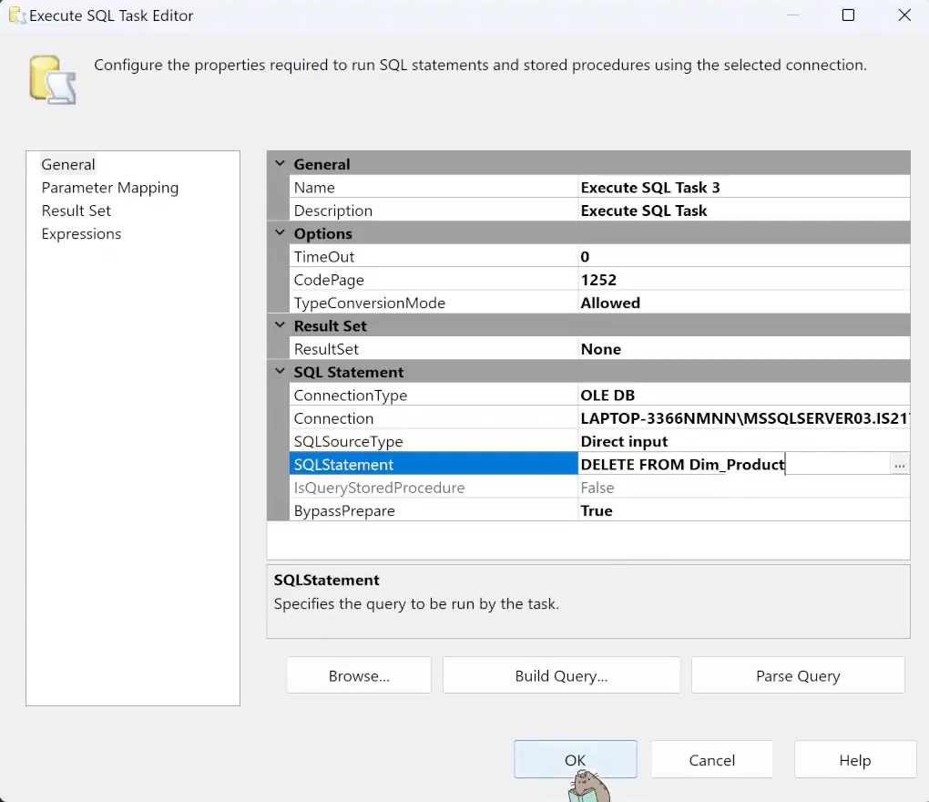

***Bước 3:*** Nhấn đúp vào Dim_Product để chuyển sang tab Data Flow để thực hiện cấu hình.

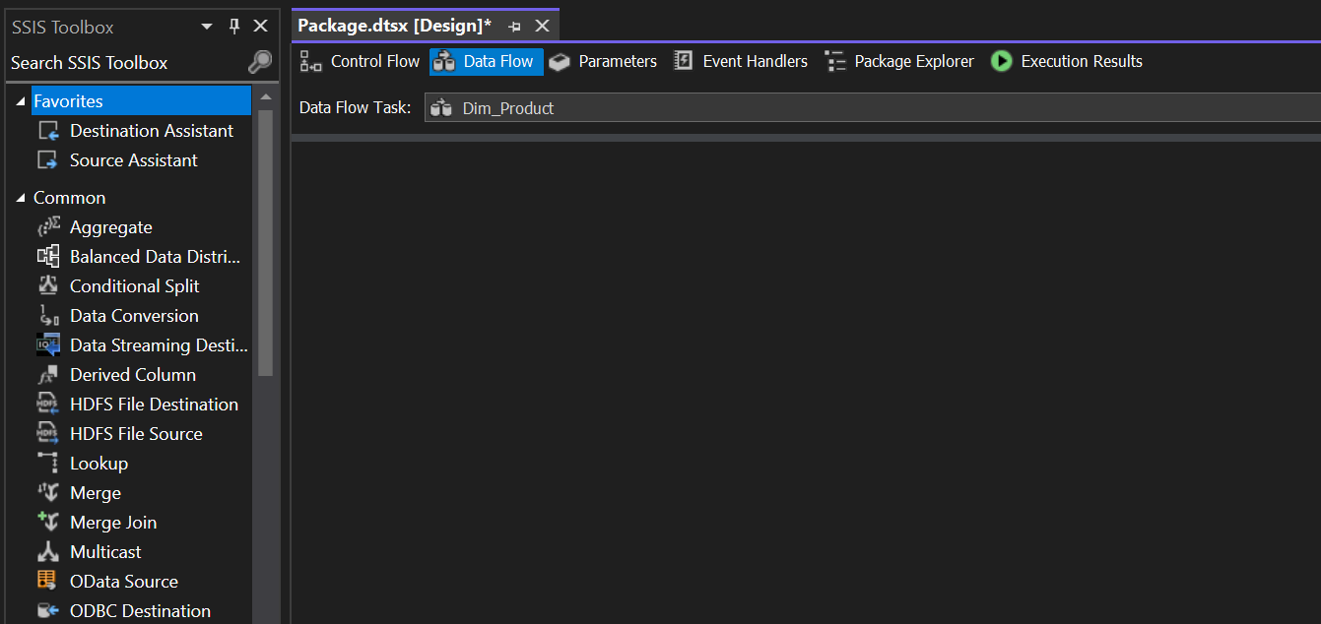

***Bước 4:*** Tại tab Data Flow thực hiện tìm và kéo ra một Flat File Source từ SSIS Toolbox.

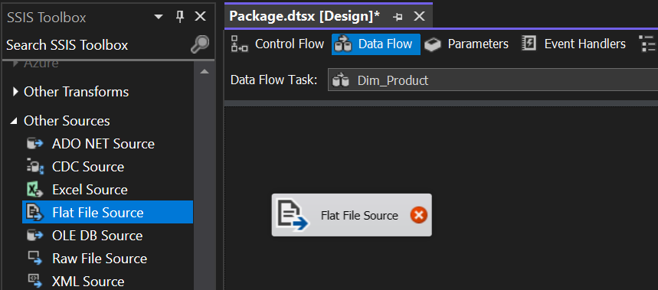

Nhấn đúp vào Flat File Source để mở Flat File Source Editor, giữ nguyên “database” đã được tạo trước đó. Tích vào “Retain null values from the sources as null values in the data flow” và nhấn “OK”.



***Bước 5:*** Tạo thêm 1 Lookup Transformation. Kết nối từ Flat File Source tới Lookup_Category. Nhấn đúp vào Lookup vào để mở cửa sổ cấu hình.

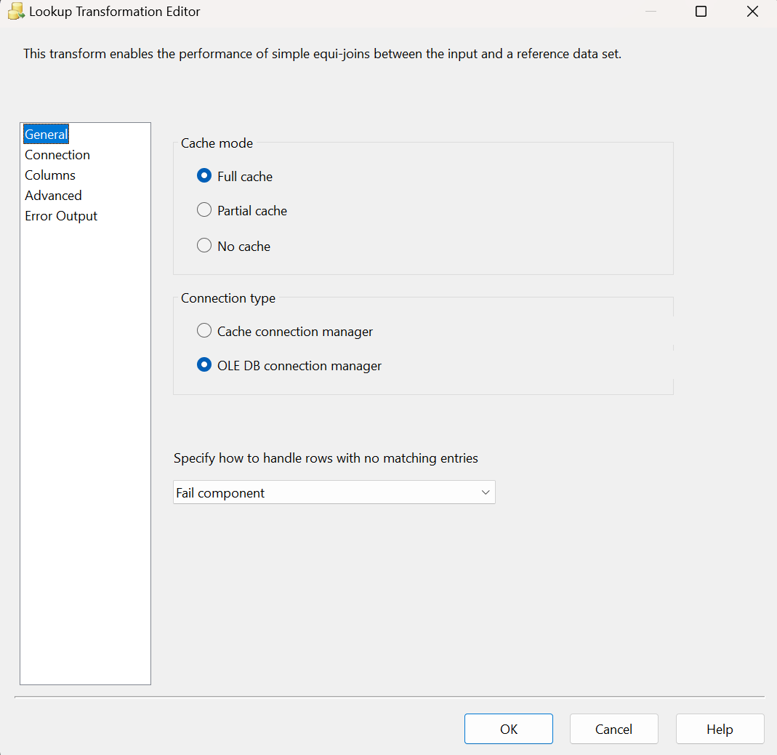

Chuyển qua tab Connection, chọn bảng Dim_Category để thiết lập kết nối.

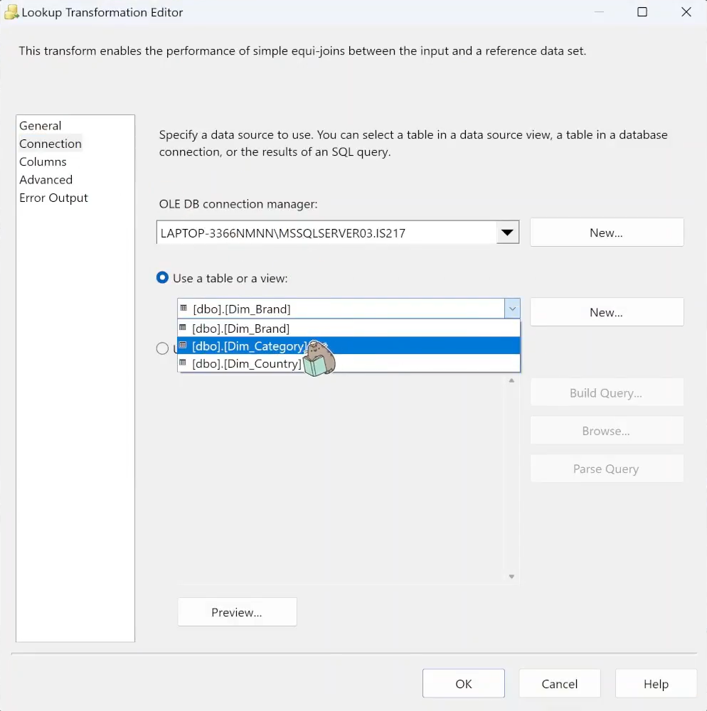

Chuyển qua tab Column và thực hiện map các thuộc tính cần thiết.

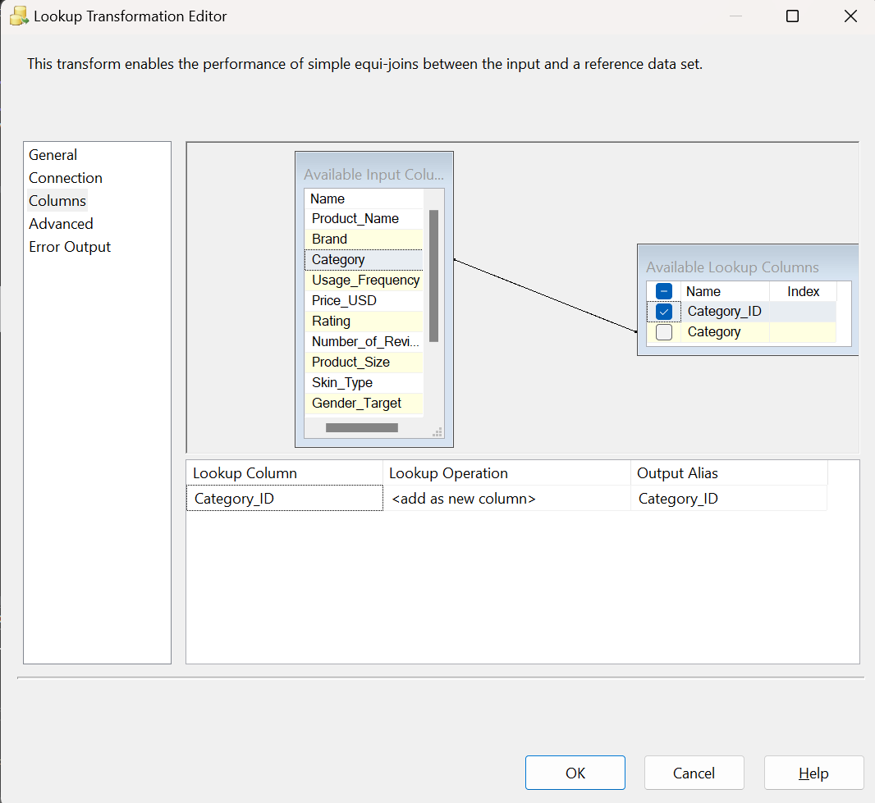

***Bước 6:*** Tạo 1 Sort để sắp xếp dữ liệu cho bảng Dim_Category. Kết nối từ Flat File Source tới Sort, tại hộp thoại Input Output Selection chọn “Lookup Match Output”.

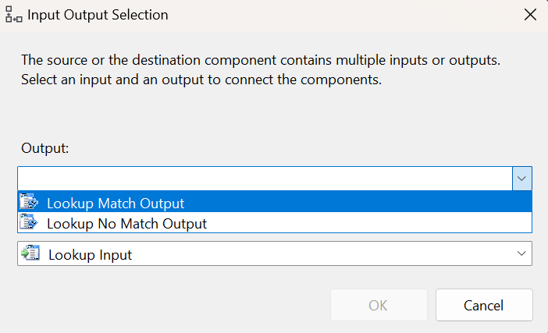

Nhấn đúp vào để chỉnh sửa cấu hình.

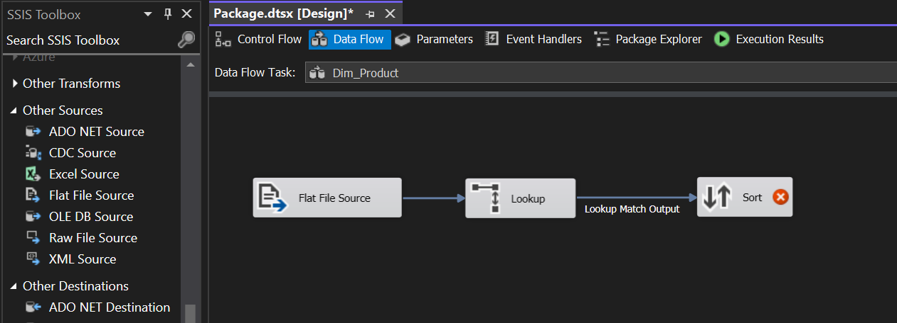

Tích vào những thuộc tính để làm dữ liệu cho Sort. Chọn vào “Remove rows with duplicate sort values” để xóa các dòng dữ liệu trùng nhau. Sau đó chọn “OK” để hoàn tất.

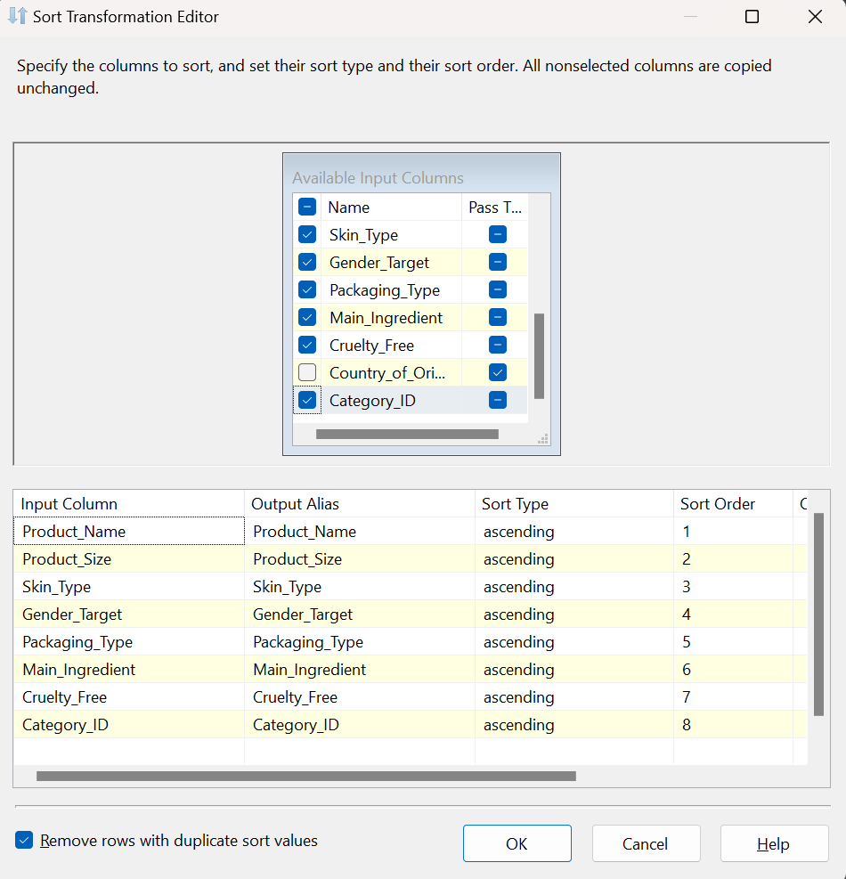

***Bước 7:*** Tạo một tạo một OLE DB Destination, đặt tên là “Dim_Product”, kết nối từ “Sort” đến “Dim_Product”.

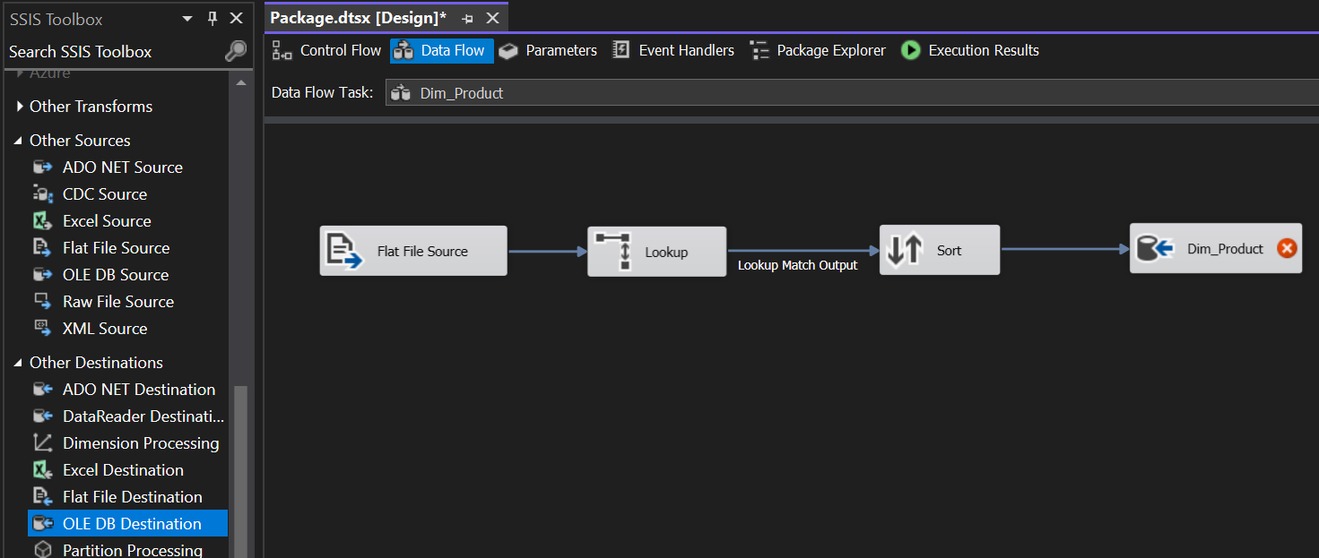

Nhấn chuột phải vào “Dim_Product”, chọn “Edit”. Chọn vào “New” bên cạnh ô “Name of the table or the view” để tạo bảng mới.



Sau đó điền Script để tạo bảng “Dim_Product” vào và nhấn OK.

CREATE TABLE [Dim_Product] (

    Product_ID INT PRIMARY KEY IDENTITY,

    Product_Name VARCHAR(50),

    Skin_Type VARCHAR(50),

    Packaging_Type VARCHAR(50),

    Main_Ingredient VARCHAR(50),

    Gender_Target VARCHAR(50),

    Product_Size INT,

    Cruelty_Free BIT,

    Category_ID INT

);

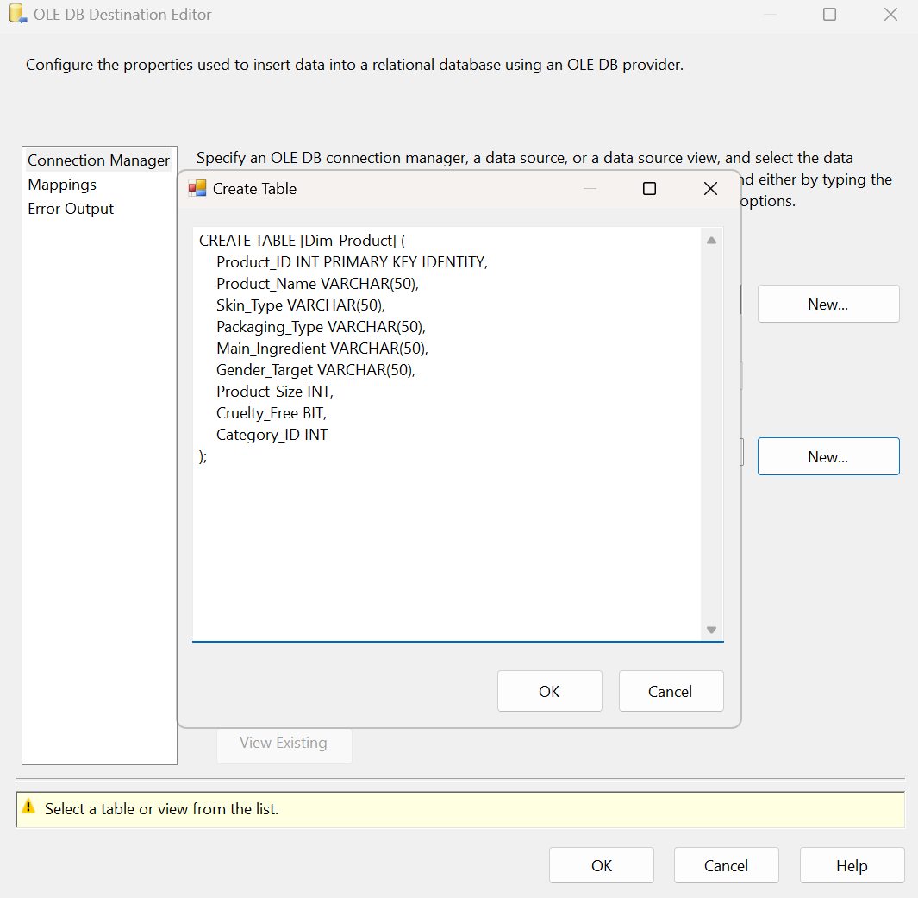

Vào mục “Mappings” để kiểm tra việc ánh xạ các cột dữ liệu. Nhấn “OK” để hoàn tất.

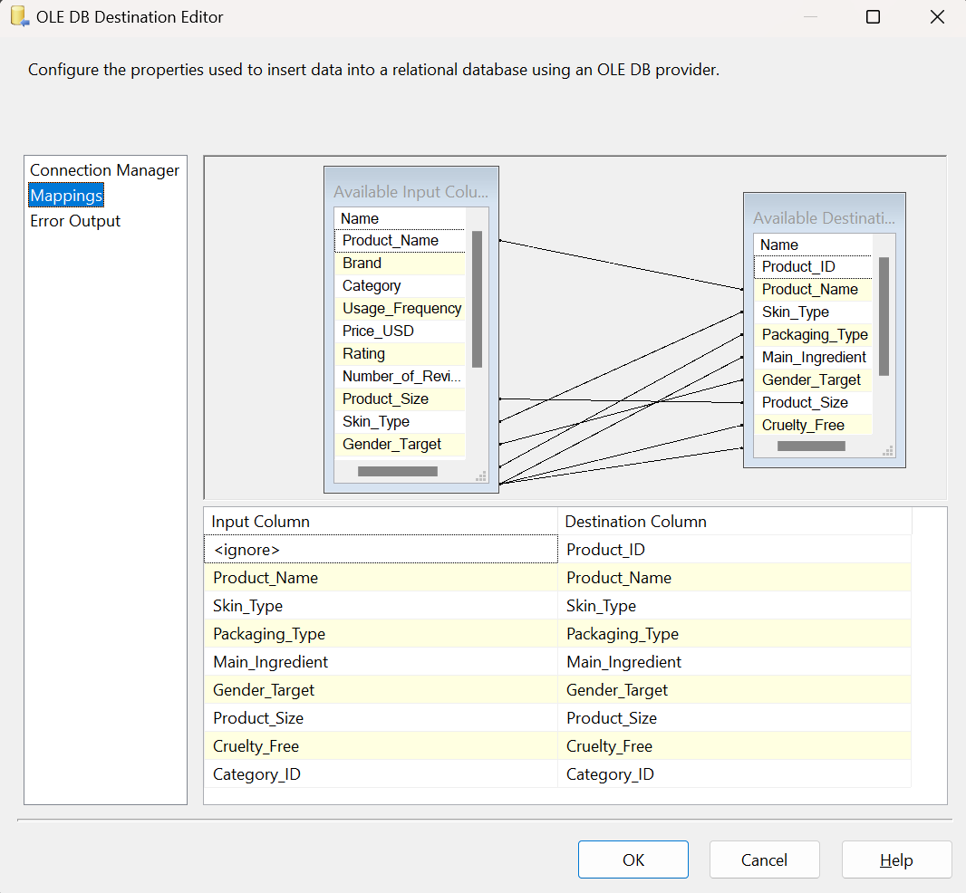

Data Flow Task “Dim_Product” khi hoàn thành.

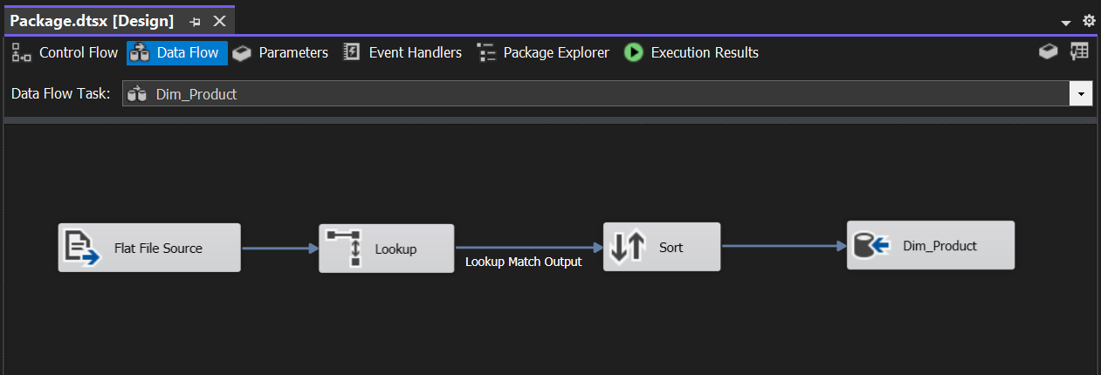

1. **Fact**

***Bước 1:*** Kéo thả 2 công cụ Execute SQL Task và Data Flow Task ở SSIS Toolbox sang vùng làm việc của Control Flow, kết nối từ task **Execute SQL Task 4** tới **Data Flow Task**. Đổi tên Data Flow Task thành “Fact”

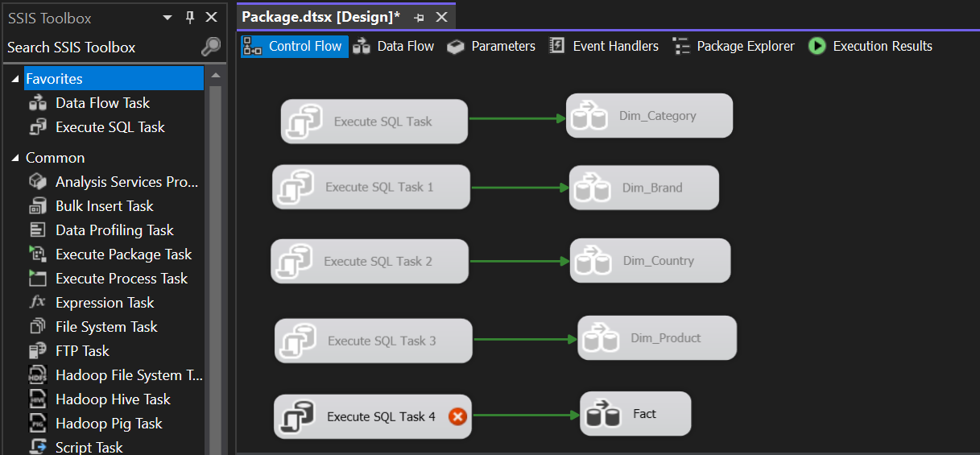

***Bước 2:*** Chỉnh sửa thuộc tính của Execute SQL Task 4.

* Chỉnh kết nối của Connection và SQL Statement:
* Connection: đến database SQL IS217 đã được tạo.
* SQL Statement: Câu lệnh xóa bảng Dim_Fact nếu đã tồn tại để tránh xảy ra lỗi khi load lại dữ liệu.

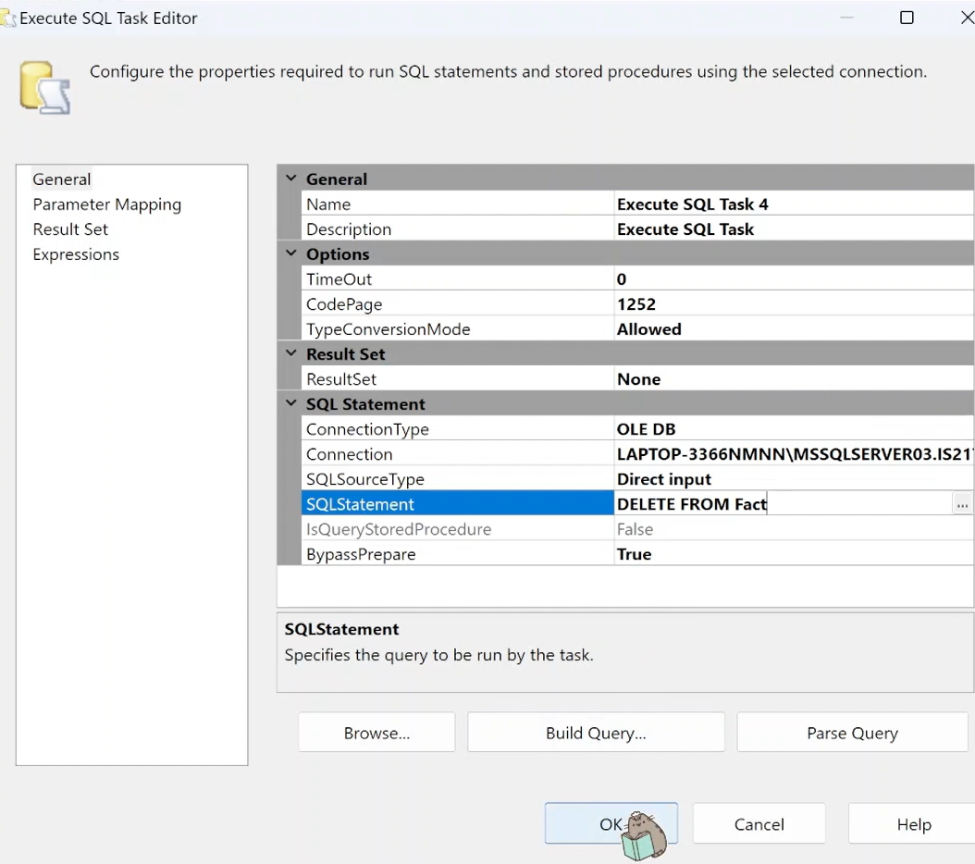

***Bước 3:*** Nhấn đúp vào Fact để chuyển sang tab Data Flow để thực hiện cấu hình.

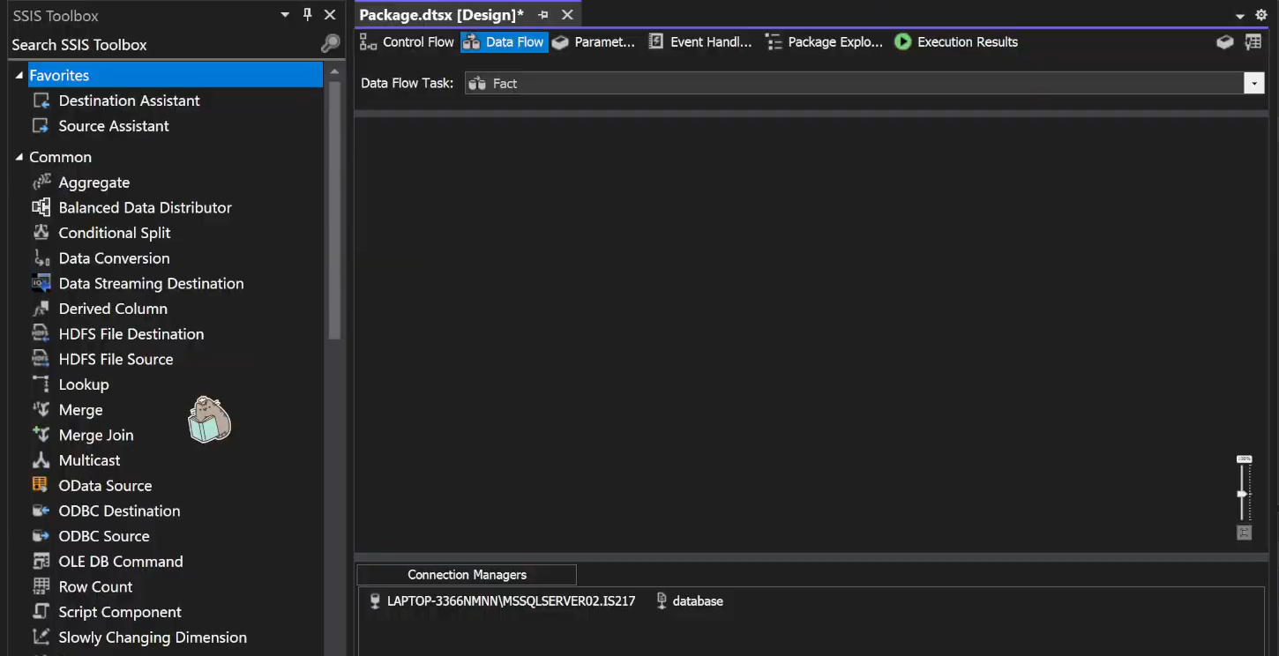

***Bước 4:*** Tại tab Data Flow thực hiện tìm và kéo ra một Flat File Source từ SSIS Toolbox.

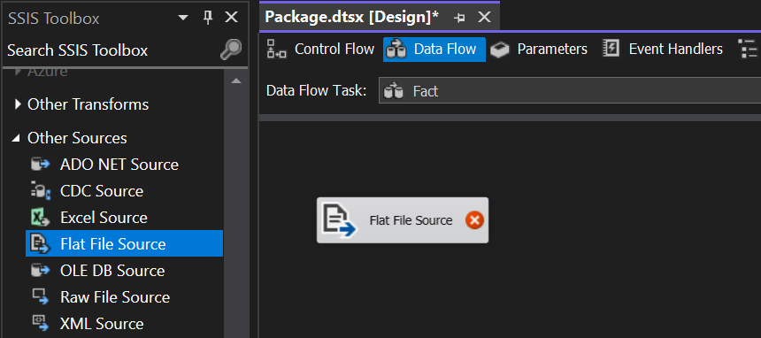

Nhấn đúp vào Flat File Source để mở Flat File Source Editor, giữ nguyên “database” đã được tạo trước đó. Tích vào “Retain null values from the sources as null values in the data flow” và nhấn “OK”.



***Bước 5:*** Tạo 1 Lookup Transformation để tra cứu thông tin. Đổi tên Lookup thành Lookup_Product, kết nối từ Flat File Source tới Lookup_Product. Nhấn đúp vào để mở cửa sổ cấu hình.



Chuyển qua tab Connection, chọn bảng Dim_Product để thiết lập kết nối.

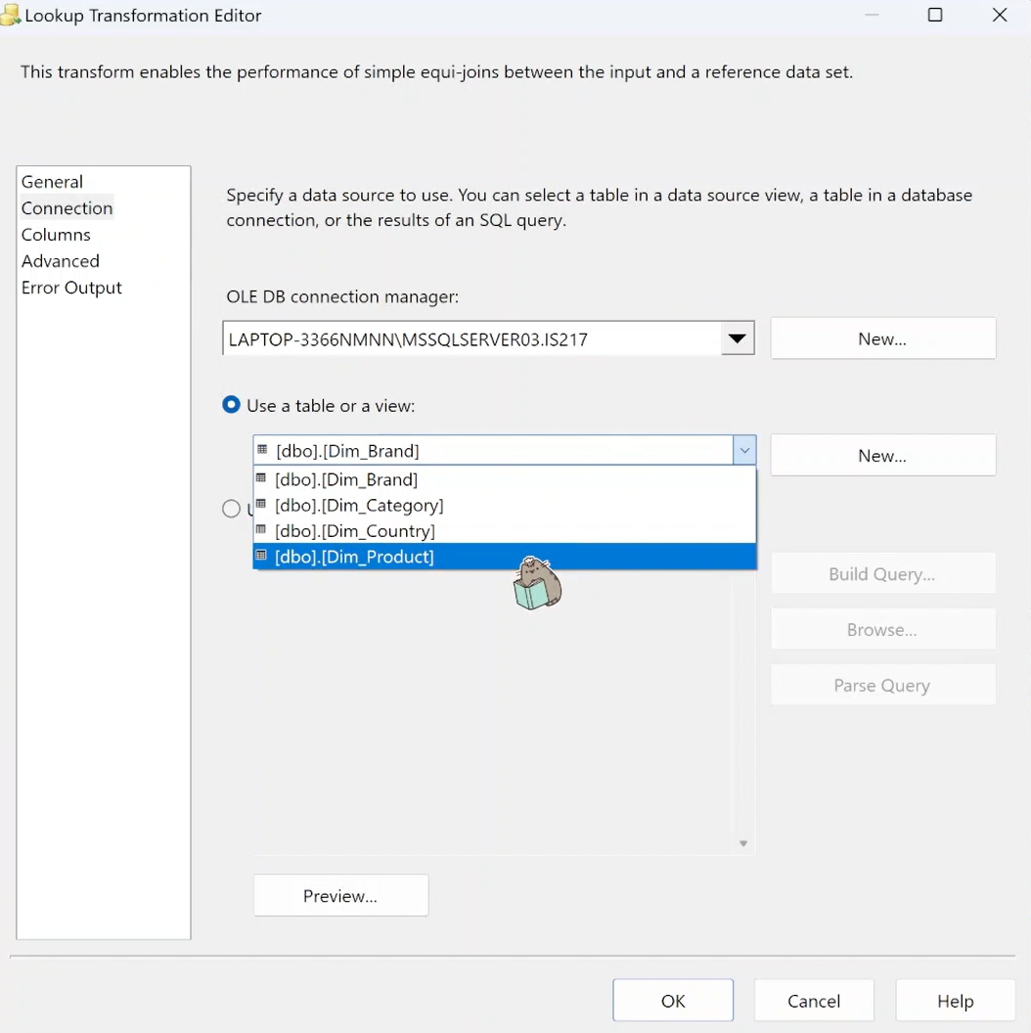

Chuyển qua tab Column và thực hiện map các thuộc tính cần thiết.

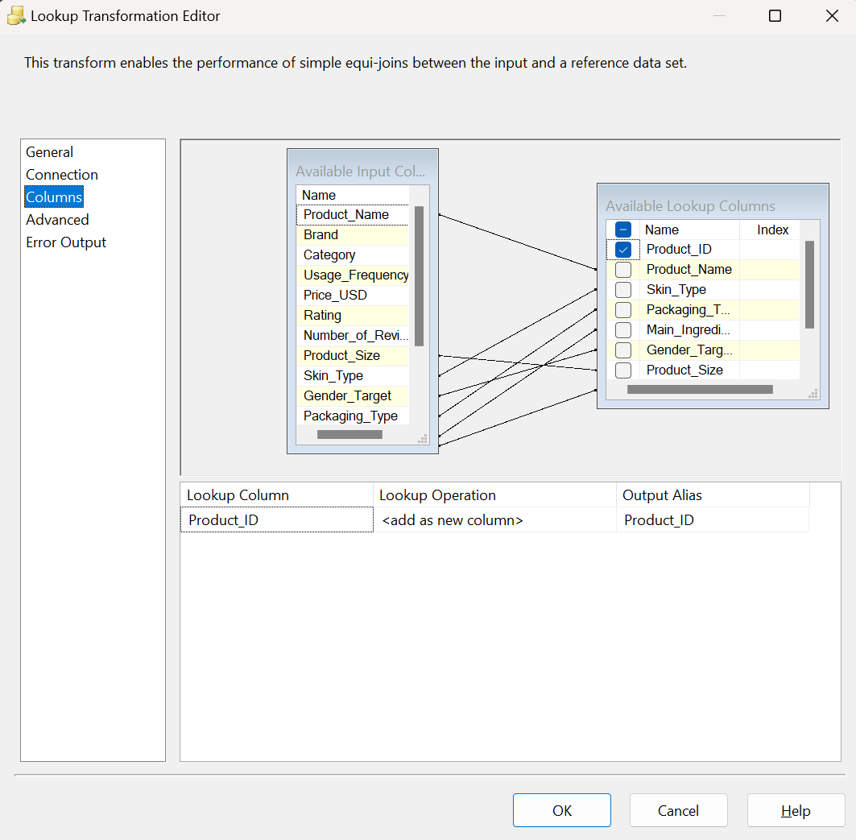

***Bước 6:*** Tạo thêm 1 Lookup Transformation, đổi tên Lookup thành Lookup_Brand. Kết nối từ Lookup_Product tới Lookup_Brand, tại hộp thoại Input Output Selection chọn “Lookup Match Output”.



Nhấn đúp vào Lookup_Brand vào để mở cửa sổ cấu hình.



Chuyển qua tab Connection, chọn bảng Dim_Brand để thiết lập kết nối.

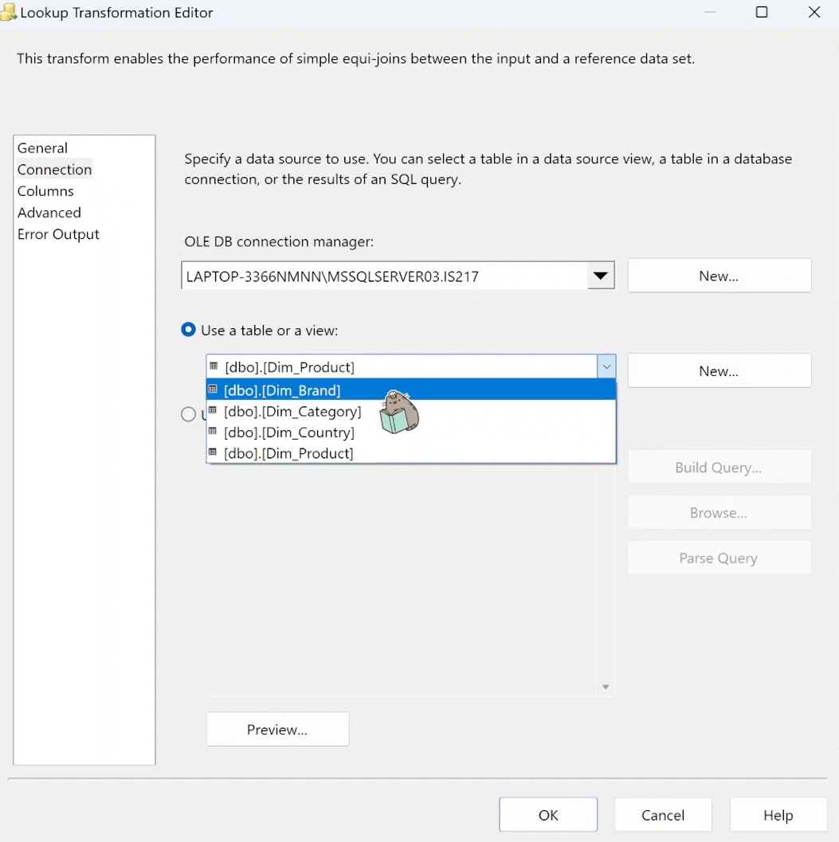

Chuyển qua tab Column và thực hiện map các thuộc tính cần thiết.

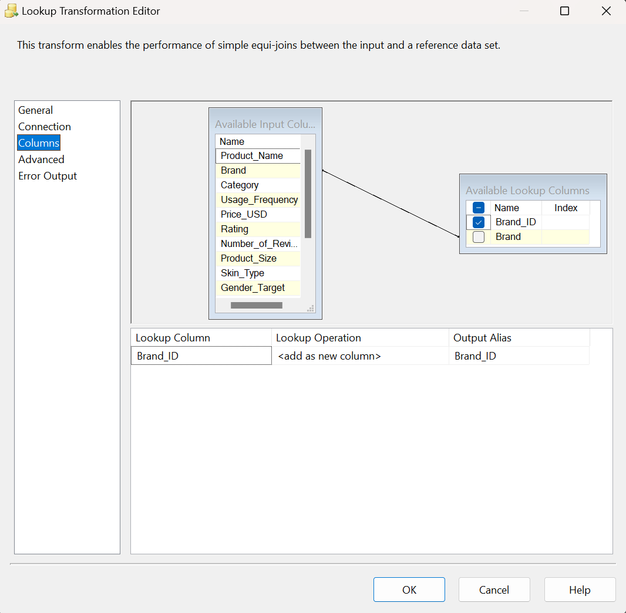

***Bước 7:*** Tạo thêm 1 Lookup Transformation, đổi tên Lookup thành Lookup_Country. Kết nối từ Lookup_Brand tới Lookup_Country, tại hộp thoại Input Output Selection chọn “Lookup Match Output”.



Nhấn đúp vào Lookup_Country vào để mở cửa sổ cấu hình.



Chuyển qua tab Connection, chọn bảng Dim_Country để thiết lập kết nối.

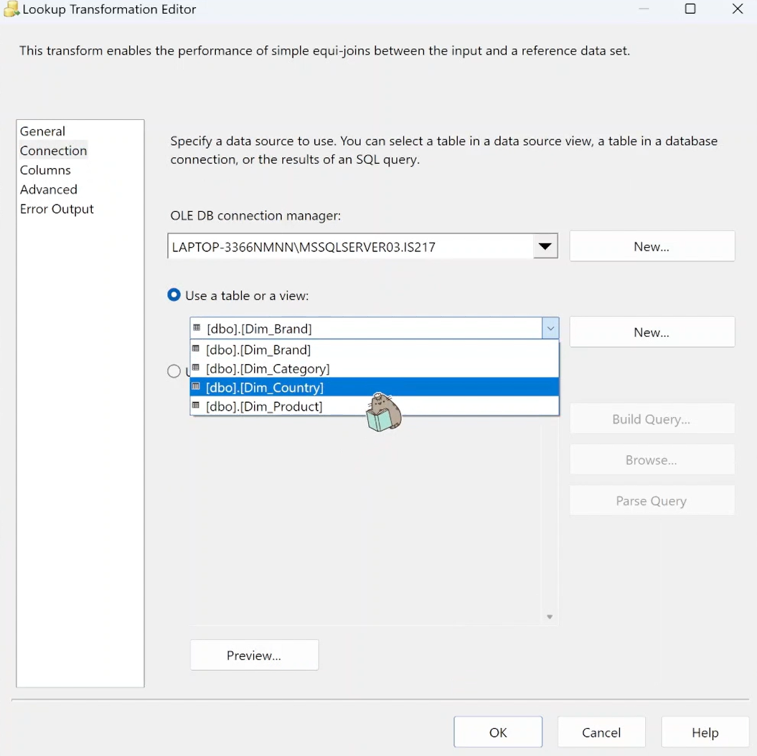

Chuyển qua tab Column và thực hiện map các thuộc tính cần thiết.

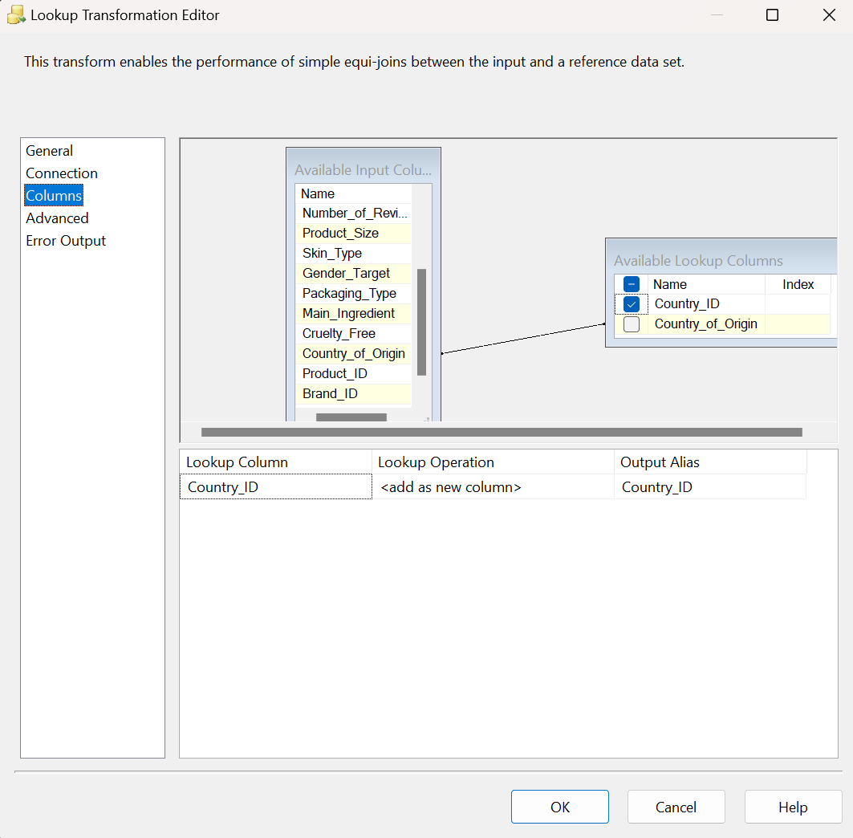

***Bước 8:*** Tạo 1 Sort, kết nối từ Lookup_Country tới Sort. Tương tự, tại hộp thoại Input Output Selection chọn “Lookup Match Output”.



Nhấn đúp vào Sort để chỉnh sửa cấu hình.

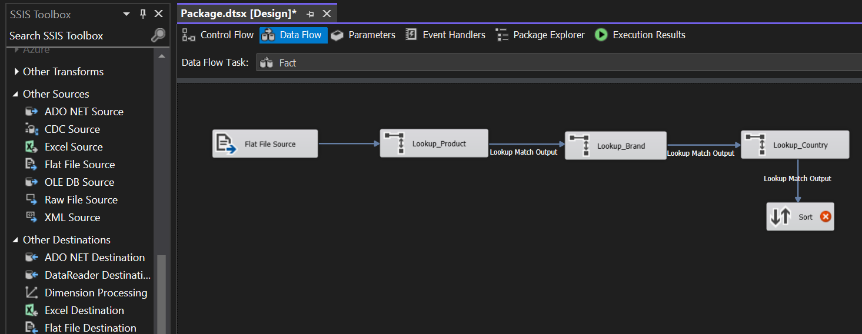

Tích vào những thuộc tính để làm dữ liệu cho Sort. Chọn vào “Remove rows with duplicate sort values” để xóa các dòng dữ liệu trùng nhau. Sau đó chọn “OK” để hoàn tất.

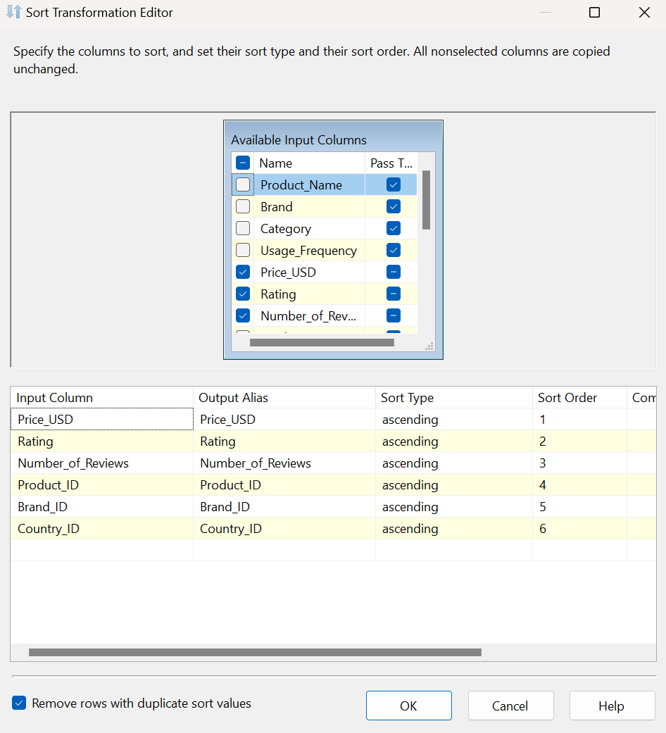

***Bước 9:*** Tạo một tạo một OLE DB Destination, đặt tên là “Fact”, kết nối từ “Sort” đến “Fact”.

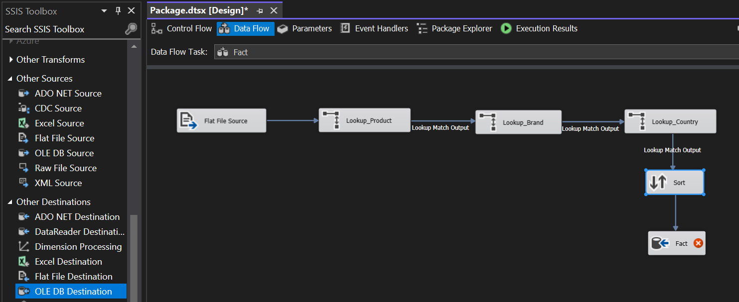

Nhấn chuột phải vào “Fact”, chọn “Edit”. Chọn vào “New” bên cạnh ô “Name of the table or the view” để tạo bảng mới.



Sau đó điền Script để tạo bảng “Fact” vào và nhấn OK.

CREATE TABLE [Fact] (

    Fact_ID INT PRIMARY KEY IDENTITY,

    Product_ID INT,

    Brand_ID INT,

    Country_ID INT,

    Price_USD FLOAT,

    Rating FLOAT,

    Number_of_Reviews INT

);

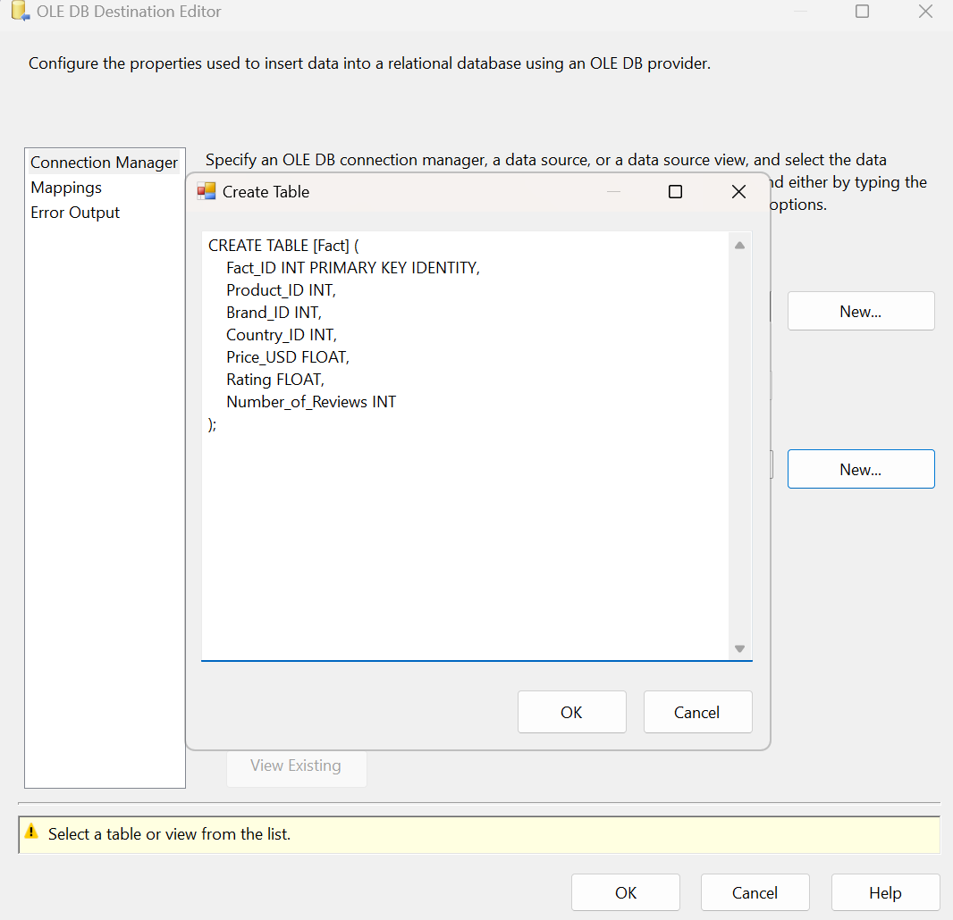

Vào mục “Mappings” để kiểm tra việc ánh xạ các cột dữ liệu. Nhấn “OK” để hoàn tất.

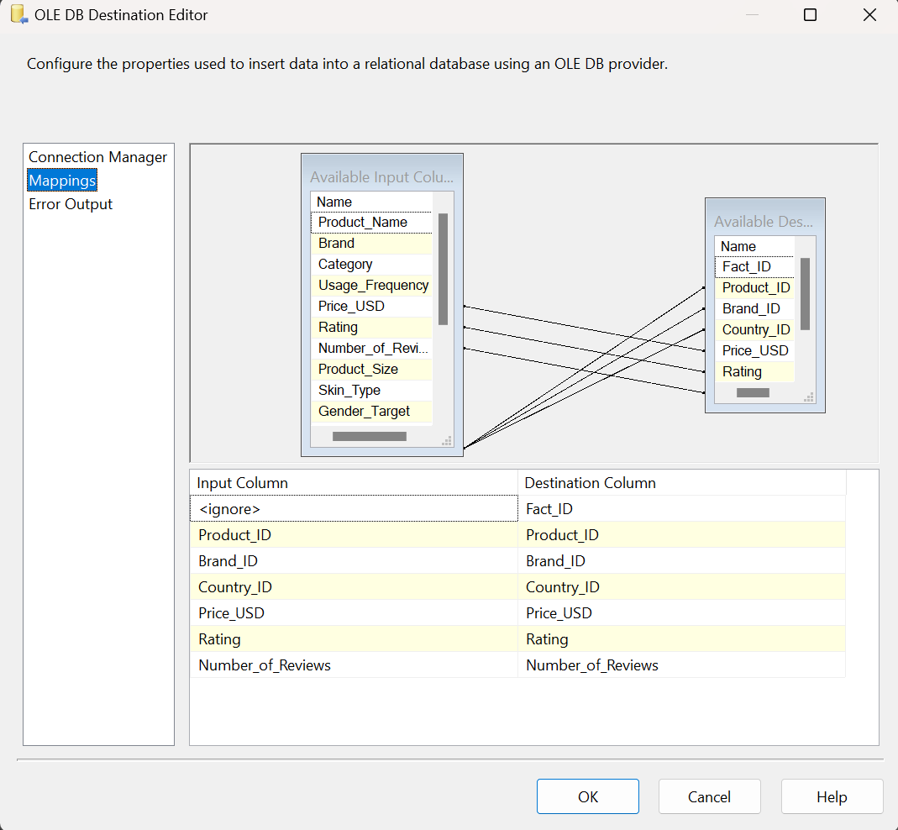

Data Flow Task “Fact” khi hoàn thành.

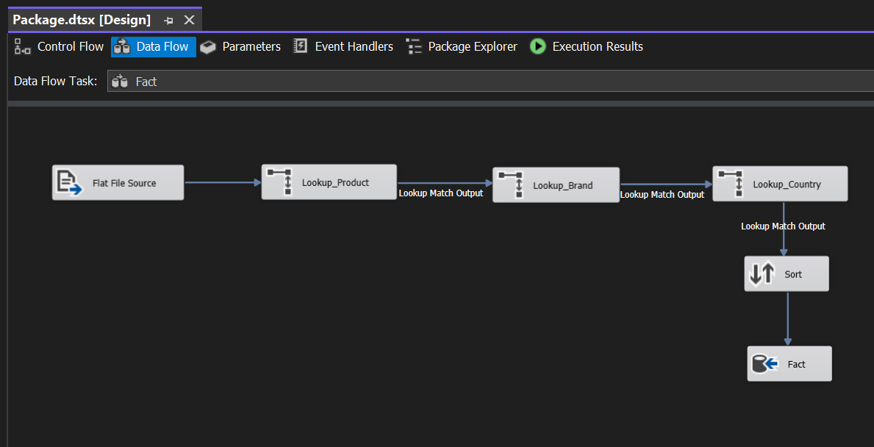

1. **Chạy SSIS**

Nhấn vào “Start” trên thanh Menu để tiến hành chạy.

* Kết quả chạy Project:

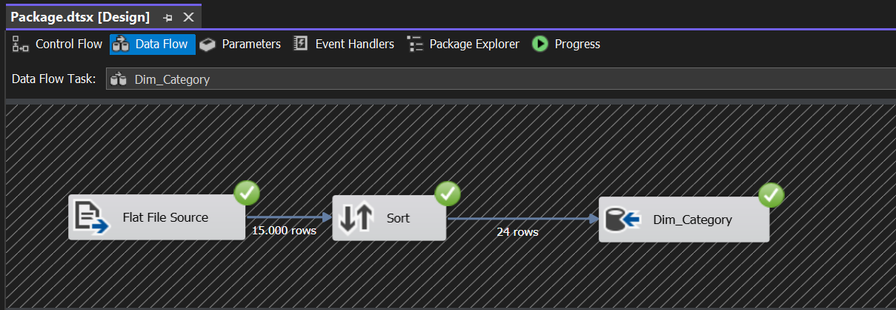

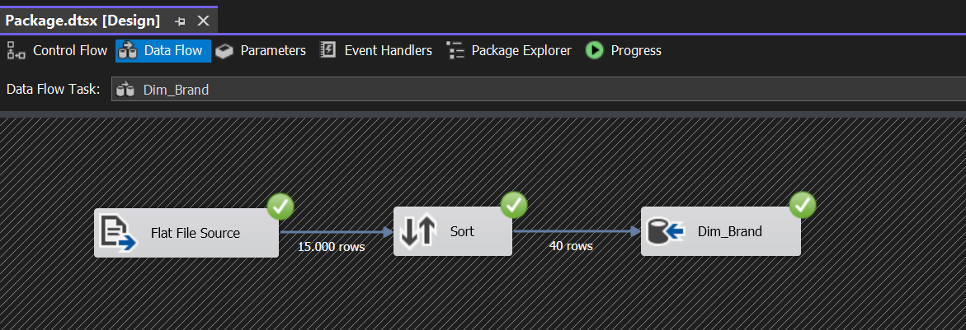 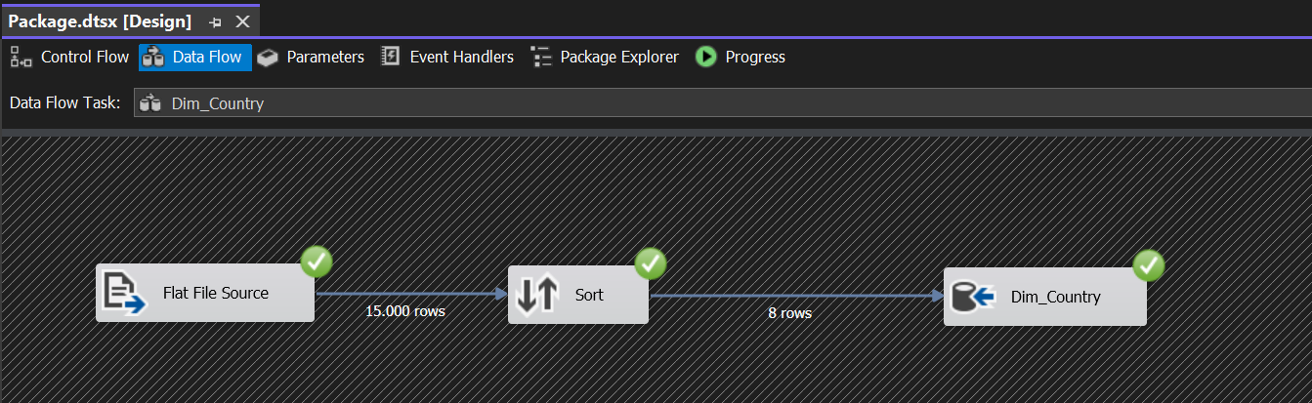

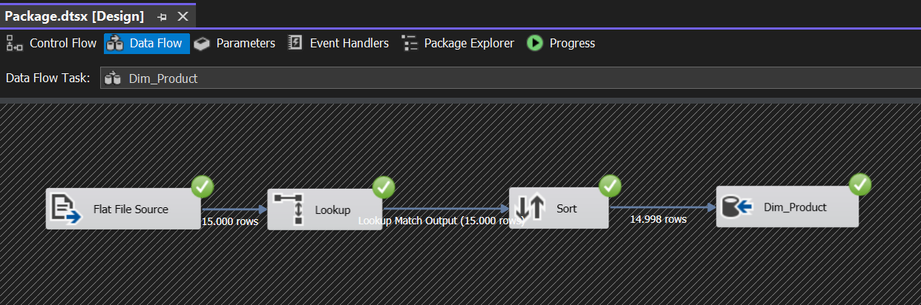

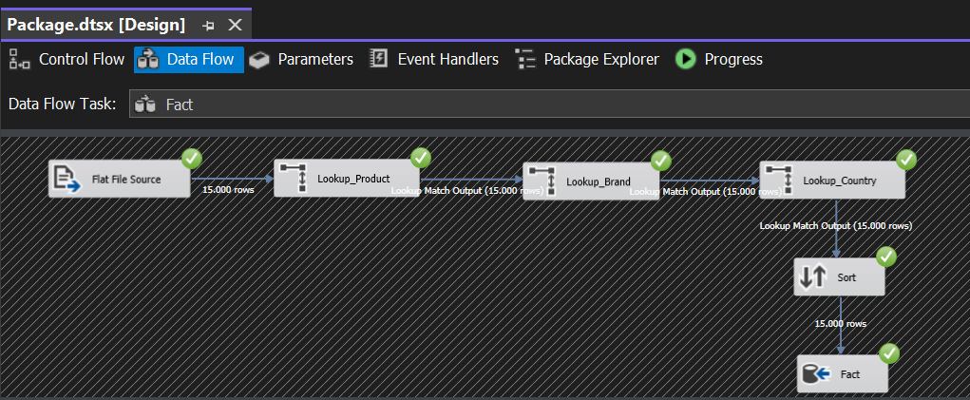

1. **Tạo các khoá ngoại giữa các bảng:**

Mở SQL Server Management Studio (SSMS). Viết câu lệnh SQL để thêm khóa ngoại, đảm bảo liên kết cột trong bảng Fact với cột chính (Primary Key) của bảng dimension. Nhấn “Execute” để chạy câu lệnh SQL.

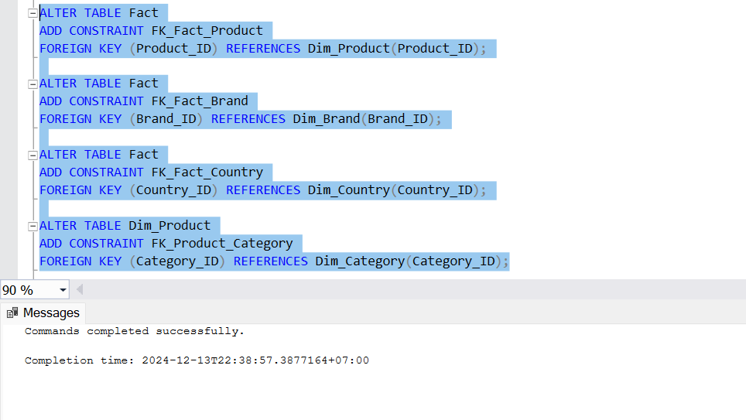

1. **Kiểm tra dữ liệu các bảng:**

* Dữ liệu bảng Dim_Product:

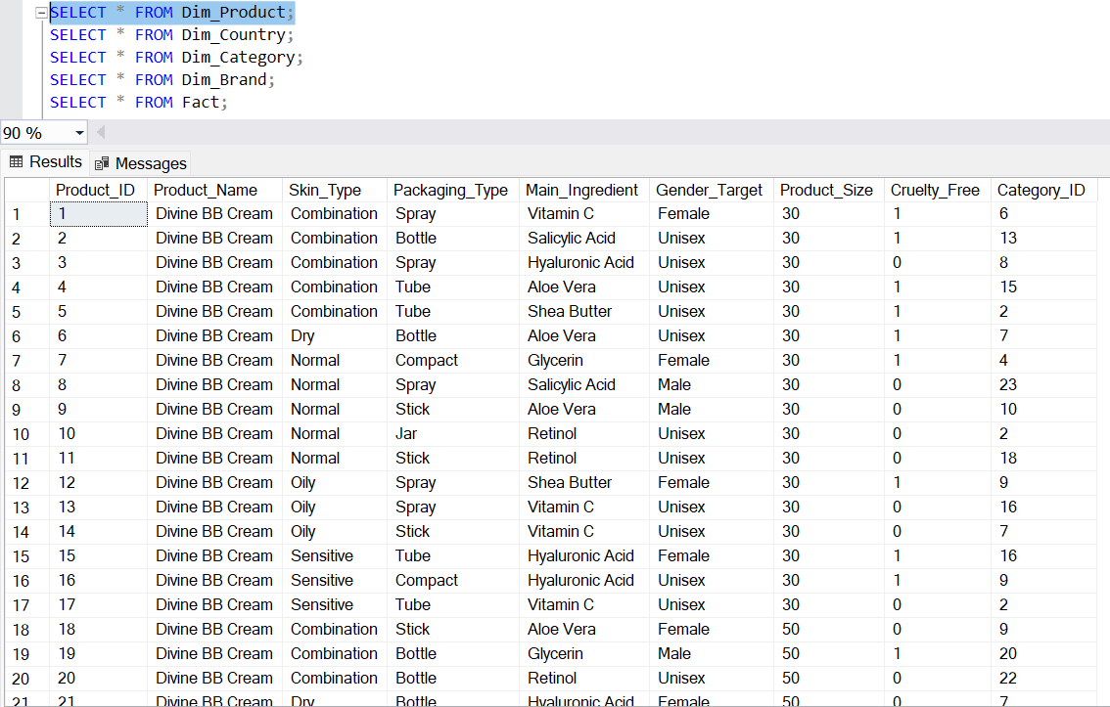

* Dữ liệu bảng Dim_Brand:

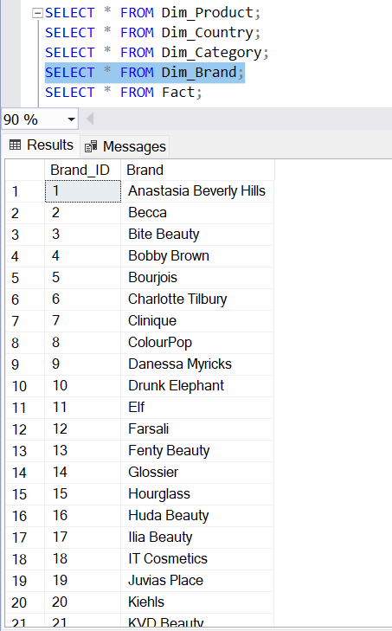

* Dữ liệu bảng Dim_Category:

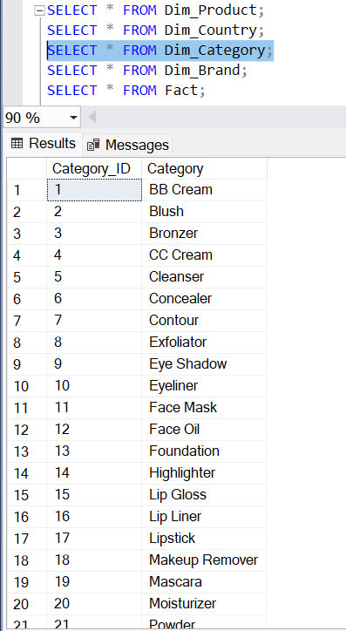

* Dữ liệu bảng Dim_Country:

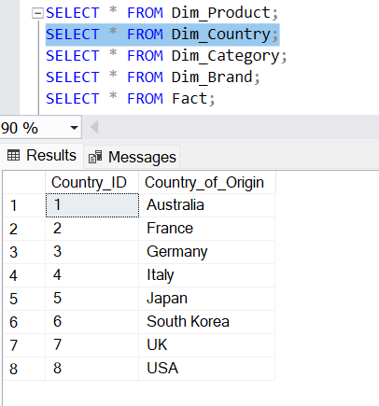

* Dữ liệu bảng Fact:

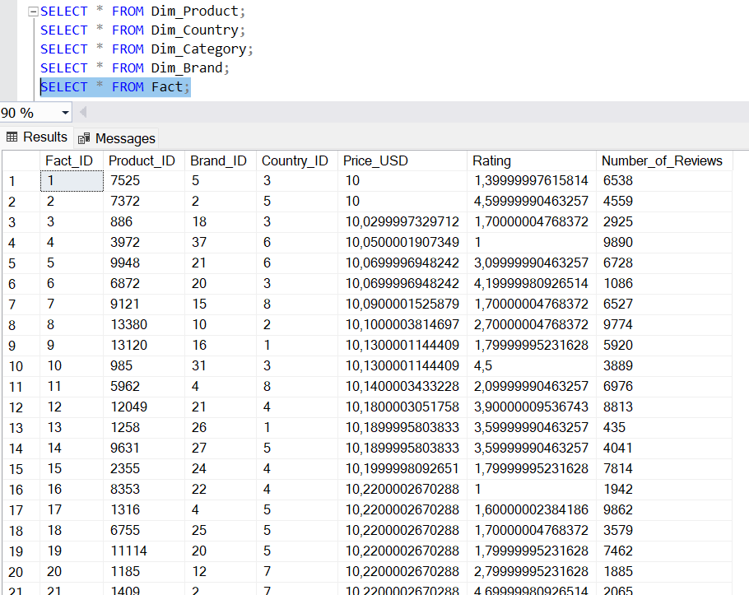

1. **Lược đồ sau khi hoàn thành:**

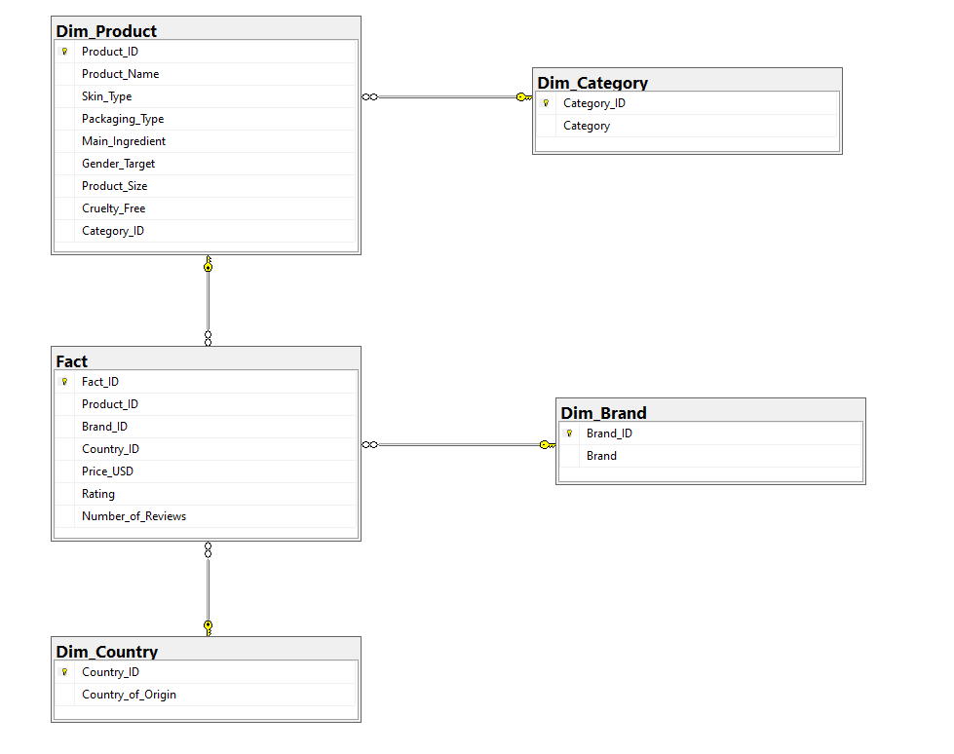

# QUÁ TRÌNH SSAS VÀ REPORT

1. **Tạo mới project SSAS:**

***Bước 1:*** Mở Visual Studio và chọn “Create a new project”.



***Bước 2:*** Chọn Analysis Services Multidimensional Project và chọn Next.

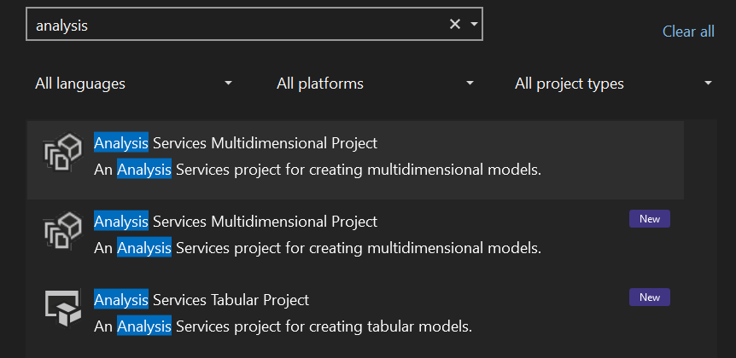

***Bước 3:*** Đặt tên và thiết lập đường dẫn cho Project. Sau đó chọn Create.

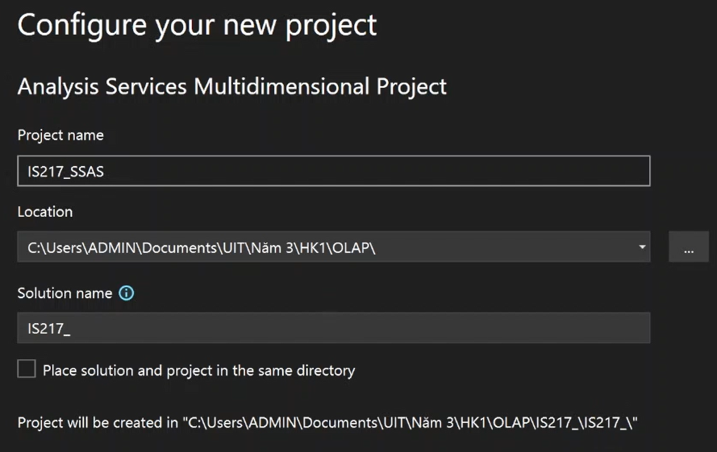

1. **Xác định dữ liệu nguồn (Data Source):**

***Bước 1:*** Tại Solution Explorer, right-click vào thư mục Data Sources, chọn New Data Source.

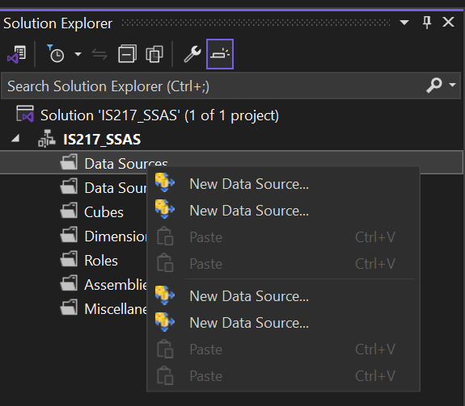

***Bước 2:*** Hộp thoại Data Source Wizard xuất hiện, chọn Next để tiếp tục.

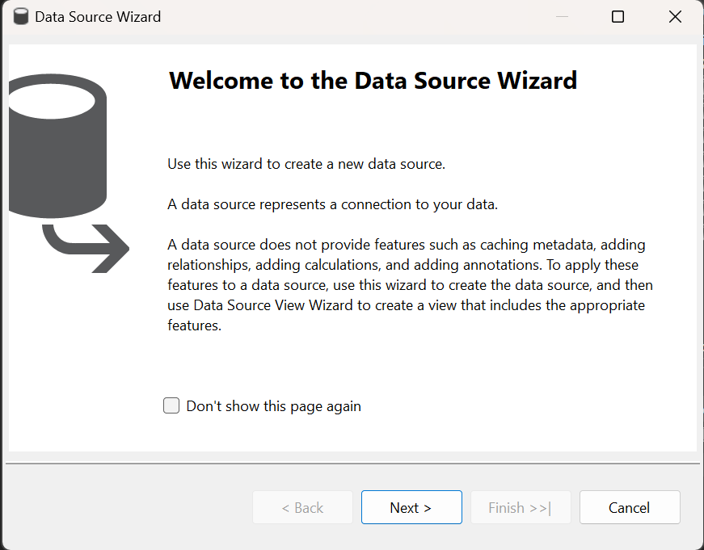

***Bước 3:*** Ở trang Select how to define the connection, chọn “Create a data source based on an existing or new connection”, chọn New để tạo mới một Data connection.

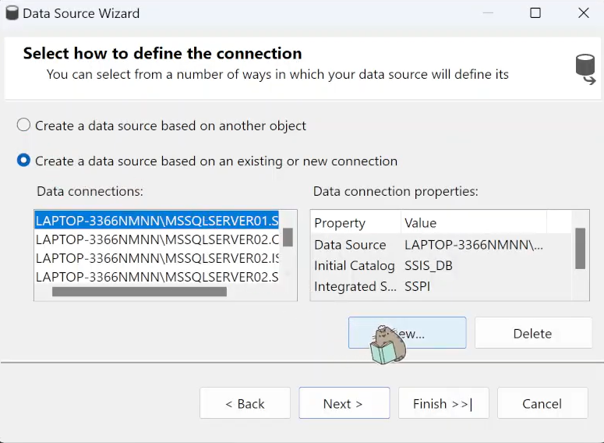

***Bước 4:*** Chọn provider, server name và database để kết nối. Nhấn Next để tiếp tục.

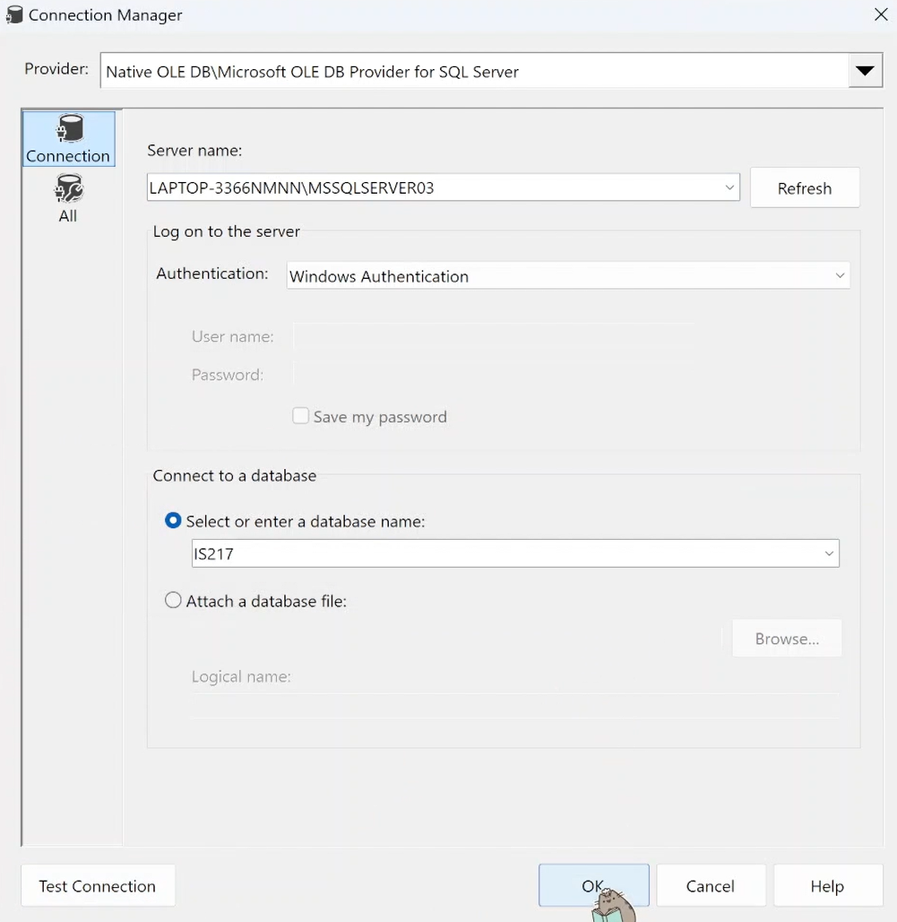

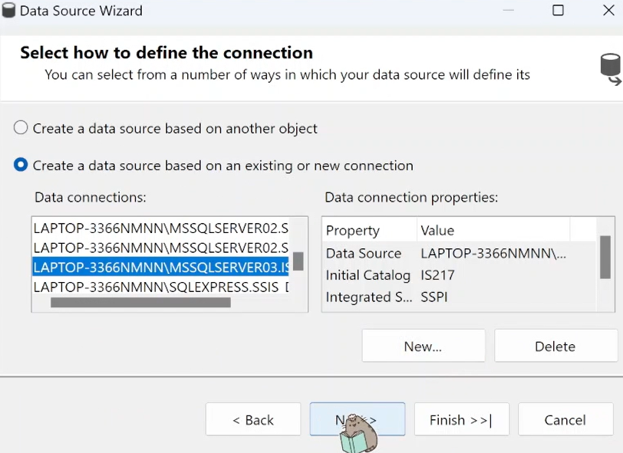

***Bước 5:*** Chọn “Use a specific Windows user name and password”, điền Username và Password của tài khoản Microsoft trên máy, sau đó chọn Next để tiếp tục.

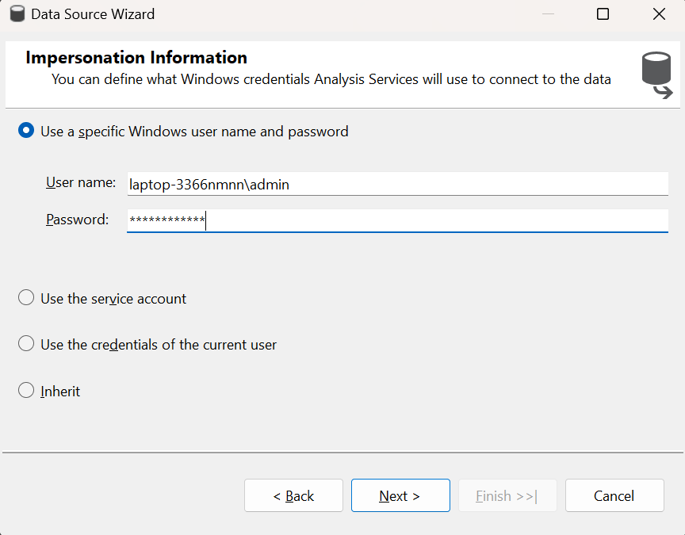

***Bước 6:*** Cuối cùng ta chọn Finish để hoàn tất quy trình định nghĩa nguồn dữ liệu.

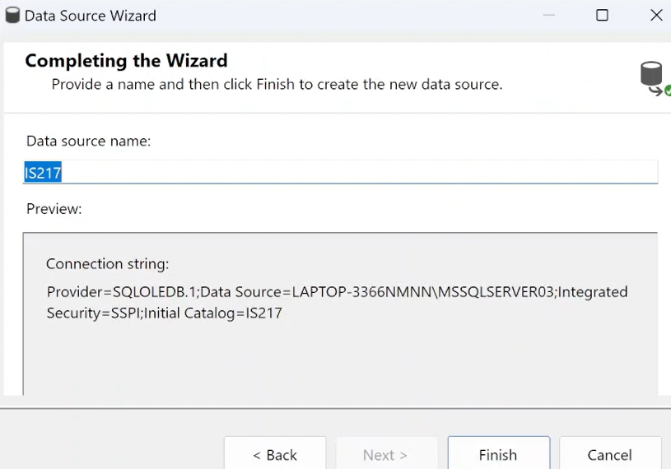

1. **Xác định khung nhìn dữ liệu nguồn (Data Source View)**

***Bước 1:*** Tại Solution Explorer, right-click vào thư mục Data Source Views và chọn New Data Source View.

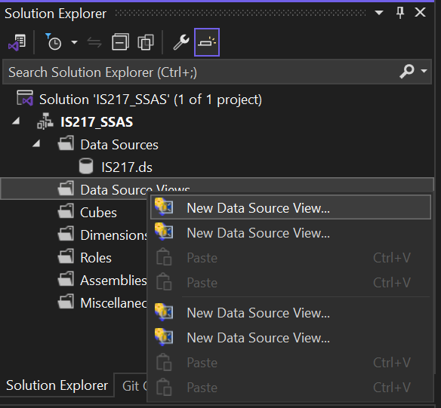

***Bước 2:*** Hộp thoại Data Source View Wizard xuất hiện, chọn Next để tiếp tục. Chọn Data source vừa tạo và chọn Next để tiếp tục.

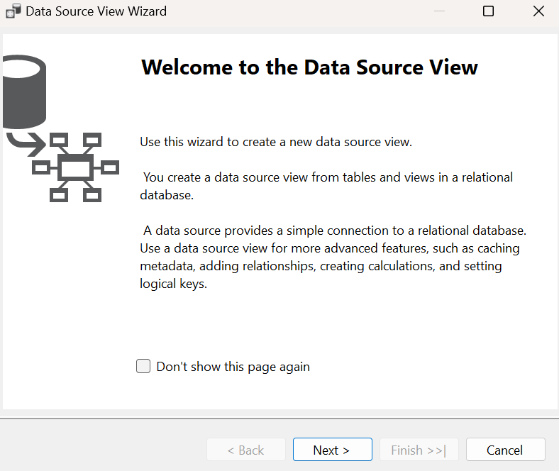

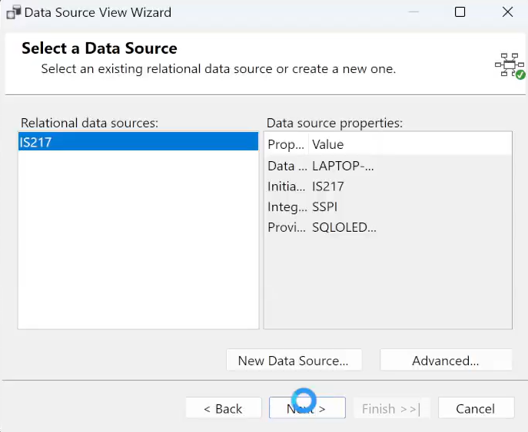

***Bước 3:*** Chọn bảng Fact và các bảng Dim, sau đó chọn nút “>” để thêm bảng Fact vào Data source view, chọn Next để tiếp tục.

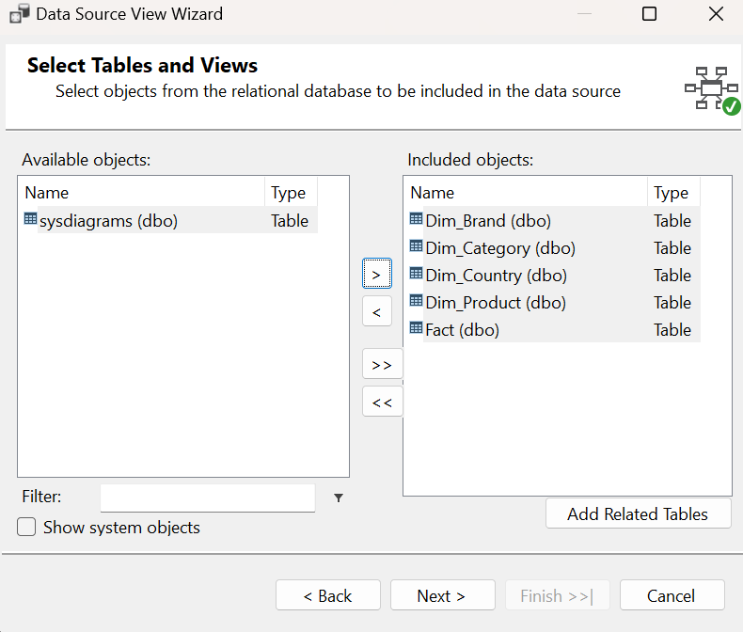

***Bước 4:*** Chọn Finish để hoàn tất.

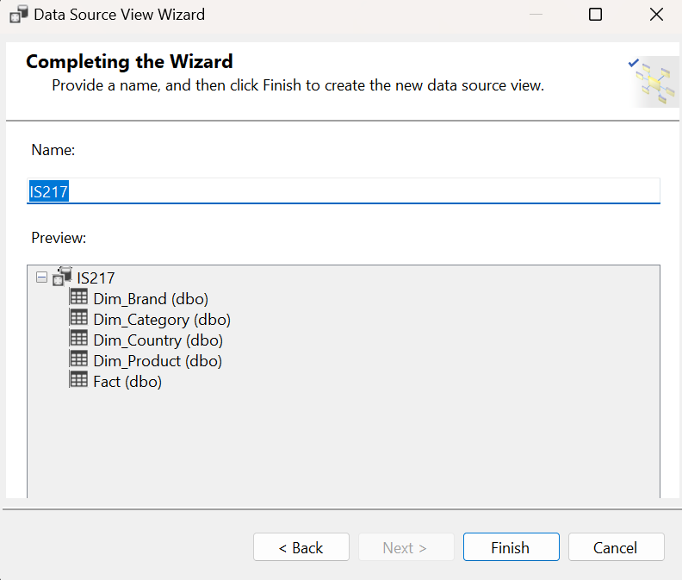

1. **Tạo các Dimension:**

***Bước 1:*** Ở tab Solution Explorer bên phải màn hình, right-click vào thư mục Dimensions và chọn New Dimensions.

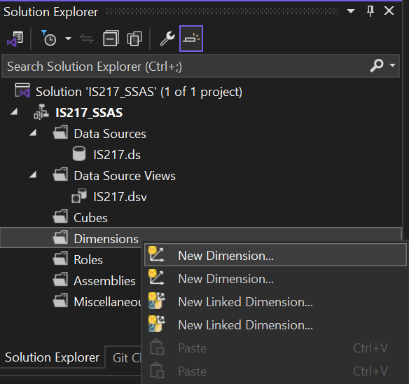

***Bước 2:*** Hộp thoại Dimension Wizard xuất hiện, chọn Next để tiếp tục.

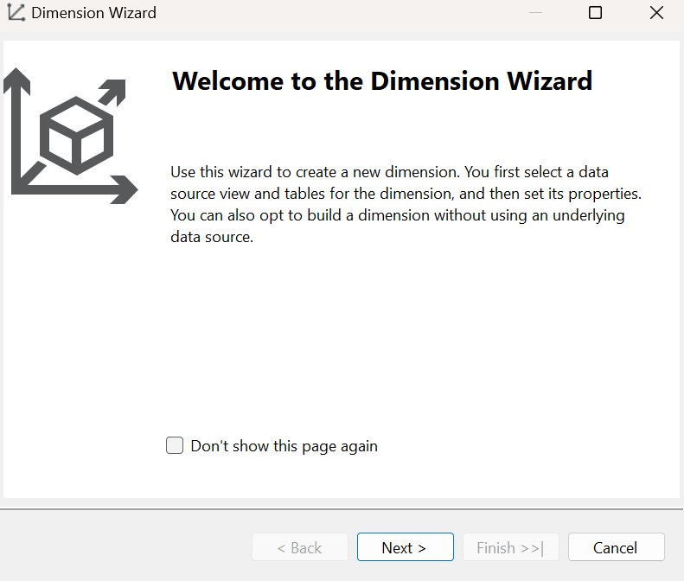

***Bước 3:*** Chọn Use existing tables, sau đó chọn Next để tiếp tục.

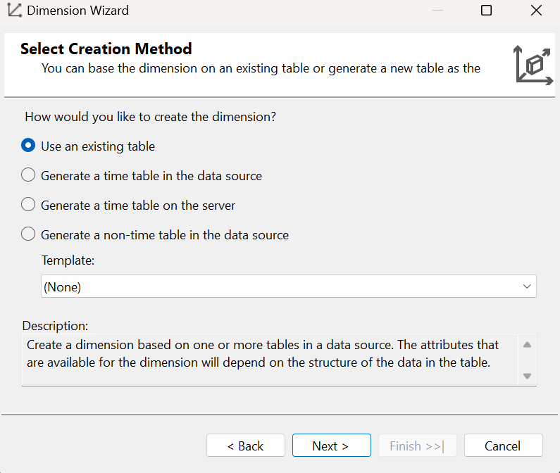

***Bước 4:*** Tiến hành tạo các Dimension Dim_Product, Dim_Brand, Dim_Category, Dim_Country

1. **Dim_Brand:**

Tại Main table chọn Dim_Brand. Chọn Next để tiếp tục.

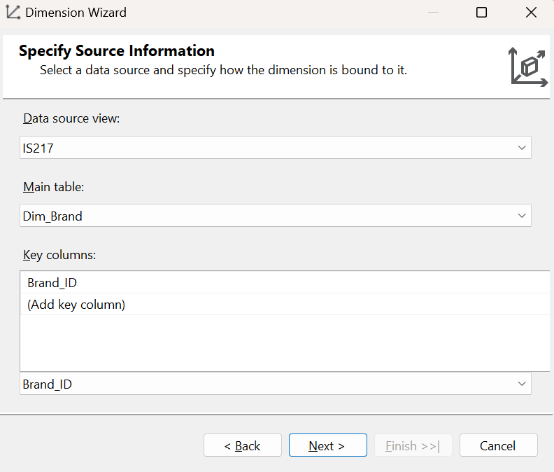

Chọn các thuộc tính cần thiết.

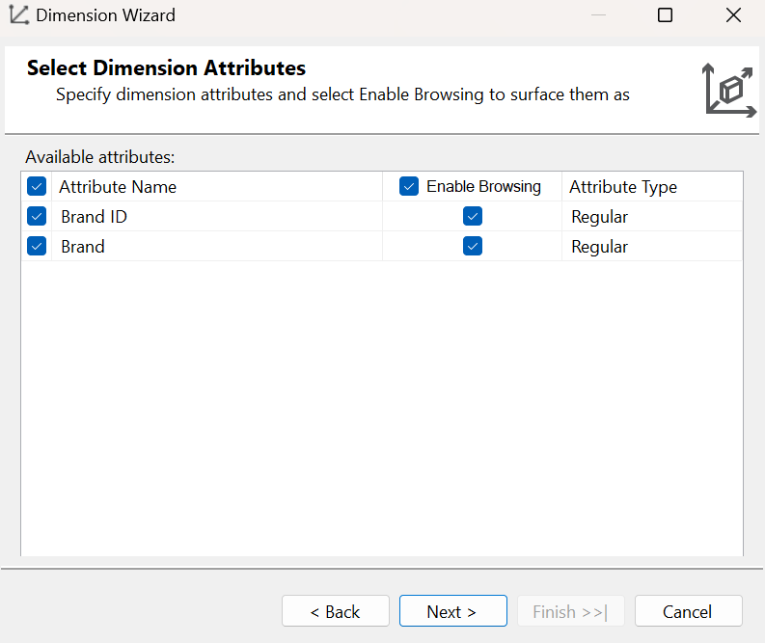

Nhấn Finish để kết thúc.

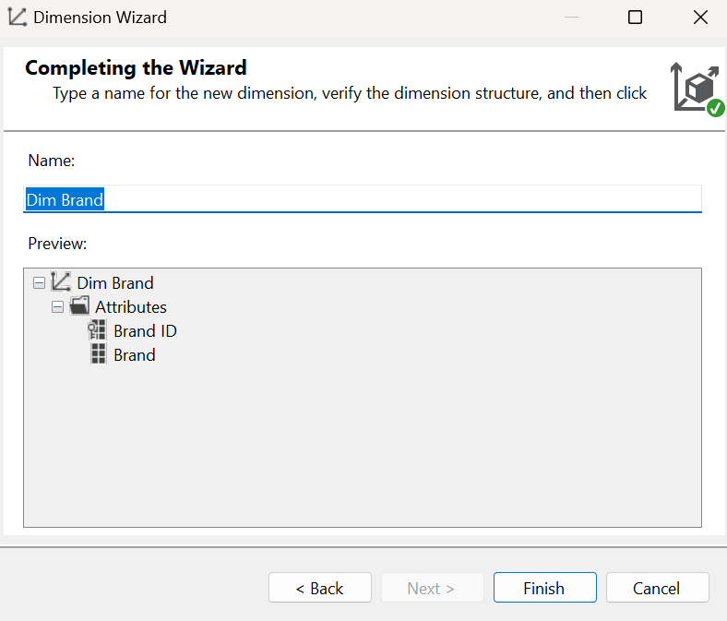

1. **Dim_Category:**

Tại Main table chọn Dim_Category. Chọn Next để tiếp tục.

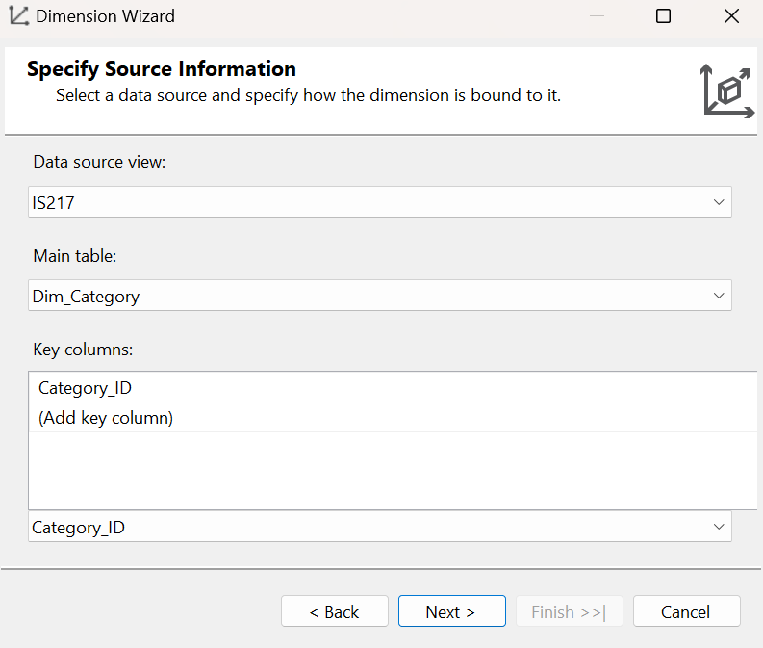

Chọn các thuộc tính cần thiết.

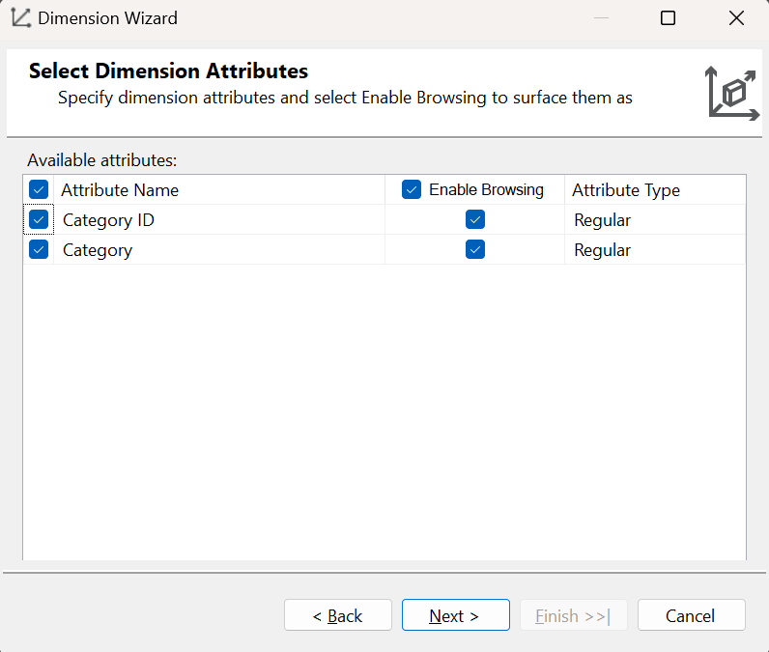

Nhấn Finish để kết thúc.

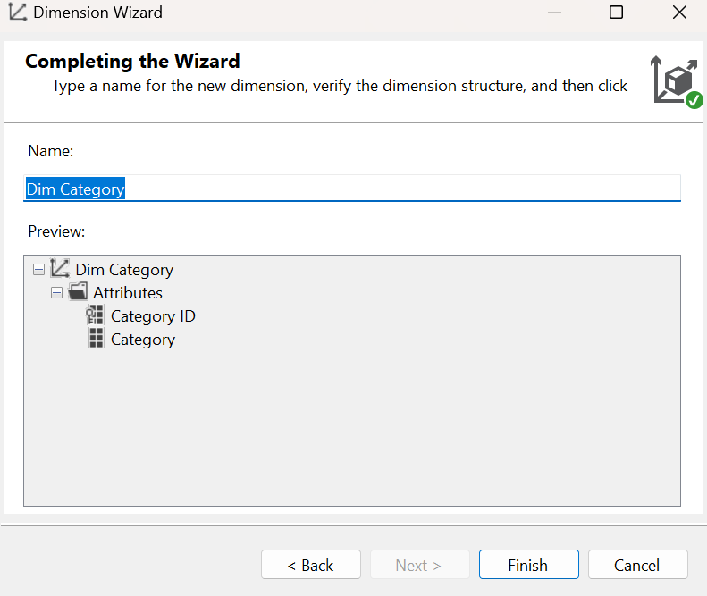

1. **Dim_Country:**

Tại Main table chọn Dim_Country. Chọn Next để tiếp tục.

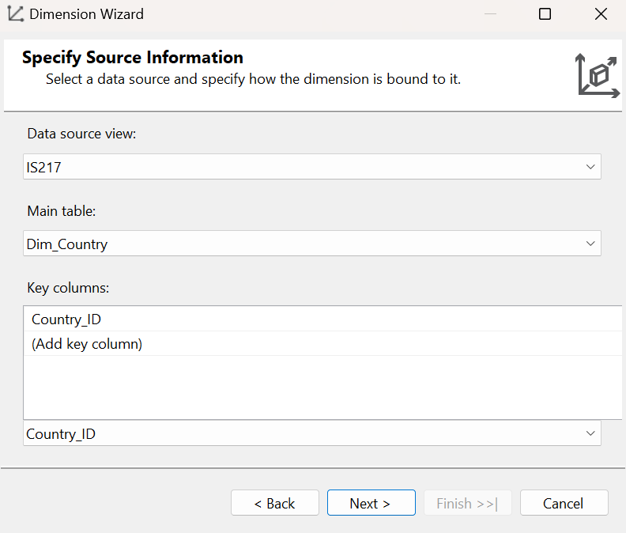

Chọn các thuộc tính cần thiết.

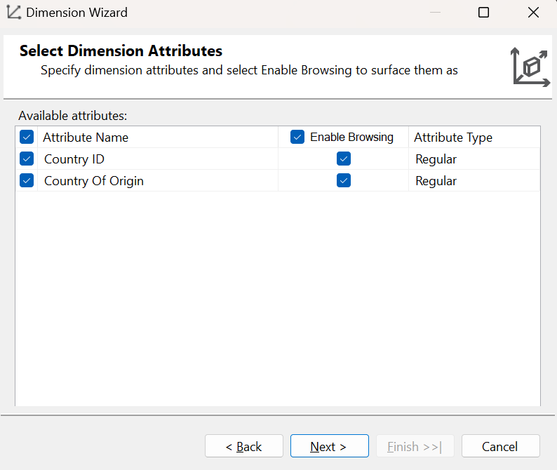

Nhấn Finish để kết thúc.

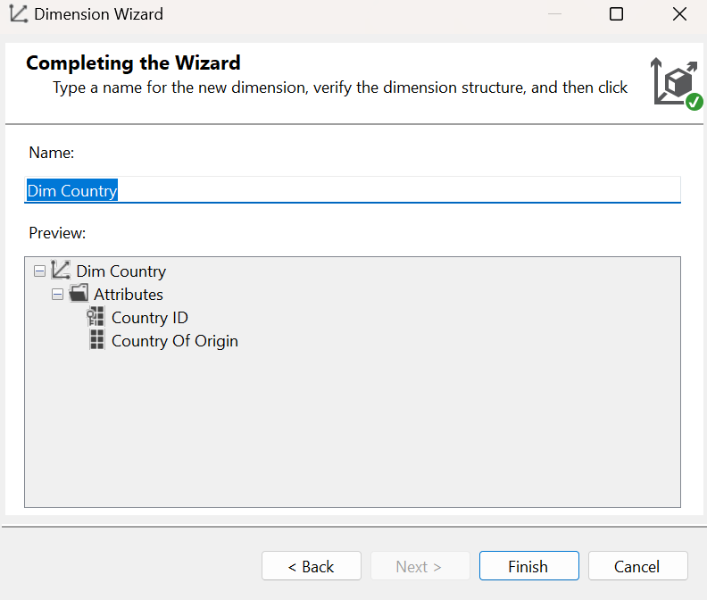

* + 1. **Dim_Product:**

Tại Main table chọn Dim_Product. Chọn Next để tiếp tục.

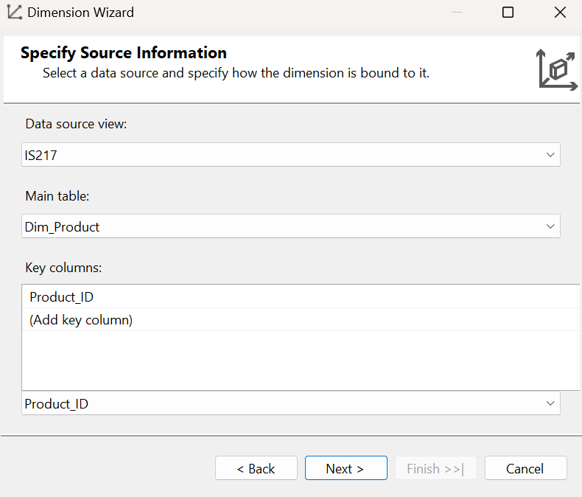

Chọn các thuộc tính cần thiết.

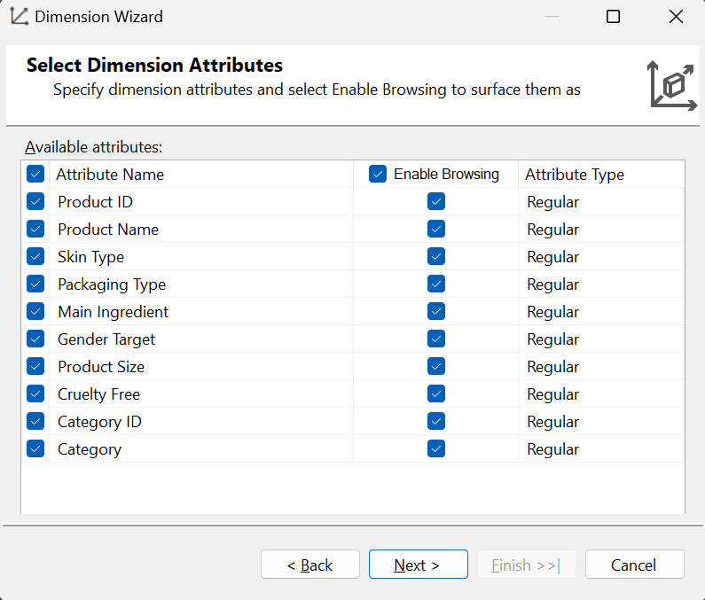

Nhấn Finish để kết thúc.

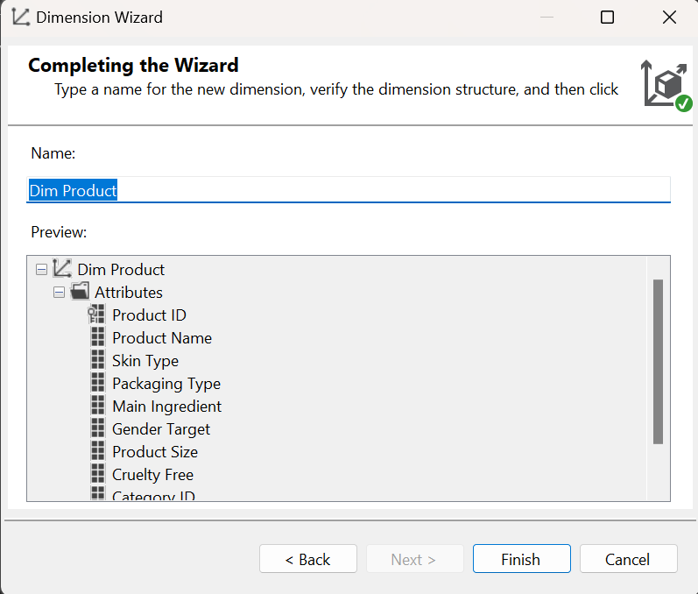

1. **Tạo Cube và deploy Cube:**
2. **Tạo Cube:**

***Bước 1:*** Tại Solution Explorer, right-click vào thư mục Cubes và chọn New Cube.

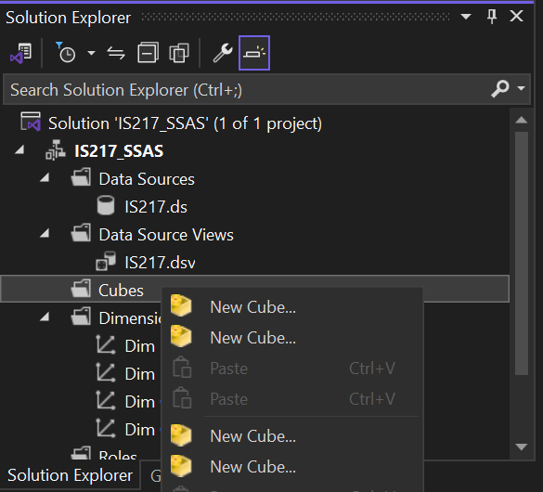

***Bước 2:*** Hộp thoại Cube Wizard xuất hiện, chọn Next để tiếp tục.

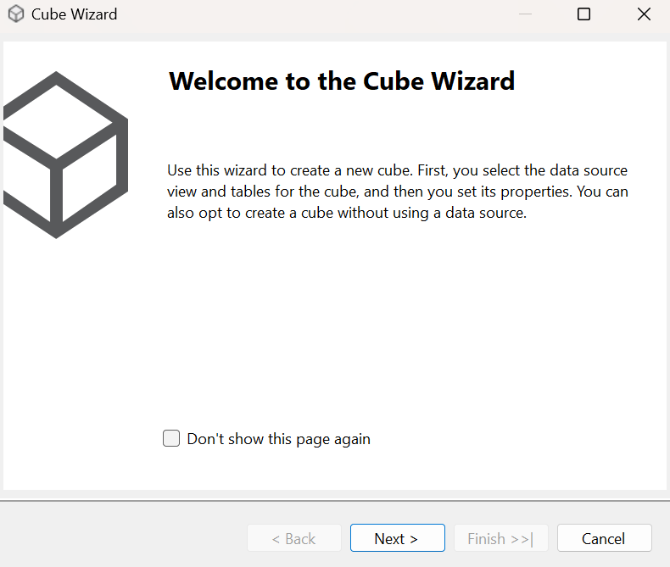

***Bước 3:*** Chọn use existing tables, sau đó chọn Next để tiếp tục.

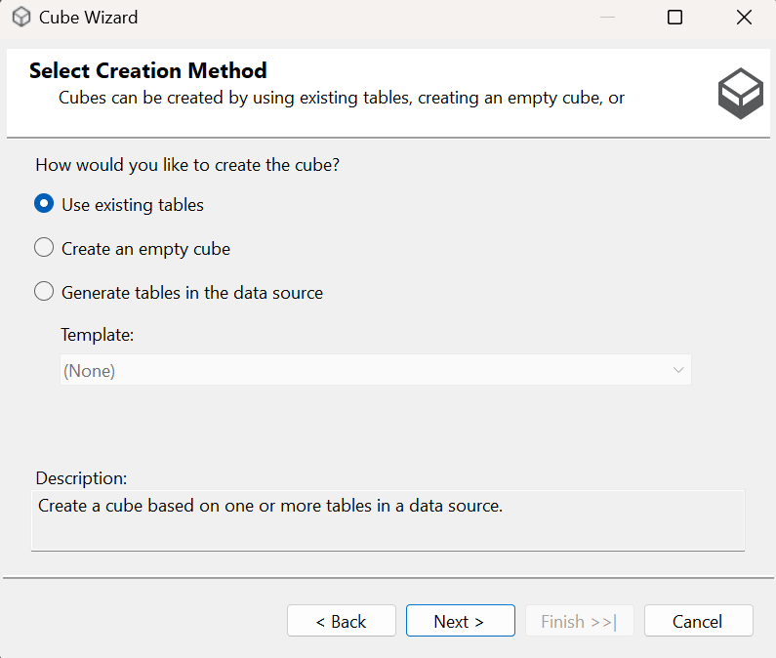

***Bước 4:*** Tại Select Measure Group Tables, chọn Data Source View là IS217, đánh dấu vào Fact. Nhấn Next.

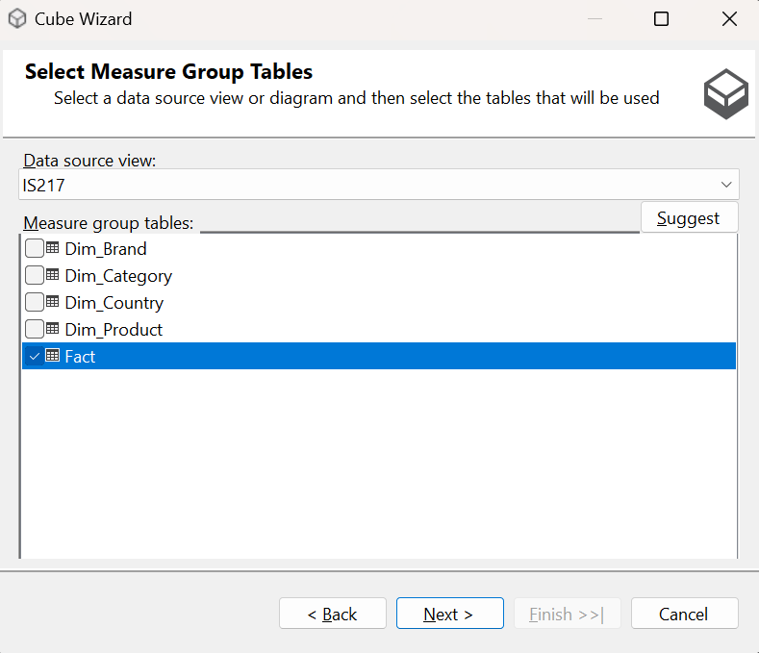

***Bước 5:*** Trong phần Select Measures, giữ nguyện mặc định và nhấn Next.

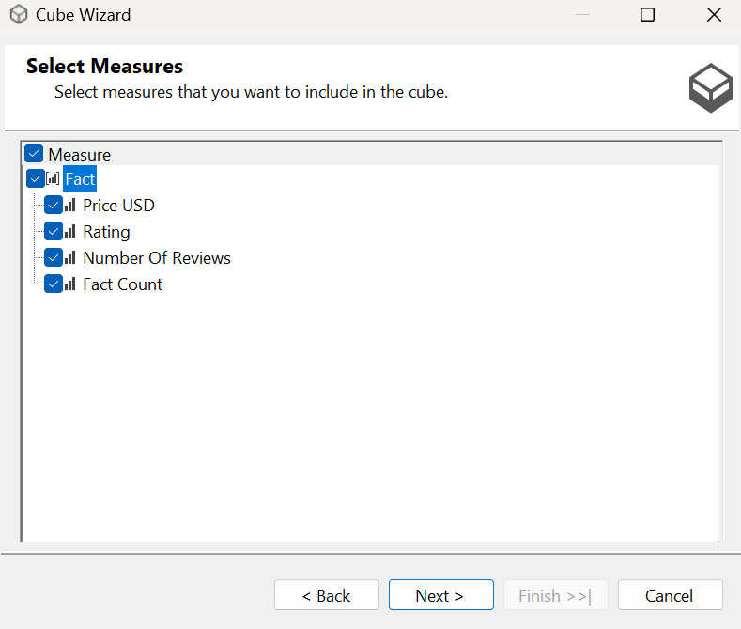

***Bước 6:*** Chuyển sang phần Select Existing Dimension, kiểm tra đầy đủ các Dimension và nhấn Next.

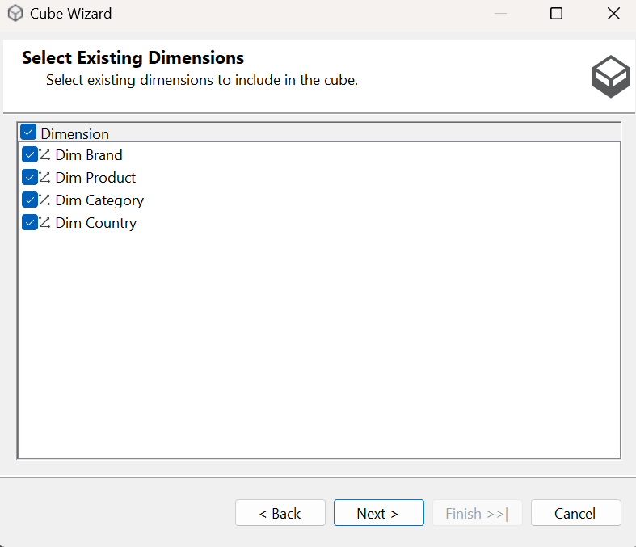

***Bước 7:*** Xem lại các độ đo được tạo, các bảng Dimension và nhấn Finish để hoàn tất.

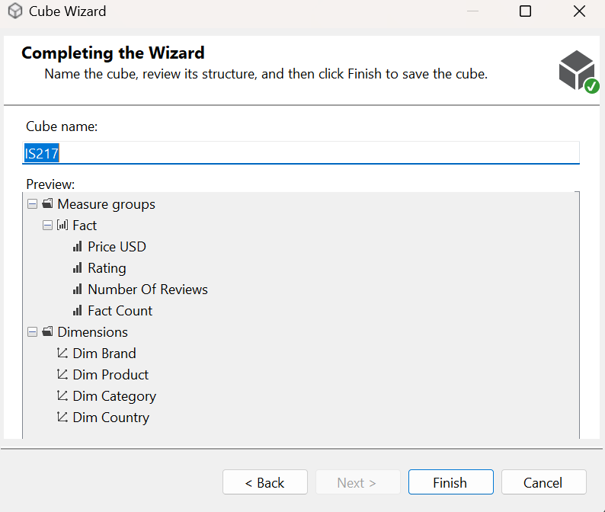

Sau khi kết thúc quá trình này, ta sẽ được kết quả như hình sau:

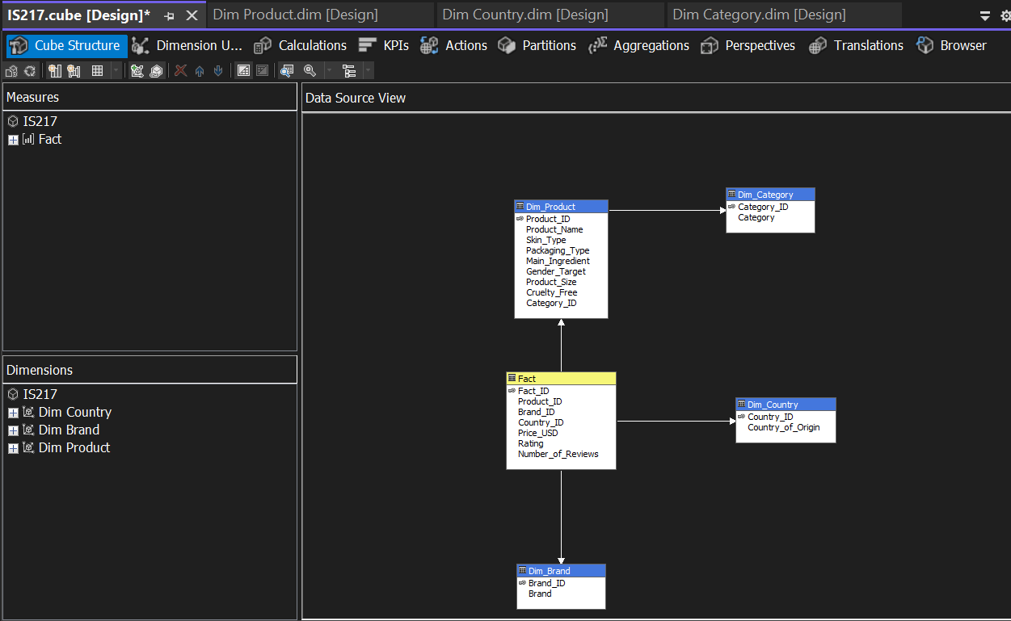

1. **Deloy Project SSAS**

***Bước 1:*** Tại Solution Explorer, right-click ở tên project và chọn Properties để chỉnh sửa kết nối đến Analysis Service của SQL Server.

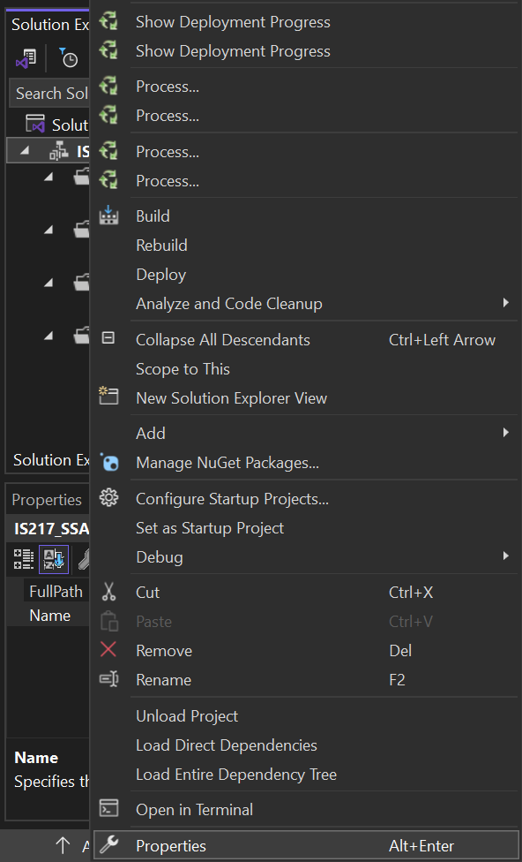

***Bước 2:*** Ở cửa sổ vừa mở, đi đến Deployment và thực hiện đổi tên Server theo tên trong SQL Server.

Server ban đầu là localhost:

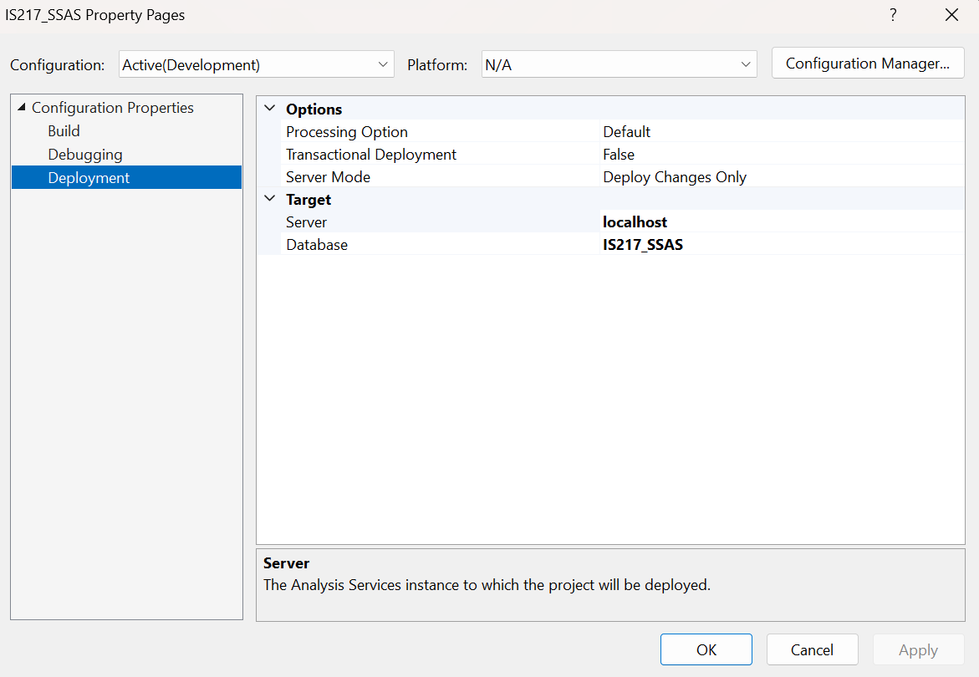

Mở SQL Server và lấy tên Server của Analysis Services như sau:

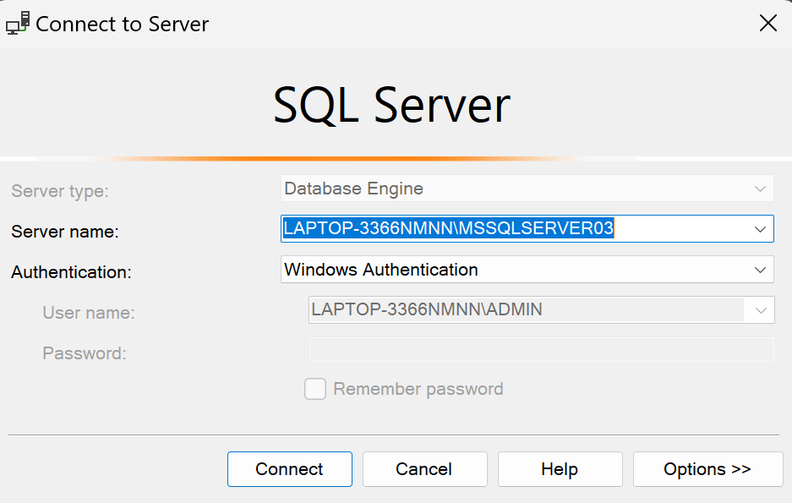

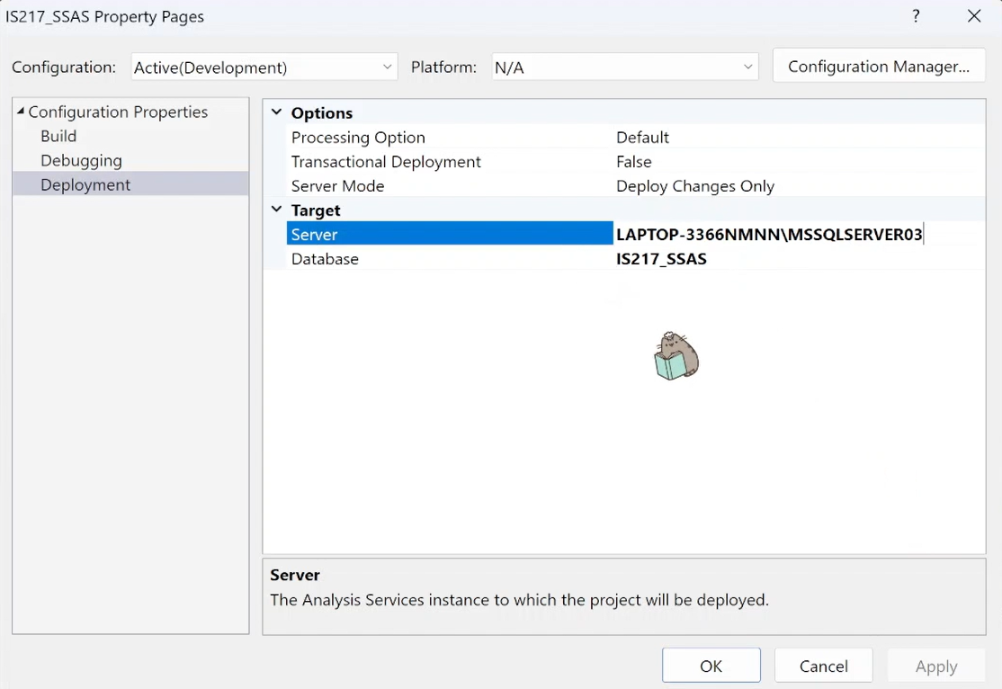

***Bước 3:*** Right-click vào project đang hiện hành và chọn Deploy project.

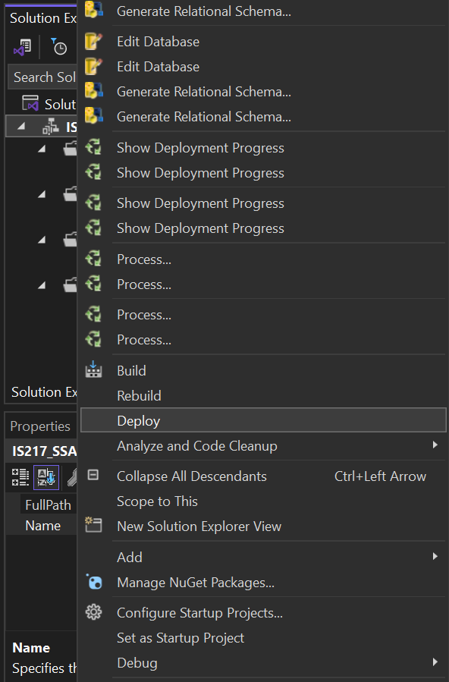

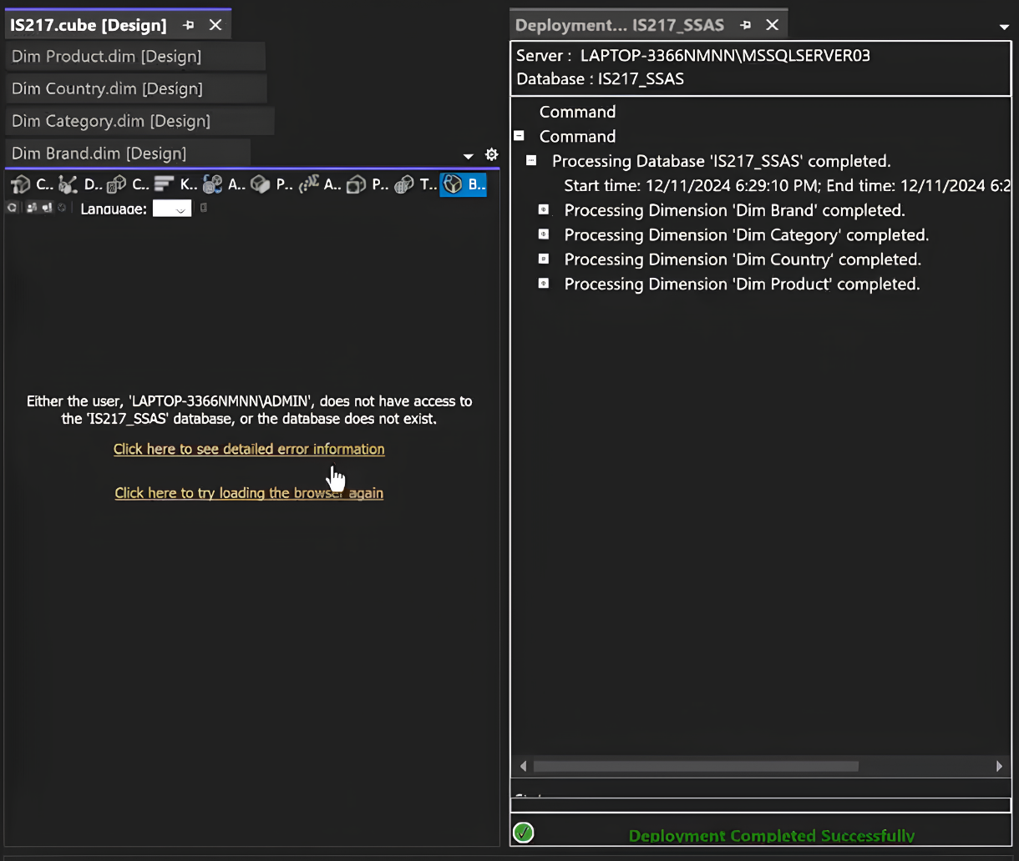

1. **Thực hiện các câu truy vấn sử dụng SSAS, Pivot table, ngôn ngữ MDX:**
2. **Câu truy vấn 1:**

**Nội dung truy vấn:** Top 10 thương hiệu có điểm Rating trung bình cao nhất.

* 1. **Sử dụng SSAS:**

**Bước 1:** Trong Cube, vào mục Calculations, tạo mới Named Set [Cau1]:

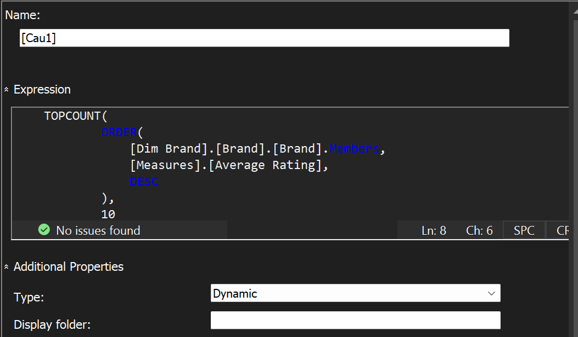

TOPCOUNT(

ORDER(

[Dim Brand].[Brand].[Brand].Members,

[Measures].[Average Rating],

DESC

),

10

)

**Bước 2:** Vẫn ở mục Calculations, tạo mới Calculated Member [Average Rating]:

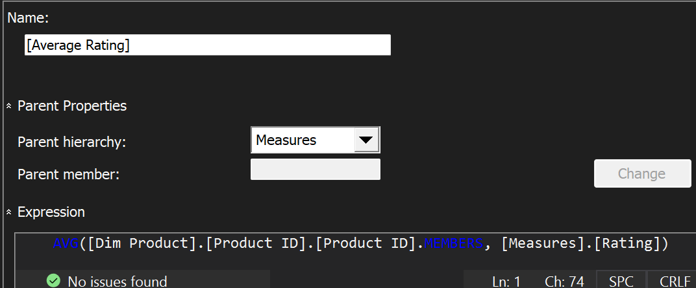

AVG([Dim Product].[Product ID].[Product ID].MEMBERS, [Measures].[Rating])

**Bước 3:** Deploy project. Sau đó vào mục Browser, kéo từ bảng Dim Brand Named Set [Cau1] vừa tạo. Sau đó kéo các thuộc tính để hiển thị câu truy vấn, ta được kết quả:

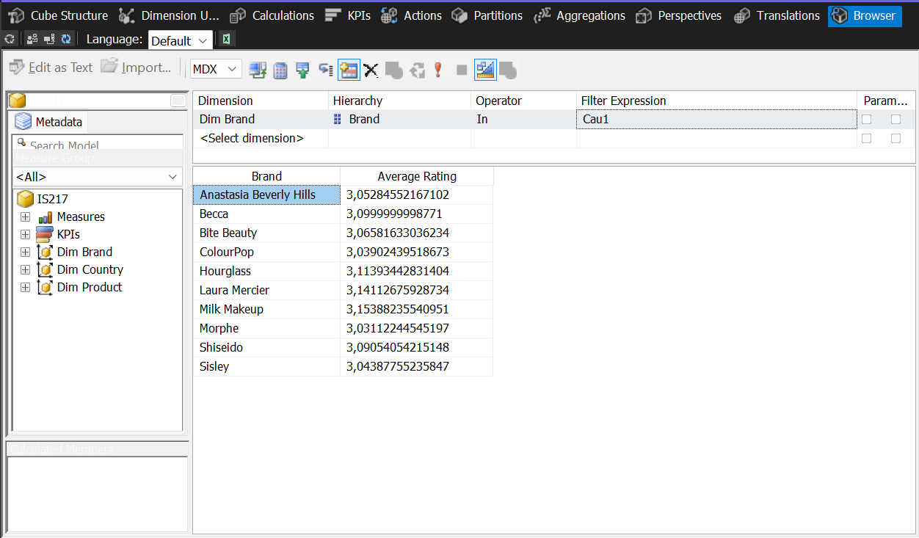

* 1. **Sử dụng Pivot Table:**

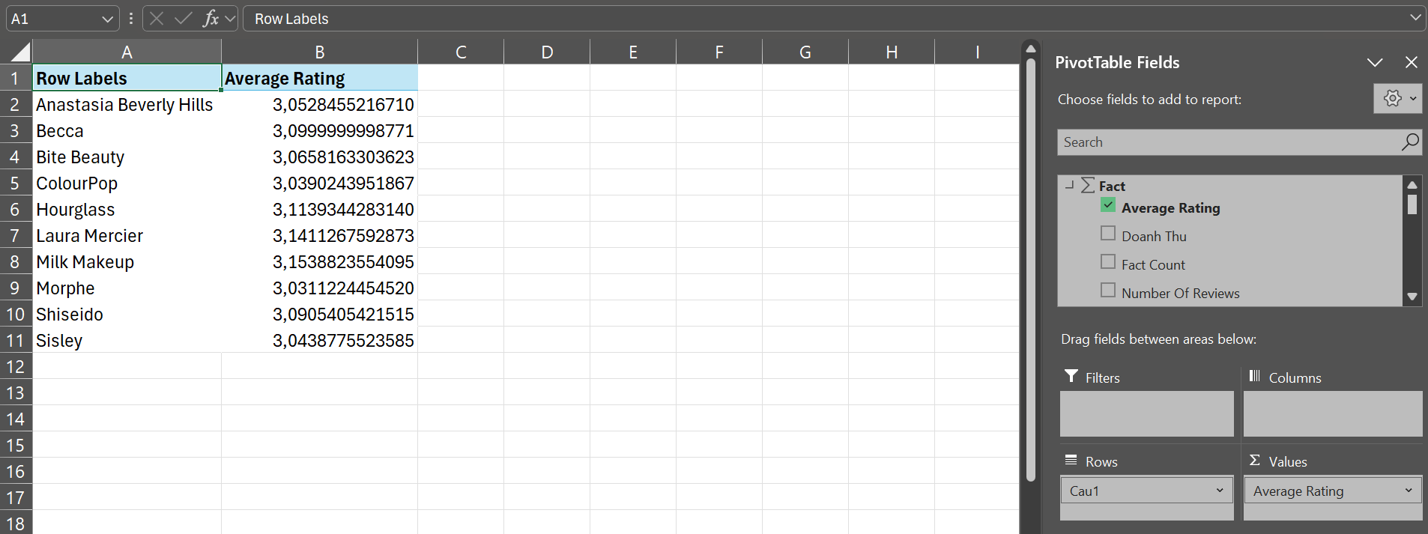

* 1. **Sử dụng MDX:**

WITH

MEMBER [Measures].[Average Rating] AS

AVG([Dim Product].[Product ID].[Product ID].MEMBERS, [Measures].[Rating])

SELECT

NON EMPTY

ORDER(

TOPCOUNT(

[Dim Brand].[Brand].[Brand].Members,

10,

[Measures].[Average Rating]

),

[Dim Brand].[Brand].[Brand].Name,

DESC

) ON ROWS,

[Measures].[Average Rating] ON COLUMNS

FROM [IS217]

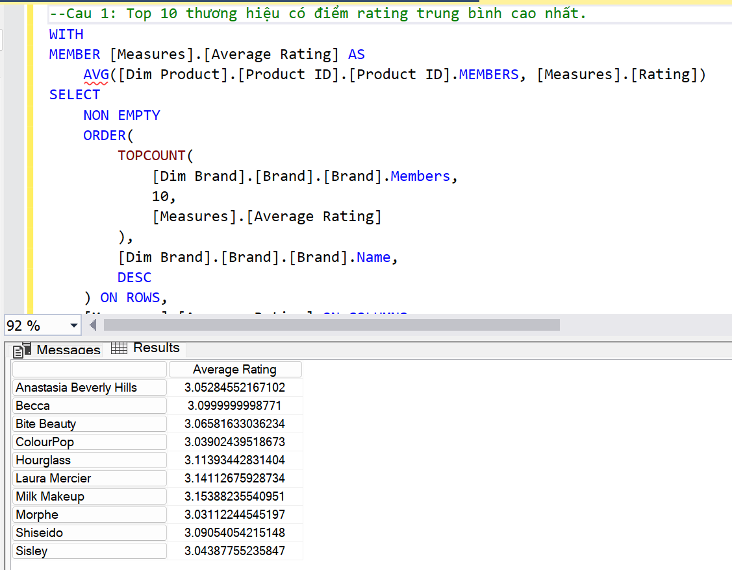

1. **Câu truy vấn 2:**

**Nội dung truy vấn:** Top 5 sản phẩm thuần chay có số lượt đánh giá nhiều nhất của thương hiệu Shiseido.

* 1. **Sử dụng SSAS:**

**Bước 1:** Trong Cube, vào mục Calculations, tạo mới Named Set [Cau2]:

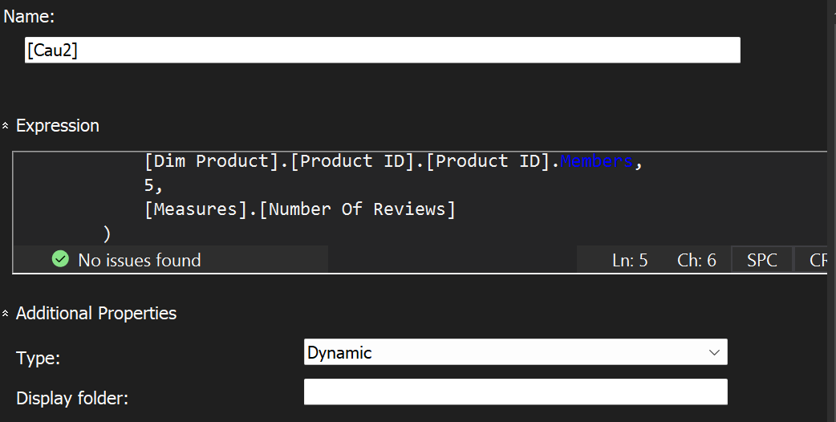

TOPCOUNT(

[Dim Product].[Product ID].[Product ID].Members,

5,

[Measures].[Number Of Reviews]

)

**Bước 2:** Deploy project. Sau đó vào mục Browser, kéo từ bảng Dim Brand Brand Shiseido, kéo từ bảng Dim Product thuộc tính True của Cruelty Free và kéo từ bảng Dim Product Named Set [Cau2] vừa tạo. Sau đó kéo các thuộc tính để hiển thị câu truy vấn, ta được kết quả:

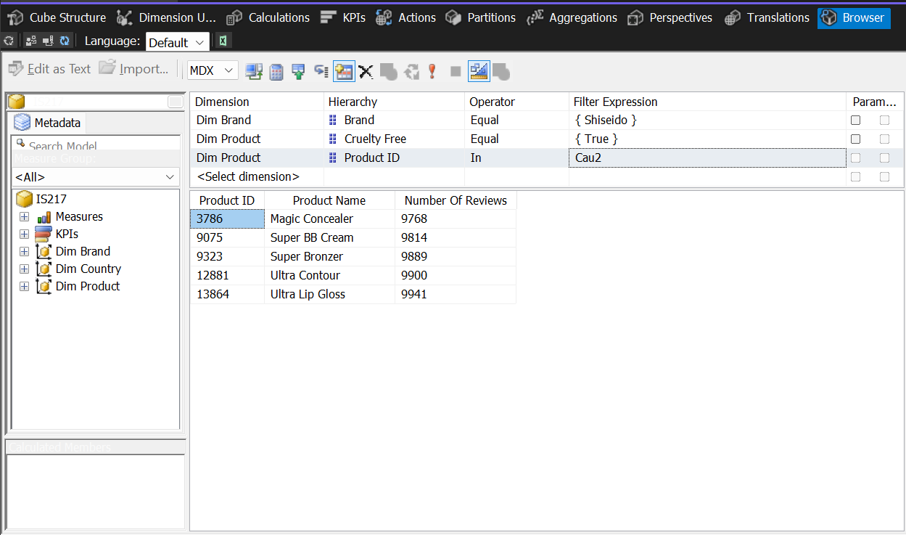

* 1. **Sử dụng Pivot Table:**

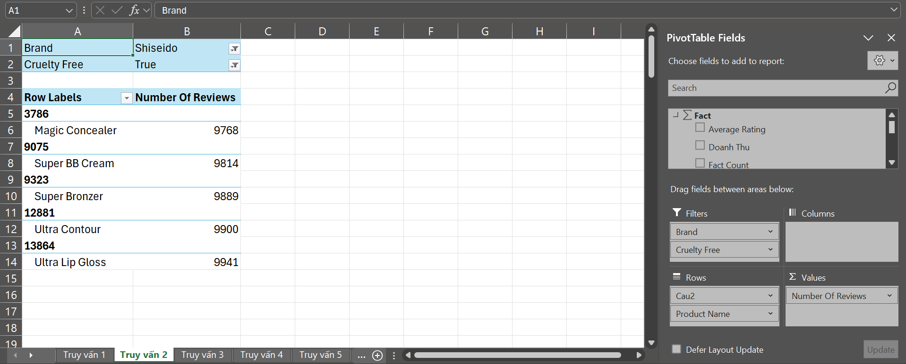

* 1. **Sử dụng MDX:**

SELECT

[Measures].[Number Of Reviews] ON COLUMNS,

NON EMPTY

ORDER(

TOPCOUNT(

[Dim Product].[Product ID].[Product ID].Members *

[Dim Product].[Product Name].[Product Name].Members,

5,

[Measures].[Number Of Reviews]

),

[Dim Product].[Product ID].[Product ID].Members,

DESC

) ON ROWS

FROM [IS217]

WHERE

(

[Dim Product].[Cruelty Free].&[True],

[Dim Brand].[Brand].&[Shiseido]

);

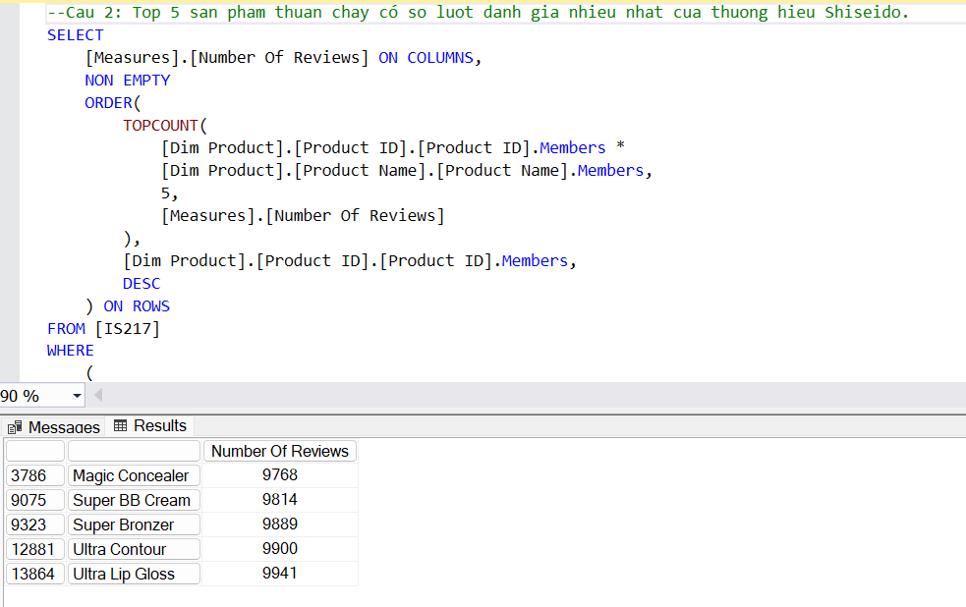

1. **Câu truy vấn 3:**

**Nội dung truy vấn:** Thống kê tổng số sản phẩm theo từng Brand và từng Category bắt đầu bằng ký tự 'M'.

* 1. **Sử dụng SSAS:**

**Bước 1:** Trong Cube, vào mục Calculations, tạo mới Named Set [Cau3_LocCategoryTheoM]:

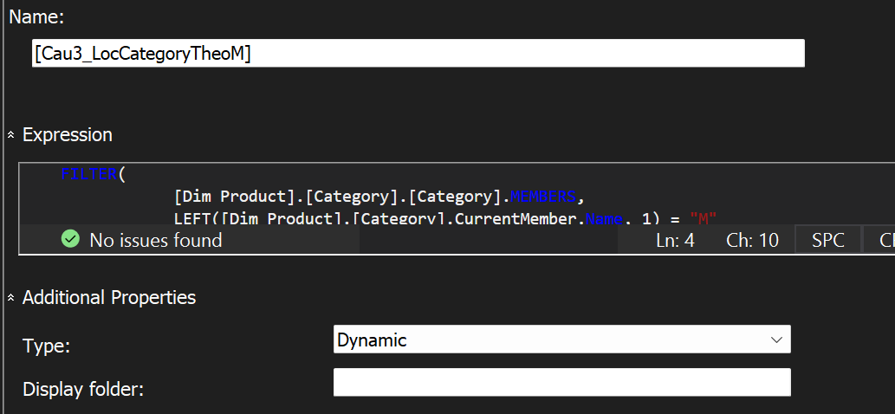

FILTER(

            [Dim Product].[Category].[Category].MEMBERS,

            LEFT([Dim Product].[Category].CurrentMember.Name, 1) = "M"

        )

**Bước 2:** Vẫn ở mục Calculations, tạo mới Named Set [Cau3_LocBrandTheoM]:

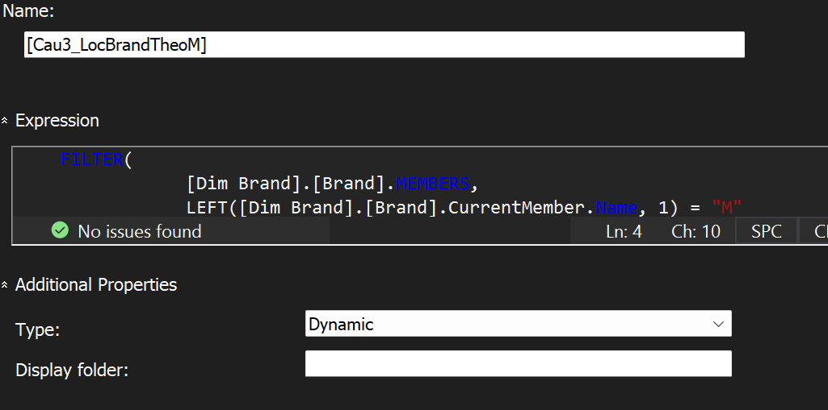

FILTER(

[Dim Brand].[Brand].MEMBERS,

LEFT([Dim Brand].[Brand].CurrentMember.Name, 1) = "M"

)

**Bước 3:** Deploy project. Sau đó vào mục Browser, kéo từ bảng Dim Brand Named Set [Cau3_LocCategoryTheoM] và Named Set [Cau3_LocBrandTheoM] vừa tạo. Sau đó kéo các thuộc tính để hiển thị câu truy vấn, ta được kết quả:

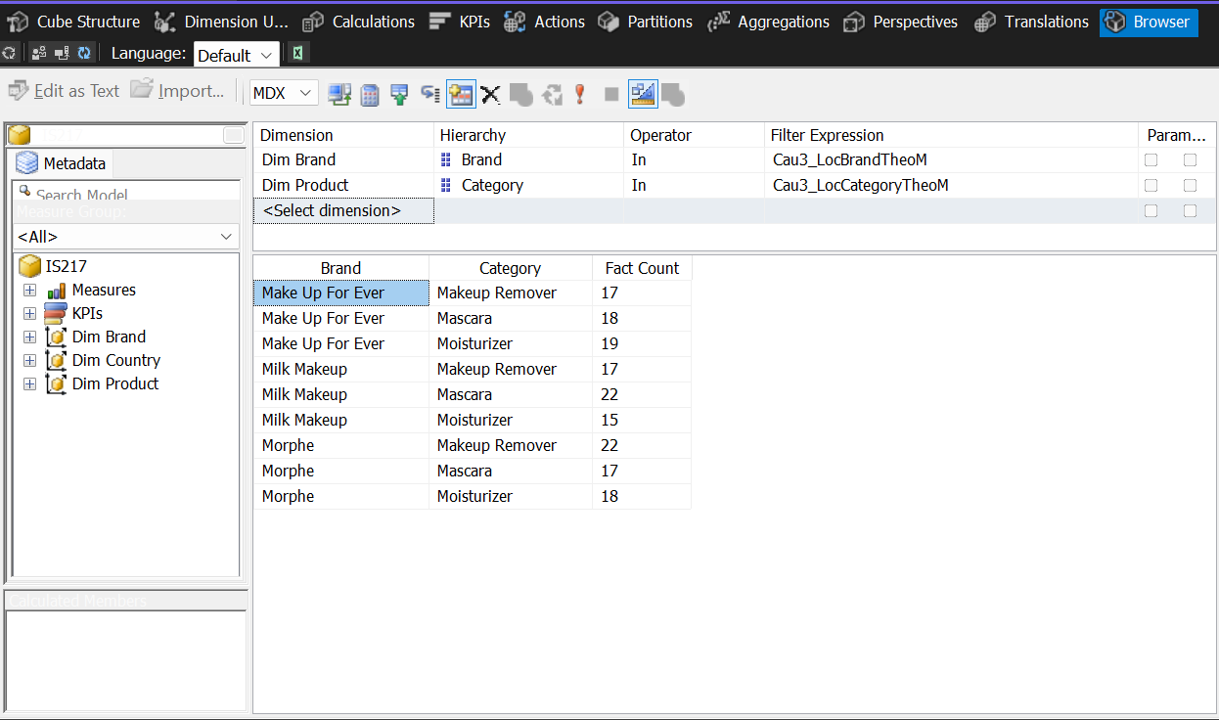

* 1. **Sử dụng Pivot Table:**

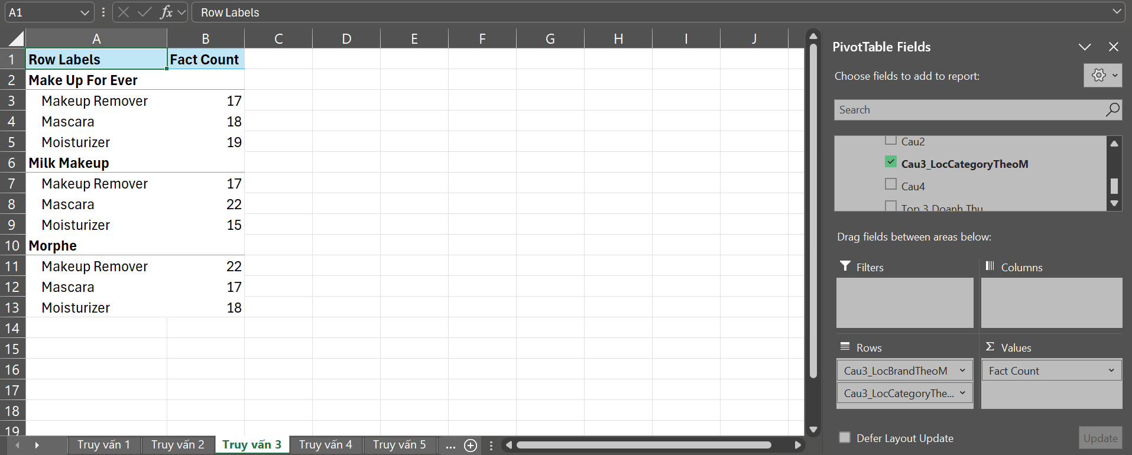

* 1. **Sử dụng MDX:**

SELECT

NON EMPTY

FILTER(

[Dim Brand].[Brand].MEMBERS,

LEFT([Dim Brand].[Brand].CurrentMember.Name, 1) = "M"

) ON ROWS,

NON EMPTY

FILTER(

[Dim Product].[Category].MEMBERS,

LEFT([Dim Product].[Category].CurrentMember.Name, 1) = "M"

) ON COLUMNS

FROM [IS217]

WHERE

([Measures].[Fact Count])

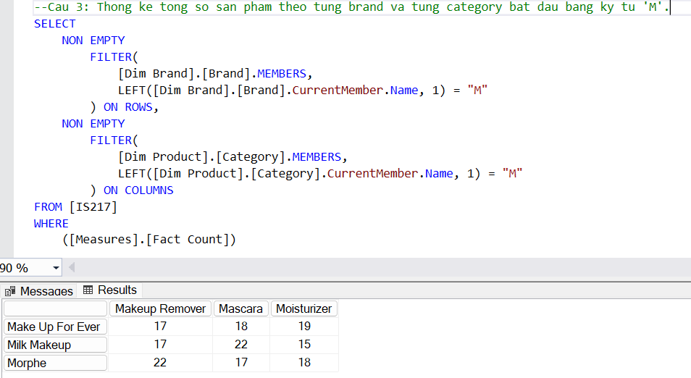

1. **Câu truy vấn 4:**

**Nội dung truy vấn:** Liệt kê 10 sản phẩm được sản xuất ở Mỹ và số lượng đánh giá cao nhất từ 9900 trở lên.

* 1. **Sử dụng SSAS:**

**Bước 1:** Trong Cube, vào mục Calculations, tạo mới Named Set [Cau4]:

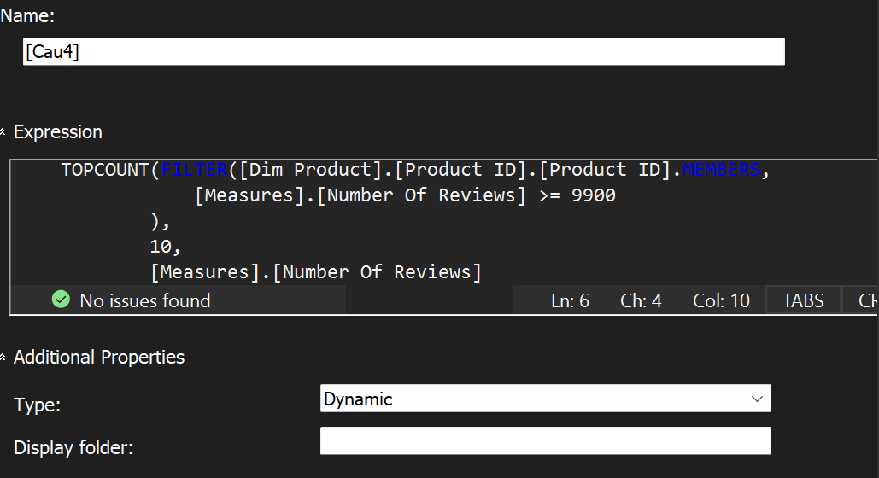

TOPCOUNT (FILTER([Dim Product].[Product ID].[Product ID].MEMBERS,

[Measures].[Number Of Reviews] >= 9900

),

10,

[Measures].[Number Of Reviews]

)

**Bước 2:** Deploy project. Sau đó vào mục Browser, kéo từ bảng Dim Country Country Of Origins USA và kéo từ bảng Dim Product Named Set [Cau4] vừa tạo. Sau đó kéo các thuộc tính để hiển thị câu truy vấn, ta được kết quả:

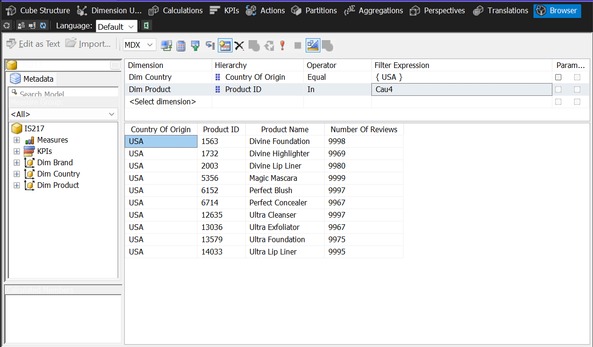

* 1. **Sử dụng Pivot Table:**

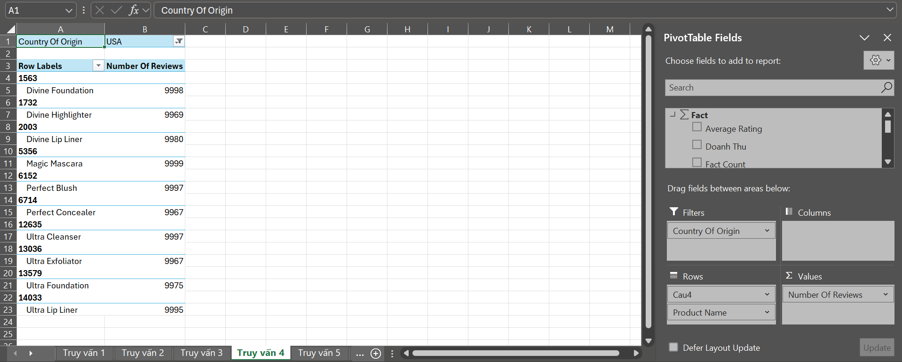

* 1. **Sử dụng MDX:**

WITH

SET [USA_Product] AS

NONEMPTY(

[Dim Country].[Country Of Origin].&[USA] *

[Dim Product].[Product ID].[Product ID].MEMBERS *

[Dim Product].[Product Name].[Product Name].MEMBERS

)

SET [Filtered_Top_Products] AS

TOPCOUNT(

FILTER(

[USA_Product],

[Measures].[Number Of Reviews] >= 9900

),

10,

[Measures].[Number Of Reviews]

)

SELECT

NON EMPTY [Measures].[Number Of Reviews] ON COLUMNS,

NON EMPTY

ORDER(

[Filtered_Top_Products],

CINT([Dim Product].[Product ID].CURRENTMEMBER.Name),

BASC

) ON ROWS

FROM [IS217];

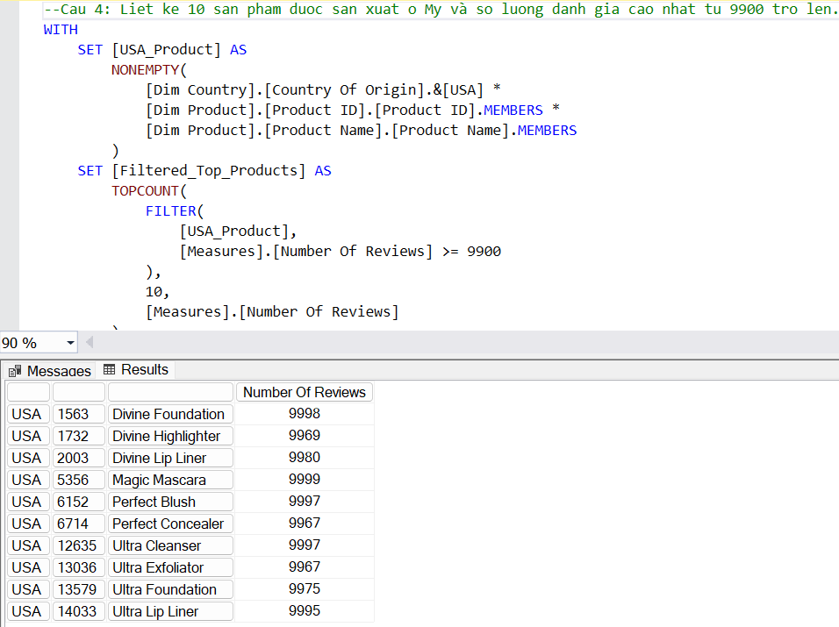

1. **Câu truy vấn 5:**

**Nội dung truy vấn:** Top 10 thương hiệu có số lượng sản phẩm nhiều nhất.

* 1. **Sử dụng SSAS:**

**Bước 1:** Trong Cube, vào mục Calculations, tạo mới Named Set [Cau5]:

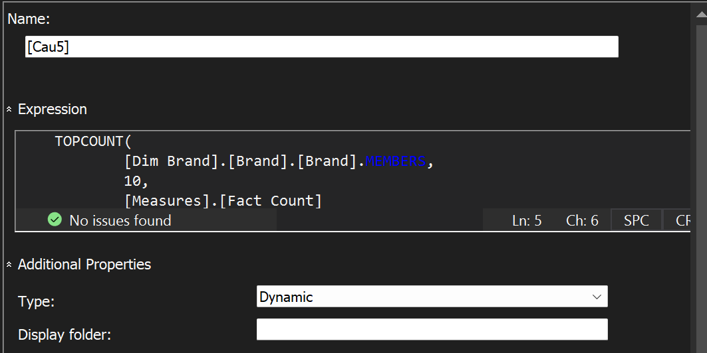

TOPCOUNT(

[Dim Brand].[Brand].[Brand].MEMBERS,

10,

[Measures].[Fact Count]

)

**Bước 2:** Deploy project. Sau đó vào mục Browser, kéo từ bảng Dim Brand Named Set [Cau5] vừa tạo. Sau đó kéo các thuộc tính để hiển thị câu truy vấn, ta được kết quả:

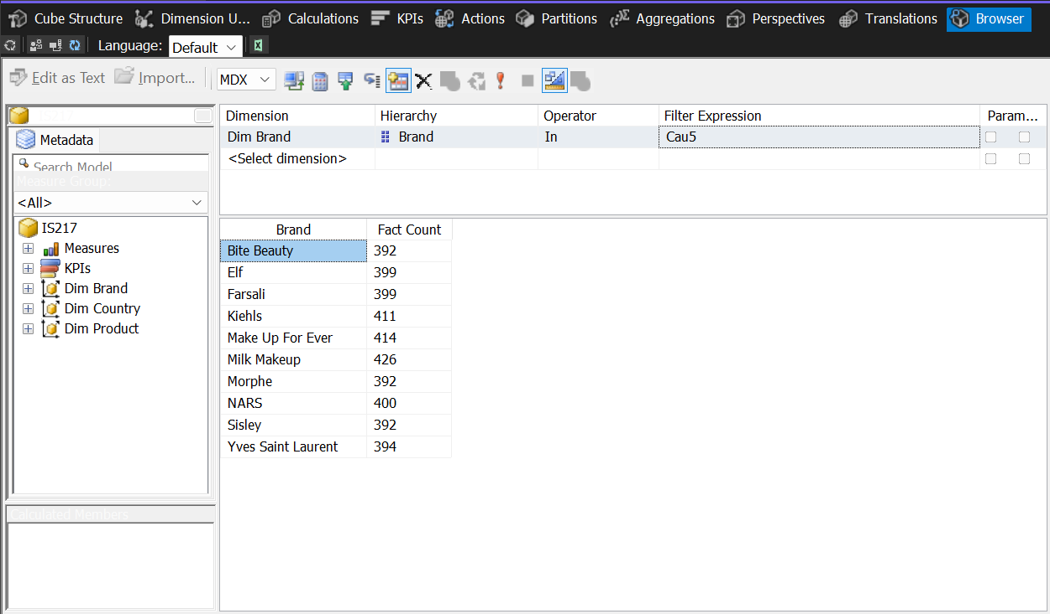

* 1. **Sử dụng Pivot Table:**

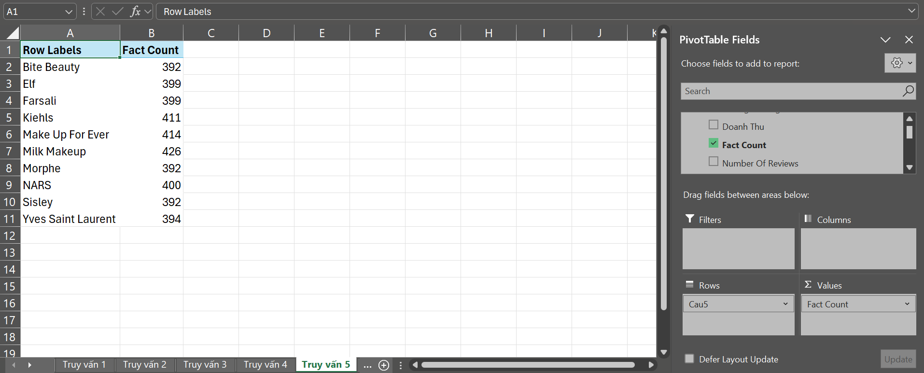

* 1. **Sử dụng MDX:**

SELECT

[Measures].[Fact Count] ON COLUMNS,

ORDER(

TOPCOUNT(

[Dim Brand].[Brand].[Brand].MEMBERS,

10,

[Measures].[Fact Count]

),

[Dim Brand].[Brand].NAME,

ASC

) ON ROWS

FROM [IS217]

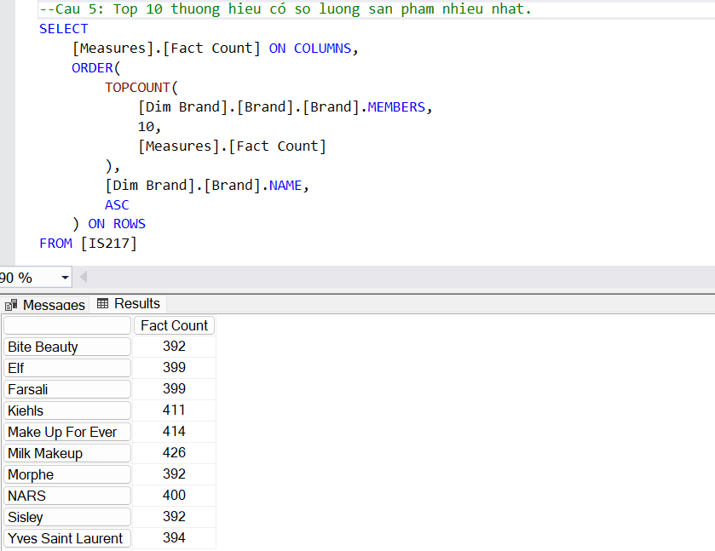

1. **Câu truy vấn 6:**

**Nội dung truy vấn:** Liệt kê tất cả tên sản phẩm, danh mục, loại bao bì và giá.

* 1. **Sử dụng SSAS:**

Vào mục Browser kéo các thuộc tính để hiển thị câu truy vấn, ta được kết quả:

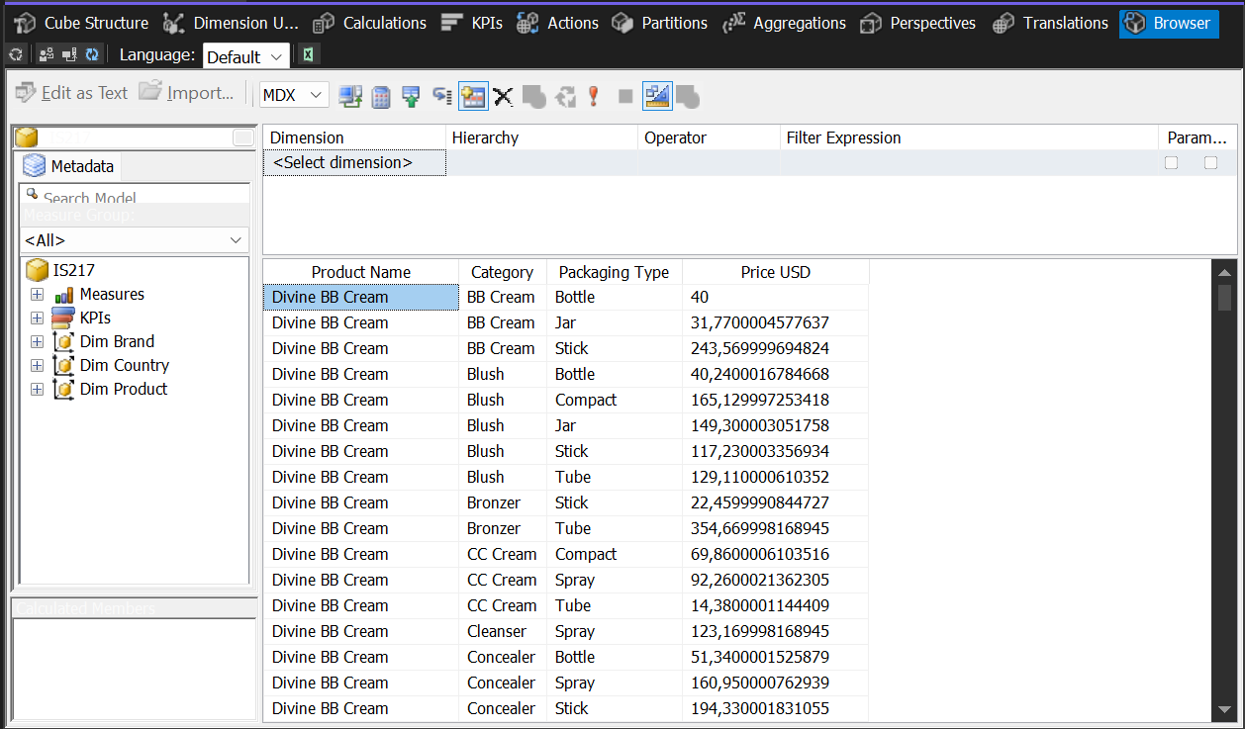

* 1. **Sử dụng Pivot Table:**

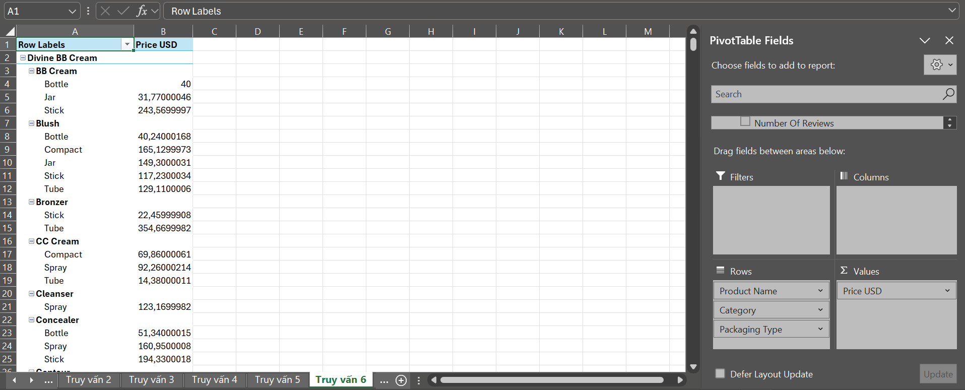

* 1. **Sử dụng MDX:**

SELECT

NON EMPTY

([Dim Product].[Product Name].CHILDREN *

[Dim Product].[Category].CHILDREN *

[Dim Product].[Packaging Type].CHILDREN) ON ROWS,

[Measures].[Price USD] ON COLUMNS

FROM [IS217]

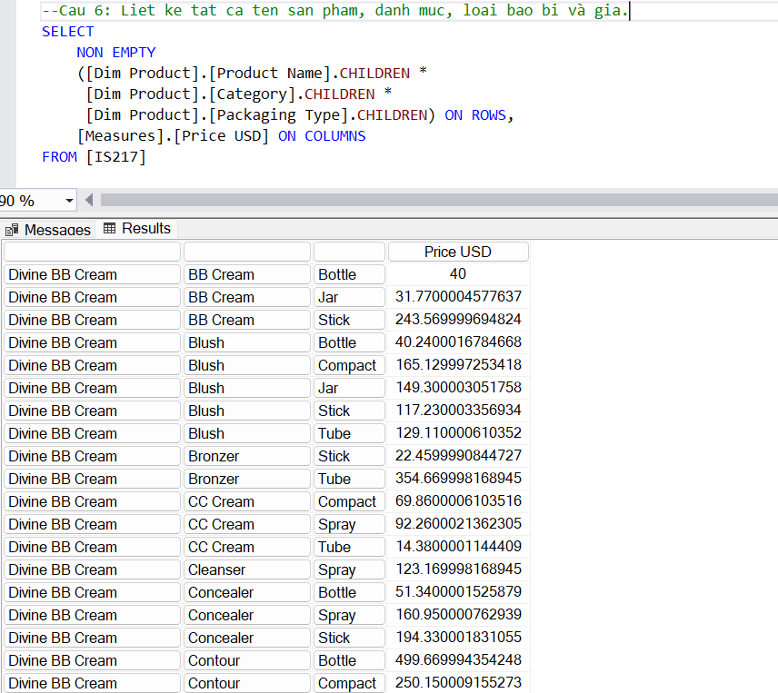

1. **Câu truy vấn 7:**

**Nội dung truy vấn:** Liệt kê số lượng sản phẩm theo từng hãng của từng quốc gia trừ Úc và Mỹ.

* 1. **Sử dụng SSAS:**

**Bước 1:** Trong Cube, vào mục Calculations, tạo mới Named Set [Cau7]:

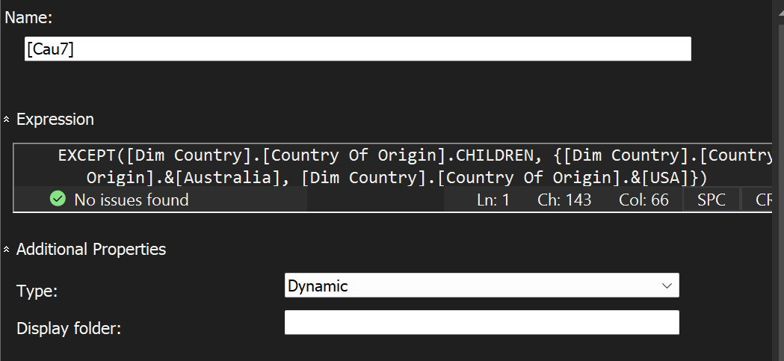

EXCEPT([Dim Country].[Country Of Origin].CHILDREN, {[Dim Country].[Country Of Origin].&[Australia], [Dim Country].[Country Of Origin].&[USA]})

**Bước 2:** Deploy project. Sau đó vào mục Browser, kéo từ bảng Dim Country Named Set [Cau7] vừa tạo. Sau đó kéo các thuộc tính để hiển thị câu truy vấn, ta được kết quả:

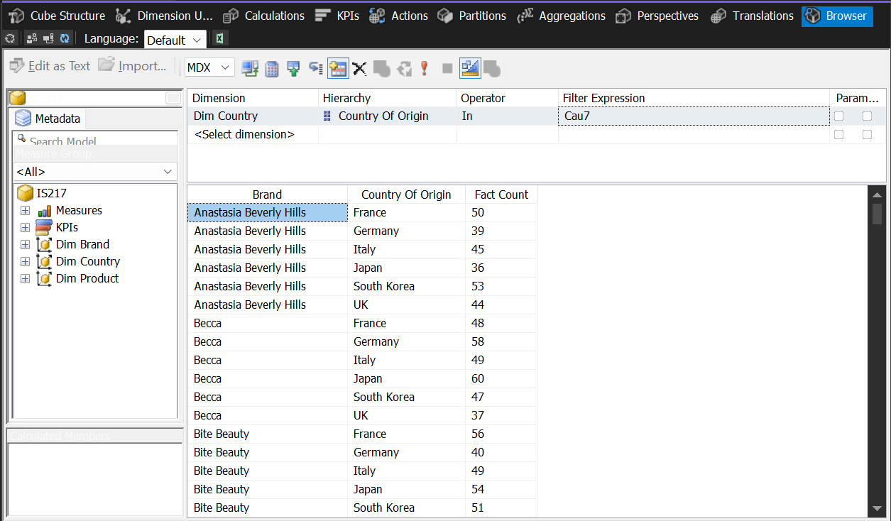

* 1. **Sử dụng Pivot Table:**

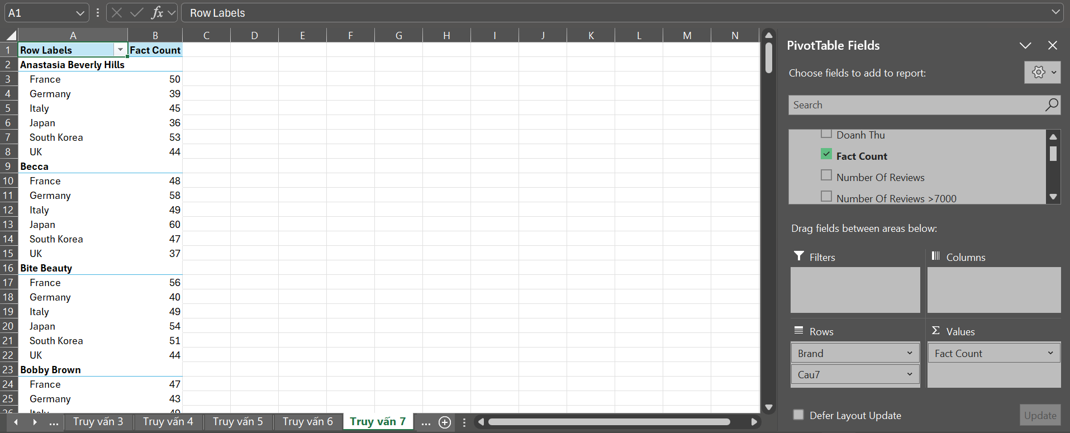

* 1. **Sử dụng MDX:**

SELECT

NON EMPTY { [Measures].[Fact Count] } ON COLUMNS,

NON EMPTY {

EXCEPT(

([Dim Brand].[Brand].[Brand].ALLMEMBERS * [Dim Country].[Country Of Origin].[Country Of Origin].ALLMEMBERS),

([Dim Brand].[Brand].[Brand].ALLMEMBERS * {[Dim Country].[Country Of Origin].&[Australia], [Dim Country].[Country Of Origin].&[USA]})

)

} ON ROWS

FROM [IS217]

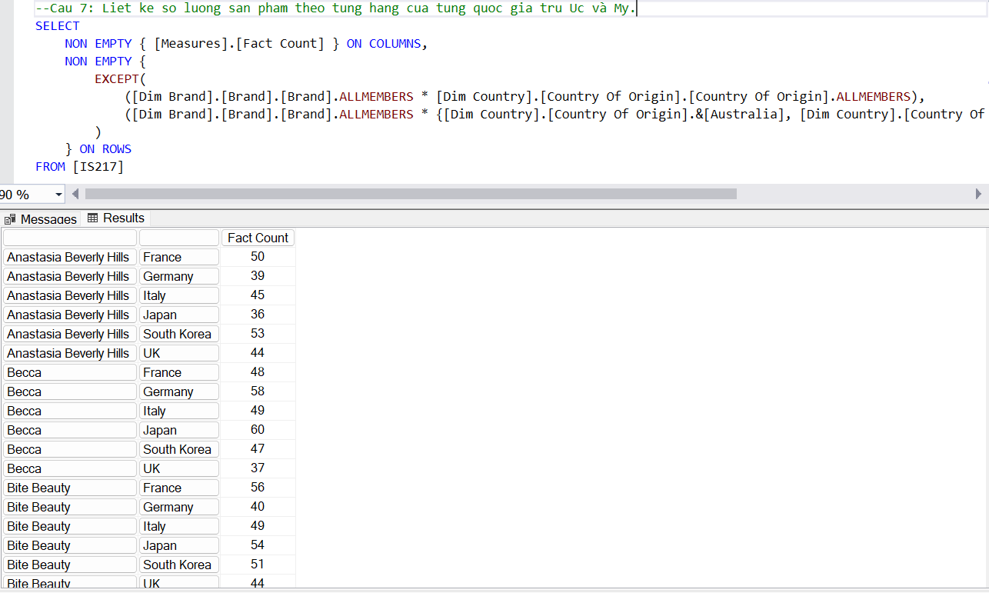

1. **Câu truy vấn 8:**

**Nội dung truy vấn:** Liệt kê TOP 3 sản phẩm có doanh thu cao nhất do nước Mỹ sản xuất (Doanh Thu = Number Of Reviews * Price USD)

* 1. **Sử dụng SSAS:**

**Bước 1:** Trong Cube, vào mục Calculations, tạo mới Calculated Member [Doanh Thu]:

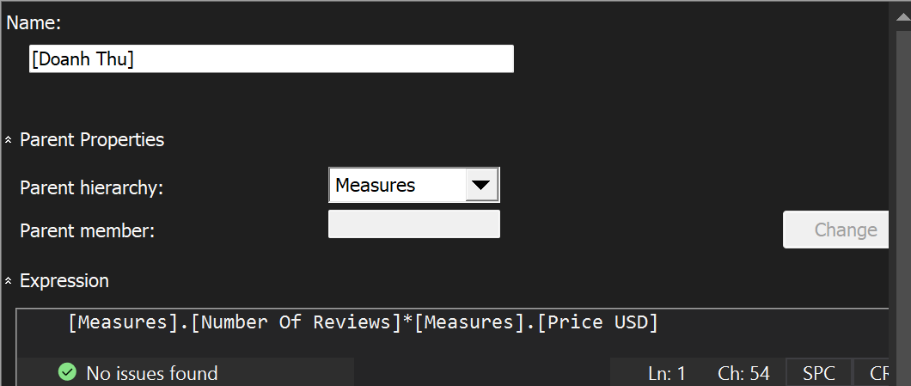

[Measures].[Number Of Reviews]*[Measures].[Price USD]

**Bước 2:** Vẫn ở mục Calculations, tạo mới Named Set [Top 3 Doanh Thu]:

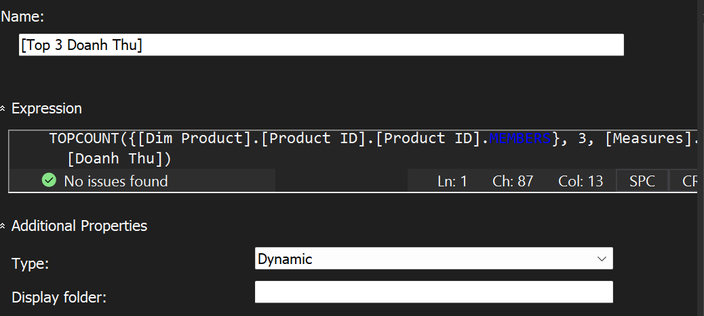

TOPCOUNT({[Dim Product].[Product ID].[Product ID].MEMBERS}, 3, [Measures].[Doanh Thu])

**Bước 3:** Deploy project. Sau đó vào mục Browser, kéo từ bảng Dim Product Named Set [Top 3 Doanh Thu] vừa tạo. Sau đó kéo các thuộc tính để hiển thị câu truy vấn, ta được kết quả:

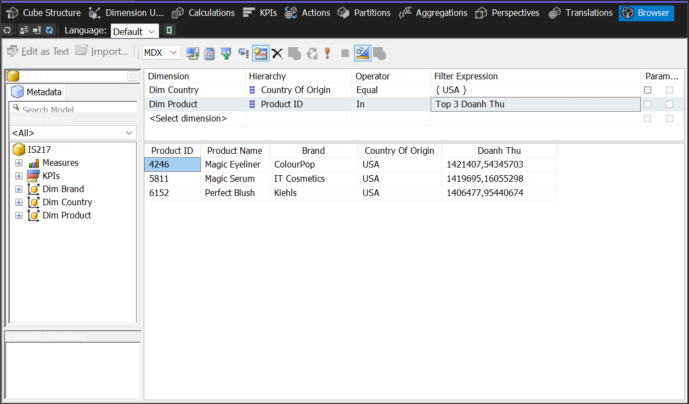

* 1. **Sử dụng Pivot Table:**

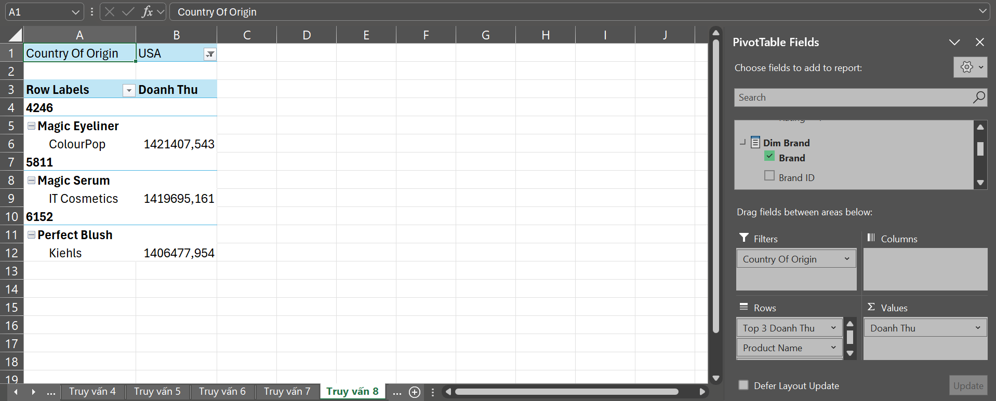

* 1. **Sử dụng MDX:**

SELECT

NON EMPTY { [Measures].[Doanh Thu] } ON COLUMNS,

NON EMPTY {

TOPCOUNT(

([Dim Product].[Product ID].[Product ID].MEMBERS

* [Dim Product].[Product Name].[Product Name].MEMBERS

* [Dim Brand].[Brand].[Brand].MEMBERS

* [Dim Country].[Country Of Origin].[Country Of Origin].&USA),

3,

[Measures].[Doanh Thu]

)

} ON ROWS

FROM [IS217]

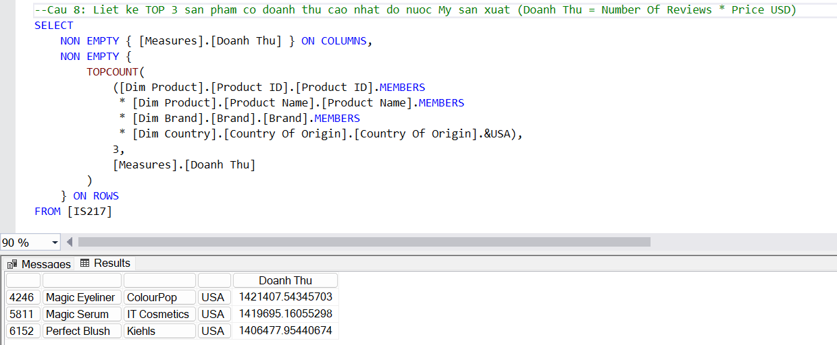

1. **Câu truy vấn 9:**

**Nội dung truy vấn:** Liệt kê tên, loại sản phẩm, thương hiệu, nước sản xuất, rating và số lượt đánh giá của những sản phẩm có Rating > 4.0 và Number Of Reviews > 7000.

* 1. **Sử dụng SSAS:**

**Bước 1:** Trong Cube, vào mục Calculations, tạo mới Calculated Member [Rating > 4]:

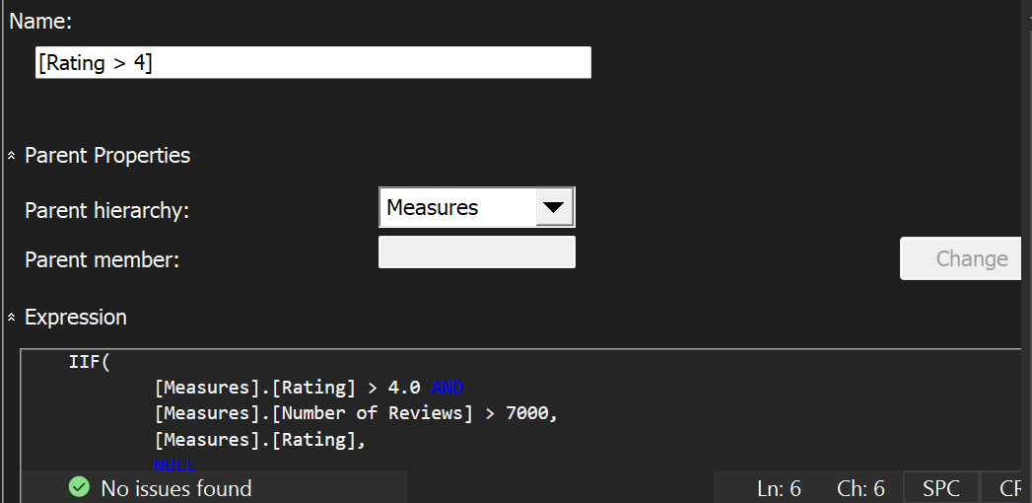

IIF(

        [Measures].[Rating] > 4.0 AND

        [Measures].[Number of Reviews] > 7000,

        [Measures].[Rating],

        NULL

    )

**Bước 2:** Vẫn ở mục Calculations, tạo mới Calculated Member [Number Of Reviews >7000]:

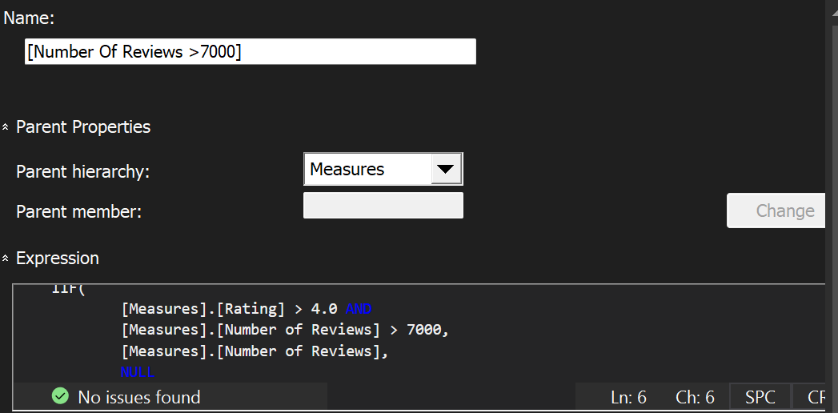

IIF(

[Measures].[Rating] > 4.0 AND

        [Measures].[Number of Reviews] > 7000,

        [Measures].[Number of Reviews],

        NULL

    )

**Bước 3:** Deploy project. Sau đó kéo các thuộc tính để hiển thị câu truy vấn, ta được kết quả:

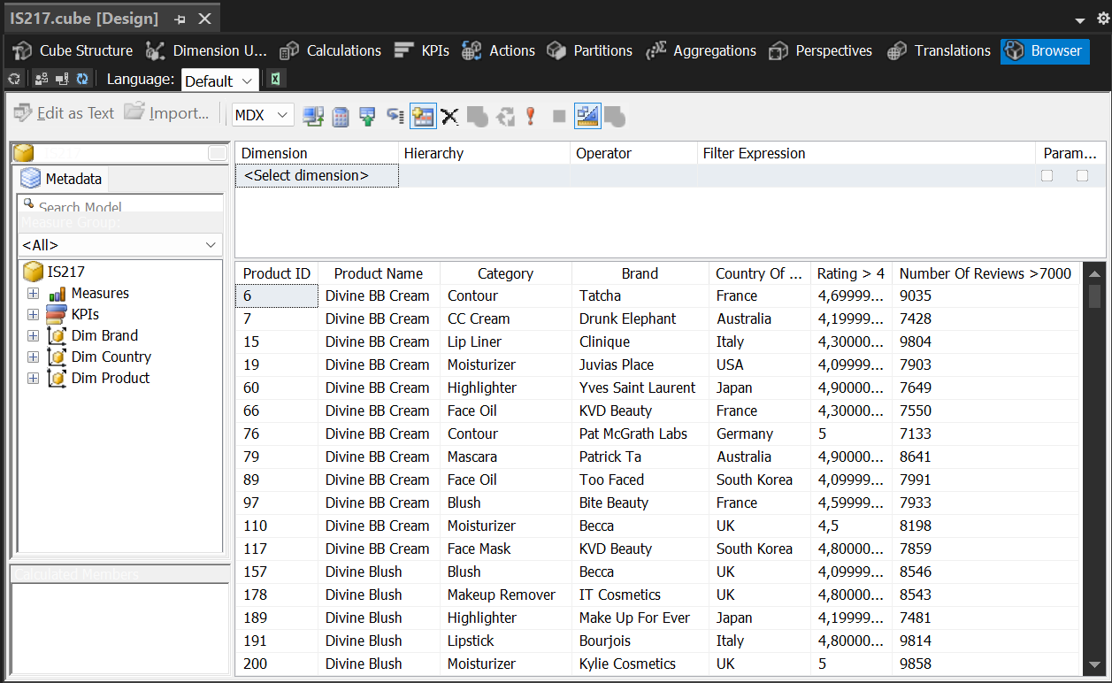

* 1. **Sử dụng Pivot Table:**

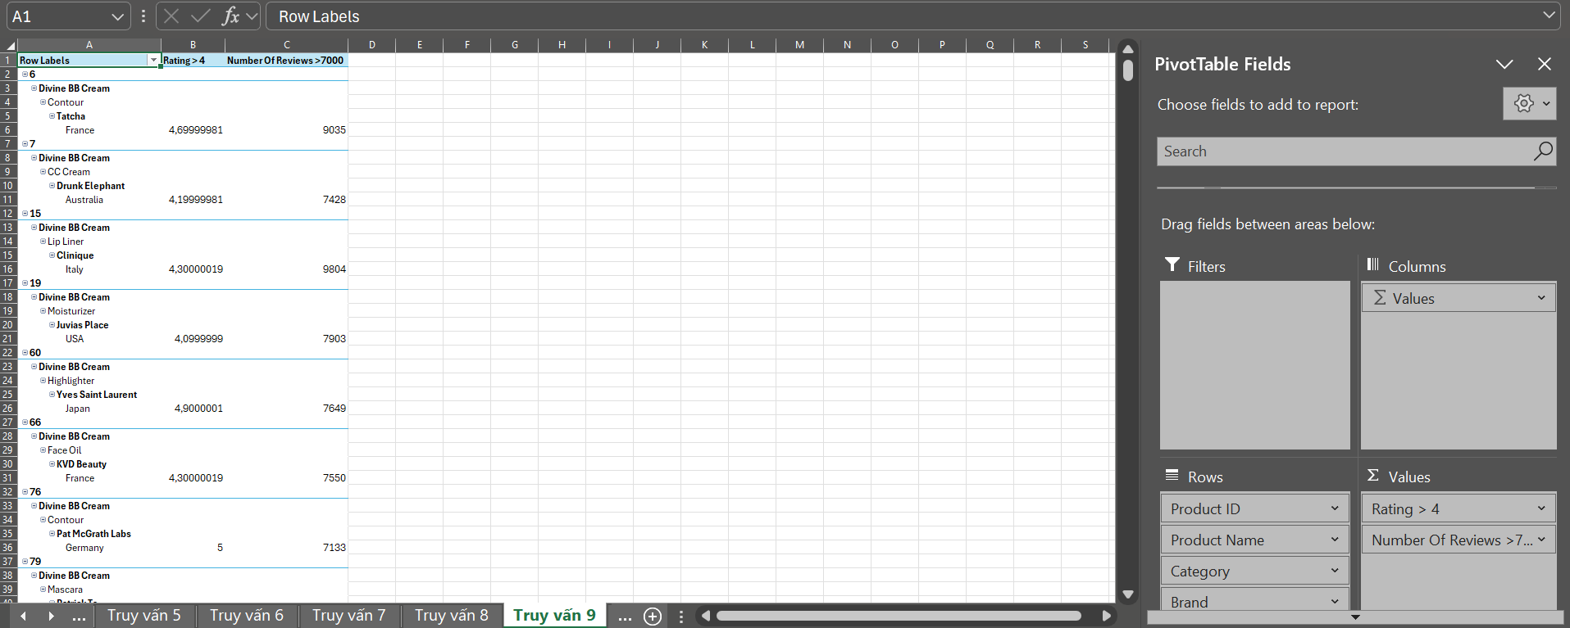

* 1. **Sử dụng MDX:**

WITH

MEMBER [Measures].[Filtered Rating] AS

IIF(

[Measures].[Rating] > 4.0 AND

[Measures].[Number of Reviews] > 7000,

[Measures].[Rating],

NULL

)

MEMBER [Measures].[Filtered Number of Reviews] AS

IIF(

[Measures].[Rating] > 4.0 AND

[Measures].[Number of Reviews] > 7000,

[Measures].[Number of Reviews],

NULL

)

SELECT

NON EMPTY

[Dim Product].[Product ID].[Product ID].MEMBERS

* [Dim Product].[Product Name].[Product Name].MEMBERS

* [Dim Product].[Category].[Category].MEMBERS

* [Dim Brand].[Brand].[Brand].MEMBERS

* [Dim Country].[Country Of Origin].[Country Of Origin].MEMBERS ON ROWS,

NON EMPTY

{

[Measures].[Filtered Rating],

[Measures].[Filtered Number of Reviews]

} ON COLUMNS

FROM [IS217]

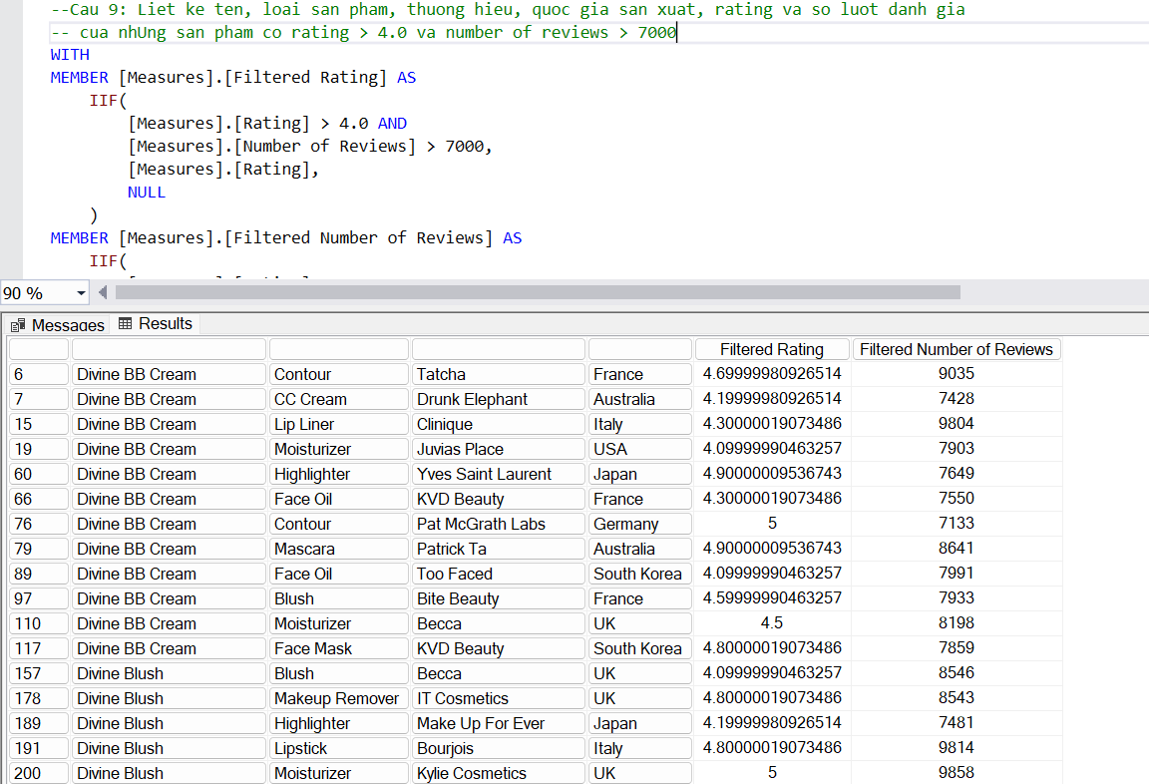

1. **Câu truy vấn 10:**

**Nội dung truy vấn:** Top 10 sản phẩm Serum có dung tích > 50 dành cho da dầu có giá rẻ nhất.

* 1. **Sử dụng SSAS:**

**Bước 1:** Trong Cube, vào mục Calculations, tạo mới Named Set [Top10_Serum_Oily]:

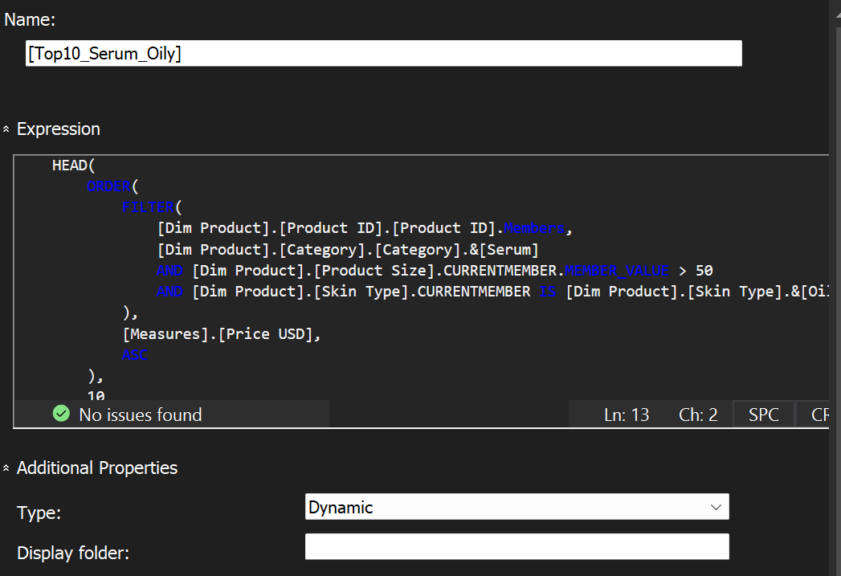

HEAD(

ORDER(

FILTER(

[Dim Product].[Product ID].[Product ID].Members,

[Dim Product].[Category].[Category].&[Serum]

AND [Dim Product].[Product Size].CURRENTMEMBER.MEMBER_VALUE > 50

AND [Dim Product].[Skin Type].CURRENTMEMBER IS [Dim Product].[Skin Type].&[Oily]

),

[Measures].[Price USD],

ASC

),

10

)

**Bước 2:** Deploy project. Sau đó vào mục Browser, kéo từ bảng Dim Product Named Set [Top10_Serum_Oily] vừa tạo. Sau đó kéo các thuộc tính để hiển thị câu truy vấn, ta được kết quả:

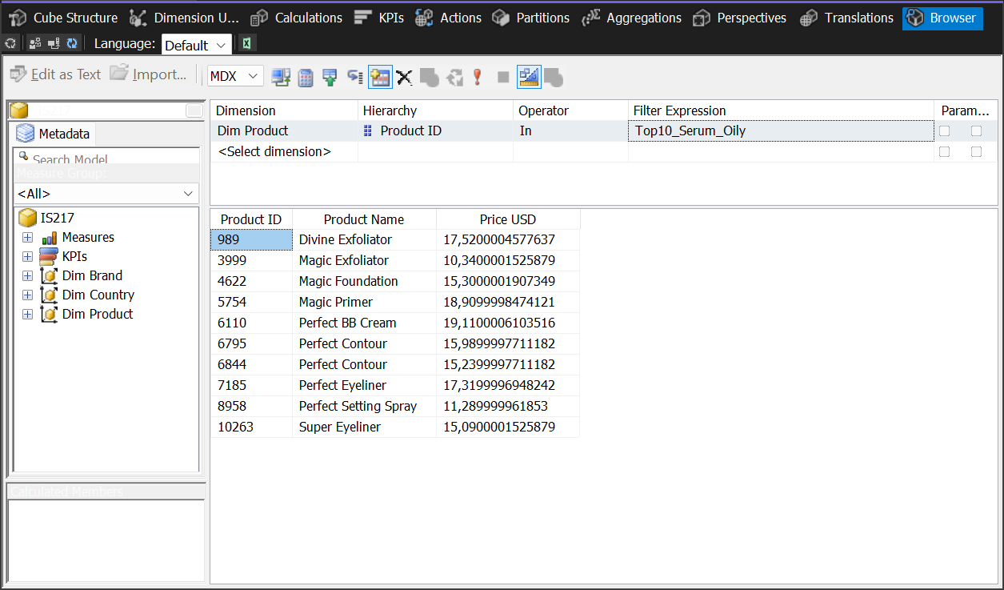

* 1. **Sử dụng Pivot Table:**

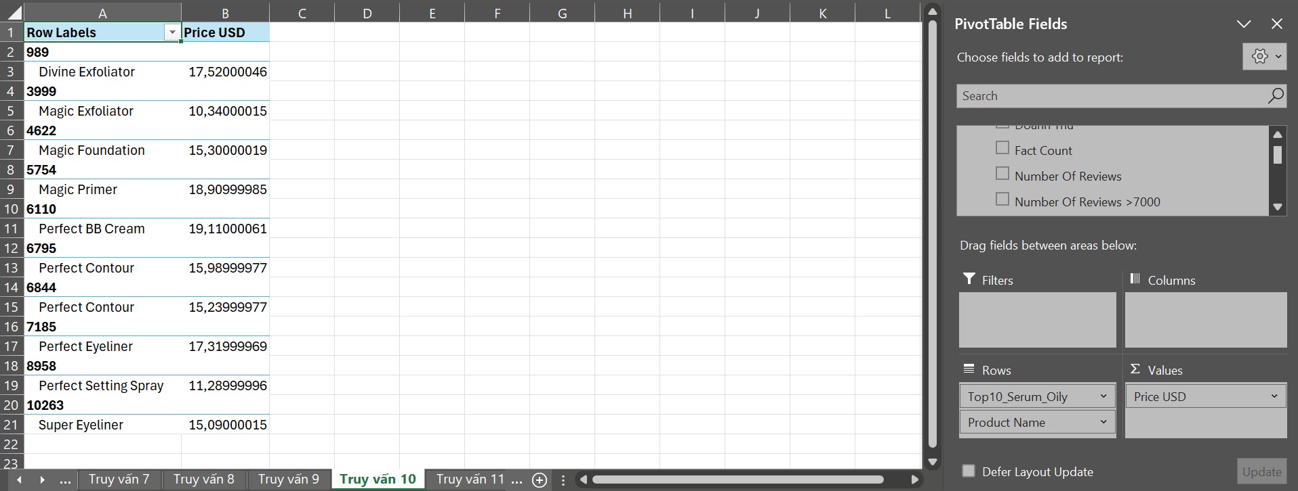

* 1. **Sử dụng MDX:**

SELECT

{[Measures].[Price USD]} ON COLUMNS,

ORDER(

HEAD(

ORDER(

FILTER(

[Dim Product].[Product ID].[Product ID].Members,

([Dim Product].[Category].&[Serum]) AND

([Dim Product].[Product Size].CURRENTMEMBER.MEMBER_VALUE > 50) AND

([Dim Product].[Skin Type].CURRENTMEMBER IS [Dim Product].[Skin Type].&[Oily])

),

[Measures].[Price USD], ASC

),

10

) *

{[Dim Product].[Product Name].[Product Name].Members},

[Dim Product].[Product ID].CURRENTMEMBER.NAME, ASC

) ON ROWS

FROM [IS217]

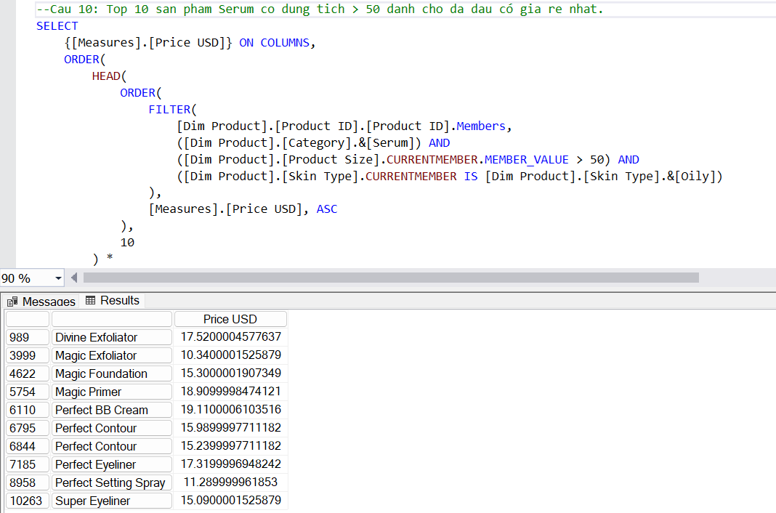

1. **Câu truy vấn 11:**

**Nội dung truy vấn:** Liệt kê TOP 5 sản phẩm có thành phần chính là Vitamin C đạt doanh thu cao nhất.

* 1. **Sử dụng SSAS:**

**Bước 1:** Trong Cube, vào mục Calculations, tạo mới Named Set [Cau11]:

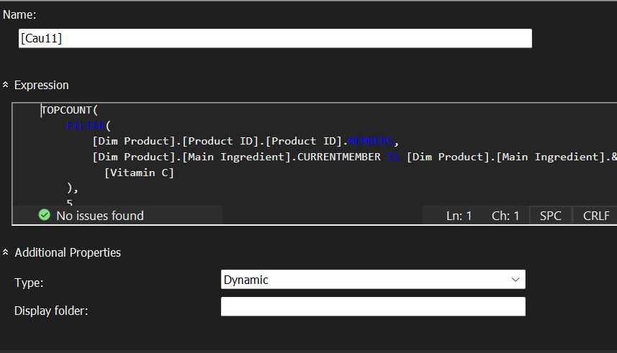

TOPCOUNT(

FILTER(

[Dim Product].[Product ID].[Product ID].MEMBERS,

[Dim Product].[Main Ingredient].CURRENTMEMBER IS [Dim Product].[Main Ingredient].&[Vitamin C]

),

5,

[Measures].[Doanh Thu]

)

**Bước 2:** Deploy project. Sau đó vào mục Browser, kéo từ bảng Dim Brand Brand Shiseido, kéo từ bảng Dim Product thuộc tính True của Cruelty Free và kéo từ bảng Dim Product Named Set [Cau11] vừa tạo. Sau đó kéo các thuộc tính để hiển thị câu truy vấn, ta được kết quả:

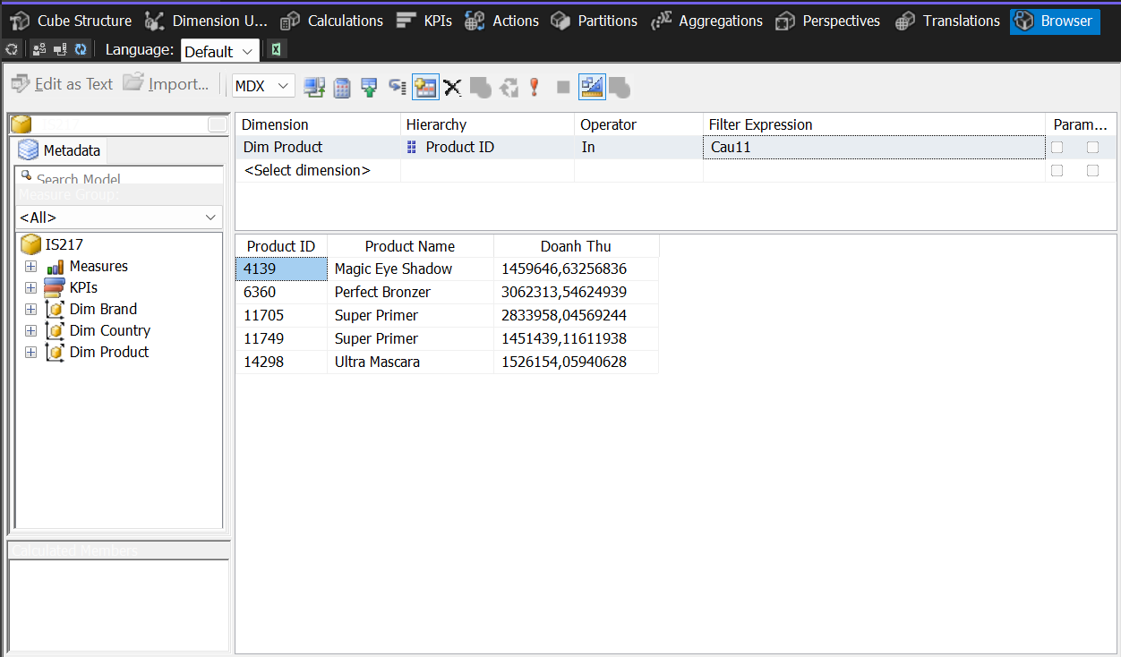

* 1. **Sử dụng Pivot Table:**

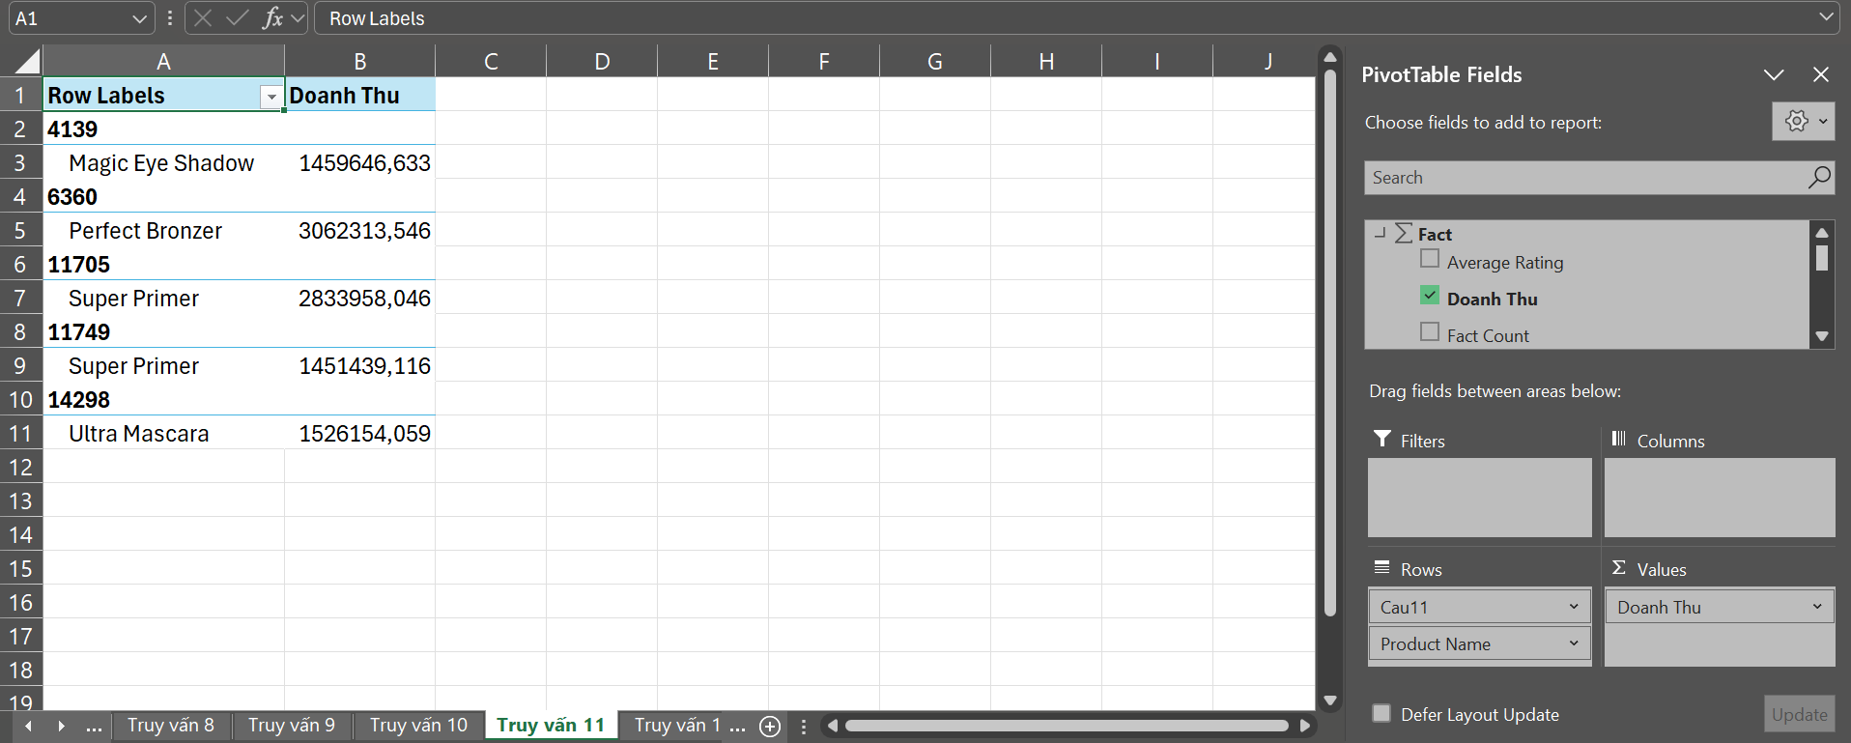

* 1. **Sử dụng MDX:**

SELECT

[Measures].[Doanh Thu] ON COLUMNS,

NON EMPTY

ORDER(

TOPCOUNT(

FILTER(

[Dim Product].[Product ID].[Product ID].Members *

[Dim Product].[Product Name].[Product Name].Members,

([Dim Product].[Main Ingredient].CURRENTMEMBER IS [Dim Product].[Main Ingredient].&[Vitamin C])

),

5,

[Measures].[Doanh Thu]

),

[Dim Product].[Product ID].CURRENTMEMBER.NAME, ASC

) ON ROWS

FROM [IS217]

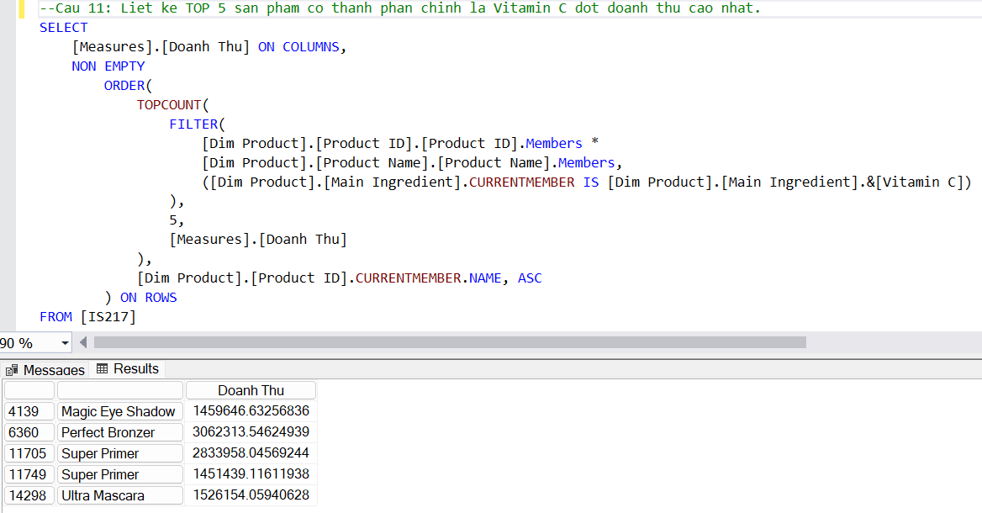

1. **Câu truy vấn 12:**

**Nội dung truy vấn:** Thống kê giá, các tên các sản phẩm dành cho nhạy cảm (Sensitive) có thành phần chính (Main ingredient) là Aloe Vera và quốc gia sản xuất.

* 1. **Sử dụng SSAS:**

Vào mục Browser, kéo từ bảng [Dim Product].[Skin Type].[Sensitive], kéo từ bảng [Dim Product].[Main Ingredient].[Aloe Vera]. Sau đó kéo các thuộc tính để hiển thị câu truy vấn, ta được kết quả:

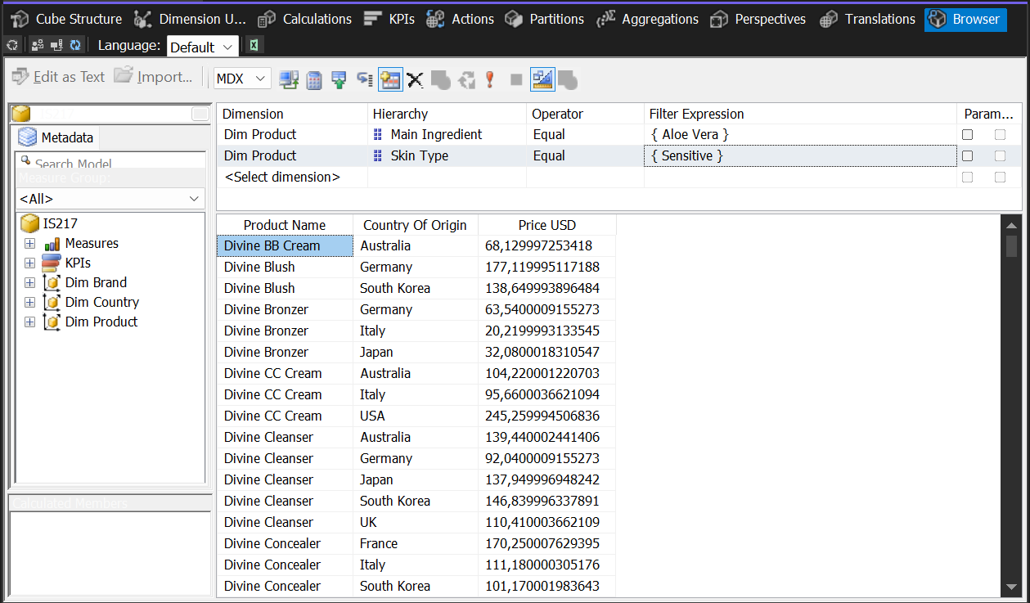

* 1. **Sử dụng Pivot Table:**

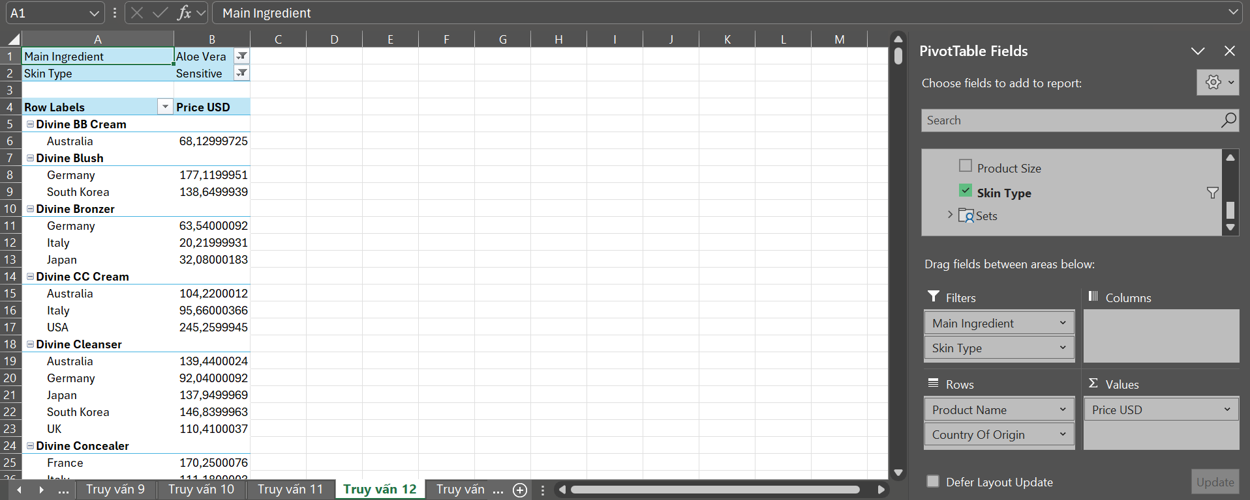

* 1. **Sử dụng MDX:**

SELECT

NON EMPTY

([Dim Product].[Product ID].CHILDREN

*[Dim Product].[Product Name].CHILDREN

*[Dim Country].[Country Of Origin].CHILDREN) ON ROWS,

[Measures].[Price USD] ON COLUMNS

FROM [IS217]

WHERE

([Dim Product].[Skin Type].[Sensitive],

[Dim Product].[Main Ingredient].[Aloe Vera])

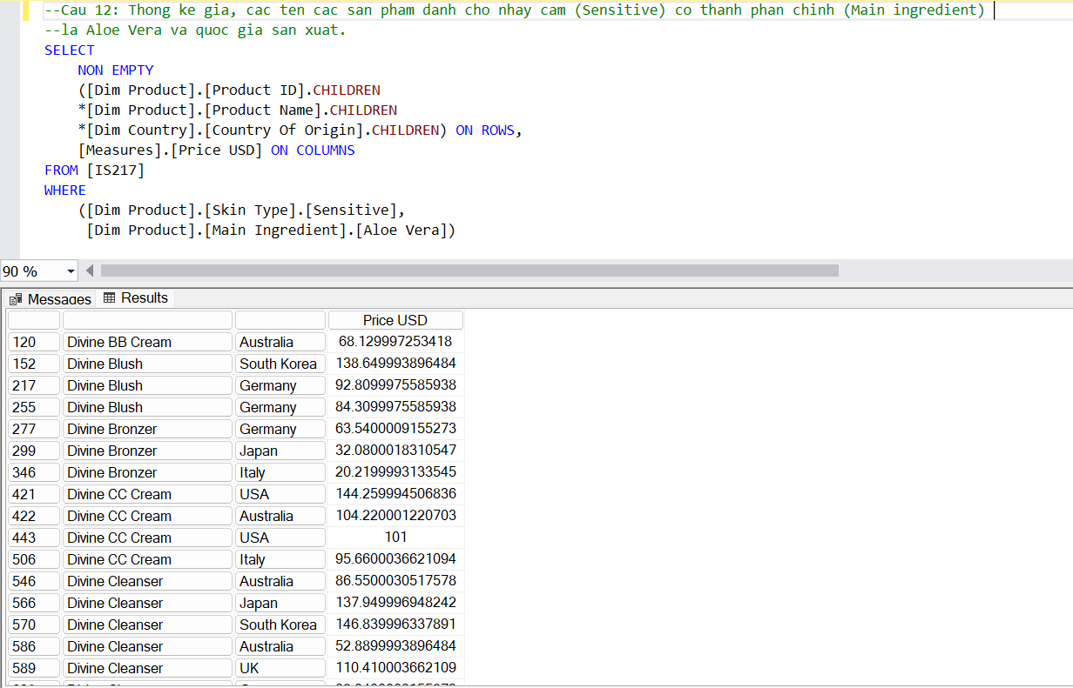

1. **Câu truy vấn 13:**

**Nội dung truy vấn:** Liệt kê các sản phẩm (Products) theo từng danh mục (Category).

* 1. **Sử dụng SSAS:**

**Bước 1:** Trong Cube, vào mục Calculations, tạo mới Calculated Member [Product List]:

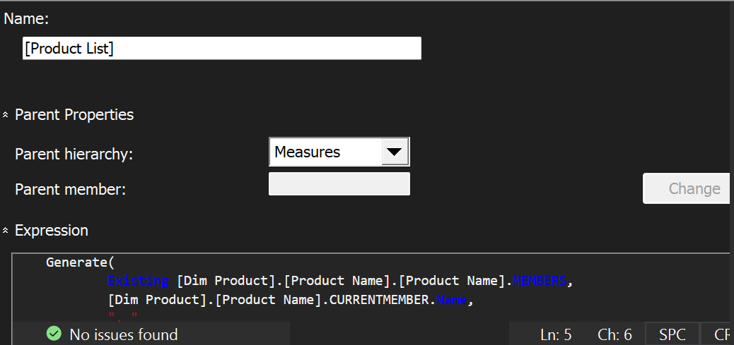

GENERATE(

        EXISTING [Dim Product].[Product Name].[Product Name].MEMBERS,

        [Dim Product].[Product Name].CURRENTMEMBER.Name,

        ", "

    )

**Bước 2:** Deploy project. Sau đó kéo các thuộc tính để hiển thị câu truy vấn, ta được kết quả:

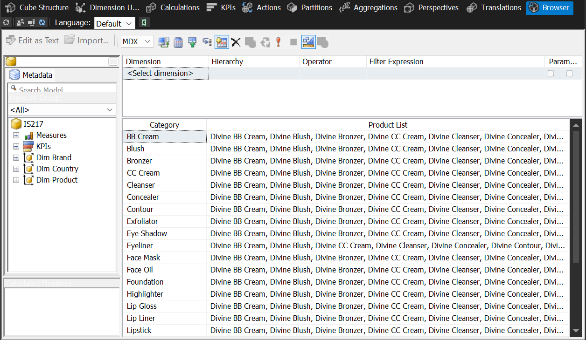

* 1. **Sử dụng Pivot Table:**

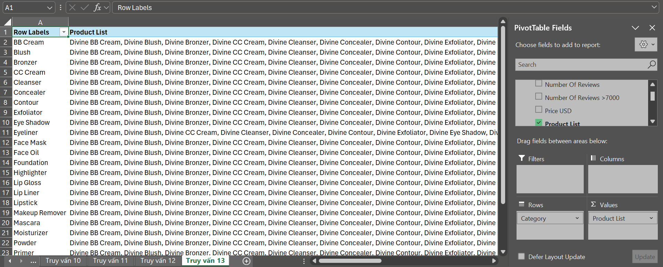

* 1. **Sử dụng MDX:**

WITH

MEMBER [Measures].[Product List] AS

Generate(

Existing [Dim Product].[Product Name].[Product Name].MEMBERS,

[Dim Product].[Product Name].CURRENTMEMBER.Name,

", "

)

SELECT

{[Measures].[Product List]} ON COLUMNS,

[Dim Product].[Category].[Category].MEMBERS ON ROWS

FROM [IS217]

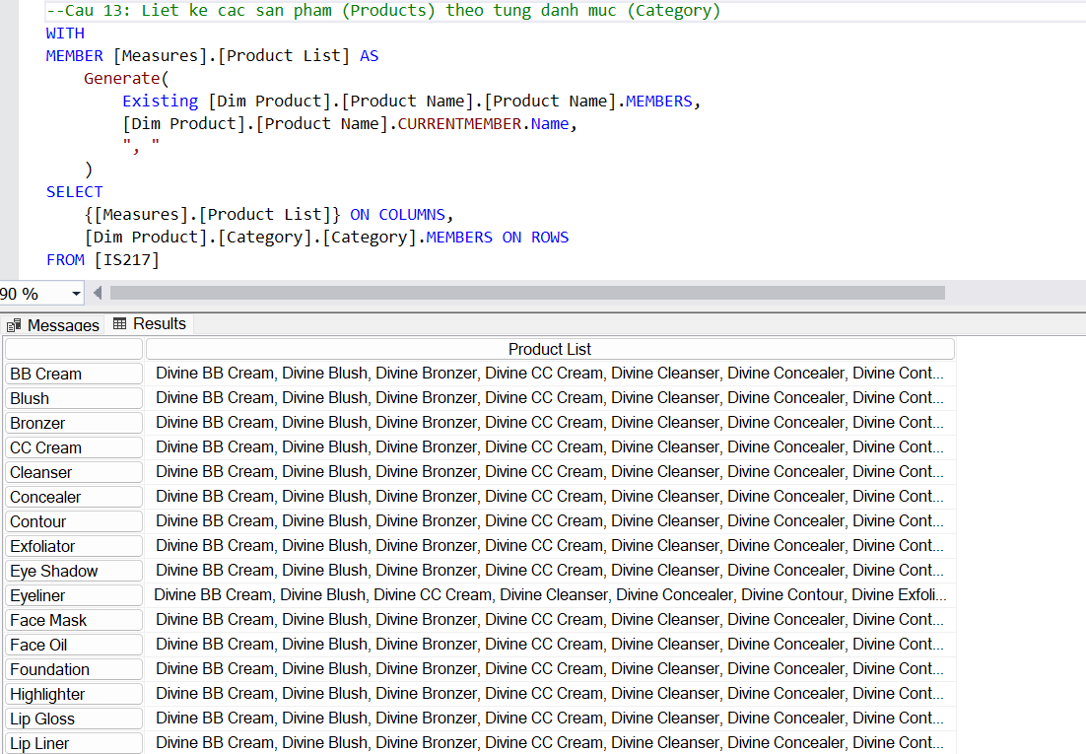

1. **Chuẩn bị công cụ Power BI:**

* Đăng ký tài khoản và tải Power BI theo hướng dẫn tại đường link: <https://www.microsoft.com/vi-vn/download/details.aspx?id=58494>

1. **Tạo mới report và kết nối:**

* Tại Trang chủ, chọn Tạo mới báo cáo trống

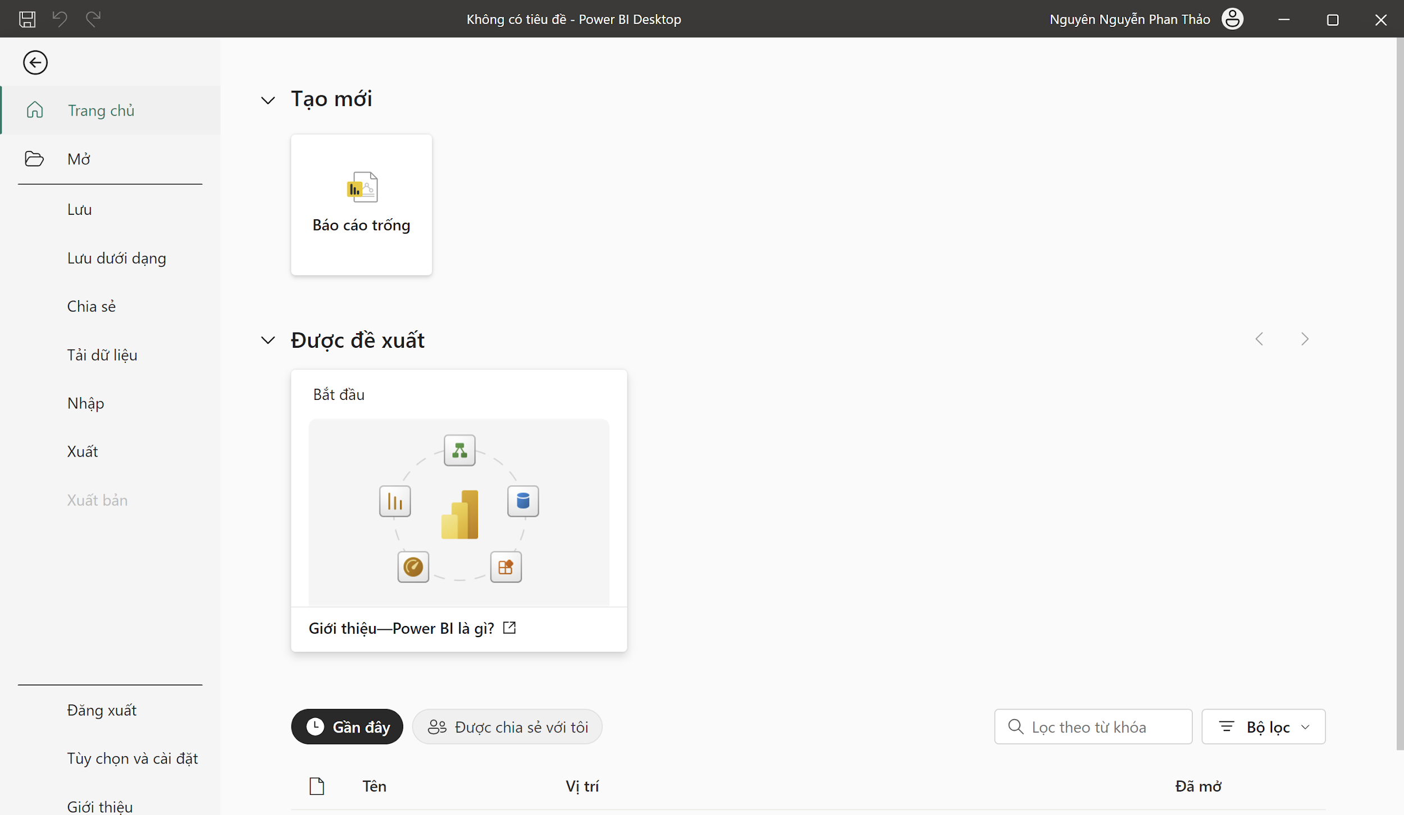

* Chọn tải dữ liệu từ Analysis Services

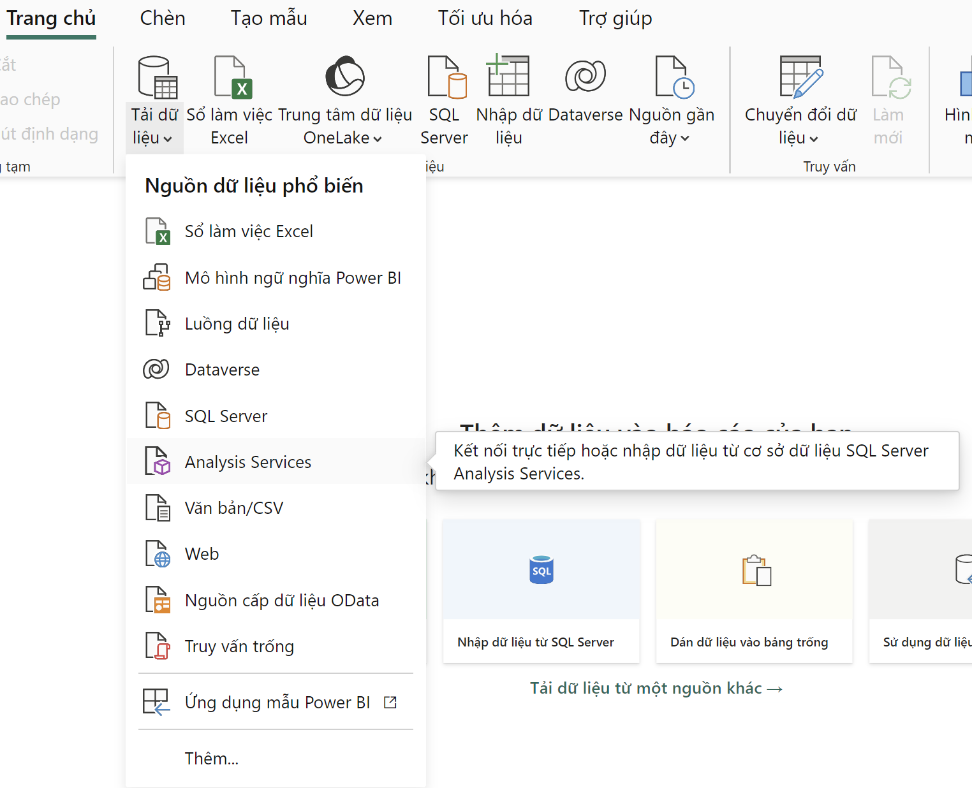

* Nhập tên Server và Database

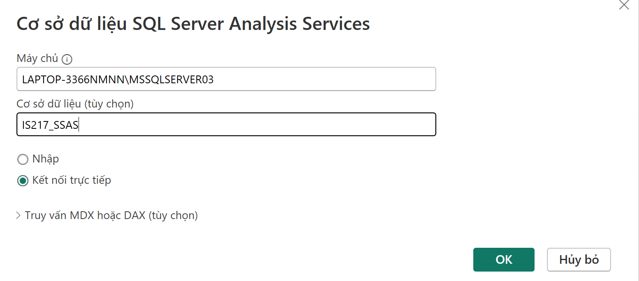

**Lưu ý:** Tên server là server name kết nối Analysis Services trong SQL Server. Tên database là của database đã tạo trong quy trình SSAS.

* Chọn vào cube để kết nối, nhấn OK để tạo

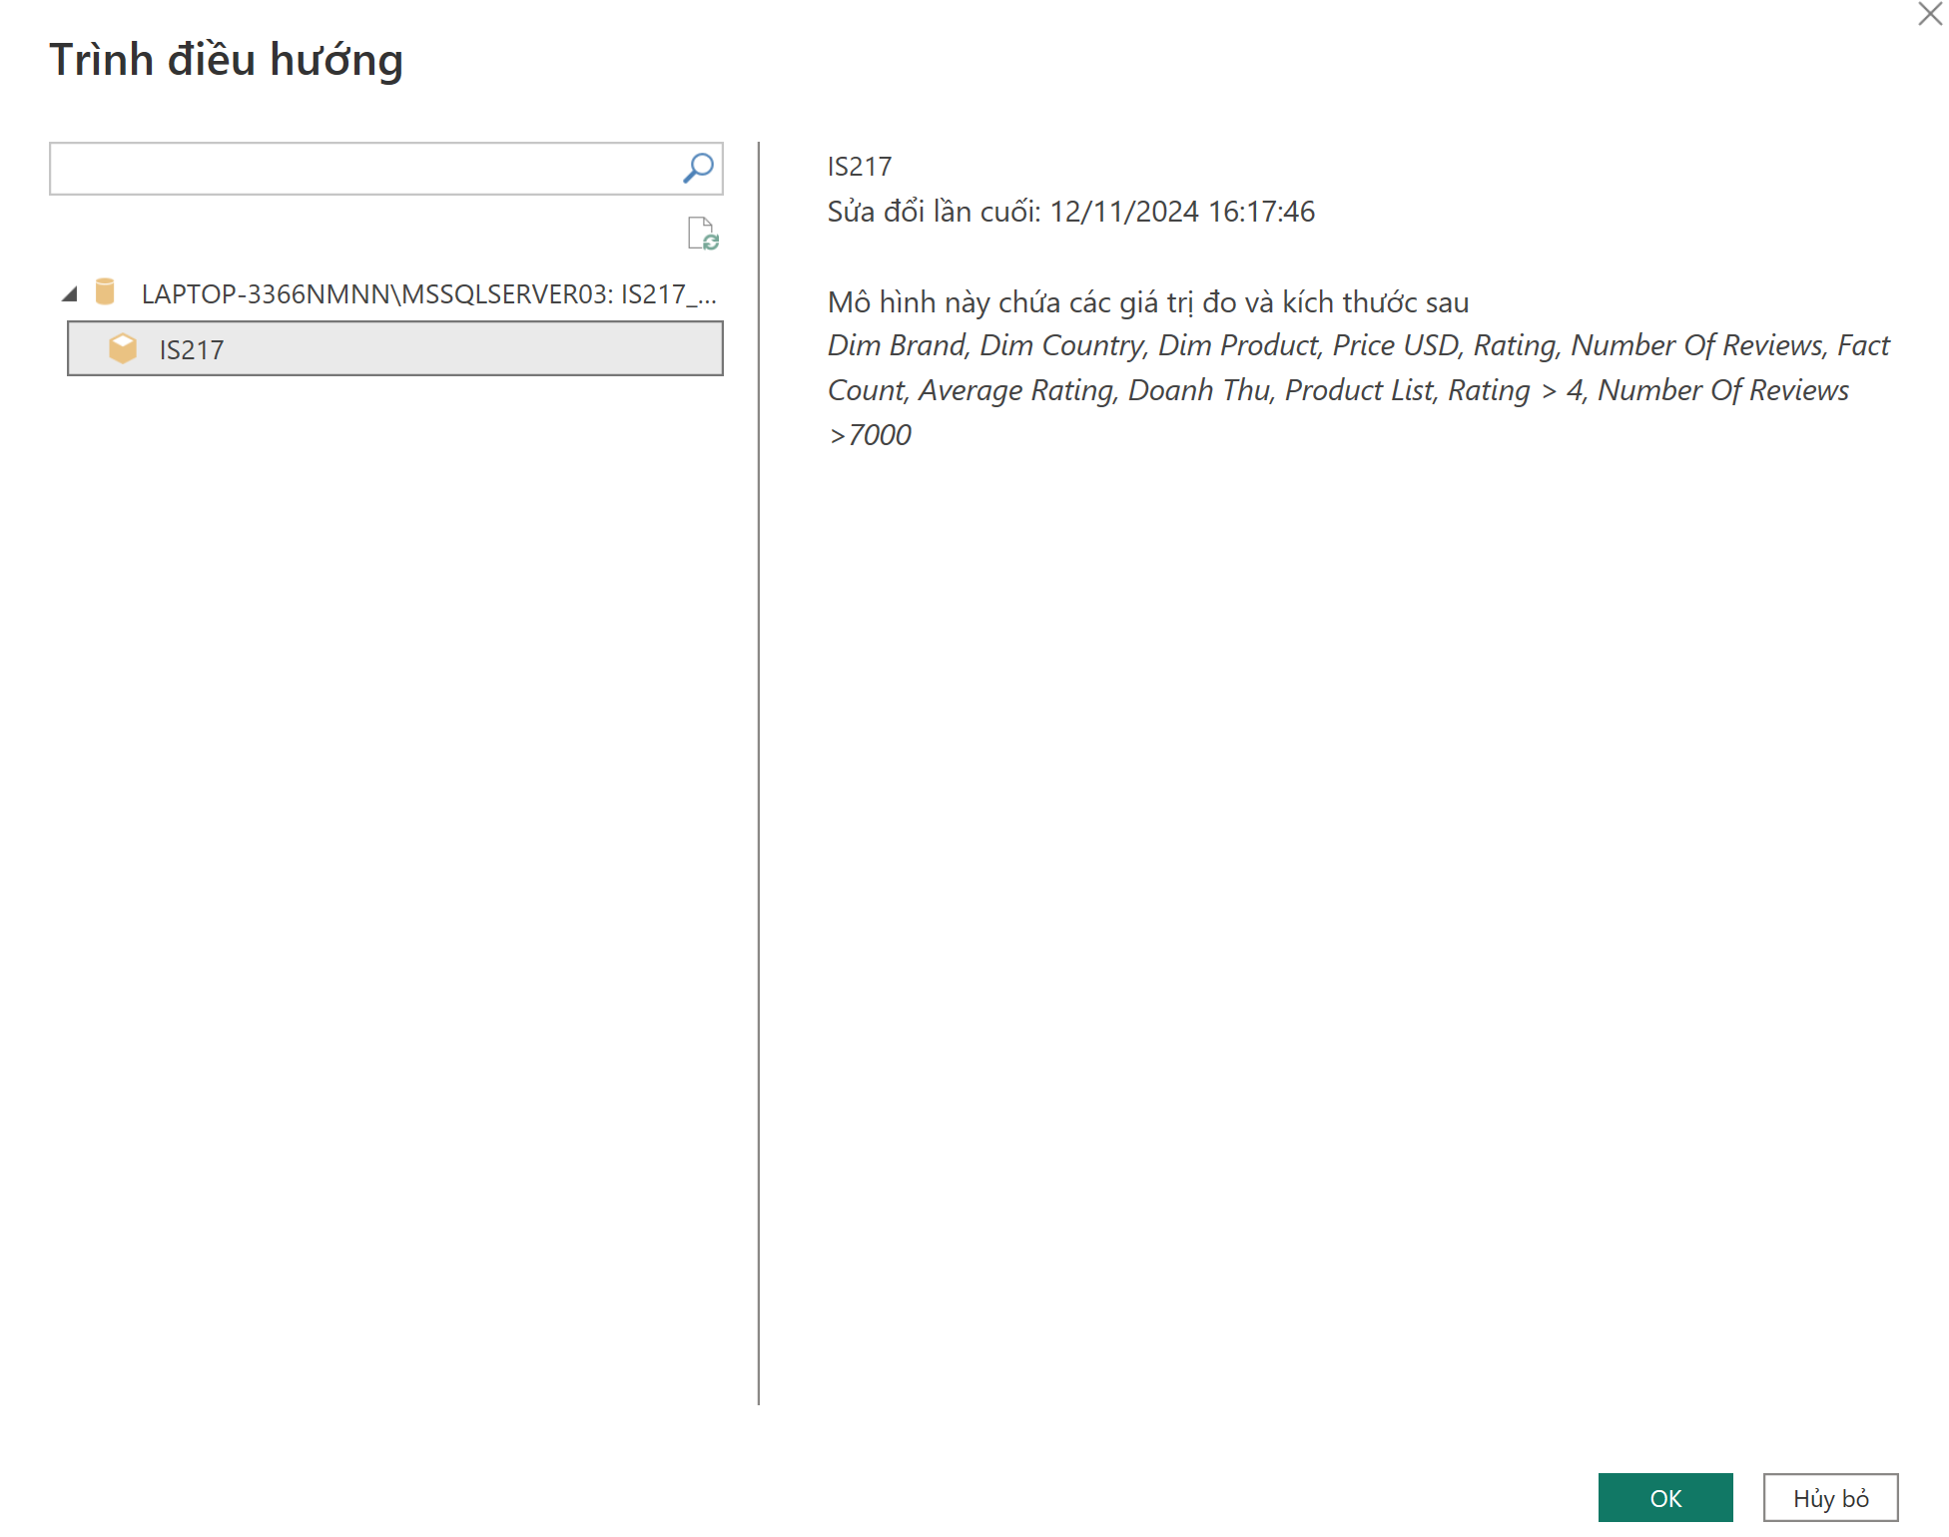

1. **Kết quả Report:**
   1. **Top 10 thương hiệu có điểm Rating trung bình cao nhất.**

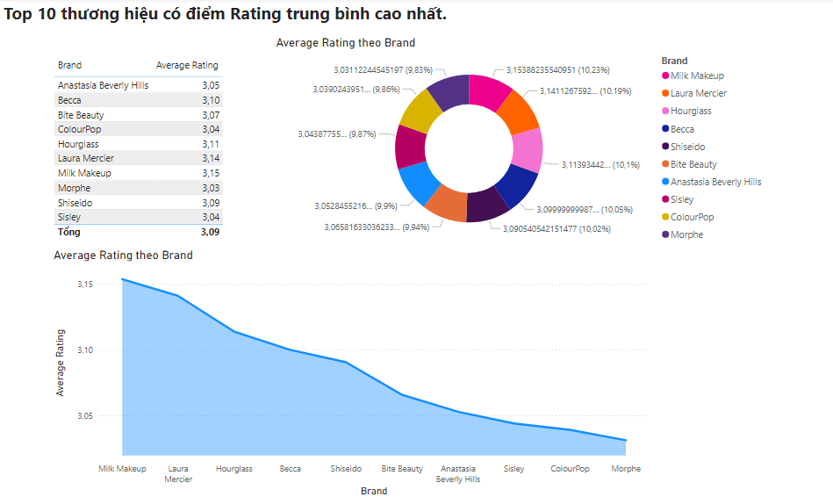

* 1. **Top 5 sản phẩm thuần chay có số lượt đánh giá nhiều nhất của thương hiệu Shiseido.**

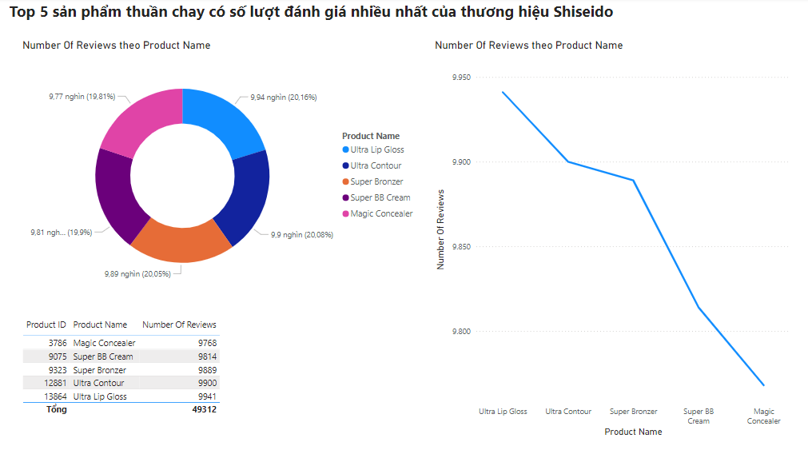

* 1. **Thống kê tổng số sản phẩm theo từng brand và từng category bắt đầu bằng ký tự 'M'.**

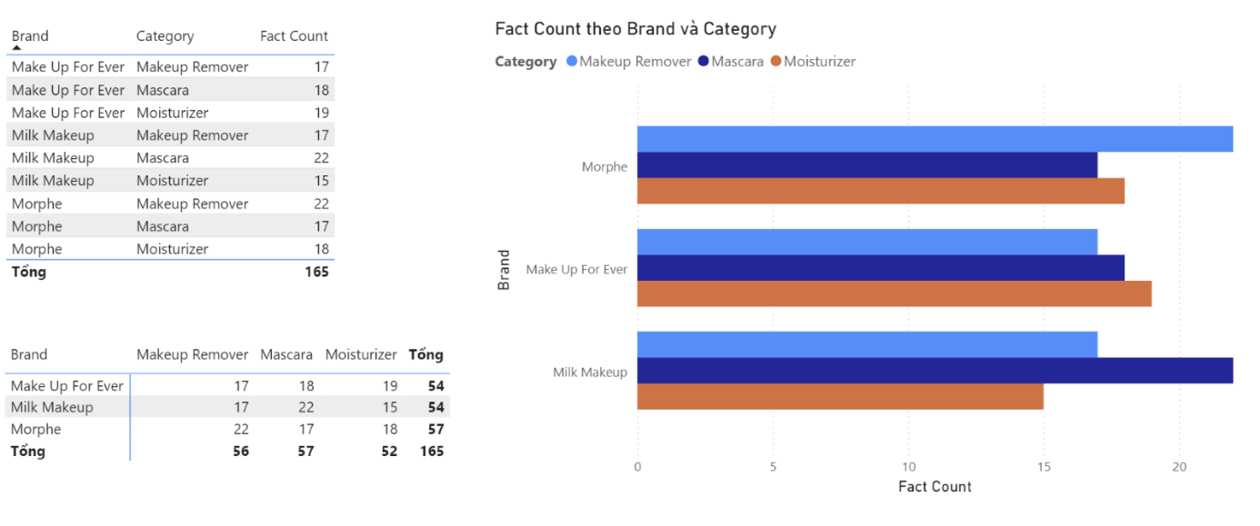

* 1. **Liệt kê 10 sản phẩm được sản xuất ở Mỹ và số lượng đánh giá cao nhất từ 9900 trở lên.**

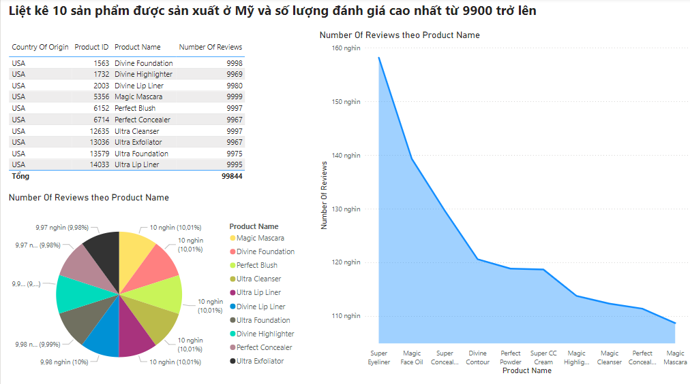

* 1. **Top 10 thương hiệu có số lượng sản phẩm nhiều nhất.**

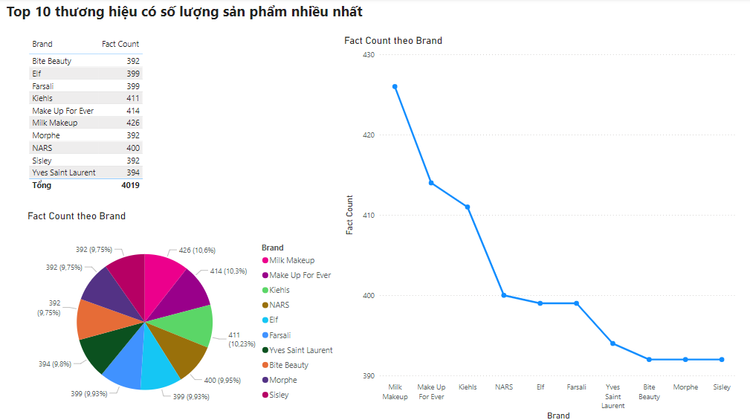

* 1. **Liệt kê tất cả tên sản phẩm, danh mục, loại bao bì và giá.**

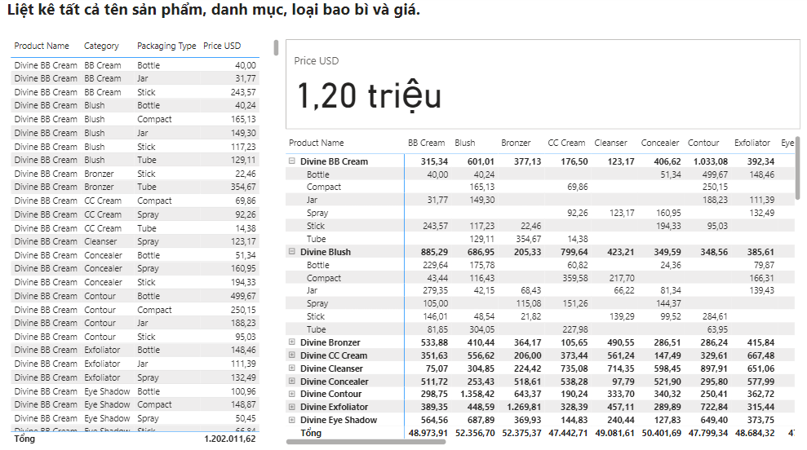

* 1. **Liệt kê số lượng sản phẩm theo từng hãng của từng quốc gia trừ Úc và Mỹ.**

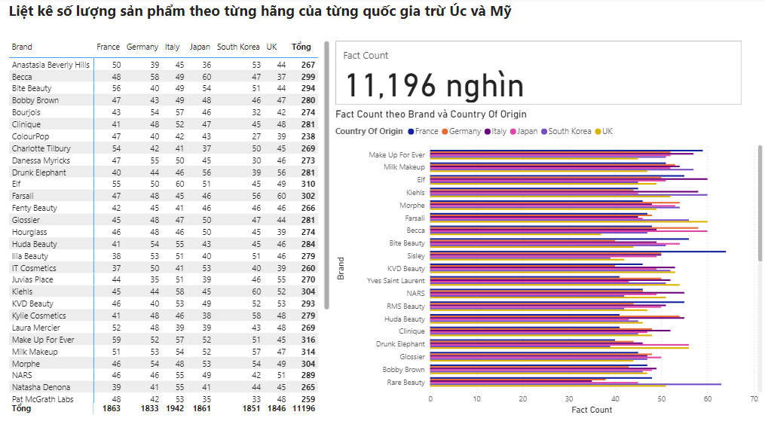

* 1. **Liệt kê TOP 3 sản phẩm có doanh thu cao nhất do nước Mỹ sản xuất (Doanh Thu = Number Of Reviews * Price USD).**

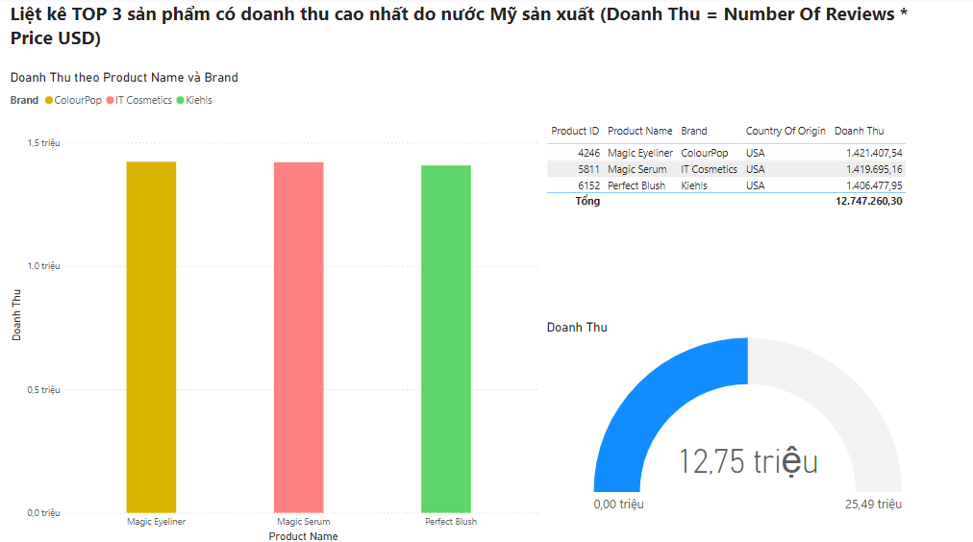

* 1. **Liệt kê tên, loại sản phẩm, thương hiệu, nước sản xuất, rating và số lượt đánh giá của những sản phẩm có Rating > 4.0 và Number Of Reviews > 7000.**

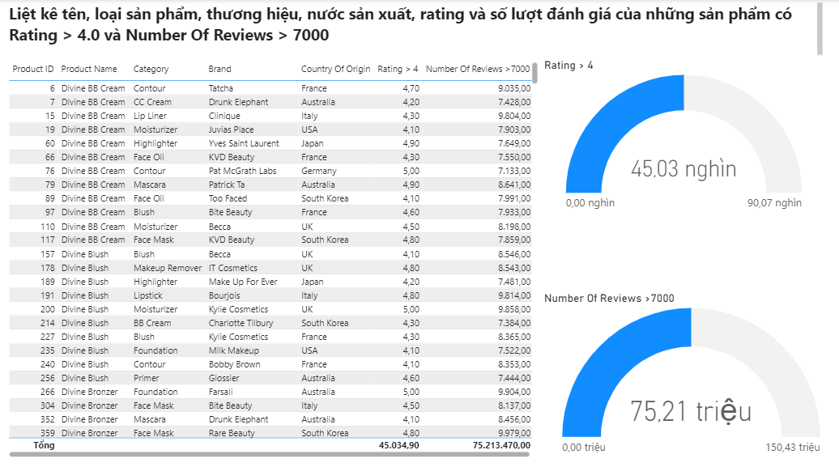

* 1. **Top 10 sản phẩm Serum có dung tích > 50 dành cho da dầu có giá rẻ nhất.**

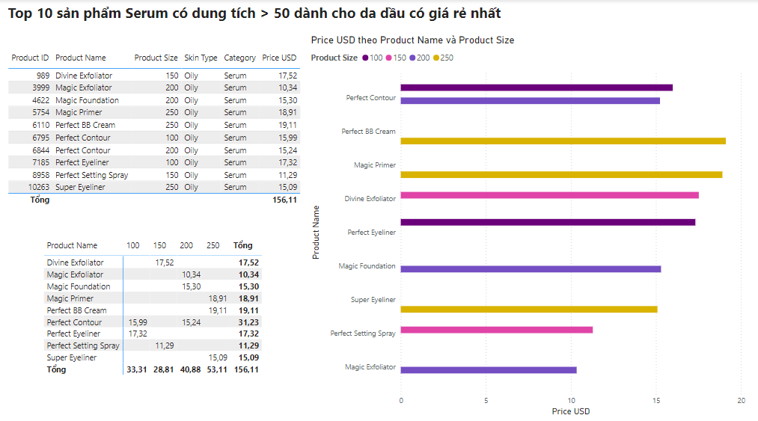

* 1. **Liệt kê TOP 5 sản phẩm có thành phần chính là Vitamin C đạt doanh thu cao nhất.**

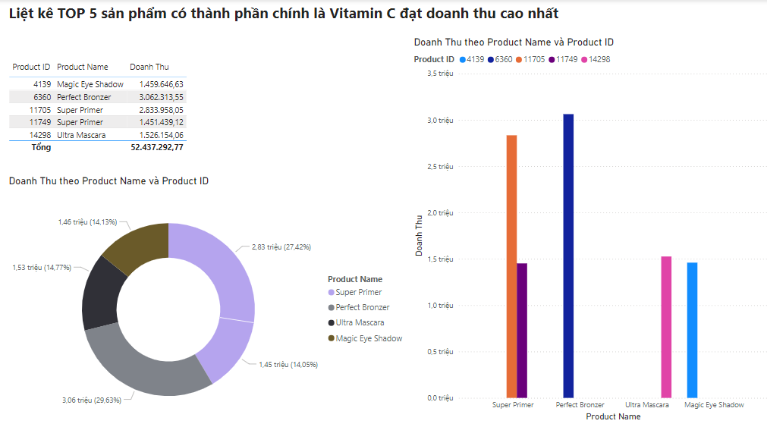

* 1. **Thống kê giá, các tên các sản phẩm dành cho nhạy cảm (sensitive) có thành phần chính (main ingredient) là Aloe Vera và quốc gia sản xuất.**

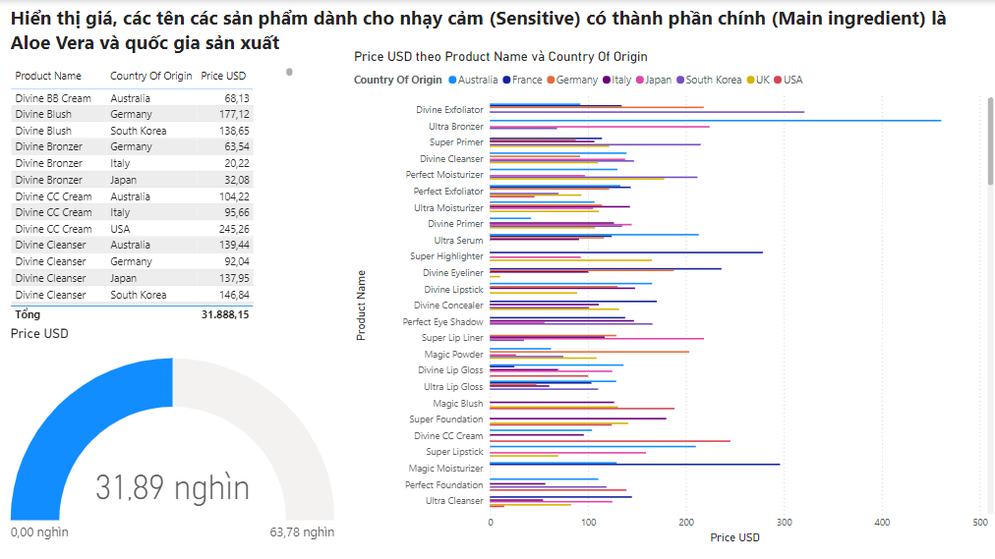

* 1. **Liệt kê các sản phẩm (Products) theo từng danh mục (Category).**

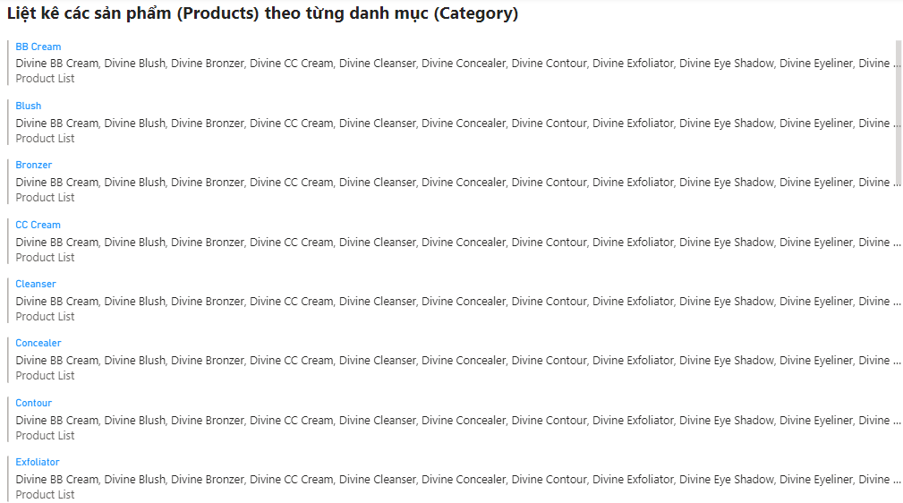

# QUÁ TRÌNH DATA MINING

1. **Thuật toán phân cụm K-Means:**

* Công cụ sử dụng:Google Colab
* Sử dụng các cột số để phân cụm k-means: "Price_USD", "Rating", "Number_of_Reviews"
* Mục tiêu: Tìm các nhóm sản phẩm tương tự để phân tích thị trường.

**Bước 1:** Tải file lên, import các thư viện cần thiết và đọc file:

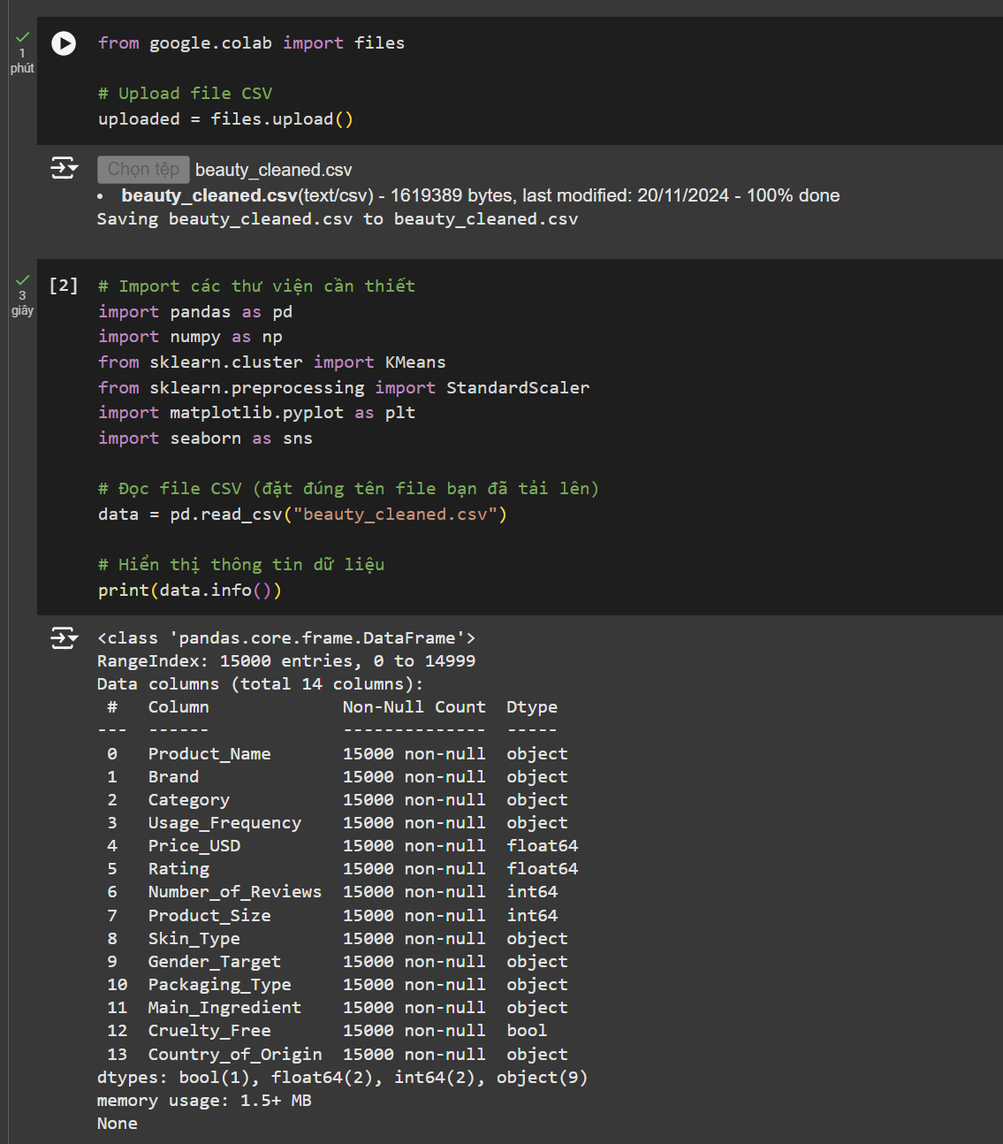

**Bước 2:** Tiền xử lý dữ liệu

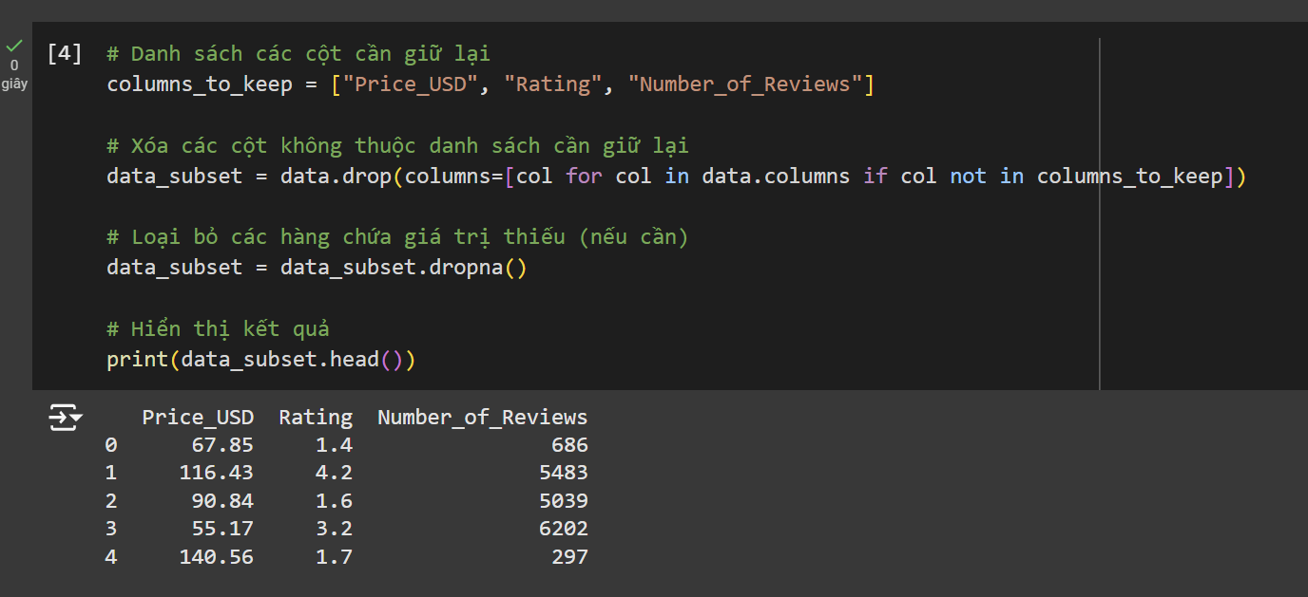

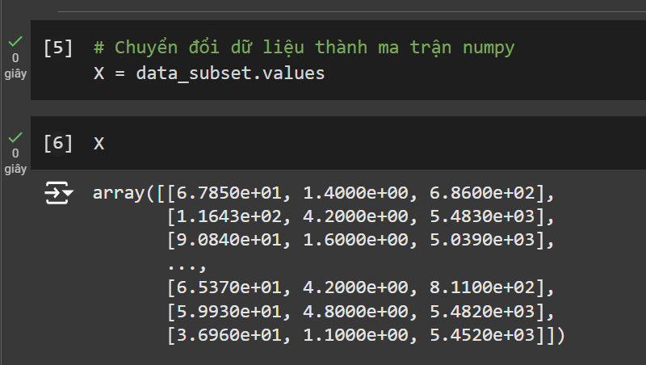

**Mục đích:** Chuyển đổi dữ liệu trong data_subset thành một ma trận numpy (X) để sử dụng trong các thuật toán học máy.

**Bước 3:** Chuẩn hóa dữ liệu

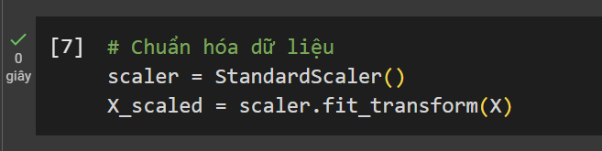

**Mục đích**: Chuẩn hóa dữ liệu bằng cách sử dụng StandardScaler. Việc này giúp đưa các đặc trưng về cùng một tỷ lệ, tức là có giá trị trung bình = 0 và độ lệch chuẩn = 1. Chuẩn hóa rất quan trọng trong các thuật toán học máy (nhất là K-Means) vì nó giúp các thuật toán hoạt động hiệu quả hơn khi các giá trị đặc trưng có phạm vi khác nhau.

**Bước 4:** Tìm số cụm tối ưu cho thuật toán K-Means bằng phương pháp **Elbow**.

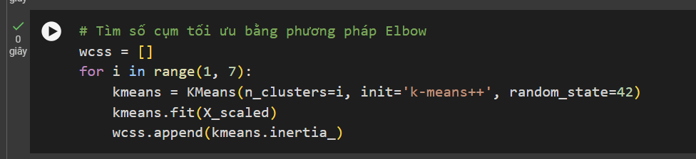

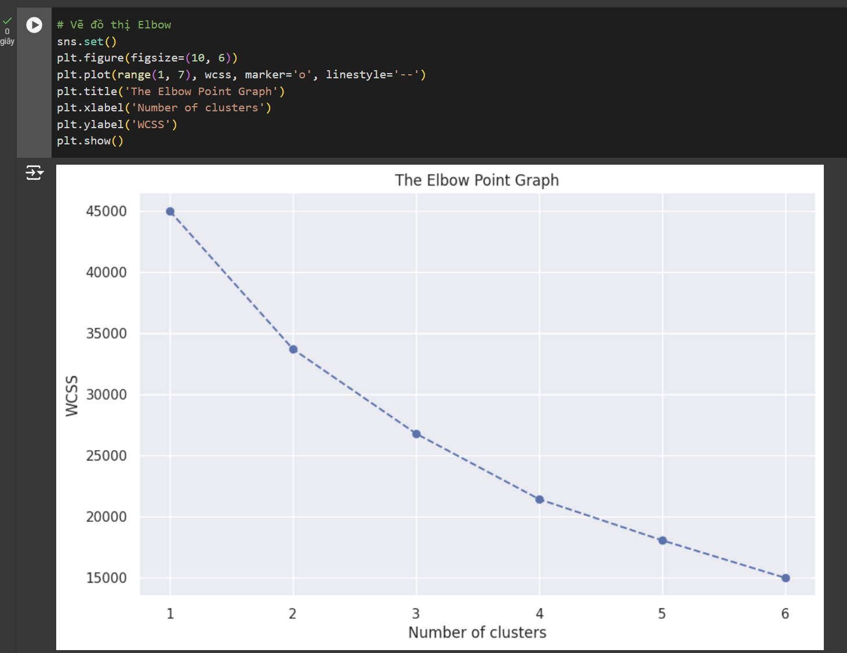

**Bước 5:** Phân cụm với k = 3 và vẽ biểu đồ:

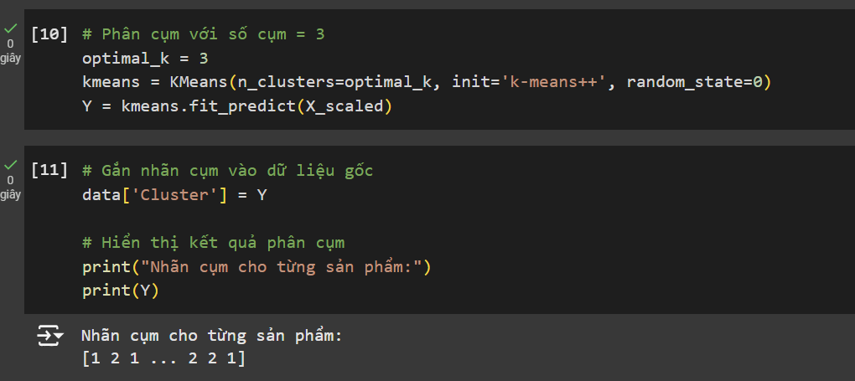

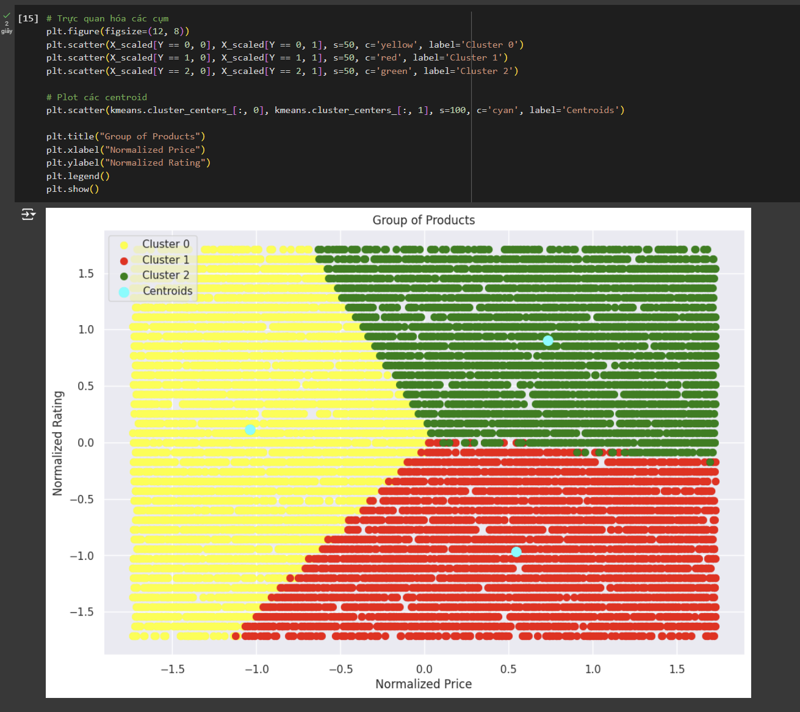

Kết quả trong biểu đồ này thể hiện quá trình phân cụm K-means đối với dữ liệu sản phẩm dựa trên hai thuộc tính đã được chuẩn hóa: Giá (Normalized Price) và Đánh giá (Normalized Rating).

**Ý nghĩa của biểu đồ:**

1. Các cụm (Clusters):
   * Biểu đồ hiển thị 3 cụm (Cluster 0, Cluster 1, Cluster 2) với các màu khác nhau:
     + Màu vàng: Cluster 0.
     + Màu đỏ: Cluster 1.
     + Màu xanh lá cây: Cluster 2.
   * Mỗi cụm đại diện cho một nhóm sản phẩm có các đặc điểm tương đồng dựa trên giá (Price) và đánh giá (Rating).
2. Tâm cụm (Centroids):
   * Các dấu chấm màu xanh dương (cyan) là tâm của các cụm (Centroids).
   * Tâm cụm là điểm trung tâm đại diện cho mỗi cụm, được tính toán dựa trên trung bình của các điểm trong cụm đó.
3. Trục tọa độ:
   * Trục X (Normalized Price): Giá sản phẩm đã được chuẩn hóa (đưa về giá trị trung bình 0 và phương sai 1).
     + Các giá trị âm cho thấy giá sản phẩm thấp hơn trung bình, trong khi giá trị dương biểu thị giá cao hơn trung bình.
   * Trục Y (Normalized Rating): Đánh giá sản phẩm cũng đã được chuẩn hóa.
     + Giá trị âm biểu thị mức đánh giá thấp hơn trung bình, còn giá trị dương biểu thị đánh giá cao hơn trung bình.
4. Phân bố dữ liệu:
   * Dữ liệu phân bổ khá rõ ràng thành 3 cụm:
     + Cluster 0 (Vàng): Sản phẩm giá thấp, đánh giá thấp đến trung bình.
     + Cluster 1 (Đỏ): Sản phẩm giá thấp đến trung bình, nhưng đánh giá rất thấp.
     + Cluster 2 (Xanh lá cây): Sản phẩm giá cao, với đánh giá từ trung bình đến cao.

**Ý nghĩa thực tiễn:**

1. Phân tích thị trường:
   * Cluster 0: Các sản phẩm phổ thông, giá rẻ với đánh giá ổn định, có thể phù hợp với khách hàng nhạy cảm về giá.
   * Cluster 1: Các sản phẩm giá trung bình nhưng đánh giá thấp, có thể là các sản phẩm cần cải thiện chất lượng.
   * Cluster 2: Các sản phẩm cao cấp với mức giá cao và đánh giá tốt, phù hợp với khách hàng cao cấp.
2. Chiến lược kinh doanh:
   * Dựa trên các cụm, các hãng có thể xây dựng chiến lược tiếp thị và phân phối riêng cho từng nhóm sản phẩm.
   * Ví dụ: Tập trung quảng bá các sản phẩm trong Cluster 2 để tăng doanh thu hoặc cải thiện chất lượng sản phẩm trong Cluster 1.
3. Cải thiện sản phẩm:
   * Phân cụm giúp nhận diện các nhóm sản phẩm cần nâng cao chất lượng hoặc tối ưu giá để đáp ứng nhu cầu khách hàng tốt hơn.

**Xuất file excel để thấy rõ đặc trưng:**

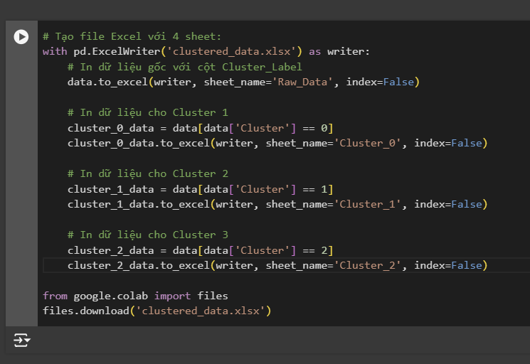

**Dữ liệu gốc + cột cluster:**

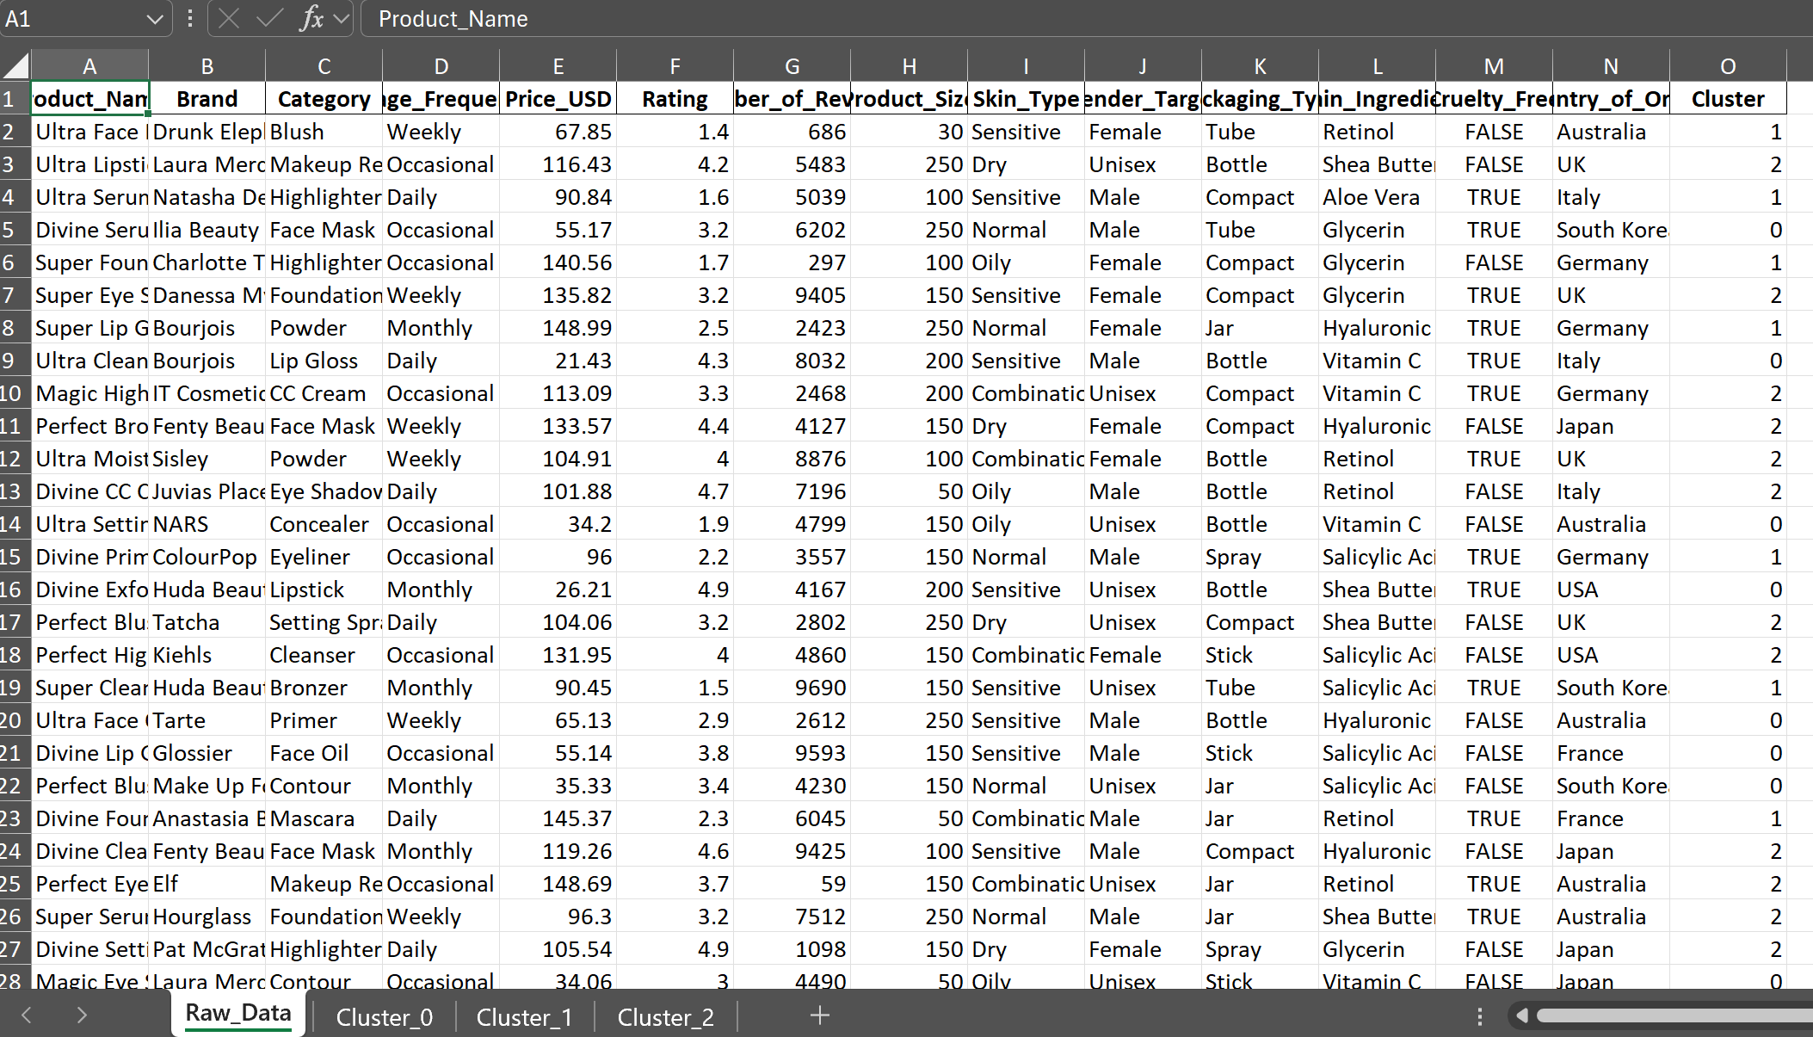

**Dữ liệu đặc trưng của cluster 1:**

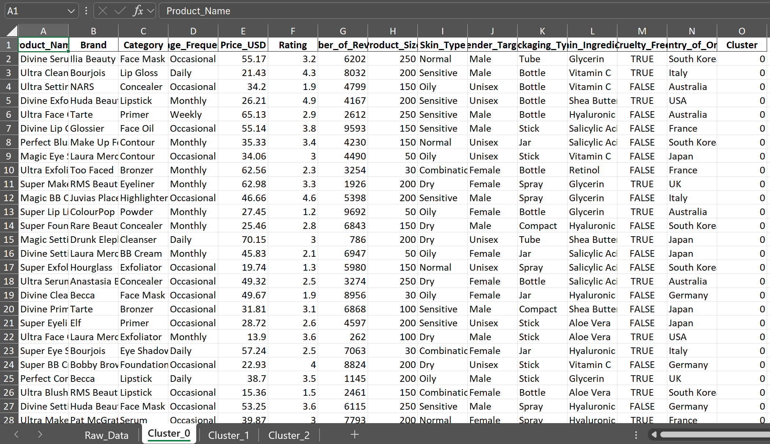

**Dữ liệu đặc trưng của cluster 2:**

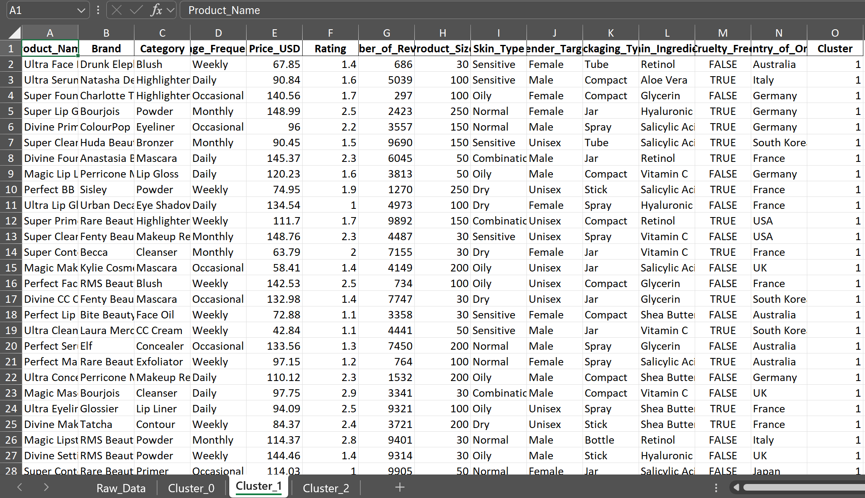

**Dữ liệu đặc trưng của cluster 3:**

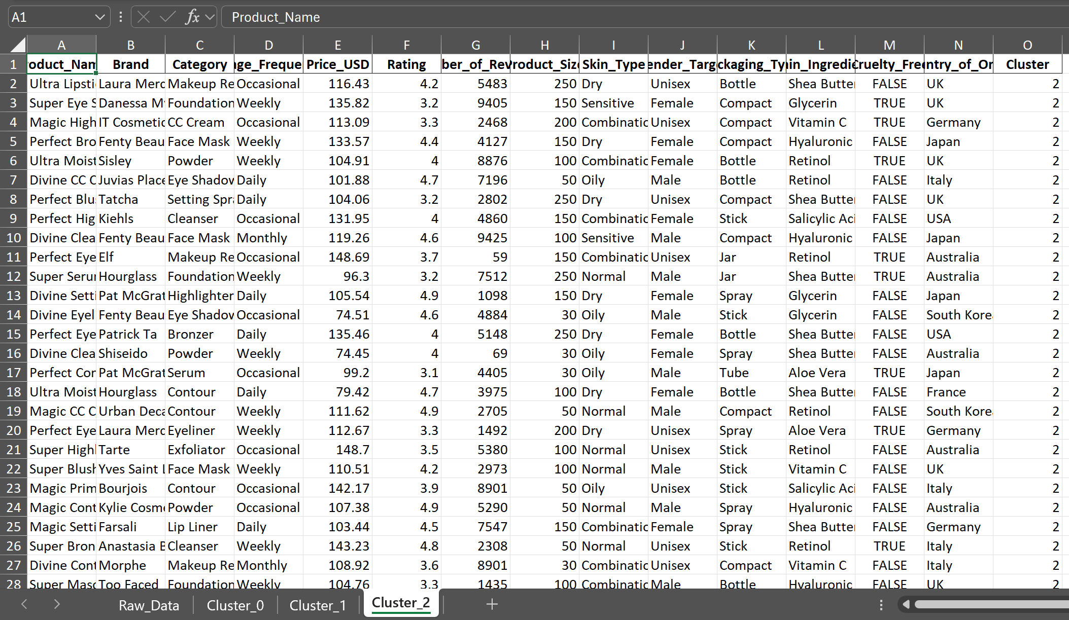

1. **Thuật toán Decision Tree và Naive Bayes:**

* Công cụ sử dụng: Google Colab
* Cột **"Cruelty_Free"** trong tập dữ liệu biểu thị thông tin về việc liệu một sản phẩm mỹ phẩm có được sản xuất **mà không thử nghiệm trên động vật** hay không. Đây là một thông tin quan trọng đối với người tiêu dùng quan tâm đến đạo đức và bảo vệ quyền động vật.
* **Mục tiêu của dự đoán**:
* Xây dựng mô hình máy học để phân loại các sản phẩm vào hai nhóm:
* **Cruelty-Free (1)**: Không thử nghiệm trên động vật.
* **Not Cruelty-Free (0)**: Có thử nghiệm trên động vật.
* Sử dụng các đặc điểm sản phẩm (như thương hiệu, loại da, thành phần chính, xuất xứ,...) để dự đoán sản phẩm thuộc nhóm nào.
* **Ứng dụng**:
* Giúp các nhà sản xuất hoặc cửa hàng lọc nhanh danh sách sản phẩm.
* Hỗ trợ người tiêu dùng đưa ra quyết định mua sắm dựa trên tiêu chí đạo đức.

**Cách thực hiện dự đoán:**

**1. Tiền xử lý dữ liệu:**

**Dữ liệu đầu vào**:

* Tải file lên, import các thư viện cần thiết và đọc file:

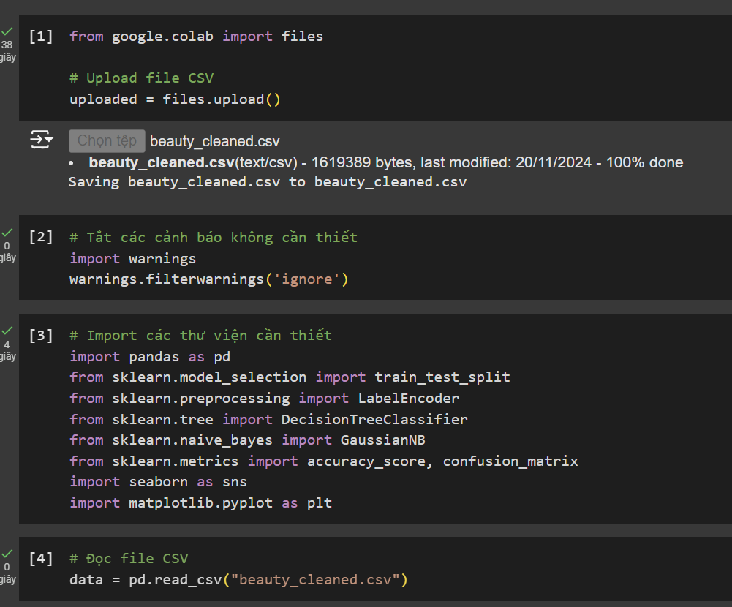

* Chọn **"Cruelty_Free** làm biến mục tiêu:

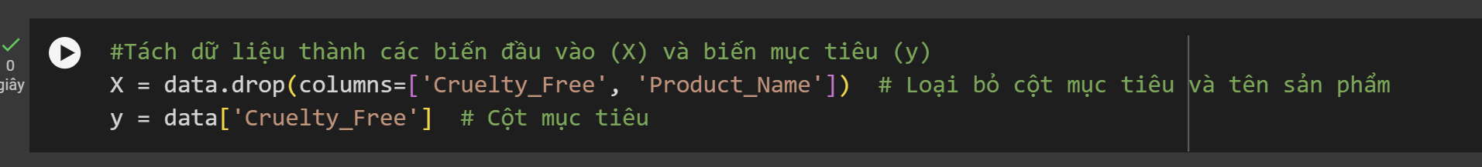

**Mã hóa các cột dữ liệu dạng chuỗi**:

* Các cột như "Brand", "Category",... được chuyển đổi thành số bằng phương pháp **Label Encoding** để mô hình hiểu được.

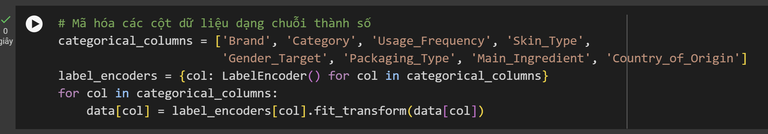

**Tách dữ liệu**:

* Tập dữ liệu được chia thành **80% dùng để huấn luyện** và **20% để kiểm tra**.



**2. Huấn luyện các mô hình:**

**Decision Tree (Cây Quyết Định)**:

* Là một thuật toán phân loại dựa trên việc chia nhỏ dữ liệu theo các đặc điểm (features).
* Dễ hiểu và giải thích, phù hợp với dữ liệu không tuyến tính.

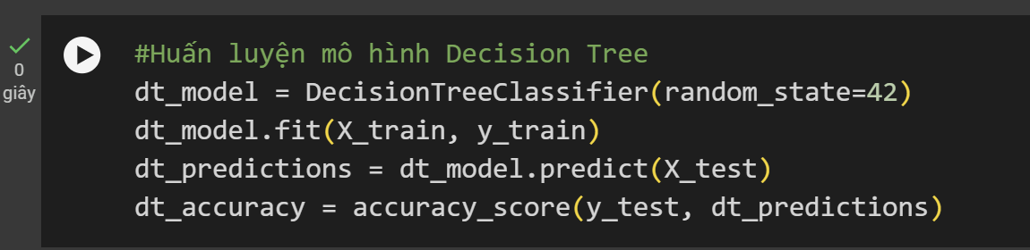

**Naive Bayes**:

* Là một mô hình xác suất dựa trên định lý Bayes, giả định rằng các đặc điểm đầu vào là độc lập.
* Hiệu quả trên dữ liệu có phân phối chuẩn hoặc dữ liệu có nhiều đặc điểm liên quan.

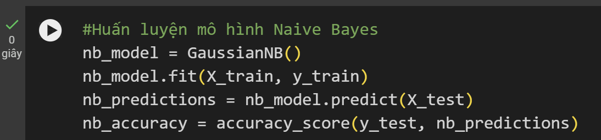

**Vẽ ma trận tương quan cho mỗi thuật toán:**

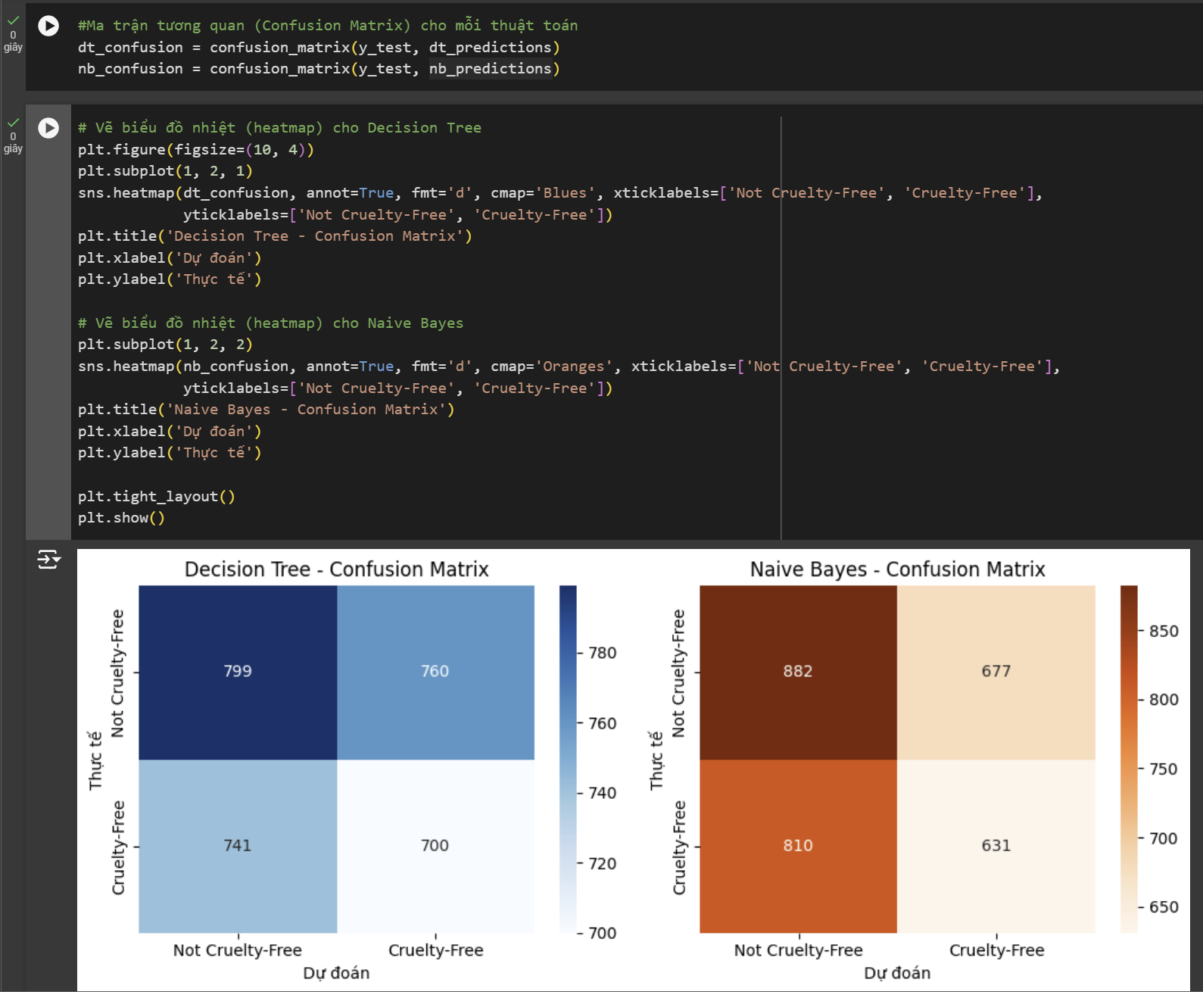

Giải thích các thành phần trong ma trận tương quan:

1. **Decision Tree**:
   * **799**: Số mẫu thuộc nhóm "Not Cruelty-Free" được dự đoán chính xác.
   * **760**: Số mẫu thuộc nhóm "Not Cruelty-Free" nhưng bị dự đoán sai thành "Cruelty-Free".
   * **741**: Số mẫu thuộc nhóm "Cruelty-Free" nhưng bị dự đoán sai thành "Not Cruelty-Free".
   * **700**: Số mẫu thuộc nhóm "Cruelty-Free" được dự đoán chính xác.
2. **Naive Bayes**:
   * **882**: Số mẫu thuộc nhóm "Not Cruelty-Free" được dự đoán chính xác.
   * **677**: Số mẫu thuộc nhóm "Not Cruelty-Free" nhưng bị dự đoán sai thành "Cruelty-Free".
   * **810**: Số mẫu thuộc nhóm "Cruelty-Free" nhưng bị dự đoán sai thành "Not Cruelty-Free".
   * **631**: Số mẫu thuộc nhóm "Cruelty-Free" được dự đoán chính xác.

**Cây quyết định:**

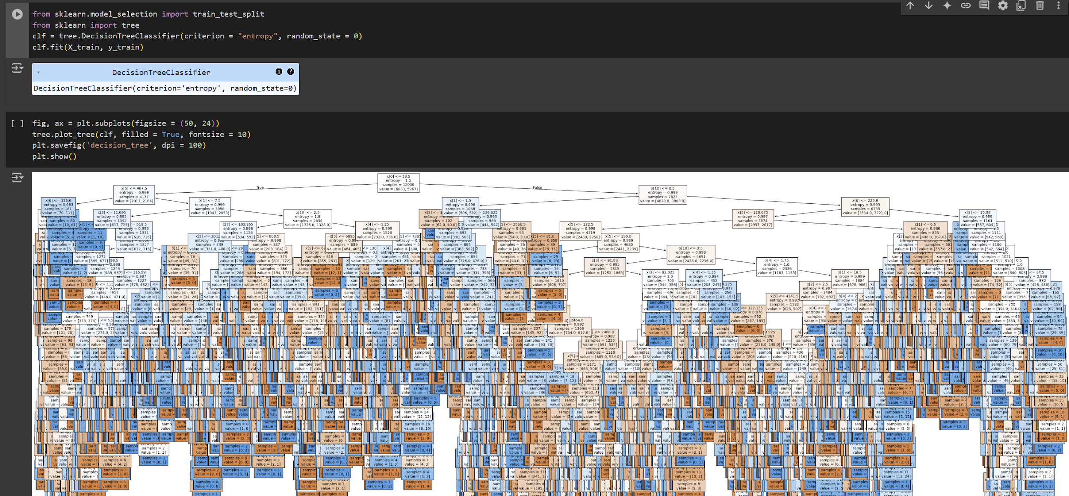

**In độ chính xác:**

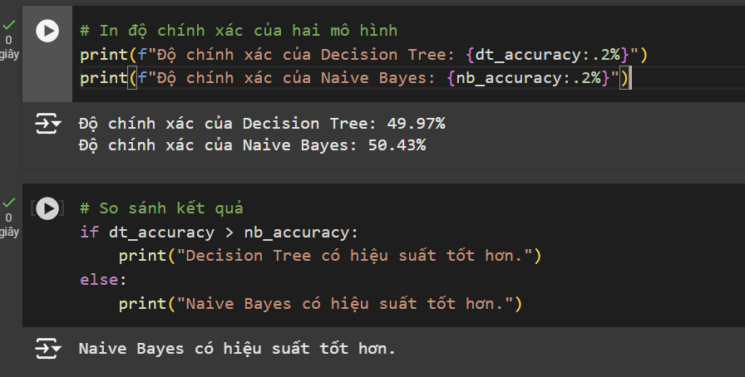

**Tính thêm chỉ số F1-score, Precision, Recall cho cả 2 thuật toán:**

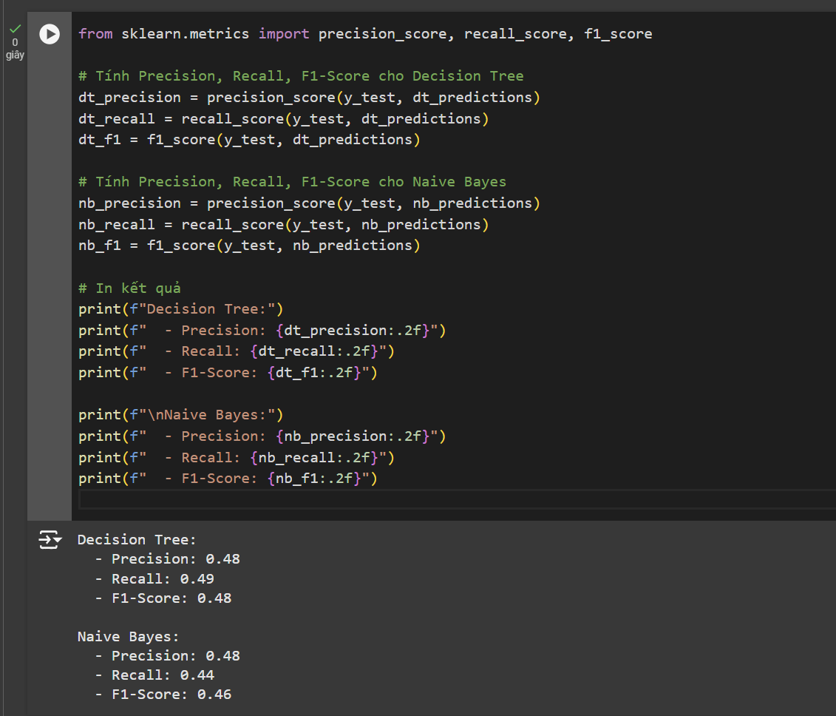

**3. Đánh giá hiệu suất**

1. **Độ chính xác**:
   * **Decision Tree**: 49.97%
   * **Naive Bayes**: 50.43%
   * **Ý nghĩa**: Cả hai mô hình có độ chính xác gần như nhau (chênh lệch 0.46%), đều chưa đạt hiệu quả cao (dưới 50%).
2. **Precision** (Độ chính xác của các dự đoán "Cruelty-Free"):
   * **Cả hai mô hình**: 48%
   * **Ý nghĩa**: Khoảng 48% các sản phẩm được dự đoán là "Cruelty-Free" thực sự là "Cruelty-Free". Mô hình không có sai sót nghiêm trọng, nhưng Precision vẫn chưa cao.
3. **Recall** (Khả năng nhận diện đúng các sản phẩm "Cruelty-Free"):
   * **Decision Tree**: 49%
   * **Naive Bayes**: 44%
   * **Ý nghĩa**: **Decision Tree** nhận diện được nhiều sản phẩm "Cruelty-Free" hơn (hơn 5%) so với **Naive Bayes**, tức là ít bỏ sót sản phẩm đúng hơn.
4. **F1-Score** (Cân bằng giữa Precision và Recall):
   * **Decision Tree**: 0.48
   * **Naive Bayes**: 0.46
   * **Ý nghĩa**: **Decision Tree** có **F1-Score** cao hơn một chút, cho thấy nó cân bằng tốt hơn giữa việc không dự đoán sai (Precision) và nhận diện đúng các sản phẩm "Cruelty-Free" (Recall).
5. **Kết luận:**

* **Decision Tree** tốt hơn **Naive Bayes** về độ chính xác và khả năng nhận diện sản phẩm "Cruelty-Free" đúng.
* Cả hai mô hình đều có hiệu suất không cao (dưới 50%), cần cải thiện thêm, có thể thông qua tối ưu hóa mô hình hoặc tiền xử lý dữ liệu.

# TÀI LIỆU THAM KHẢO

Rainardi, V. (n.d.). *Building a Data Warehouse With Examples in SQL Server.*

*SQL Server 2012 Tutorials: Analysis Services - Data Mining.* (2012)